ОСОКІНА Н.М., ГЕРАСИМЧУК О.П.

НАУКОВЕ ОБГРУНТУВАННЯ ІННОВАЦІЙНИХ ТЕХНОЛОГІЙ ТРИВАЛОГО ЗБЕРІГАННЯ І ПЕРЕРОБКИ ПЛОДІВ ЧОРНОЇ СМОРОДИНИ

Монографія

Умань
2020
УДК 664.8.03:634.723
О – 75
Рекомендовано вченою радою
Уманського національного університету садівництва
(протокол № 6 від 04 червня 2018 року)

Рецензенти: Пузік Л.М. – доктор сільськогосподарських наук, професор, професор кафедри технологій переробки харчових виробництв Харківського національного технічного університету сільського господарства ім. Петра Василенка;
Прісс О.П. – доктор технічних наук, професор, завідувач кафедри технології переробки та зберігання продукції сільського господарства Таврійського державного агротехнологічного університету;
Найченко В.М. – доктор сільськогосподарських наук, професор, професор кафедри технології зберігання і переробки плодів та овочів Уманського національного університету садівництва.

О – 75 | Осокіна Н.М., Герасимчук О.П.  Наукове обгрунтування інноваційних технологій тривалого зберігання і переробки плодів чорної смородини: монографія. Н.М. Осокіна, О.П. Герасимчук. Умань: ВПЦ «Візаві», 2020. 271 с.  У монографії науково обгрунтовано інноваційні елементи холодильної технології зберігання плодів чорної смородини у звичайному, модифікованому та регульованому газових середовищах, у тому числі з використанням речовин антимікробної дії. Проаналізовано вплив розчинів лимонної, сорбінової кислот, бензоату натрію та етилового спирту на мікробіологічне обсіменіння обсіменіння, природні втрати маси, зміну основних компонентів хімічного складу плодів чорної смородини впродовж зберігання. Представлено дослідження з розробки нових технологічних підходів у вдосконаленні комплексної переробки плодів чорної смородини під час виробництва желе чорносмородинового із залученням плодів інших культур та конфітюру чорносмородинового з вичавок. Теоретично обгрунтовано розроблені рекомендації виробництву.  Монографія призначена для науковців, студентів, практиків і спеціалістів, власників різних категорій підприємств.  УДК664.8.03:634.723
© Н.М. Осокіна, О.П. Герасимчук, 2020
ЗМІСТ

ВСТУП | 4
РОЗДІЛ 1. Теоретичні (наукові) основи зберігання соковитих рослинних об’єктів…………………………………………………………………… | 7
РОЗДІЛ 2. Особливості зберігання свіжих плодів чорної смородини в історичному розрізі……………………………………………………… | 10
РОЗДІЛ 3. Шляхи підвищення лежкості плодів чорної смородини за холодильного зберігання…………………………………………………. | 13
РОЗДІЛ 4. Формування якості плодів чорної смородини під час достигання. | 23
РОЗДІЛ 5. Фізіолого-біохімічні процеси, хімічні та фізичні зміни в плодах чорної смородини під час зберігання……………………………………. | 41
РОЗДІЛ 6. Товарна якість плодів залежно від способів зберігання………… | 49
РОЗДІЛ 7. Зберігання плодів чорної смородини в звичайному, модифікованому, регульованому газових середовищах……………… | 53
7.1 Вплив температурних режимів на лежкість плодів чорної смородини… | 53
7.2 Вплив модифікованого газового середовища на лежкість плодів чорної смородини……………………………………………………………………… | 63
7.3 Вплив регульованого газового середовища на лежкість плодів чорної смородини……………………………………………………………………… | 73
РОЗДІЛ 8. Зберігання плодів чорної смородини з післязбиральною обробкою речовинами антимікробної дії……………………………… | 90
8.1 Обґрунтування застосування речовин антимікробної дії для обробки плодів чорної смородини піл час зберігання………………………………. | 90
8.2 Вплив обробки речовинами антимікробної дії в сховищі без штучного охолодження на лежкість плодів чорної смородини………………………. | 92
8.3 Вплив обробки речовинами антимікробної дії за холодильного зберігання на лежкість плодів чорної смородини………………………... | 115
8.4 Вплив обробки речовинами антимікробної дії за холодильного зберігання в модифікованому газовому середовищі на лежкість плодів чорної смородини……………………………………………………………. | 148
РОЗДІЛ 9. Сучасні тенденції в технології концентрованих фруктових консервів із плодів чорної смородини………………………………… | 182
9.1 Удосконалення технології виробництва желе чорносмородинового.. | 184
9.2 Особливості технології виробництва конфітюру чорносмородинового з вичавок………………………………………………………………………. | 190
9.3 Біологічна цінність нових видів консервів із плодів чорної смородини……………………………………………………………………… | 194
СПИСОК ВИКОРИСТАНИХ ДЖЕРЕЛ……………………………………. | 199
ДОДАТКИ……………………………………………………………………… | 227

ВСТУП

Для підвищення імунітету організму людини та захисту від багатьох захворювань раціон харчування повинен містити в достатній кількості активні природні речовини антиоксидантного ряду. Незважаючи на невисоку енергетичну цінність, плодоовочева продукція відіграє важливу роль в житті людини, оскільки в ній міститься 10–20 % біологічно активних речовин. Тому необхідно, щоб в добовому раціоні доля свіжих плодів і овочів складала не менше 50 %.
Плоди чорної смородини містять значну кількість різноманітних (в тому числі біологічно активних) хімічних компонентів, необхідних для життєдіяльності людини: легкозасвоювані цукри (глюкоза, фруктоза, сахароза), органічні кислоти (лимонна, яблучна та ін.), поліфенольні, пектинові речовини, а також є важливим джерелом аскорбінової кислоти і інших вітамінів та мінеральних речовин, завдяки чому широко застосовується в консервній промисловості. Однак строк споживання плодів чорної смородини, навіть за зберігання, обмежений.
Враховуючи особливості ринку плодів і овочів в сезон збирання і наступні 1–1,5 місяці пропозиція значно перевищує попит, і, як наслідок, ціна реалізації їх низька, а потім вона зростає в 3–3,5 рази. А тому зберігання вирощеної продукції є досить прибутковим. Високі прибутки можна отримати, використовуючи технологію зберігання, що забезпечує мінімальні втрати і максимальну збереженість якості продукції, а також враховує фактори, які впливають та тривалість і якість зберігання [1, 2].
Вирішення соціальних питань, що відносяться до стратегічних пріоритетів розвитку України, пов’язано, перш за все, із забезпеченням населення якісною вітчизняною продукцією [3].
Збільшення рівня споживання свіжих плодів можливо, по-перше, за рахунок росту їх об’ємів і, по-друге, якісного зберігання. Відновлення, модернізація і розвиток сфери зберігання, в тому числі з використанням штучного холоду, потребує додаткових капітальних вкладень, що досить проблематично в складних економічних умовах. Вихід з ситуації зводиться до вдосконалення існуючих і розробки нових технологій зберігання, спрямованих на підвищення ефективності зберігання із застосуванням штучного холоду чи без нього. Це досягається при використанні таких способів, як зберігання в умовах зміненого зовнішнього газового середовища (регульованого і модифікованого) та із захисним покриттям, ефективність яких доведена науковими дослідженнями і практикою [4, 5, 6].
Для цілорічного забезпечення населення високоякісними і придатними для зберігання продуктами харчування особливо важливе значення має переробка плодів і ягід. За своєчасної технічної переробки значною мірою досягається раціональне використання врожаю плодів. Це дає можливість підвищити ефективність виробничої діяльності господарств та забезпечити населення високоцінними продуктами із сировини нестійкої та короткого вегетаційного періоду вирощування [7, 8].
Харчування – важливий фактор, що визначає здоров’я людини. Одним з шляхів вирішення проблеми повноцінного збалансованого харчування є створення продуктів підвищеної харчової цінності. Ці продукти повинні бути джерелом постачання необхідних нутрієнтів та фактором, що регулює концентрацію в ньому шкідливих речовин і виконує захисні функції організму.
Проте, конкурентоспроможність продуктів переробки можуть забезпечити тільки інноваційні технології.
Збереження якості свіжих плодів із мінімальними втратами смакових і харчових властивостей є складною проблемою, оскільки в практиці зберігання плодів чорної смородини доводиться враховувати всі фактори разом, які забезпечують збереження плодів. Якість плодів при зберіганні залежить, як від сортових і біологічних особливостей, так і від цілого ряду екологічних факторів.
Тривалість зберігання плодів чорної смородини обумовлюється тими зовнішніми умовами, в які потрапляє продукція після збору врожаю. При цьому дуже важливо створити такі умови, за яких життєдіяльність плодів знаходилась би на рівні, який забезпечує затримку процесів старіння, без зниження цінних поживних властивостей та імунітету.
Звичайно, втрати маси плодів чорної смородини при збереженні неминучі, оскільки в них продовжуються різноманітні фізіолого-біохімічні процеси. Однак, при зниженні інтенсивності дихання плодів, сповільнюється загальний метаболізм і, таким чином, витрати поживних речовин. Розміри природних втрат маси плодів знаходяться в прямій залежності від умов того середовища, в якому вони містяться. Чим більша відповідність оточуючих умов біологічній специфіці виду та вибірковості сорту, тим результативніше і довше можна без усяких ознак в'янення плодів зберегти в них харчову цінність.
Оптимальними умовами зберігання плодів чорної смородини є відносно низькі температури, змінений газовий склад атмосфери, достатньо висока відносна вологість повітря.
На інтенсивність процесів при зберіганні, найбільший вплив із всіх зовнішніх факторів має температура. Без сумніву, продовжити лежкість плодів можливо тільки використовуючи холод. Великі потенціальні можливості холодильного зберігання плодів і ягід вивчені і достатньо широко застосовуються в практиці. Холод – основний фізичний фактор тривалого зберігання ягід. Причина тісного зв’язку між життєдіяльністю ягід і умовами температури полягає, головним чином, в тому, що в основі фізіологічних процесів лежать ферментативні реакції, інтенсивність яких змінюється під впливом температури. Низькі температури знижують інтенсивність багатьох фізіологічних процесів і, в першу чергу, дихання. Максимальне використання холоду блокує активність фітопатогенних мікроорганізмів, сповільнює процеси старіння і руйнування рослинних тканин і, таким чином, дозволяє добре зберегти товарні властивості і харчову цінність плодів.
До числа зовнішніх факторів, які мають значний вплив на тривалість зберігання плодів чорної смородини, відноситься і склад газового середовища, в якому зберігається продукція. Позитивна спільна дія зниженої концентрації кисню і підвищеного вмісту диоксиду вуглецю на збереження плодів є основою зберігання в регульованому газовому середовищі. Шляхом підтримання певного газового режиму можна регулювати фізіологічні процеси, які протікають в плодах і, тим самим, попереджувати передчасну загибель продукції. При цьому не виключена необхідність підтримки сурово визначеної температури протягом всього періоду зберігання.
Особливий випадок зберігання плодів у зміненій атмосфері – це зберігання в поліетиленових упаковках. Зміна газового середовища в одиниці упаковки відбувається і регулюється природнім шляхом за рахунок дихання плодів, залежно від температури зберігання і фізико-хімічних властивостей полімеру.
Важливу роль як фактора середовища, в якому протікають зберігання плодів, належить відносній вологості повітря. Значення цього фактору, передусім, в тому, що він визначає віддачу води тканинами плодів, яка збільшується паралельно зменшенню вологості навколишнього повітря. Стан вологості повітря визначає ступінь в’янення плодів, від якого прямо залежать розміри природніх втрат і товарні властивості плодів. За інтенсивного випаровування вологи відбувається в’янення плодів, прискорюються гідролітичні процеси, що негативно впливає на їх стійкість і збереженість. Випаровування води плодами іноді може досягати великих розмірів, тому необхідно піклуватися про зниження їх до мінімуму за створення відповідних умов зберігання. Розміри віддачі вологи плодами в навколишнє середовище залежать від ступеня насиченості парами повітря. Зберігання плодів чорної смородини в умовах зміненого газового середовища, де відносна вологість повітря складає 92–95 %, дозволяють знизити природні втрати маси в 2–4 рази порівняно із зберіганням продукції за вільного доступу повітря. Нами розглянуті основні чинники, що визначають лежкість плодів.
В цілому тривале зберігання плодів чорної смородини – це система певних умов, за яких досягається зниження інтенсивності дихання і сповільнення всіх тих процесів, які пов’язані з дихальним газообміном. Вивчення зв’язку між старінням і метаболічною активністю плодів є основою їх тривалого зберігання. Такий підхід до вивчення причин лежкості плодів зумовлює необхідність пізнання фізіолого-біохімічних змін в період їх росту, достигання і зберігання.

РОЗДІЛ 1
ТЕОРЕТИЧНІ (НАУКОВІ) ОСНОВИ ЗБЕРІГАННЯ СОКОВИТИХ РОСЛИННИХ ОБ’ЄКТІВ

Соковиті рослинні об’єкти характеризуються надзвичайно великою різноманітністю. При розробці раціональних способів їх зберігання, в практиці доводиться мати справу з однорічними і дворічними культурами, які з одного боку подібні в хімічному складі і біохімічних перетвореннях, а з іншої – суттєво відрізняються один від одного. У дворічних рослинах, якими є більшість овочів, перебіг процесів, що відбуваються характеризують нормальну життєдіяльність рослинного організму, що знаходиться на межі переходу від вегетативної до генеративної фази розвитку. У однорічних і багаторічних культур, до яких відносять плодові і ягідні культури, всі процеси в плодах пов’язані, головним чином, із достиганням об’єктів, що зберігаються, за яким виступають на перший план процеси автолітичного розпаду тканин.
Але у всіх випадках заходи, що застосовуються по відношенню до рослинного об’єкти в період зберігання, зводяться до створення умов, які забезпечать найбільш повне і тривале збереження організмом властивої йому стійкості. Саме до цього зводиться значення так званого оптимального режиму – правильне поєднання температури, вологості повітря, газового складу середовища. У зв’язку з цим вибір умов збереження здійснюється із суворим урахуванням всіх біологічних і хімічних особливостей конкретного об'єкта.
Наукою і практикою досягнуті великі успіхи в напрямку тривалого зберігання плодів. Всі сучасні способи зберігання зводяться до уповільнення в плодах процесів життєдіяльності, але збереження природнього імунітету. Це досягається, насамперед, шляхом використання знижених температур. Сприятлива дія холоду проявляється в гальмуванні всього комплексу взаємопов'язаних біохімічних перетворень, які обумовлюють процеси дозрівання, старіння і розкладання продукту, в зниженні активності ферментних систем, які стимулюють ці процеси, а також у гальмуванні діяльності і розвитку мікроорганізмів. Залежно від загального фізіологічного стану організму, плоди, звичайно, слід зберігати при можливо більш низькій температурі, але до певних меж, що виключають їх підморожування. Тому і метаболічна активність може бути ослаблена також до певної межі, яка вища порога замерзання [9]. В теперішній час у літературі є відомості про краще зберігання, наприклад, зимніх сортів яблук при температурі нижче точки замерзання [10]. Найбільший практичний інтерес представляють температури від -2 ^{о}С до -7 ^{о}С, за яких утворення льоду в тканинах плодів не є згубним і за подальшого повільного відтаювання підморожені плоди відновлюють свою початкову якість [11]. Пріоритет в розробці технології тривалого зберігання свіжих плодів при температурі нижче 0 ^{о}С належить – Ф.В. Церевитинову, Н.А. Головкіну, А.А. Колеснику, В.Г. Сперанському. Однак, як показала практика, зберігання плодів за дуже низької температури є причиною часто порушеної пов’язаності біохімічних реакцій в тканинах, що призводить до фізіологічних захворювань. Одним із найбільш ефективних шляхів вирішення цієї проблеми є широке впровадження прогресивного способу зберігання плодів в холодильниках з регульованим газовим середовищем [12, 13, 14, 15].
Тривале зберігання плодів у зміненій атмосфері зумовлено уповільненням засвоєння кисню і впливом підвищеної концентрації диоксиду вуглецю на дихання, ферментативні процеси [16, 17].
Історія створення регульованого газового середовища (РГС) відходить у минуле століття, але перші широкі дослідження з цього питання проведені в 1910–1920 роки російськими вченими Я.Я. Никитинским, Ф.В. Церевитіновим і англійськими вченими Ф. Киддом та С. Вестом.
В нашій країні, після тривалої перерви, робота за технологією зберігання плодів у регульованому газовому середовищі була відновлена. Виконані численні дослідні, експериментальні і проектно-конструкторські роботи, які створили необхідні наукові, технічні та економічні передумови для широкого впровадження цього прогресивного методу збереження рослинних об’єктів. Експлуатація побудованих холодильних камер з регульованим газовим середовищем дозволила поповнити вітчизняний досвід промислового зберігання плодів в РГС. Камери з РГС (об’ємом не менше 20 % від загальної ємкості) включені в типові проекти холодильників, які призначені для широкого будівництва в системах торгівлі та аграрного комплексу.
За численними вітчизняними і закордонними даними переваги регульованого газового середовища очевидні. При збереженні в таких умовах знижується інтенсивність дихання, інгібуються гідролітичні процеси, сповільнюється процес перетворення складних сполук в більш прості, в результаті чого достигання і перестигання плодів сповільнюється, а лежкість збільшується, пригнічується розвиток плісені, краще зберігається зовнішній вигляд і смакові якості [18, 19, 20, 21, 22, 23]. Крім того, плоди, які зберігаються в оптимальних умовах регульованої атмосфери, мають залишковий ефект, тобто після зберігання вони здатні зберігати стійкість до загнивання в умовах кімнатної температури протягом 8–10 днів. Це дозволяє транспортувати плоди на відстані з мінімальними втратами.
Одним із найбільш простих і дешевих способів зберігання плодів у зміненій атмосфері є застосування полімерних матеріалів, які захищають плоди від шкідливих фізичних, фізіологічних і патологічних змін на тривалий період. Для цих цілей використовують синтетичні плівки – поліетилен, пліофільм, поліхлорвініл, саран, целофан та інші. Широке поширення в нашій країні, як і за кордоном отримала нестабілізована поліетиленова плівка низької щільності. Вона характеризується хімічною інертністю, еластичністю, міцністю на розрив і вигин, не має запаху і смаку, легко термозварювається, має слабку паропроникність. Найбільш цінною її властивістю є сповільнення процесу випарення вологи. В результаті дихання продукції і виборчої газопроникності плівки для кисню і диоксиду вуглецю всередині поліетиленової упаковки створюється автономний режим зі зміненим співвідношенням зазначених газів.
Переваги зберігання плодів у поліетиленових упаковках доведено для багатьох плодових культур і, зокрема, для яблук, груш, абрикосів, слив, персиків, черешні [24, 25, 26, 27, 28, 29, 30, 31, 32, 33, 34, 35, 36, 37, 38].
Проведена робота по розробці технології зберігання плодів окремих культур і сортів у регульованому газовому середовищі. Більша частина дослідів пов’язана з плодами яблук. Про позитивні результати зберігання яблук в умовах РГС повідомляють інші науковці [12, 39, 40, 41, 42, 43, 44, 45, 46, 47, 48, 49 50].
Переваги зберігання в РГС доведено також на плодах груш, слив, вишні [48, 51, 52, 53].
Таким чином, в наш час, без сумніву, зберігання свіжих рослинних об’єктів при низьких температурах в умовах зміненого газового середовища є найбільш прогресивним, сучасним і надійним способом.

РОЗДІЛ 2
ОСОБЛИВОСТІ ЗБЕРІГАННЯ СВІЖИХ ПЛОДІВ ЧОРНОЇ СМОРОДИНИ В ІСТОРИЧНОМУ РОЗРІЗІ

Продовження періоду споживання ягід вельми ускладнено. Очевидно, природні біологічні особливості ягід, як плодів, пов’язані з основною їх функцією – відтворення собі подібних шляхом поширення насіння (зоохорія), сприяли утворенню ягід в такому вигляді, якими ми їх знаємо сьогодні – гарний зовнішній вигляд, ніжна, приємна консистенція м’якоті. А це, в свою чергу, створює суттєві труднощі в зборі врожаю, його транспортуванні, тривалому зберіганні.
Однак, як стверджує В.Г. Сперанский [54], проведені ним дослідження показали, що загальноприйнята думка про дуже короткотривале збереження ягід слід вважати неправильним.
Можливість зберігати ягоди тривалий час хвилювала дослідників давно. В кінці ХІХ століття в Росії Л.Ф. Рудзким [55] встановлені досліди по зберіганню свіжих ягід чорної смородини. Для зберігання врожай збирали китицями, не торкалися руками до ягід. Їх упаковували по 12 фунтів у корзини, перестеливши папером. Такі ягоди смородини в охолодженому стані зберігались протягом декількох днів. Однак тривале зберігання ягід стало можливим тільки завдяки штучному охолодженню.
В 30–40 роки ХХ століття проводиться велика робота по зміні температурних режимів для зберігання свіжих ягід. В результаті розробили перші рекомендації.
И.В. Тухшнайд [56] наводить рекомендації Бюро рослинництва США по зберіганні ягід аґрусу, суниці, малини. Рекомендовано ягоди аґрусу зберігати при температурі 0‒+2 ^{о}С протягом 4–6 тижнів; ягоди суниці – до 10 днів, ягоди малини до 14 днів при температурі 0,5‒0 ^{о}С і відносній вологості повітря 60–85 %.
Експериментальні дані, отримані J. Blaha [57], показали, що при температурі 1 ^{о}С ягоди чорної смородини можна зберігати протягом двох тижнів, ягоди червоної та білої смородини до чотирьох тижнів, а ягоди аґрусу – до 5 тижнів. Вперше в роботі автор звертає увагу на підбір для зберігання лежкоздатних сортів ягід.
Широкі дослідження по зберіганні ягід розпочаті після розвитку уявлень про модифіковане і регульоване газові середовища. Проблема тривалого зберігання ягід почала вирішуватися шляхом підбору лежкоздатних сортів, визначення моменту збору врожаю, застосування спеціальної техніки збору, закладки на зберігання ретельно відсортованої високоякісної продукції, розробки оптимальних температурних, газових режимів для кожного виду і навіть сорту ягід.
Ще в 1939 році F.W. Allen [58] здійснив авторефрижераторні перевезення ягід протягом 4–5 днів, застосовуючи газове середовище, яке містить 6–8 % диоксиду вуглецю.
В роботах W.H. Swith [59, 60] показано, що попередньо охолоджені ягоди малини та суниці, добре транспортуються в атмосфері 20–25 % диоксиду вуглецю.
В 1959 році W.H. Swith [59] повідомив про зберігання ягід чорної смородини протягом 28 днів. При цьому підтримувався режим: температура на рівні 1,5 ^{о}С, газовий склад повітря містив 50 % диоксиду вуглецю з подальшим зниженням після першого тижня зберігання до 25 %.
J.C. Fidler [61] рекомендував зберігати ягоди чорної смородини при температурі +2 ^{о}С в газовому середовищі, яка підтримувалася поступово; перший тиждень – 50 % диоксиду вуглецю, а потім три тижні – при 25 %.
L.L.S. Charley [58], проводячи дослідження, встановив, що термін використання ягід чорної смородини можна продовжити до 20–40 днів, якщо їх зберігати при температурі 4,5 ^{о}С в газовому середовиші, яке містить 50 % диоксиду вуглецю і більше 5 % кисню.
Buneman, Hansen [58], досліджували можливість зберігання чорної та червоної смородини в холодильниках. Встановлено, що ягоди відмінно зберігали свої властивості протягом трьох тижнів при температурі 0 ^{о}С і відносній вологості повітря 90 %. За таких умов лежкість ягід, використовуваних для промислової переробки, можна продовжити до 4–5 тижнів. Транспортування ягід протягом 2–3 і 5–6 днів рекомендують проводити відповідно при температурах від 0 до 8 ^{о}С і від 0 до 5 ^{о}С.
З.А. Садова [62] повідомляє, що в Англії ягоди малини, суниці, чорної смородини зберігають в камерах із штучним доведенням концентрації диоксиду вуглецю до 20, 30 чи 40 %.
У Нідерландах ягоди смородини зберігають в холодильниках за температури 0–1 ^{о}С. Термін зберігання ягід чорної смородини складає 1–2 тижні, ягоди червоної смородини 2–3 тижні [63].
Проводиться значна робота по встановленню оптимальних режимів зберігання ягід чорної смородини. Практика показала, що тривале зберігання ягід чорної смородини можливе тільки при понижених температурах. Так, З.А. Садова [62] констатує: вже саме зберігання ягід смородини в холодильнику дозволяє зберігати їх товарні і смакові властивості до 14–15 днів. Поєднання зниженої температури зі зміненою атмосферою повітря сприяє істотному збільшенню періоду споживання ягід. В рекомендаціях по тривалому зберіганню плодів сливи і чорної смородини [64] вказано, що застосування поліетиленових пакетів в умовах знижених температур сприяє збереженню ягід протягом двох місяців.
Хороші результати при розробці технології зберігання ягід чорної смородини отримані В.М. Найченко [65]. В дослідах використовувались сорти ягід Голіаф, Неаполітанська, Лакстона, Дижонська, Сандерс, Лія родюча та інші. Ягоди знімали китицями в фазу споживної стиглості, в суху погоду. На зберігання закладали в день збору. Ягоди масою 0,5–1–1,5 кг уміщували в поліетиленові пакети. Краї пакетів зварювали і клали по 3 штуки в ящики. Контрольну партію ягід зберігали в таких самих ящиках у загальній обгортці з паперу і плівки. В холодильнику підтримували температуру від -1 ^{о}С до 0 ^{о}С. В контролі ягоди сортів Голіаф, Лакстона і Неаполітанська зберігались до 23 серпня, а в поліетиленових пакетах – до 20 жовтня. Дегустаційна оцінка ягід сорту Голіаф склала за зовнішній вигляд 4-, за смак 4+.
Б.Д. Игнатьев і М.В. Постульгин [66] ягоди смородини зберігали за температури +2‒+4 ^{о}С і вологості повітря 70–75 % за наступними варіантами: ягоди в луб'янці, прикриті зверху папером (контроль); ягоди в атмосфері азоту (99–100) %; ягоди в герметично запаяних поліетиленових пакетах; ягоди в герметично закритих скляних посудинах. З'ясувалося, що в контролі ягоди зберігалися 23 дня і втратили в масі 9,3 %. Вони були пошкоджені грибковими захворюваннями, злегка зморщилися, проте смак їх залишався непоганим. В інших варіантах ягоди зберігались 70 днів. За цей час, в герметично закритих скляних посудинах, вони розм'якшилися, побуріли і набули гіркуватого смаку. В закритих поліетиленових пакетах ягоди виглядали значно краще, але все ж були розм'якшені і мали слабкий неприємний присмак. Ягоди в посудині з атмосферою азоту, мали свіжий вигляд, характерний для чорної смородини запах і хороші смакові властивості. М’якоть їх залишалася щільною ще впродовж 5 днів у холодильнику за температури +2 ^{о}С. Втрата маси складала всього 1,2 %.
Дослідження зі зберігання ягід в регульованому газовому середовищі проведені відділом технології зберігання плодів Казахського НДІ плодоовочівництва та виноградарства. В результаті роботи видані рекомендації по зберіганню ягід смородини. Автори В.А. Гудковский, Г.Л. Абрамов [15, 48] рекомендують застосовувати для зберігання ягід чорної смородини температуру 0 ^{о}С, відносну вологість повітря 90 %, газовий склад – диоксид вуглецю 20–40 %, кисень 3–5 %. За таких умов термін використання ягід збільшується до 4 тижнів.
В Білоруському НДІ картоплярства і плодоовочівництва [67, 68] займались вивченням факторів лежкості ягід чорної смородини в зв’язку з вдосконаленням способів їх зберігання. Для дослідження взяті ягоди сортів Голубка, Білоруська солодка, Кантата. Ягоди зберігали за температури 0‒+1 ^{о}С за наступними варіантами: ягоди в газовому середовищі, яке містить 3–5 % диоксиду вуглецю і 16–18 % кисню, ягоди в технічному азоті, ягоди у диоксиді вуглецю, ягоди, оброблені спиртом. Застосування регульованого газового середовища та азоту дозволило збільшити термін зберігання ягід до 24–33 днів, з використанням диоксиду вуглецю до 33–44 днів. Стерилізація ягід спиртом збільшила їх лежкість до 6–7 днів у холодильнику і на 4–6 днів за відсутності охолодження.
На підставі наведеного огляду джерел літератури за результатами зберігання ягід видно, що пошуки раціональних способів зберігання свіжих ягід ведуться порівняно давно. Отримані певні позитивні результати. Однак тривалість використання ягід невелика – максимально 1,5–2,5 місяця. Тому вирішення проблеми тривалого зберігання ягід, в тому числі чорної смородини, потребує подальших експериментальних розробок.

РОЗДІЛ 3
ШЛЯХИ ПІДВИЩЕННЯ ЛЕЖКОСТІ ПЛОДІВ ЧОРНОЇ СМОРОДИНИ ЗА ХОЛОДИЛЬНОГО ЗБЕРІГАННЯ

3.1 Вплив зовнішніх чинників на лежкість плодів

Для одержання плодів високої якості, конкурентоспроможності і прибутковості необхідно впроваджувати сортову політику, прогресивні технології вирощування, збирання і зберігання врожаю, які б сприяли збереженню товарного стану і харчової та біологічної цінності. Для досягнення цієї мети потрібно знати природу процесів, що відбуваються в плодах, їх особливості, вміти керувати ними на практиці [69].
Лежкість продукції як потенційна здатність плодів зберігатись протягом тривалого періоду без істотних втрат маси, ураження фітопатогенними мікроорганізмами і фізіологічними хворобам, погіршення якості, залежить від умов вирощування. Зокрема, рівномірна тепла погода подовжує період достигання та збільшує тривалість зберігання, а дуже високі температури, навпаки, прискорюють дозрівання і скорочують строк зберігання плодів чорної смородини [70, 71].
Дослідження [72] показують, що в різні роки виділяють одні й ті ж сорти з високими показниками якості, абсолютні величини яких залежать від погодних умов, технології вирощування, але залишаються характерними для сорту. В роки з максимальною кількістю опадів за період вегетації в плодах менше накопичується сухих речовин, цукрів, поліфенолів, але більше кислот. В посушливі роки загальний запас поживних речовин в плодах низький, однак відмічено збільшення кількості цукрів за рахунок зменшення вільної вологи.
Похмура погода, часті дощі, нестача світла і тепла в період вегетації, особливо в передзбиральний період, призводить до подовження ростових процесів всіх органів, затримку достигання, сприяє утворенню в плодах запасних клітин великого розміру при зменшенні товщини клітинних стінок, які знижують стійкість плодів проти механічних пошкоджень та фітопатогенного ураження, недостатнього нагромадження сухих речовин, що в цілому негативно позначається на здатності до тривалого зберігання [1, 73].
Висока температура в поєднанні з великою кількістю опадів, зумовлюють інтенсивний ріст, швидке достигання плодів та зменшення у них вмісту запасних поживних речовин. Такі плоди і ягоди при зберіганні, внаслідок інтенсивного дихання, швидко втрачають масу, а за підвищених температур їх зберігання мають властивість «текти» [70].
У жарке літо період вегетації та достигання плодів зазвичай скорочується, але вони не набувають необхідних смакових властивостей, гірше зберігаються, а в холодне – навпаки, подовжується. Для чорної смородини найоптимальнішими умовами формування лежкої і цінної в технологічному відношенні продукції є прохолодне літо [1].
При вирощуванні плодів і ягід за знижених температурних умов в процесі зберігання науковці спостерігали раннє настання клімактеричного підйому дихання [74, 75].
А.А. Блашкіна [76], Г.К. Карпенчук [77], І.Л. Волкінд [78] повідомляють, що плоди сформовані в умовах посушливого літа, мають підвищений вміст сухих речовин, цукрів і кислот, але менший – пектинових речовин; відмічено [72] зниження рівня природних антиоксидантів – аскорбінової кислоти, поліфенолів. Проте, різкий перепад температур під час вегетації (особливо за 10–20 днів до збирання врожаю) призводить до збільшення вмісту антоціанів.
Згідно даних Є.П. Широкова, В.І. Полєгаєва [79] чергування відносно теплих днів з прохолодними ночами протягом шести–восьми тижнів перед збиранням, сприяє підвищенню якості плодів і ягід, їх лежкості. Отже, на якість плодів і ягід впливають погодні умови передзбирального періоду.
Важливим фактором підвищення лежкості плодів є співвідношення і норми добрив при їх вирощуванні. Багаторічне застосовування органічних і мінеральних добрив у різних грунтово-кліматичних умов свідчить, що внесення їх в оптимальних нормах сприяє доброму плодоношенню, підвищенню виходу стандартної продукції і здатності її до тривалого зберігання [80, 81, 82, 83].
Тривалість зберігання плодів визначається ступенем стиглості їх під час збирання. Найкраще збирати ягоди чорної смородини у споживчій стиглості, яка настає при досягненні нормальних розміру і маси, властивих помологічному сорту, набутті певного забарвлення шкірки та внутрішніх тканин, нагромадженні достатньої для тривалого зберігання кількості поживних речовин. При цьому ягоди повинні бути зі щільною м’якоттю. Тільки за умов комплексного врахування показників можна з найбільшою вірогідністю визначити оптимальний термін збору врожаю [84].
Для успішного зберігання вирішальне значення має тривалість періоду від моменту закладання плодів на зберігання за тієї чи іншої температури до досягнення оптимального її рівня. Крім того, після збирання, плоди необхідно без зволікання розмістити в сховищі, будь-яке проміжне зберігання скорочує їх лежкість.
В.О. Гудковський [1] рекомендує не пізніше 4–8 годин після збору проводити охолодження плодів чорної смородини протягом доби, а В.М. Найченко і Н.М. Осокіна [85] строк охолодження рекомендують знизити до 10–12 годин.
Стійкість температури повітря є важливим фактором, що забезпечує, за інших рівних умов, мінімальні втрати маси і кращу збереженість плодів. Коливання її впливають на обмін речовин, і крім того, при високій вологості повітря в камері – викликає конденсацію вологи. Коливання температури в холодильних камерах не повинні перевищувати ± 0,5 ºС [81, 86].
Отже, вплив умов зовнішнього середовища, строки збирання урожаю, швидкість попереднього охолодження є факторами, що впливають на якісні показники і лежкість плодів, призначених для тривалого зберігання.

3.2 Вплив зміненого газового середовища на лежкість плодів

Зберіганням плодів в зміненому газовому середовищі ефективне в умовах підвищеного вмісту діоксиду вуглецю (СО₂) і пониженого вмісту кисню (О₂), за відповідного температурно-вологому режимі [87]. Склад газового середовища повинен бути таким, щоб забезпечити нормальний газообмін, не порушити співвідношення між аеробним і анаеробним типом дихання за одночасного уповільнення процесів старіння. При цьому повинна корелювати температура, концентрація СО₂ і О₂ та стан плодів певного сорту, з врахуванням місця їх вирощування, розмірів, ступеню стиглості, кліматичних умов року і інших факторів. Допустимі концентрації СО₂ знаходиться в межах 2,5–10 %. Зі зниженням концентрації О₂ до 3–5 % процес дихання послаблюється, але зберігається його нормальний характер.
Кожний компонент газового середовища має специфічну дію на плоди при зберіганні, в той же час вплив на біохімічні процеси в плодах зміненого газового середовища більш складний. Характерно, що газові суміші, різні за складом, що використовуються для зберігання плодів, не знижують, а лише віддаляють на деякий період початок клімактеричного підйому дихання: затримують процеси розпаду і використання основних запасних речовин в плодах, зменшують витрати цукру на дихання, гальмують гідроліз протопектину, призупиняє зміну кольору, добре зберігають аромат плодів [88].
Види плодів і їх сорти неоднаково реагують на газовий склад. Деякі дослідники стверджують [89, 90, 91, 92], що неправильний підбір і недотримання режимів, оптимальних для кожного сорту, призводить до збільшення втрат внаслідок фізіологічних захворювань, що є ознакою негативної дії підвищеної концентрації СО₂.
В останній час в зарубіжних країнах застосовують спосіб зберігання яблук за умов ультранизького вмісту О₂ (менше 1,5 %), який має дві основні переваги: різко гальмує процес дихання плодів, що сприяє збереженню значної кількості енергії урожаю, яка міститься в плодах після їх збору та оберігає плоди від впливу О₂ (оксидації) на зовнішній вигляд [93].
Розроблено і рекомендовано температури зберігання і склад газових сумішей для плодів зерняткових, кісточкових і ягідних культур [94, 95, 96, 97, 98].
Використання способу зберігання плодів в зміненому газовому середовищі рентабельно тільки за тривалого зберігання продукції [94, 99]. Строк зберігання плодів в таких умовах, на відміну від звичайного холодильного, збільшується в середньому на 40–50 днів за одночасного зниження природних втрат в 1,5–3 рази і збільшенню виходу стандартної продукції на 10–35 % [5, 89, 99].
Дослідженнями Н.М. Осокіної [98] було встановлено, що суттєві переваги в зберіганні плодів чорної смородини має температурний режим мінус 2 °С в штучно створеній атмосфері, що містить 11 % СО₂, 10 % О₂ і 79 % N₂. За вказаних умов тривалість зберігання смородини до 150–170 діб залежно від сорту та майже втричі менші природні втрати маси.
Досить поширене зберігання плодів в умовах МГС, що здійснюється декількома способами: в плівчастих контейнерах з газообмінними вставками, в поліетиленових укриттях, вкладках і пакетах та в умовах «біологічного вакууму» [5, 100, 101, 102, 103].
Поліетиленова плівка виконує важливу роль як засіб пакування [101]. Вона забезпечує захист продукту, що закладається на зберігання, від повторного зараження бактеріальною флорою.
При зберіганні продукції в МГС газовий склад навколишнього середовища створюється в результаті природних процесів – обміну газів при диханні в замкнутому середовищі. Завдяки тому, що полімерна плівка має низьку паро- і селективну газопроникність (меншу для кисню і більшу для діоксиду вуглецю), всередині створюється своєрідна мікроатмосфера з високою відносною вологістю повітря, що сприяє гальмуванню випаровування вологи з поверхні плодів [104].
Газовий режим всередині поліетиленової плівки змінюється через нестабільний рівень дихального процесу і є динамічною рівновагою між пропускною здатністю плівки і енергією дихання плодів [105].
Проведено багаточисельні дослідження зі зберігання яблук, груш і цитрусових в поліетиленових упаковках [105, 106]. Результати свідчать, що у досліджуваних плодах більш повно зберігались цукри, пектинові речовини і вітамін С, збільшувався вихід стандартної продукції на 17,6–29,2 %, втрати маси плодів зменшувались на 4,0–5,3 %.
Позитивні результати зі зберігання плодів в МГС одержано в дослідженнях з плодами кісточкових [107, 108, 109, 110].
Зберігання чорної смородини в поліетиленових пакетах [111] подовжує тривалість її зберігання до 39 діб, знижує загнивання, різко зменшує природні втрати маси, підвищує харчові властивості ягід в порівнянні зі звичайним холодильним зберіганням.
Для продовження строку споживання свіжих плодів смородини до двох місяців використовують поліетиленову плівку товщиною 30–50 мк, якою обгортають або кожен ящик з уже охолодженою до температури зберігання продукцією, або цілий штабель до 10–14 ящиків [110].
Ще кращі результати дає використання поліетиленової плівки товщиною 50–55 мк у вигляді пакетів місткістю 1 кг, у які закладають охолоджені плоди з наступною герметизацією пакетів [108, 110]. При температурі зберігання мінус 2–1 ºС концентрація діоксиду вуглецю досягала 9–10 %, а кисню зменшувалась до 5–7 %.
Досліди, проведені в Уманському ДАУ показали, що залежно від особливостей сорту і зони вирощування, плоди чорної смородини в таких умовах можна зберігати від 5 до 14 тижнів [98].
Для підвищення ефективності матеріально-технічної бази рекомендується використовувати способи зберігання продукції в умовах зміненого зовнішнього газового середовища. Однак, зберігання в умовах РГС потребує значних капітальних затрат для будівництва спеціальних сховищ, а використання розроблених різновидностей МГС часто пов’язано з технологічними труднощами і неможливістю використання для всіх видів продукції. В зв’язку з цим удосконалення технологій зберігання в напрямку підвищення їх ефективності і зниження затрат є доцільним. Перспективним напрямком зберігання плодів є використання антисептиків.

3.3 Мікробіологічний стан плодів та його зміни залежно від умов середовища

Існуючі способи зберігання свіжих плодів забезпечують лише часткове або тимчасове пригнічення життєдіяльності мікрофлори, що не гарантує повного збереження їх якості [5, 111,112, 113, 114, 115, 116].
Використання хімічних антисептиків у технологічному відношенні має ряд позитивних особливостей: простота застосування, швидкість і висока ефективність пригнічування мікрофлори малими дозами, що зумовлює економічність хімічного антисептикування. Не менш важливі переваги хімічних антисептиків і в гігієнічному відношенні, адже відомо, який антисептик і в якій кількості використовується.
Основою захисту плоду від інфекційних хвороб є максимальне використання притаманних механізмів самозахисту, які виникають у відповідь на контакт із метаболітами збудника хвороби. Йдеться про післяінфекційні захисні реакції, що індукуються самим збудником хвороби. Така властивість виникає внаслідок перебудови тканин чи всього органу. Типовим механізмом такої стійкості рослинних тканин є їх здатність продукувати у відповідь на інфекцію антимікробні речовини – фітоалексини. В модельних дослідах летальний ефект для багатьох паразитарних грибів досягається при концентрації фітоалексинів – 100 мкг/мл [117].
Серед природних метаболітів плодів чорної смородини, що знищують або гальмують ріст фітопатогенів, найбільш активні фенольні речовини – флавоноїди, фенолкарбонові кислоти. Ці сполуки інгібують проростання спор, ріст міцелію і окремі біохімічні процеси в мікробній клітині.
Проте, синтез метаболітів може згубно діяти на паразита або, навпаки, активні ферменти (пектиназа, целюлаза, геміцелюлоза) розщеплюють складні полімери оболонки клітини, що полегшує проникнення паразита в тканину і забезпечує його джерелом живлення [118].
Практичний висновок в тому, що для скорочення втрат урожаю через хвороби необхідно з одного боку – гальмувати розвиток мікроорганізмів, щоб зберегти здатність плодів продукувати антимікробні речовини, а з іншого – попереджувати інфекційні захворювання. До цього зводиться вибір оптимального режиму зберігання плодів – температури, відносної вологості повітря, газового складу, які впливають на живі об’єкти – плоди та мікроорганізми, що невід’ємно мешкають на їх поверхні.
Плоди чорної смородини характеризуються високою кислотністю (2,3–2,8 %) і, відповідно, низьким рН (2,9–3,1) [119]. А тому збудниками їх псування є перш за все плісеневі гриби та дріжджі [120]. Хоча за іншими даними [121] гриби, як збудники інфекційних захворювань, складають малочисельну групу.
Основний вид псування плодів при зберіганні – пліснявіння. Процес прискорюється з пошкодженням плодів при збиранні або транспортуванні. Внаслідок пліснявіння плодова м’якоть пом’якшується і непридатною для споживання.
На поверхні плодів чорної смородини є також фітопатогенні мікроорганізми. Саме вони порушують природну й захисну систему плодів і створюють сприятливі умови для розвитку сапрофітної мікрофлори, що викликає гниття.
Rhizopus nigricans i близькі до неї види плісені викликають мокру гниль. Внаслідок ушкодження клітинних мембран витікає сік, його атакують інші види мікроорганізмів. Ушкоджена частина плоду представляє собою вологу кашоподібну масу з гострим запахом.
Botrytis cinerea і інші види викликають сіру гниль. Вона поширюється на поверхні плоду у вигляді сірого міцелію висотою 1–2 мм, який формує багаточисельні розгалужені органи плодоношення, на кінцях яких сірі або сіро-коричневі конідії.
Збудниками псування плодів чорної смородини є дріжджі та бактерії. Дріжджі, які ростуть і розмножуються з великою інтенсивністю, призводять до швидкого псування плодів. Хвороби, що викликаються фітопатогенними бактеріями, називають бактеріозами. Зовні бактеріози плодів проявляються у формі гнилі – розм’якшення та руйнування тканин плоду під дією ферментів мікроорганізмів. Найбільш часто збудниками псування плодів є бактерії Erwinia carotovora, Pseudomonas marginalis [121].
Мікробіологічний стан плодів вивчено, проте, залежно від хімічних і фізіологічних властивостей окремих плодів, кількісний та якісний склад мікробного населення значно відрізняється.
Зокрема, на поверхні яблук [122] загальне бактеріальне обсіменіння – 4,0∙10⁴, в т.ч. плісенних грибів і дріжджів – 1,2∙10³. Чисельність мікроорганізмів плодів нектарина [123] залежно від сорту: бактерій – 60–70, грибів – 70–89 на 1 см². Мікробіологічне обсіменіння плодів агрусу [124], залежно від сорту (КУО в 1 г): мезофільні аеробні і факультативно-анаеробні бактерії – від 0,9∙10⁴ до 3,2∙10⁴, плісеневі гриби – від 1,0∙10¹ до 3,0∙10¹, дріжджі – від 1,0∙10¹ до 2,0∙10².
Поверхнева мікрофлора плодів [125, 126] представлена мезофільними аеробами і факультативно-анаеробними мікроорганізмами (КУО в 1г): слива – 2,1∙10², малина – 5,0∙10⁴, чорниця – 7,2∙10⁴, виноград – від 3,0∙10⁴ до 1,5∙10⁵, смородина червона – 1,4∙10⁵, смородина чорна – 1,2∙10⁴; плісеневими грибами: слива – 3,1∙10¹, малина – 4,9∙10³, чорниця – 2,4∙10³, виноград – від 1,1∙10³ до 3,8∙10³, смородина червона – 5,0∙10³, смородина чорна – 5,3∙10³; дріжджами: слива – 2,9∙10², малина – 1,5∙10³, чорниця – 1,2∙10⁴, виноград – від 8,3∙10³ до 2,5∙10⁴, смородина червона – 3,1∙10⁴, смородина чорна – 1,2∙10³.
Мікробіологічне забруднення свіжих слив [127] коливається від 5 до 130 в 1 г. Крім персика та айви, у плодах зерняткових і кісточкових культур, кількість дріжджів та плісені невисока і знаходиться на одному рівні. Внаслідок ослаблення шкірки на плодах абрикоса [128] у споживчій стадії стиглості відмічається підвищена кількість дріжджів – 400 клітин у 1 г.
Життєдіяльність мікроорганізмів залежить від умов в яких вони мешкають.
Значний вплив на розвиток мікроорганізмів має активна кислотність середовища. Лімітуюче значення рН для вегетативних клітин та спор бактерій відрізняється на одиницю і складає для вегетативних клітин – рН 3,5–4,1, для спор – 4,4–5,1 [129]. За іншими даними [121] вплив бактерій обмежується рівнем рН менше 4,5, діючим як інгібітор. Проте, враховуючи велику різноманітність бактерій, межі їх розвитку – рН 3,5–5,7 і навіть рН 7,5–8,0 [129].
Більшість плісеневих грибів розвиваються в продуктах із вищою кислотністю, ніж бактерії. Проте існуюча раніше думка про те, що плісеневі гриби активні переважно у висококислотних середовищах, зараз переглядається. Деякі плісеневі гриби здатні розвиватися в широких діапазонах рН, що лежить в кислій і лужній зонах. Так, спори Aspergillus niger, Botrytis cinerea, Fusarium sp. проростають при рН 2,1–8,4; 2,1–7,9; 6,0–9,4 відповідно [129].
З дріжджами пов’язані процеси бродіння та окислення субстратів. Обсіменіння плодів дріжджами збільшується протягом їх достигання. Особливо на плодах, що розміщенні ближче до поверхні ґрунту, тріснутих, механічно пошкоджених.
Дріжджі кислотолюбиві організми і надають перевагу для розвитку середовищам з рН 5,0–5,5 [129]. За іншими джерелами [130] деякі види дріжджів можуть розвиватися і при рН 3,0. Проте, як вказує Н.А. Головкин [131], за високої кислотності плодів на них спочатку розвиваються дріжджі та плісеневі гриби. Після того як вони розкладуть кислоти, змінюючи рН, починається розвиток бактеріальної мікрофлори.
Температура середовища – важливий фактор розвитку мікроорганізмів. Межі оптимальних температур для мікроорганізмів досить широкі –
20–40 ºС. Проте більшість грибів відносяться до мезофільних організмів, що розвиваються при температурі 3–27 ºС, оптимальна температура для них – 16–27 ºС. Деякі плісені (Fusarium, Penicillium, Mucorales, Cladosporium) можуть повільно рости при мінусових температурах (-3, -5 ºС). Нижня температурна межа розвитку плісеневих грибів знаходиться між -8 і -5 ºС. При тривалому зберіганні за температури -8 ºС на поверхні з’являлися плісеневі гриби [131].
На стійкість плісеневих грибів суттєво впливає поживне середовище. Так, різні штами Botrytis cinerea, що виділено з свіжої суниці та моркви не розвивались при температурі -5 ºС, а виділені з капусти за цієї ж температури давали видимий ріст через 42 доби [131].
Оптимальною температурою для нормального росту і розвитку дріжджів є 18–25 ºС, максимальною – 39–40 ºС, мінімальною – 1 ± 6 ºС. Низькі температури (нижче 13–15 ºС) сильно затримують розвиток дріжджів [132]. За низьких температур дріжджі залишаються живими, але втрачають активність. Деякі раси дріжджів активні при температурах 5–10 ºС [133]. За даними Н.А. Головкина [131] культурні дріжджі і, особливо, активні раси при температурі нижче 0 ºС не розвиваються.
Більшість бактерій, що відносять до мікрофлори плодів, представлена спороутворюючими формами [134]. Але на плодах є і неспороутворюючі, як молочнокислі бактерії. Ці організми поряд із широким використанням в промисловості для приготування кисломолочних продуктів можуть бути причиною псування фруктових продуктів.
Температурний діапазон росту неспороутворюючих бактерій дуже широкий і залежно від виду коливається від 5 до 53 ºС [129], але оптимальна температура – 30–40 ºС. Враховуючи спороутворюючі бактерії, оптимум температури росту – 25–45 ºС. Зі зниженням температури до 10 ºС і 6 ºС розвиток бактерій гальмується і припиняється [132].
Стійкість мікробної клітини до охолодження залежить не тільки від виду і роду мікроорганізмів, а й від стадії їх розвитку, швидкості і температури. Бактерії, на відміну від плісеневих грибів та дріжджів значно гірше переносять зниження температури [135]. При температурних мінімумах, характерних для кожного з мікроорганізмів, їх активність не відмічена, але це ще не є ознакою повного їх відмирання. Відомі факти витримування мікробними клітинами температури –198ºС при заморожуванні у скрапленому азоті [131].
Відмирання мікробних клітин найбільш інтенсивно відбувається в температурному діапазоні -5…-12 ºС, а подальше зниження температур уповільнює швидкість їх відмирання [135].
Таким чином, холодильне зберігання продуктів не призводить до повного знищення мікрофлори під час охолодження, а пригнічення життєдіяльності залежить від її виду і технологічних операцій [136]. Псування продуктів за температур від 5 до -50 ºС, відбувається завдяки розвитку психрофільних мікроорганізмів [137]. До них належать мікроорганізми, які характеризуються мінімальними температурами росту – в межах 0ºС і нижче. Психрофільні бактерії включають 27 родів, насамперед Pseudomonas, Acinetobacter, Micrococсus і інші.
На початку зберігання продукції відбувається поступове зниження мікробіологічного обсіменіння за рахунок відмирання мікроорганізмів, що не стійкі до дії холоду. За подальшого зберігання спостерігається тенденція до зростання мікробіологічної забрудненості внаслідок розвитку психрофітів, які адаптуються до дії низьких температур. Але відмиранню мікроорганізмів за знижених температур сприяє підвищення кислотності [137].
На життєдіяльність мікроорганізмів впливає газовий склад середовища. Плісеневі гриби – це аеробні мікроорганізми, але деякі види (Cladosporium sp.) здатні рости за зниженого вмісту кисню у середовищі. Ні один із плісеневих грибів не є облігатним анаеробом. Для їх вегетативного росту необхідно менше кисню, ніж для розмноження. Більшість плісені плодоносить лише на повітряному міцелію [129].
Для росту плісеневих грибів необхідний вміст в атмосфері діоксиду вуглецю. За повного його відсутності, ріст плісеневих грибів пригнічується. Деякі види із роду Fusarium здатні рости при вмісті в атмосфері до 5 % діоксиду вуглецю. Спори багатьох плісеневих грибів можуть проростати при високих концентраціях діоксиду вуглецю. Зокрема, Botrytis cinerea, Mucor sp., Aspergillus niger – за вмісту 30% діоксиду вуглецю у повітрі [129].
Різні види і роди дріжджів значно відрізняються за характером обміну речовин. Більшість дріжджів, розвиваючись в анаеробних умовах, здатні викликати спиртове бродіння. В анаеробних умовах бродіння протікає дуже інтенсивно, але майже не спостерігається розмноження клітин дріжджів [132]. Кисень сильно пригнічує анаеробне дихання. У деяких дріжджів можна повністю подавити бродіння сильною аерацією [129].
Проте деякі дріжджі не можуть жити без доступу повітря, а тому вони ростуть тільки на поверхні субстрату, утворюючи нальоти або плівки.
Існують види дріжджів, які можуть одночасно здійснювати і бродіння, і окислення субстратів. У цих форм дріжджів обмін речовин легко змінюється зі зміною умов існування.
Мезофільні бактерії – є анаеробами і строгими анаеробами (Cl. botulinum). Спороутворюючі анаероби можуть розвиватися за вмісту 8–12 % кисню, а деякі з них (аеротолерантні види) ростуть на поверхні середовища за атмосферного тиску [129]. Проте серед мікрофлори багатьох видів плодів зустрічаються мезофільні аероби і факультативно-анаеробні мікроорганізми. Аероби мають окислювальний тип метаболізму. Вони не розвиваються за відсутнього кисню повітря. Факультативні анаероби здатні рости як в аеробних, так і в анаеробних умовах. В процесі анаеробного розвитку їх метаболізм протікає по типу бродіння і субстрат повністю не окислюються. До таких мікроорганізмів відносяться види роду Bacillus.
Неспороутворюючі молочнокислі бактерії – мікроаерофіли або анаероби. На поверхні поживних середовищ в аеробних умовах ростуть погано або зовсім не розвиваються, але добре ростуть в атмосфері 5–10 % СО₂ або анаеробних умовах.
До найголовніших чинників, які впливають на розвиток мікроорганізмів, належить вологість середовища та активність води. Мікроорганізми по різному реагують на вміст у середовищі води. Гриби здатні розвиватися при значно меншій кількості води, ніж бактерії. Для бактерій мінімальна вологість середовища повинна бути не менше 30 %, для грибів – 15 %. Нижня межа вологості для деяких плісеневих грибів може змінюватися залежно від температури. При цьому чим сприятливіша температура, тим за більш низької вологості розвивається організм. Межі вологості для розвитку міцелію і органів плодоношення деяких плісеневих грибів можуть відрізнятися. Утворення органів плодоношення спостерігається, як правило, за вищої вологості (96–100 %), ніж міцелію (86–96 %) [129].
Розвиток та активність мікроорганізмів за високої відносної вологості повітря сповільнюється або припиняється внаслідок зниження температури зберігання та зміни газового середовища, що виявляється у створенні анаеробних умов, які не прийнятні для переважної більшості мікроорганізмів.
Існує тісний зв'язок між активністю води в продукті та ростом мікроорганізмів. За активної вологості (a_{w}) 0,80 розвиток основних видів бактерій призупиняється, однак це не стосується дріжджів та плісеневих грибів [129]. Плісеневі гриби здатні рости при а_{w} нижче 0,80, а ксерофільні гриби – при а_{w} ≥0,62, а для деяких штамів Aspergillus нижня межа значення а_{w} лежить біля 0,60 [138].

РОЗДІЛ 4
ФОРМУВАННЯ ЯКОСТІ ПЛОДІВ ЧОРНОЇ СМОРОДИНИ ПІД ЧАС ДОСТИГАННЯ

Вирішення важливої і невідкладної проблеми зберігання плодів і ягід можливо тільки спільно з вивченням їх в процесі росту, розвитку і достигання. Ріст плода відображає ряд різних періодів: розподіл і розтягнення клітин, диференціювання тканин, розвиток міжклітинників, накопичення пластичних речовин [139]. Коли плід завершує своє формування, в ньому починають відбуватися характерні якісні зміни – розм’якшення тканин, гідролітичні перетворення запасних речовин, зміна забарвлення і смаку, які всі разом позначають терміном достигання.
В знятих з материнської рослини плодах відбувається ряд взаємопов’язаних біохімічних процесів і є, певною мірою, продовженням тих, які мали місце до знімання [140]. Однак зняття плода, тобто раптове припинення його взаємозв'язку з материнською рослиною, не може бути для нього байдужим. Відрив від рослини, безсумнівно, відіграє роль переломного моменту в житті плода та істотно позначається на процесах, які характеризують його розвиток в умовах зберігання.
В період зберігання, у плодах відбуваються незворотні біохімічні процеси, які постійно наближають їх до завершення життєвого циклу. Серед цих процесів, звичайно, є основні, провідні, специфічними в даних умовах, від яких залежить напрямок обміну речовин, здатність плодів, кожного окремого сорту, витримувати ті чи інші терміни зберігання. Направляти перебіг процесів, що відбуваються під час зберігання плодів в бажаний для нас бік можна тільки після того, як буде достатньо вивчена їх загальна тенденція і залежність як від зовнішніх, так і від внутрішніх чинників [141].
Необхідною умовою існування організмів, як тварин, так і рослин, є дихання. Жоден фізіологічний процес не може виступати таким точним показником життєдіяльності рослин, як дихання. В зв’язку з цим Б.А. Рубин [142] відводив диханню центральне місце у всьому комплексі процесів перетворення речовин та енергії в живій клітині і вважав його «метаболічним котлом», в якому схрещуються і ув'язуються в єдиний вузол процеси обміну білків, вуглеводів, жирів, нуклеїнових кислот та інших сполук живої клітини. Всі метаболічні перетворення в плодах можуть здійснюватися тільки завдяки постійному і безперервному притоку звільненої в процесі дихання енергії. Процес дихання є не тільки постачальником енергії, але й джерелом численних лабільних сполук, які утворюються як проміжні продукти і слугують вихідним матеріалом для здійснення різноманітних синтетичних реакцій. Між диханням і достиганням існує глибокий внутрішній зв’язок. Всякий вплив, що підвищує енергію дихання плода, стимулює його достигання [143].
Вивчення дихального газообміну показало [144, 145, 146], що найбільш інтенсивно дихають зелені плоди. В подальшому активність їх дихання падає в 2–5 раз у порівнянні з початковим етапом. Однак загальний спад дихального процесу у міру розвитку плодів переривається окремими спалахами дихання, що пов'язано з активізацією росту, початком фізіологічної стиглості, з оточуючими зовнішніми умовами [146]. Як правило, в момент закінчення росту плодів і переходу їх до достигання спостерігається посилення дихального газообміну. Різкий підйом дихання у плодів був названий в 1930 році Кіддом і Вестом – клімактеричним підйомом дихання [139]. Слідом за клімактериком інтенсивність дихання падає.
Інтенсивність дихання плодів в передклімактеричній фазі і в період клімактерика за роками неоднакова. А.А. Колесник [147] відмічає, що висота рівнів дихання в клімактеричному періоді та швидкість його настання пов'язані з кліматичними і агротехнічними умовами вирощування плодів. Клімактеричний підйом дихання відображає в ході розвитку плодів серйозні зрушення, якими в значній мірі визначаються напрямки і характер біохімічних процесів на наступних етапах життя організму [148].
Висловлюються різні точки зору щодо причин, що викликають клімактеричний підйом дихання. На наш погляд, найбільш правильну відповідь дає А.А. Колесник [147]. Він пише, що наступання клімактерика пов'язано з дозріванням плодів і обумовлено всією організацією живої клітини. При достиганні плодів глибокі зміни відбуваються в хімічному складі, структурі та властивостях тканин, активності ферментів. Все це певним чином впливає на настання клімактерика.
В теперішній час дослідники одностайні, що одним із факторів посилення дихання і настання клімактеричного підйому є етилен.
Етилен починає виділятися на ранніх стадіях розвитку плодів. Значне підвищення біосинтезу і вміст його обумовлені переходом плодів від розвитку до достигання [149, 150, 151, 152, 153, 154]. Продукування і виділення етилену в період росту плодів виражені дуже слабко, в період достигання ці процеси посилюються, досягаючи максимуму, а потім поступово слабшають [153, 155, 156, 157].
Внутрішнім вирішальним фактором збільшення синтезу етилену при переході плодів від росту до достигання є зміна окисно-відновного потенціалу та відносного посилення анаеробних процесів [149, 158, 159, 160]. В результаті цього в плоді наступає своєрідне «анаеробне зрушення». Утворюючись і накопичуючись в плодах, етилен змінює характер роботи ферментів і направляє їх діяльність в бік посилення процесу розпаду. Етилен активує в плодах і деякі процеси синтезу. Однак, особливість останніх полягає в тому, що вони можуть здійснюватися на тлі переважання деструктивних процесів.
Таким чином, швидкість достигання плодів знаходиться в тісній залежності від динаміки утворення етилену: чим раніше починається посилене утворення цього газу, тим швидше настає і завершується процес достигання.
В літературі є суперечливі дані щодо існування зв'язку між інтенсивністю дихання і лежкістю плодів. Дослідники [160, 161] пов’зують високу енергію дихання зі стійкістю при зберіганні плодів. А.А. Колесник [147], Л.В. Метлицкий, В.М. Цехомская [162], Г.А. Макашвили [161] стверджують, що дуже важко вловити наявність якого-небудь зв’язку між лежкістю плодів і рівня дихання. Мабуть об’єктивними показниками лежкоздатності сортів можуть служити стійкість рівня і характеру дихання.
Великий вплив на інтенсивність дихання плодів при зберіганні має температура. Е.В. Арциховская, Б.А. Рубин [162], А.А. Колесник [147], Р.М. Кунаева [145], В.М. Найченко, Г.С. Гайдай [163] відмічають, що інтенсивність дихання плодів збільшується з підвищенням температури. A. Tomalin, J. Robinson [164] встановили, що зберігання ягід суниці і малини при температурі 0 ^{о}С дозволило знизити інтенсивність дихання у 8–9 раз, порівняно зі зберіганням цих самих ягід за температури +2 ^{о}С. В дослідах Р.М. Кунаевой [145] показано, що зберігання яблук за температури 22,5 ^{о}С сприяє досягненню клімактерика за 7 днів, а за 2,5 ^{о}С максимум дихання у яблук відзначений тільки через 190 днів.
Температура нижче нуля не зупиняє процес дихання, але сильно його сповільнює [147]. Однак, при цьому різні види і сорти плодів мають індивідуальні особливості в дихальному газообміні, які залежать від віку тканин, їх стану, пристосованості до певних температурних умов, участі окремих ферментативних систем.
Практичне значення для збереження плодів має гальмівна дія диоксиду вуглецю на дихання. Зниження концентрації кисню і підвищення вмісту вуглекислоти знижують інтенсивність дихання. При цьому краще зберігається харчова цінність плодів, так як менше витрачаються органічні речовини і підвищується природня стійкість проти паразитарних і фізіологічних хвороб, що сприяє подовженню періоду зберігання плодів.
Важлива роль в житті плодів належить внутрішньотканинним газам [165]. Вони впливають на дихальний газообмін, на швидкість дозрівання плодів і у багатьох випадках визначають хід фізіолого-біохімічних процесів, що протікають, від спрямованості яких залежить збереженість плодів. Зберігання плодів в РГС в своїй основі базується на тому, що при зміні внутрішньої атмосфери у сховищі чи упаковці, створюється певне газове середовище в тканинах самих плодів, яке визначає результати і терміни зберігання.
Вміст внутрішньотканинних газів під час росту, достигання, зберігання плодів не залишається постійним завдяки змінам об’єму міжклітинників, газопроникності тканин, інтенсивності дихання, виду і сорту культури, температури і газового складу довкілля [166, 167, 168, 169, 170, 171].
Основна маса внутрішньотканинних газів знаходиться в міжклітинниках. На їх частку припадає приблизно 90 % від загальної кількості газів, які містяться в тканинах плодів, на частку розчинених газів в клітинному соку – близько 10 % загального вмісту.
У міру росту, дозрівання плодів внутрішньотканинна атмосфера змінюється в бік збагачення диоксидом вуглецю і збіднення киснем [147, 155, 162, 172, 173, 174].
А.А. Колесник [147] відзначав високу газопроникність шкірки зелених яблук, яка потім знижувалася до настання споживчої стиглості і знову підвищувалась в період їх старіння.
В процесі росту яблук об’єм міжклітинників збільшується за рахунок створення структури запасної паренхіми [45]. Мабуть, збільшення розмірів плодів, поряд зі зменшенням проникності шкірки, призводить до зниження вмісту кисню і концентрації диоксиду вуглецю за рахунок підвищення кількості вуглекислоти в клітинному соку [162, 175].
Звертає увагу надзвичайно сильне збільшення диоксиду вуглецю в плодах при достиганні. Це відбувається за рахунок зменшення об’єму міжклітинників внаслідок мацерації тканин [171], зміни складу і будови покривних тканин, в першу чергу, кутикули [42, 155, 174]. При достиганні в плодах ущільнюється кутикулярна мембрана, завдяки просочуванню ліпідними речовинами [174]. Продихи плодів зовсім закриваються, а міжклітинники значною мірою заповнюються клітинним соком [155]. Всі ці умови ускладнюють газообмін. Дослідження хімічного складу кутикули яблук показали, що її склад помітно відрізняється у різних сортів [174]. Уявлення про обмін газів, як дифузійного процесу, дозволяє зрозуміти, чому один і той самий склад газового середовища має різний вплив на плоди різних сортів. Оскільки кутикула плодів різних сортів відрізняється за товщиною і хімічним складом, то і надходження кисню всередину плоду, його концентрація в міжклітинниках і клітинному соку так само помітно варіює.
Значні зміни в газовому складі плодів відбуваються при зберіганні. Це є результатом важливих і різноманітних змін в тканинах: активності ферментів, інтенсивності і характеру дихання, структури і складу плода. За даними [44, 143, 155] в процесі зберігання об’єм внутрішньотканинної атмосфери дещо зростає та склад її змінюється – концентрація диоксиду вуглецю підвищується, а вміст кисню знижується. При перестиганні плодів, коли інтенсивність дихання знижується і зменшується потреба тканин в кисні, зазвичай вміст диоксиду вуглецю в тканинах знижується, а концентрація кисню підвищується. Кількість газів і їх склад в плодах переважно залежить від температури зберігання [167, 155, 19, 176, 177, 178]. Підвищення температури повітря стимулює дихальну активність плодів, в результаті чого в їх тканинах підвищується вміст диоксиду вуглецю і знижується концентрація кисню. Крім того, за підвищеної температури вуглекислота має більшу розчинністю в клітинному соку, ніж кисень, що також сприяє збільшенню відсотку її в тканинах плодів.
Зберігання плодів за підвищеної концентрації диоксиду вуглецю і зниженого вмісту кисню в результаті уповільнення процесу дихання, певним чином, змінює і склад внутрішньотканинної атмосфери.
В процесі життєдіяльності, плоди виділяють в невеликій кількості леткі органічні речовини. З нашої точки зору, найбільший інтерес представляють такі недоокиснені продукти, як етиловий спирт і ацетальдегід. Багато дослідників [144, 147, 155, 171, 179, 180, 181] розглядають спирт і ацетальдегід в плодах як нормальні компоненти, які виконують цілий ряд функцій в метаболізмі рослин. Недоокиснені продукти є стимуляторами достигання плодів [147, 182, 183] використовуються в різноманітних синтетичних процесах, в тому числі синтезі білків [184], впливають на інтенсивність гліколітичного окислення вуглеводів, реакцію фосфорилювання [181].
Виходячи з того положення, що спирт і оцтовий альдегід є обов’язковими продуктами метаболізму, дослідники намагаються пояснити причину їх накопичення.
Ю.В. Ракитин [149, 171, 182, 185] В.Г. Сперанский [186] вважають, що появу продуктів бродіння у типово аеробних об’єктів, в тому числі у плодів, потрібно розглядати як результат їх кисневого голодування. У плодів з м'ясистим перикарпієм це порушення можна пояснити причинами двоякого роду: ослаблення окиснених процесів, з одного боку [160] і поступовим ускладненням газообміну внаслідок зменшення об’єму міжклітинників через мацерацію тканин, з іншого.
Спостереження А.С. Коверги [155] дають підстави вважати, що частковий анаеробіоз є неминучим нормальним фізіологічним станом достигаючих плодів і обумовлений, певною мірою, анатомічними особливостями будови оплодня, що утруднюють газообмін. Однак, є дані Б.А. Рубина, Е.Г. Сальковой [187] по накопиченню окислених продуктів в тканинах, які не підтверджують уявлень про існування прямого зв’язку між інтенсивністю анаеробного обміну і степенем аеробності тканин. Насамперед звертає на себе увагу той факт, що вміст ацетальдегіду в шкірці яблук завжди вищий, ніж в м’якоті, хоча шкірка знаходиться в кращих умовах постачання киснем, ніж м’якоть. Вивчення газового складу внутрішньої атмосфери яблук показало, що м’якоть плодів відносно добре забезпечується киснем, тому посилення анаеробних процесів не може зв'язуватися з його недоліком. В цьому відношенні Е.В. Арциховская, В.Е. Соколова [188], Е.Г. Салькова, Н.П. Морозова [189] роблять висновок, що представляє особливий інтерес, так як він істотно змінює існуючий погляд на утворення спирту і ацетальдегіду. Результати дослідів цих авторів дають підстави припустити, що процес утворення недоокислених продуктів розвивається незалежно від ступеня аеробності тканин і є результатом декарбоксилювання органічних кислот.
Продукування і накопичення спирту і ацетальдегіду в період росту і достигання плодів є загальнопоширене явище. Як вказує Ю.В. Ракитин [182], Б.А. Рубин и Е.Г. Салькова [187], J. Harry, F. Haim [190], це явище є біологічною закономірністю, характеризує нормальний хід достигання плодів. Ф.В. Церевитинов [183], Е.В. Арциховская, В.Е. Соколова [188] відмічають, що підвищення вмісту недоокислених продуктів спостерігається з того періоду, коли у плодів закінчується ріст і виявляються перші ознаки достигання (зміни забарвлення плоду).
В процесі зберігання плодів вміст спирту і ацетальдегіду змінюється. Це пов’язано зі зміною ферментативних систем, інтенсивності дихання, збільшенням частки гідролітичних процесів. Більшість авторів [147, 180, 191, 192] вказують на загальну тенденцію підвищення вмісту недоокислених продуктів під час зберігання плодів. Однак, як справедливо помітив P. Quast [193], вміст цих продуктів не є абсолютним критерієм оптимальних умов зберігання, а може слугувати тільки відносним показником для оцінки різних режимів зберігання.
Зберігання плодів за знижених температур в умовах РГС сприяє більш повільному і меншому накопиченню спирту і ацетальдегіду. Це пояснюється гальмуванням процесу дихання, що неминуче призводить до зниження і анаеробного процесу. Принципово це положення є прийнятним. Однак практично в кожному окремому випадку доводиться стикатися і з протилежними даними. Очевидно, це пов’язано з механізмом дії диоксиду вуглецю і кисню на інтенсивність дихання плодів. Так, за даними А.П. Макашева із співавторами [194], найнижча інтенсивність дихання визначається при концентрації кисню 3,5 %, за подальшого зниження вмісту кисню інтенсивність дихання посилюється, що, очевидно, пов’язано із зсувом дихання в сторону анаеробіозу і виділення недоокислених продуктів. За зниження вмісту кисню нижче 1 % відбувається порушення узгодженості аеробного і анаеробного процесів, ферментативних і біохімічних процесів, що виходять за межі збалансованості саморегульованої системи [188].
В процесі зберігання плодів і ягід особливий інтерес представляє питання про субстрат дихання. Це можуть бути вуглеводи, кислоти, жири, дубильні речовини, білки, пектинові речовини, спирти, в тому числі багатоатомні (сорбітол).
Важливими запасними речовинами, які слугують матеріалом для підтримки життєвих функцій плодів і, в першу чергу, процесу дихання, є цукри. Вони піддаються значним змінам в період зберігання плодів. Швидкість, з якою відбуваються перетворення цукрів, свідчить про енергію життєвих процесів. Від вмісту цукрів і їх співвідношення з полісахаридами і речовинами інших груп, наприклад, органічними кислотами, і від зміни цих співвідношень в плодах, які зберігаються, залежить якість плодів при зберіганні.
Із цукрів в плодах, частіше інших і в більших кількостях, зустрічаються глюкоза, фруктоза, сахароза. У ягід чорної смородини велика частина цукрів представлена моносахаридами, сахароза відсутня чи складає незначний відсоток [183, 195, 196, 197].
У плодів смородини цукри накопичуються своєрідно. О.Ю. Соболевская, Р.Х. Турецкая [198], В.Г. Сперанский [54] вказують, що весь період достигання смородини можна розділити на три стадії: перша – від зав'язі до наливу, що характеризується енергетичним ростом. Маса збільшується за рахунок накопичення полісахаридів, а також білкового азоту. Приріст інвертного цукру складає лише 1/5 від загального приросту сухих речовин; друга стадія – перехід до наливу, відзначається збільшенням маси до 50 %, але енергія росту підвищується вдвічі, завдяки зниженню інтенсивності перетворення цукрів. Збільшення інвертного цукру складає 1/2 загального приросту сухих речовин; третя стадія – власне достигання з характерним різким підвищенням кількості інвертного цукру до 3/4 вмісту сухих речовин. Цей приріст інвертного цукру йде за рахунок гідролітичного розкладу полісахаридів.
В процесі тривалого зберігання плодів спостерігається загальна тенденція – зниження рівня цукрів до закінчення зберігання [183, 199, 200].
Однак в період зберігання багато дослідників спостерігали і збільшення вмісту цукрів у зерняткових плодах [201, 20, 202, 203, 204, 205, 206, 207].
З.В. Коробкина [208], В.В. Арасимович, Н.П. Пономарева, М.М. Огарева [209] відмітили збільшення вмісту цукрів в ягодах винограду. В різні роки, залежно від комплексу усіх умов росту, біологічних особливостей сорту збільшення вмісту цукрів під час зберігання може наступати раніше чи пізніше. Зіставлення цифрових даних по вмісту крохмалю і цукрів в плодах переконують в тому, що цукри накопичуються не тільки за рахунок крохмалю. Іншими джерелами їх збільшення можуть бути: полісахариди, пектинові речовини, глюкозиди [140, 141, 201, 208, 209]. Деякі автори [201, 210] часткове збільшення вмісту цукрів пов’язують з неповним окисленням сорбітолу.
Поряд з цукрами, основним субстратом дихання є органічні кислоти. Їм відводиться велика роль, як продуктам, що генетично зв'язують воєдино процеси дихання, бродіння, фотосинтезу, вуглеводного і жирового обміну [211, 212].
В процесі росту і достигання плодів відсотковий вміст кислот до моменту повної споживної стиглості значно зменшується, але абсолютна їх кількість зростає [54, 143, 144, 205, 213].
В.К. Чепурко [211] встановила динаміку кислот в плодах чорної смородини. В зелених плодах вміст кислот коливається від 2,17 до 3,14 %, в бурих кислотність помітно підвищується від 3,14 до 4,96 %, а до моменту достигання знову знижується. В період росту і достигання змінюється і якісний склад кислот. За її даними зелені ягоди містять три органічні кислоти: щавлеву, лимонну, яблучну; переважаючою є щавлева. В бурих плодах кількість щавлевої кислоти зменшується, іноді зовсім зникає і переважає лимонна та яблучна. В зрілих плодах щавлева кислота зникає чи залишається у вигляді слідів, зменшується кількість яблучної. Переважаючою кислотою в зрілих плодах є лимонна.
Під час зберігання спостерігаються посилені витрати кислот на дихання [20, 179, 186, 200, 202, 205, 214, 213]. В період післязбирального зберігання вміст будь-якої кислоти може зрости [199, 207, 213, 215,]. Однак, цей короткотерміновий процес відбувається на фоні зниження її загального вмісту. У відсотковому відношенні кислот буває більше, ніж цукрів, особливо в перший період зберігання. У зв’язку з цим змінюється смак плодів і знижується їх стійкість при зберіганні. Виняток становить лимонна кислота [186, 216]. Лимонна кислота в анаеробних умовах не витрачається на дихання. Тому вона зберігається значно краще в плодах протягом всього життя, цим самим і пояснюється збереження цитрусовими і смородиною, що містять, головним чином, лимонну кислоту, кислого смаку до кінця життєдіяльності.
Зберігання плодів за знижених температур сприяє меншому витрачанню кислот [217]. Однак не у всіх випадках і не для всіх порід та сортів. Ф.В. Церевитинов [183] відмічає, що витрати кислот на дихання були менші при +7 ^{о}С, ніж при +2 ^{о}С, в той час при -4 і -1 ^{о}С кислотність виявилась вищою за початкову. Очевидно, відмічають Е.Г. Салькова та Т.А. Никифорова [213], що за знижених температур можливе накопичення кетокислот – α-кето-глутарової, щавелево-оцтової, піровиноградної, які можуть призводити до побуріння м’якоті. Підвищення температури чи зниження концентрації кисню до 3 % перешкоджає накопиченню цих продуктів обміну. В даному випадку кисень виступає як регулятор процесів у циклі Кребса, гальмуючи відновлення кетокислот в оксикислоти. Прискорення процесів обміну за підвищеної температури знімає цю регуляторну роль кисню. Аналогічну дію має і зниження парціального тиску кисню.
Переваги регульованого газового середовища і модифікованої атмосфери для зберігання кислотності плодів доведені в дослідах Е.Г. Сальковой [218], А.И. Гримма [219], В.А. Гудковского [220], Н.В. Попова [221], Т.В. Стародубцевой [49].
В.А. Гудковский [220], посилаючись на Klemm повідомляє, що краща збереженість кислотності в плодах в умовах РГС пояснюється, по-перше, загальним гальмуванням процесу метаболізму і, по-друге, синтезом органічних кислот внаслідок гетеротрофної асиміляції диоксиду вуглецю, який знаходиться в довкіллі та в тканинах плодів. Встановлено, що найменші її витрати спостерігаються в умовах двосторонньої контрольованої атмосфери. Так, втрата кислоти яблуками в звичайній атмосфері склала 44,4–64,1 %, а в РГС (3–5 % диоксиду вуглецю і 3 % кисню) – 29,4–35 % залежно від сорту.
Одним із найважливіших показників вітамінної цінності плодів і ягід є вміст в них аскорбінової кислоти.
Аскорбіновій кислоті належить одна із найвідповідальніших ролей в процесі всього циклу розвитку плодів, від виникнення до відмирання, ‒ роль безпосереднього учасника процесу дихання [142, 222, 223, 224, 225], фотосинтезу [226, 227], діяльності коферментів [228], загального обміну і пересування речовин [226]. Вона також істотно впливає на такі інтегральні процеси, як ріст і розвиток рослинного організму [229, 230, 231].
Кількість аскорбінової кислоти в живій рослинній тканині підтримується, в основному, за рахунок процесів новоутворення. Стабільність досягнутого рівня аскорбінової кислоти і її синтез залежать від інтенсивності протікання окисних процесів – активності окисних ферментів, постачання тканин киснем [232, 233].
Тісна залежність між аскорбіновою кислотою і окисно-відновною системою клітини є очевидною. На накопичення і стійкість аскорбінової кислоти в рослині, в першу чергу, впливає аскорбіноксидаза. Е.В. Сапожникова [234], Г.Б. Самородова-Бианки [235, 236], С.Б. Бичкаускене [237] відмічають зворотну кореляцію між вмістом аскорбінової кислоти і активністю аскорбіноксидази. Так, Е.В. Сапожникова [234] пише, що у плодів чорної смородини активність аскорбіноксидази незначна чи не виявляється і одночасно спостерігається високий вміст аскорбінової кислоти.
Крім специфічної оксидази (аскорбіноксидази) здійснює безпосереднє окислення аскорбінової кислоти, таку ж роль можуть виконувати пероксидаза, поліфенолоксидаза, шляхом непрямого окислення [238, 239].
И.К. Мурри [240], досліджуючи природу стійкості аскорбінової кислоти в картоплі, встановив, що поліфенолоксидаза є руйнівним фактором аскорбінової кислоти, тоді як активність пероксидази відображає деякий стабілізуючий фактор в рослині щодо її. На це вказують А.А. Колесник [165], С.Г. Мельянцева [241]. А.В. Метлицкий, В.М. Цехомская [162] підкреслюють, що яблука, пошкоджені від жари, характеризуються як і більш активною поліфенолоксидазою, так і низьким вмістом аскорбінової кислоти.
Синтез аскорбінової кислоти більшою мірою залежить від цілого ряду внутрішніх факторів: кліматичних умов районів вирощування культури, видових і сортових особливостей, ступеня стиглості плода, його величини і частини та інших [223, 240, 242, 243, 244, 245, 246, 247, 248, 249, 250, 251, 252, 253].
Важливе значення має вивчення накопиченя аскорбінової кислоти протягом всього періоду росту і достигання плодів. За особливостями динаміки аскорбінової кислоти всі плодово-ягідні культури можна умовно поділити на два види: в одних у міру досттгання плодів вміст аскорбінової кислоти знижується (обліпиха, чорна смородина, шипшина), в інших – кількість її збільшується (суниця, малина, яблука).
Так, В.Б. Арасимович [254], М.И. Рожков, Н.Е. Смирнов [255], А.Г. Волузнев, Н.А. Зазулина [253] відмічають, що за характером зміни вмісту аскорбінової кислоти в плодах чорної смородини виявляється загальна закономірність – зниження С-вітамінної активності до закінчення достигання. Однак, за даними Прозоровской [256], накопичення аскорбінової кислоти залежить від сорту: в плодах деяких сортів смородини (Лія родюча, Уссурійська) максимум її вмісту спостерігався до часу повного достигання, у інших сортів (Білоплодна) – в стадії попереднього достигання.
Аскорбінова кислота, будучи найтіснішим чином пов'язаною з процесами обміну речовин в плодах, може слугувати, деякою мірою, показником стану плодів у період зберігання. Вивчення зміни вмісту аскорбінової кислоти може допомогти з'ясувати загальний характер процесів, які протікають в плодах у період зберігання, і визначити найбільш оптимальні умови для її утворення і зберігання. Більша чи менша стійкість аскорбінової кислоти при лежці плодів досить близько корелює із загальною придатністю до зберігання. Б.Н. Букин [257], В.Н. Букин, М.Ф. Ступак [258], Л.Ф. Путинцева [259] відмічають, що, як правило, чим менша лежкість плодів, тим швидше в них проходять втрати аскорбінової кислоти при зберіганні.
Деякі дослідники стверджують, що в процесі зберігання плодів вміст аскорбінової кислоти в них тільки знижується. Це встановлено в плодах зерняткових культур Н.Н. Івановим [256], H.Gerber, A. Bussmann [248], Л.М. Сергеєвим, Е.И. Костецькою [260], К.В. Станкевич, Т.Т. Белоусовою, Н.Д. Щербаковою [261], А.Х. Миниатуллиною [200].
Однак хімічними дослідженнями рядом авторів доведено збільшення кількості аскорбінової кислоти в процесі зберігання різноманітних видів не тільки овочів, але й плодів. Новоутворення аскорбінової кислоти при зберіганні встановлено в плодах яблук, горобини, абрикос, полуниці [146, 165, 205, 262, 263, 264, 265]. Підвищення вмісту аскорбінової кислоти в плодах, які зберігаються, спостерігається не у всіх сортів і не кожного року. Збільшення аскорбінової кислоти в плодах зазвичай відмічається в перші місяці зберігання, тому А.А. Колесник [147] пов’язує це з достиганням.
На збереженість аскорбінової кислоти позитивну дію має зберігання плодів за зонижених температур [266, 165, 267, 268]. Мабуть, цьому сприяє зниження швидкості обмінних процесів. Б.Д. Игнатьев, М.А. Постульгин [66] експериментально довели переваги модифікованої атмосфери в збереженні аскорбінової кислоти в плодах чорної смородини. Однак в працях Ю.Г. Скориковой, Э.А. Исагулян [239], F. Bangerth, [264] відмічається протилежне. Очевидно, для збереження високого рівня аскорбінової кислоти в плодах і ягодах кожного виду і сорту необхідно шукати оптимальні співвідношення між вмістом диоксиду вуглецю і кисню в атмосфері сховища.
Короткий аналіз даних літератури про біохімічні процеси, пов’язані з життєдіяльністю і метаболізмом плодів під час росту, дозрівання і зберігання, показав, що вивчення фізіолого-біохімічних процесів, які протікають в плодах і ягодах після відділення їх від материнської рослини, має важливе значення для розробки практичних заходів щодо захисту урожаю в період зберігання. Основою сучасного зберігання плодів і ягід повинно стати управління фізіолого-біохімічними процесами за допомогою доступних технічних засобів.
Успіх зберігання плодів чорної смородини починається на плантації. Такий підхід до вивчення причин лежкості плодів зумовлює необхідність пізнання змін, які проходять в плоді протягом всього періоду онтогенетичного розвитку – від молодої зав’язі до достигання. Ріст і розвиток плодів являє собою інтегральну функцію, на яку накладає певний відбиток вся сукупність процесів життєдіяльності організму [269]. В цей період формуються товарні властивості плодів, які залежать від екологічних факторів і фізіологічних особливостей сорту.
Визначення нами середньої маси ста плодів показало, що її величина значною мірою залежить від погодних умов вегетаційного періоду (табл. 1).
Таблиця 1
Середня маса ста плодів чорної смородини по рокам, г
Сорт | 1978 р. | 1979 р. |  |  | 1980 р.
Сорт | 18. VІІ | 4. VІ | 18. VІ | 4. VІІ | 18. VІ | 12. VІІ | 23. VІІ
Юннат | 92 | 22 | 40 | 78 | 34 | 74 | 98
Сандерс | 52 | $$-$$ | ‒ | 43 | 20 | 36 | 56
Голіаф | 89 | 17 | 36 | 56 | 21 | 48 | 80

Із таблиці 1 видно, що маса зрілих плодів досліджуваних сортів смородини в 1978 і 1980 роках в 1,2‒1,6 разів більша, ніж в 1979 році. Отримані дані можуть бути пояснені метеорологічними умовами цих років. В 1979 році ріст, розвиток і достигання плодів смородини проходили в спекотний і сухий період. Впродовж 15 днів температура підвищувалась до 32‒33 ^{о}С. Відмічалось, що вологість повітря знижувалась до 15‒25 %. За цей період випало опадів менше норми. В 1978 і 1980 роках ріст і достигання плодів проходило за понижених температурі та підвищеної вологості. Таким чином, в сухий, спекотний вегетаційний період 1979 року маса ягід чорної смородини була меншою, чим в більш вологі роки 1978 і 1980.
В процесі росту і достигання плодів чорної смородини відбувається безперервне накопичення сухих речовин (табл. 2).
Дані таблиці 2 показують, що в зрілих плодах смородини вміст сухих речовин збільшився в 1979 році в 1,6 рази, в 1980 році в 2,2 рази, у порівнянні із зеленими плодами.
Дані таблиці 2 показують, що в стиглих плодах смородини вміст сухих речовин збільшився в 1979 році в 1,6 рази, в 1980 році в 2,2 рази, порівняно із зеленими ягодами.
Таблиця 2
Вміст сухих розчинних речовин залежно від ступеня стиглості плодів, %
Сорт | 1979 рік |  |  | 1980 рік
Сорт | Плоди зелені | Плоди в період забарвлення | Плоди  стиглі | Плоди зелені | Плоди в період забарвлення | Плоди  стиглі
Юннат | 11,0 | 13,0 | 18,0 | 6,8 | 13,0 | 16,2
Сандерс | ‒ | ‒ | 15,0 | 7,0 | 12,4 | 15,2
Голіаф | 10,6 | 12,2 | 16,0 | 7,0 | 13,6 | 14,8

Одним із найбільш характерних ознак достигання плодів є накопичення цукрів і кислот (таблиці 3‒5).
Таблиця 3
Вміст цукрів в плодах чорної смородини сорту Юннат залежно від ступеня стиглості, %
Вид цукрів | 1979 рік |  |  | 1980 рік
Вид цукрів | Плоди зелені | Плоди в період забарвлення | Плоди  стиглі | Плоди зелені | Плоди в період забарвлення | Плоди  стиглі
Загальний | 2,9 | 5,2 | 10,3 | 2,3 | 5,8 | 8,9
Інвертний | 2,8 | 4,9 | 9,6 | 2,2 | 5,4 | 8,6
Глюкоза | 1,8 | 3,0 | 7,4 | 1,4 | 3,7 | 6,0
Фруктоза | 1,0 | 1,9 | 2,2 | 0,8 | 1,7 | 2,6
Сахароза | 0,1 | 0,3 | 0,7 | 0,1 | 0,4 | 0,3
Протягом періоду достигання плодів спостерігалось поступове накопичення всіх видів цукрів. Збільшення їх загальної кількості відбувалось, в основному, за рахунок утворення інвертних цукрів.
В процесі дозрівання плодів смородини, цукри в них представлені, головним чином, глюкозою і фруктозою, причому глюкоза перевищує в кількісному відношенні вміст фруктози. Сахарози в плодах мало. Вміст цукрів в плодах – ознака сортова і мало змінюється від умов року.
Таблиця 4
Вміст цукрів в плодах чорної смородини сорту Сандерс (1980 р.) залежно від ступеня стиглості, %
Вид цукрів | Плоди зелені | Плоди в період забарвлення | Плоди  стиглі
Загальний | 2,0 | 4,4 | 7,7
Інвертний | 1,9 | 4,0 | 7,5
Глюкоза | 1,3 | 2,8 | 6,3
Фруктоза | 0,6 | 1,2 | 1,2
Сахароза | 0,1 | 0,4 | 0,2

Отже, в стиглих плодах сорту Юннат загальний вміст цукрів склав 8,9–10,3 %, в плодах сорту Сандерс – 6,8–7,7 %, в плодах сорту Голіаф – 8,1–8,4 %. В плодах вміст інвертних цукрів складає 95–97 % від загальної кількості. Із них на частку глюкози припадає від 68 до 87 %. Вміст сахарози складає тільки 0,6–5,2 % від загальної кількості.
Таблиця 5
Вміст цукрів в плодах чорної смородини сорту Голіаф залежно від ступеня стиглості, %
Вид цукрів | 1979 рік |  |  | 1980 рік
Вид цукрів | Плоди зелені | Плоди в період забарвлення | Плоди  стиглі | Плоди зелені | Плоди в період забарвлення | Плоди  стиглі
Загальний | 3,0 | 3,8 | 8,4 | 1,8 | 5,0 | 8,1
Інвертний | 2,9 | 3,6 | 7,9 | 1,7 | 4,7 | 7,9
Глюкоза | 2,3 | 2,7 | 6,9 | 1,2 | 3,5 | 6,0
Фруктоза | 0,6 | 0,9 | 1,0 | 0,5 | 1,2 | 1,9
Сахароза | 0,1 | 0,1 | 0,5 | 0,1 | 0,3 | 0,2

Важливу роль в життєдіяльності рослинного організму належить органічним кислотам. За образним висловом Л.В. Метлицкого [270] кислоти – це «метаболічний котел», в якому перехрещуються шляхи обміну вуглеводів, білків, жирів і звідки, головним чином, надходить необхідна живій клітині енергія. Кислоти в плодах чорної смородини представлені, в основному, лимонною і яблучною. За даними В.К. Чепурко [211] в плодах чорної смородини міститься виключно лимонна кислота і складає 98–100 % від загальної кількості кислот.
Дані таблиці 6 показують, що загальна кислотність в плодах залежить від їх ступеня стиглості. Зелені плоди характеризувались найнижчим її вмістом. До періоду забарвлення плодів, вміст кислот підвищився в 1,6–1,9 рази (1979 р.) і в 2,1–3,1 рази (1980 р.). Надалі кількість кислот зазнавав менших змін і в стиглих плодах смородини вміст їх був близьким до рівня вмісту в період забарвлення плодів (1980 р.) чи навіть дещо нижче (1979 р.).
Вміст кислот залежить від сортових особливостей смородини. В плодах сортів Сандерс і Голіаф концентрація кислот вища, ніж в плодах Юннат.
Таблиця 6
Загальна кислотність в плодах чорної смородини різного ступеню стиглості (%, в перерахунку на лимонну кислоту)
Ступінь стиглості | Сорт
Ступінь стиглості | Юннат |  | Сандерс |  | Голіаф
Ступінь стиглості | 1979 р. | 1980 р. | 1979 р. | 1980 р. | 1979 р. | 1980 р.
Ягоди зелені | 1,6 | 1,1 | ‒ | 1,3 | 1,6 | 1,1
Ягоди в період забарвлення | 2,6 | 2,3 | ‒ | 3,0 | 3,1 | 3,4
Ягоди стиглі | 2,2 | 2,4 | 2,8 | 3,1 | 2,7 | 3,3

На кількість кислот в плодах впливають погодні умови періоду достигання. За даними Е.П. Франчук [271] в роки з високими температурами і мінімумом опадів в період достигання, спостерігалась підвищена кислотність плодів, а в роки холодні і вологі – кислотність була нижчою. Отримані нами дані не узгоджуються з висновками вказаних авторів. В зрілих плодах смородини більш висока кислотність відмічена нами в 1980 році, коли дозрівання проходило за знижених температур і рясних дощів, а порівняно низька кислотність – в 1979 році, вегетаційний період якого відзначався спекотною й сухою погодою.
Теоретичний і практичний інтерес представляє вивчення дихального газообміну плодів чорної смородини при їх достиганні.
Як видно із таблиці 7, в період достигання плодів найбільш висока інтенсивність дихання у плодів сорту Юннат, а потім у плодів сортів Голіаф і Сандерс. Це, очевидно, пов’язано з хімічним складом, структурою тканин плодів, а також його величиною. Існують різні точки зору щодо впливу величини плоду на дихальну активність. Robertson, Turher [272] стверджують, що великі плоди дихають інтенсивніше, ніж дрібні. В той же час Smock, Neubert [272] висловлюють протилежну думку. Дослідження виявили, що плоди чорної смородини великих розмірів сорту Юннат мали найвищу інтенсивність дихання.
На інтенсивність дихання плодів вплинули погодні умови сезонів вирощування. В період достигання і в момент повної стиглості, рівень дихання плодів чорної смородини в 1979 році був дещо нижчим, ніж в 1980 році. Це, очевидно, пояснюється постійною, хоч і високою (19,8 ^{о}С) температурою і найбільшою кількістю опадів (62 мм) в період достигання плодів 1979 року і часто низької температури, яка коливалася (16,3 ^{о}С) через рясне випадання дощів (119 мм) за цей же період 1980 року. Наведені дані підтверджують прямий зв'язок між погодними умовами вирощування, інтенсивністю дихання і тривалістю зберігання плодів. Сприятливі погодні умови року сприяють більш низькій інтенсивності дихання плодів в момент повної стиглості, а значить і в період збору плодів і таким чином, збільшують лежкість плодів чорної смородини.
Таблиця 7
Інтенсивність дихання плодів чорної смородини різного ступеня стиглості (мл СО₂ кг/год)
Ступінь зрілості | Сорт
Ступінь зрілості | Юннат |  | Сандерс |  |  | Голіаф
Ступінь зрілості | 1979 р. | 1980 р. |  | 1979 р. | 1980 р. |  | 1979 р. | 1980 р.
Ягоди зелені | 42,8 | 43,5 |  | ‒ | 47,0 |  | 39,1 | 50,8
Ягоди в період забарвлення | 44,2 | 34,0 |  | ‒ | 34,4 |  | 38,6 | 35,7
Ягоди стиглі | 27,4 | 30,4 |  | 26,3 | 30,4 |  | 26,6 | 29,0

Виявилось, що найбільш інтенсивно дихають зелені плоди. До періоду забарвлення плодів, інтенсивність дихання поступово падає. В стадії повної стиглості енергія дихання плодів знизилась порівняно із зеленими плодами в 1,5–1,7 разів. Тільки в 1979 році в плодах сорту Юннат відмічено незначне підвищення інтенсивності дихання в період забарвлення плодів (на 1,4 мл СО₂ 1 кг/год) порівняно із зеленими, що, очевидно, пов’язано із внутрішніми факторами достигання плодів.
Отримані дані корелюють зі зміною вмісту цукрів за цей же період. Інтенсивність дихання до моменту стиглості плодів падала, а кількість цукрів зростала. Між зв'язаними ознаками інтенсивності дихання і вмістом загальної кількості цукрів в період достигання визначена сильна зворотна кореляція (в 1979 році r = -0,82, в 1980 році – r = -0,93).
В процесі дихання плодів чорної смородини відбувається безперервне споживання кисню і виділення диоксиду вуглецю. При повільному обміні газів в тканинах плодів, внутрішня атмосфера їх різко відрізняється від складу зовнішнього повітря.
У складі внутрішньотканинних газів плодів відмічено високий вміст диоксиду вуглецю і низький вміст кисню. Це добре видно по витягнутим з внутрішньої атмосфери плодів порцій газу (табл. 8).
Відсмоктування газу за допомогою вакуумного насоса показало, що перші фракції відсмоктувати легко і швидко, а наступні важко і повільно. У складі газів тільки в першій фракції концентрація кисню трохи вища вмісту диоксиду вуглецю. З кожною наступною фракцією в складі газів зростала кількість вуглекислоти і знижувався вміст кисню.
Таблиця 8
Склад окремих фракцій газів (см³) внутрішньотканинної атмосфери стиглих плодів чорної смородини
Фракція | Сорт
Фракція | Юннат |  |  | Сандерс |  |  | Голіаф
Фракція | Загальний вміст газів | СО₂ | О₂ | Загальний вміст газів | СО₂ | О₂ | Загальний вміст газів | СО₂ | О₂
1 | 3,7 | 0,1 | 0,7 | 3,3 | 0,4 | 0,5 | 3,5 | 0,4 | 0,6
2 | 4,6 | 1,1 | 0,5 | 5,4 | 1,1 | 1,1 | 5,8 | 0,9 | 0,7
3 | 3,5 | 1,0 | 0,3 | 3,4 | 1,2 | 0,2 | 3,2 | 1,2 | 0,7
4 | 3,6 | 2,5 | 0,1 | 2,0 | 1,3 | 0,2 | 2,7 | 1,1 | 0,5
5 | 3,3 | 2,6 | 0,1 | 2,4 | 1,9 | 0,1 | 2,0 | 1,2 | 0,3
6 | 3,1 | 2,7 | 0,1 | 1,0 | 0,9 | 0,0 | 2,2 | 1,9 | 0,1
7 | 3,0 | 2,7 | 0,0 | 2,1 | 2,0 | 0,0 | 2,0 | 1,8 | 0,0
8 | 2,6 | 2,5 | 0,0 | 2,0 | 1,9 | 0,0 | 1,7 | 1,6 | 0,0
9 | 2,5 | 2,4 | 0,0 | 1,6 | 1,5 | 0,0 | 1,8 | 1,7 | 0,0
10 | 1,6 | 1,5 | 0,0 | 1,5 | 1,4 | 0,0 | 1,5 | 1,4 | 0,0
Примітка. Для аналізу була взята маса плодів сортів Юннат і Сандерс по 300 г, плодів сортів Голіаф – 284 г.

Причому, після 5–6 витяжок кількість диоксиду вуглецю складала 90–94 % від загальної кількості газів, а кисень був відсутній. Можна припустити, що останні порції газу (фракції 7–10) виділялися з розчину – клітинного соку, в якому кисень гірше розчинюється, ніж диоксид вуглецю.
Обмін газів плоду з навколишнім повітрям відбувається через міжклітинні простори і шкірку. Результати досліджень показали високу газопроникність шкірки зелених плодів, яка поступово у міру достигання плодів знижується (табл. 9).
Таблиця 9
Внутрішньотканинний газовий склад плодів чорної смородини різного ступеня стиглості (в перерахунку на 100 г плодів, 1979 р.)
Ступінь стиглості | Сорт
Ступінь стиглості | Юннат |  |  |  |  | Голіаф
Ступінь стиглості | Загальна кількість газів, см³ | СО₂ |  | О₂ |  | Загальна кількість газів, см³ | СО₂ |  | О₂
Ступінь стиглості | Загальна кількість газів, см³ | см³ | % | см³ | % | Загальна кількість газів, см³ | см³ | % | см³ | %
Зелені ягоди | 13,5 | 2,7 | 19,7 | 1,1 | 7,9 | 16,3 | 3,5 | 21,4 | 1,5 | 9,2
Стиглі ягоди | 10,5 | 6,5 | 61,6 | 0,6 | 5,7 | 8,2 | 4,5 | 55,0 | 0,7 | 8,5

В процесі росту і достигання плодів загальний об’єм внутрішньотканинних газів зменшився в 1,3–2,0 рази. Одночасно кількість диоксиду вуглецю збільшилась в 1,3–2,4 рази, а вміст кисню знизилась в 1,8–2,1 рази.
Дослідження підтверджують дані С.В. Солдатенкова [143], Ю.В. Ракитина [173], які вважають, що під час достигання плодів відбувається зменшення об’єму міжклітинників і заповнення їх соком. В силу цього зменшується об’єм внутрішніх газів і ускладнюється доступ кисню.
Утруднення газообміну в процесі достигання плодів і накопичення вуглекислоти в їх тканинах узгоджуються з отриманими даними щодо зниження інтенсивності дихання в цей період (табл. 8) і посилення анаеробних процесів (табл. 10). Зв’язок між інтенсивністю дихання плодів і складом їх внутрішньої атмосфери був найбільш вираженим в період достигання плодів.
В період життєдіяльності плодів чорної смородини виявлені в них леткі речовини, в тому числі етиловий спирт і ацетальдегід. Оскільки ці речовини є продуктами метаболізму, дослідження і з'ясування їх ролі у фізіологічних процесах становить певний інтерес (табл. 10).
Таблиця 10
Вміст етилового спирту і ацетальдегіду під час достигання плодів чорної смородини (1980 р.)
Ступінь  стиглості | Сорт
Ступінь  стиглості | Юннат |  | Сандерс |  | Голіаф
Ступінь  стиглості | Спирт, % | Ацет-альдегід, мг% | Спирт, % | Ацет-альдегід, мг% | Спирт, % | Ацет-альдегід, мг%
Ягоди зелені | 0,021 | 0,53 | 0,039 | 0,88 | 0,012 | 0,62
Ягоди в період забарвлення | 0,025 | 0,45 | 0,043 | 0,48 | 0,027 | 0,48
Ягоди стиглі | 0,054 | 0,34 | 0,063 | 0,29 | 0,032 | 0,48

В період достигання плодів відбувалося поступове накопичення в них етилового спирту. Наприклад, в 1980 році кількість спирту в стиглих плодах сортів Юннат, Сандерс, Голіаф збільшилось відповідно в 2,6, 1,6 і 2,8 рази порівняно із зеленими. У вмісті ацетальдегіду, за період достигання, протилежні зміни. До моменту стиглості плодів концентрація альдегіду в них знизилась, в середньому, в 1,5 рази, а в плодах сорту Сандерс більше ніж в 3 рази. Отримані результати узгоджуються з дослідженнями J. Harry, F. Chaim [190].
В процесі росту і достигання плодів чорної смородини накопичення етилового спирту становить загальну закономірність, причиною якої є послаблення окислювальних процесів і поступове утруднення газообміну. Останнє підтверджується даними внутрішньотканинного газового складу плодів. Зниження вмісту ацетальдегіду в період дозрівання, можливо, пов’язано з використанням його в інших синтетичних процесах, зокрема, в утворенні ароматичних речовин [155], етилену [190] і етилового спирту.
Існує кореляційна залежність між інтенсивністю дихання плодів і вмістом в них етилового спирту та ацетальдегіду (табл. 7, 10). Між ознаками інтенсивності дихання і вмістом ацетальдегіду в період достигання плодів чорної смородини пряма сильна кореляція (r = -0,79). А між ознаками інтенсивність дихання і вміст етилового спирту – зворотна сильна кореляція (r = -0,88).
Плоди чорної смородини є природним і комплексним концентратом вітамінів, особливо аскорбінової кислоти. Вивчення вмісту аскорбінової кислоти в процесі росту і достигання плодів чорної смородини і встановлення загальних тенденцій в її динаміці протягом окремих періодів життя плодів сприяє створенню оптимальних умов для збереження в них вітамінності.
В стиглих плодах вміст аскорбінової кислоти в 1979 році в 2,3 рази, в 1980 році в 1,3 рази нижче, ніж в зелених (табл. 11). Накопичення аскорбінової кислоти залежить від метеорологічних умов вегетаційного року. В холодне, дощове літо 1978 і 1980 років концентрація аскорбінової кислоти в плодах була вищою, ніж в спекотне, сухе літо 1979 року.
Утворення і накопичення аскорбінової кислоти в плодах – ознака сорту. Найбільш багаті аскорбіновою кислотою плоди сорту Сандерс, потім Голіаф; найнижчий її вміст в плодах сорту Юннат. Між вмістом аскорбінової кислоти і величиною плодів існує зворотна залежність. Дрібні плоди сорту Сандерс багатші аскорбіновою кислотою, ніж більш крупні плоди сорту Голіаф і особливо Юннат.
Таблиця 11
Вміст аскорбінової кислоти в плодах чорної смородини різного ступеня стиглості (мг%)
Ступінь стиглості | Сорт
Ступінь стиглості | Юннат |  |  |  | Сандерс |  |  | Голіаф
Ступінь стиглості | 1978 | 1979 | 1980 | 1978 |  | 1979 | 1980 |  | 1978 | 1979 | 1980
Ягоди зелені | ‒ | 226,6 | 197,1 | ‒ |  | ‒ | 320,3 |  | ‒ | 269,3 | 239,4
Ягоди в період забарвлення | ‒ | 161,0 | 123,2 | ‒ |  | ‒ | 221,8 |  | ‒ | 204,2 | 232,3
Ягоди стиглі | 146,1 | 107,4 | 158,4 | 211,2 |  | 116,2 | 227,0 |  | 184,8 | 110,4 | 200,6

Існує кореляційний зв'язок між кількістю аскорбінової кислоти і вмістом кислот і цукрів в плодах. А саме, пряма залежність між кислотністю плодів і вмістом в них аскорбінової кислоти (табл. 6, 11), обернений між концентрацією аскорбінової кислоти і цукристістю плодів. Особливо це видно в достигаючих плодах: у міру накопичення цукрів кількість аскорбінової кислоти в них знижувалась. За вмістом цукрів плоди смородини розташовані в наступному зростаючому порядку: сорт Сандерс (7,2 %), сорт Голіаф (8,1 %), сорт Юннат (9,9 %) і відповідно плоди цих же сортів за вмістом аскорбінової кислоти розташовані в порядку спадання (табл. 11).
Отже, існує наявність глибокого зв'язку між зовнішніми факторами, ступенем стиглості плодів, дихальним газообміном і біосинтезом органічних речовин. Інтенсивність дихання до кінця достигання плодів знижується. Одночасно відбувається безперервне накопичення сухих речовин, в тому числі цукрів і органічних кислот. В цей час збільшується вміст етилового спирту і витрата ацетальдегіду в синтетичних процесах. Спостерігаються зміни у вмісті внутрішньотканинної атмосфери плодів – зменшується загальна кількість газів за одночасного збільшення кількості вуглекислоти і зниження концентрації кисню. Вміст аскорбінової кислоти в зелених плодах в 1,3‒2,3 рази більший, ніж в стиглих.

РОЗДІЛ 5
ФІЗІОЛОГО-БІОХІМІЧНІ ПРОЦЕСИ, ХІМІЧНІ ТА ФІЗИЧНІ ЗМІНИ В ПЛОДАХ ЧОРНОЇ СМОРОДИНИ ПІД ЧАС ЗБЕРІГАННЯ

5.1 Дихальний газообмін та його зміни під час зберігання

Обмін речовин плодо-ягідної продукції має особливості, оскільки єдиним джерелом енергії є власні запасні поживні речовини, а єдиною формою обміну – процес дихання. Така здатність плодів є еволюційно обумовленою, генетично визначеною і екологічно залежною сукупністю морфолого-функціонального обміну структур і метаболічних процесів органу, що забезпечує підтримання та продовження життєдіяльності плодів після відділення їх від материнської рослини. Цей резерв виступає фактором стабілізації і надійності структурної організації плодів [273].
Складні процеси життєдіяльності в свіжих плодах і ягодах не припиняються на всіх етапах їх зберігання – в дорозі, сховищах та інших умовах.
Відомо, що після збирання плодів у них протікають різноманітні – спочатку метаболічні, після цього метаболічні і частково анаболічні процеси, які певною мірою є продовженням явищ, що мали місце до збирання. Проте в цілому, фізіологія зібраних плодів є, головним чином, фізіологією їх дозрівання, старіння і запрограмованої загибелі [274].
Внаслідок порушення метаболізму, несприйнятливість плодів до збудників хвороб та їх здатність до зберігання знижуються [96, 97, 275, 276].
Уміле регулювання фізіологічних процесів лежить в основі методів і способів зберігання плодів і ягід, направлених на зниження втрат і збереження якості продукції [277].
Знаючи закономірності, які відбуваються в об’єктах зберігання, можна застосовувати науково обґрунтовані системи заходів для забезпечення кількісного і якісного зберігання продукції.
Складність зберігання плодів ягідних культур обумовлена фізіологічними і фізико-хімічними властивостями. Виходячи з природи продуктів, що зберігаються, виникає необхідність захисту їх від активної дії факторів біотичного середовища, а також створення умов, які запобігають інтенсивному обміну речовин в клітинах організму [1, 70, 274].
Основним і найбільш точним показником життєдіяльності плодів є процес дихання. Всі метаболічні перетворення в плодах можуть здійснюватись тільки завдяки постійному і безперервному притоку енергії, що вивільняється в процесі дихання.
Процес дихання є не тільки постачальником енергії, але й джерелом багатьох лабільних сполук, які утворюються як проміжні продукти і слугують вихідним матеріалом для здійснення різноманітних реакцій. Окислення органічних сполук супроводжується поглинанням кисню, виділенням діоксиду вуглецю, води й тепла і зменшенням маси плодів [1].
Між диханням і зберіганням існує глибокий зв'язок, оскільки будь-яка дія, що підвищує енергію дихання плоду, стимулює достигання [98].
Інтенсивність дихання залежить від фізіологічного стану плодів, виду, сорту, наявності пошкоджень, температури і складу газового середовища. З підвищенням інтенсивності дихання строки зберігання зменшуються [278].
Вивчення дихального газообміну чорної смородини показало, що найбільш інтенсивно дихають зелені плоди, В подальшому активність їх дихання падає в 2–5 раз в порівнянні з початковим етапом. Однак загальний спад дихального процесу, у міру розвитку плодів переривається окремими спалахами дихання, що пов’язано з активізацією росту, початком фізіологічної зрілості, з навколишніми зовнішніми умовами [278, 279, 280]. При нанесенні механічних пошкоджень інтенсивність дихання зростає, що обумовлено підвищенням витрат енергії на біосинтез речовин захисного характеру.
З процесом дихання нерозривно пов’язано виділення тепла, а тому при охолодженні потрібно не тільки знижувати температуру плодів, а й видаляти значну кількість виділеного тепла. Швидке охолодження плодів після збирання призводить до зменшення інтенсивності їх дихання, зниження розпаду органічних речовин, внаслідок чого продукти довше зберігають свої смакові й харчові властивості. При швидкому охолодженні плодів інтенсивність дихання зменшується у 2–6 разів. Температура нижча нуля не зупиняє процес дихання, але сильно його уповільнює. Однак, при цьому різні види і сорти плодів мають індивідуальні особливості в дихальному газообміні [278].
Л.Ю. Ракитина [281] та И.Г. Цуркану [282] стверджують, що уповільнюючий вплив на інтенсивність дихання має діоксид вуглецю. Зниження концентрації кисню і підвищення вмісту діоксиду вуглецю уповільнює інтенсивність дихання. При цьому краще зберігається харчова цінність, оскільки менше витрачається органічних речовин і підвищується природна стійкість проти різних захворювань, що сприяє збільшенню періоду зберігання.
При зберіганні відбуваються значні зміни в газовому складі плодів: склад і об’єм внутрішньотканинної атмосфери змінюється – концентрація діоксиду вуглецю підвищується, а вміст кисню знижується. При перезріванні інтенсивність дихання знижується, тому вміст діоксиду вуглецю тканинах знижується, а концентрація кисню зростає. Кількість газів і їх склад в плодах в значною мірою залежать від температури зберігання і газового складу навколишнього середовища.
В момент настанням зрілості плодів чорної смородини спостерігається посилення дихального газообміну. Підвищення інтенсивності дихання прийнято називати клімактеричним підйомом, що означає кульмінацію процесів дозрівання, після якого починається перезрівання плоду. За часом підвищення інтенсивності дихання співпадає з активацією біосинтетичних процесів, відбуваються зміни в хімічному складі, структурі і властивостях тканин, ферментативній активності, що в свою чергу спричинює настання клімактеріка. Слід за ним інтенсивність дихання спадає.
Отже, щоб продовжити тривалість зберігання та затримати період дозрівання, необхідно якомога довше затримати в часі початок клімактеричного підйому і досягнення піку дихання [283].
Швидкість і рівномірність процесу дихання значною мірою залежить від біосинтезу етилену, який виділяється ще на ранніх стадіях розвитку плодів, але значне підвищення його біосинтезу і вмісту спостерігається з настанням стиглості, а потім його утворення поступово уповільнюється. Чим раніше утворюється етилен, тим швидше розвивається і завершується процес достигання. Висловлювались припущення, що посилення синтезу етилену є наслідком посилення анаеробних процесів та змін окислювально-відновлювального режиму, оскільки даний газ діє безпосередньо на ферменти, спрямовуючи їх дію в бік властивих дозріванню біохімічних перетворень [98, 284], та є коферментом, слугує роз’єднуючи агентом процесів окислення і фосфорилювання, прискорює настання клімактеричного підйому дихання, за яким настає більш швидке достигання плодів [285]. Тому очевидно, що видалення етилену з повітря повинно сприяти уповільненню достигання, і як наслідок, подовженню тривалості зберігання [286].
З факторів зовнішнього середовища, що впливає на процес дихання плодів достатньо вивчена температура [8, 287]. А.А. Колесник [288] стверджує, що температура нижче нуля не зупиняє процес дихання, але сильно його уповільнює. Однак, при цьому слід враховувати індивідуальні особливості різних видів і сортів плодів.
Тривале зберігання більшості плодів при низьких температурах знижує інтенсивність процесів внутрішньоклітинного метаболізму, уповільнює процеси достигання і перестигання, знижує витрати запасних поживних речовин на дихання, а також діяльність мікроорганізмів. Але зниження температури не може бути довільним, так як за відповідних низьких температура у свіжих плодах утворюються кристали льоду, що може призвести до загибелі. Рівень температури зберігання повинен знаходитись близько до межі замерзання тканин плодів, що залежить, головним чином, від вмісту органічних речовин.
Досить важливим питанням є вплив складу газового середовища на дихання плодів. В цілому його вплив проявляється в тому, що за відповідних підвищених концентрацій діоксиду вуглецю і знижених кисню – сповільнюється процес дихання, зсувається термін настання клімактеричного підйому дихання, уповільнюються процеси розпаду та витрачання основних запасних речовин в плодах – зменшуються витрати цукру, затримується перетворення крохмалю в цукор, гальмується гідроліз протопектину, призупиняється зміна забарвлення, добре зберігається аромат плодів. На цьому значною мірою ґрунтується зберігання плодів в регульованому газовому середовищі, оскільки при зміні зовнішньої атмосфери в сховищі чи упаковці створюється відповідне газове середовище в тканинах самих плодів [285, 289].
Збільшення вмісту кисню до 5–8 % супроводжується підвищенням інтенсивності дихання. Коливання вмісту кисню в досить широких межах (від 21 до 9 %) [109], не впливає на інтенсивність дихання, однак, при пониженні концентрації О₂ до 1–2 % дихальний коефіцієнт різко зростає, на зміну диханню приходить анаеробний процес бродіння.
В результаті природних процесів життєдіяльності, таких як дихання, на яке витрачаються запасні речовини, і випаровування вологи, внаслідок якого, відбуваються втрати маси, погіршується зовнішній вигляд, смакові і споживчі якості.
У міру випаровування вологи відбуваються значні відхилення від нормального обміну речовин, внаслідок чого в тканинах виникають процеси автолізу, які послаблюють стійкість клітин, їх здатність протистояти проникненню мікроорганізмів [70].
Величина втрати маси також залежить від анатомічної будови плоду, ступеню розвитку покривних тканин, епідермального шару і інших утворень, які захищають ягоди від випаровування, швидкість якого знаходиться в прямій залежності від дефіциту вологості повітря, який зростає з підвищенням температури навіть при одній і тій же вологості. Підвищення температури без його зволоження також збільшує випаровування вологи плодами [71, 290].
В середньому 2/3 втрат маси відбувається під час випаровування води, а 1/3 – за рахунок втрат органічних речовин на процеси життєдіяльності [291, 292].
Через пошкоджені тканини плодів волога більш вільно випаровується в них. Недостиглі плоди в’януть швидше від стиглих, перестиглі – інтенсивніше втрачають вологу. Вміст вологи і швидкість її випаровування пов’язані перш за все з інтенсивністю дихання. Існує також зв’язок між інтенсивністю дихання, вмістом соку і тривалістю зберігання плодів [6].
Значні втрати маси плодів спостерігаються в перший період зберігання, перевищуючи втрати наступного періоду, в середньому, в два рази. Існує залежність між лежкістю плоду і динамікою втрати маси при зберіганні, а саме: кращій лежкості плодів відповідає менша втрата їх маси в початковий період. При більших втратах води активніше розвиваються гідролітичні процеси і плоди швидше гинуть [277].
Таким чином, в період зберігання плодів втрат маси в певних межах уникнути неможливо. Вони знаходяться в прямій залежності від умов середовища, в якому зберігаються плоди. Гальмування загального метаболізму плоду сповільнює інтенсивність дихання і тим самим втрати маси. Чим більша відповідність навколишнього середовища біологічній специфіці виду та сорту, тим результативніше і довше можна зберегти в них аромат, свіжість, харчову цінність [293, 294].
Вивчення біохімічних механізмів дозрівання плодів і шляхів впливу на них має як теоретичне, так і практичне значення, тому дослідження біохімічної природи і механізмів регуляції дозрівання і перестигання в період тривалого зберігання плодів є досить важливим.

5.2 Хімічний склад плодів та його зміни під час зберігання

Хімічний склад ягід чорної смородини є достатньо стійкою сортовою ознакою, яка може змінюватись за роками під впливом факторів зовнішнього середовища, але в межах, характерних для певного сорту чи групи сортів [295].
В свіжих плодах вода є домінуючим природним хімічним компонентом (її міститься від 70 до 90 %) [70, 277] та активним середовищем для протікання біохімічних процесів, які за її відсутності були б неможливі, впливає на консистенцію і смакові властивості плодів. Плоди і ягоди являються резервуаром чистої, майже стерильної води. Плодова вода, що міситься в плодах активізує шлункову і кишечну діяльність, збуджує видільну систему, особливо діяльність нирок і шкіри, очищуючи організм і прискорюючи обмін речовин [296].
Вміст сухих речовин є видовою і сортовою ознакою: в плодах сортів пізнього строку достигання та достиглих кількість сухих речовин більша, ніж у плодах ранніх сортів та недостиглих чи перестиглих плодів. В плодах чорної смородини вміст сухих речовин коливається в межах 11,2–24,4 %, в тому числі розчинних – 14,6–16,3 [6, 295, 297, 298, 299]. Їх кількісний вміст в процесі достигання збільшується. Так, на початку достигання їх вміст складає – 12,9 %, в період масового достигання – 14,6, в кінці достигання – 16,7, через 5 днів після достигання – 18,3 %. Цей показник знаходиться в значній залежності від погодних умов вирощування [295].
Вуглеводи необхідні для біосинтезу нуклеїнових кислот, замінних амінокислот і як складова частина клітин. По харчовій цінності вуглеводи діляться на засвоювані (цукри – глюкоза, фруктоза, сахароза, лактоза і полісахариди – крохмаль, декстрини і глікоген), що переварюють і метаболізуються і незасвоювані (целюлоза, геміцелюлоза, пектинові речовини, лігнін), що виводяться з організму людини [6].
Після збирання плодів чорної смородини з куща надходження асимілятів припиняється, і енергію, необхідну для підтримання обміну речовин, плід отримує шляхом окислення накопичених запасних вуглеводів. З цієї причини при зберіганні їх вміст знижується з різною інтенсивністю у окремих сортів залежно від режиму зберігання [299].
Плоди чорної смородини характеризуються значним вмістом цукрів, які представленні, головним чином, глюкозою, фруктозою, і сахарозою [300].
Вміст цукрів в ягодах при достиганні залишається достатньо низьким до побуріння (3,6–3,9 %), а потім різко збільшується: в технічній стиглості – 7 %, в споживчій – 8,3 й перезрілих – 8,6 % [295].
Вплив підвищених температур в період дозрівання плодів чорної смородини на накопичення в них цукрів відмічено в роботах Н.В. Сабурова, М.В. Антонова [301], Л.І. Рибалова, М.В. Гневковської [302] і ін. На їх думку, сорти пізніх строків достигання, що використовують велику кількість тепла, відрізняються більш високою цукристістю. Е.П. Франчук і А.А. Кулик [303] вважають, що сорти з високою цукристістю хоча й знижують її рівень в несприятливі роки, однак все одно в них вона вища, ніж у низько цукристих. Різке наростання цукрів в плодах ранніх строків достигання чорної смородини за 18–20, а пізніх за 25–30 днів до повного достигання відмічено Е.П. Франчук [304].
Середній вміст цукрів в ягодах чорної смородини за даними В.М. Найченко [283] та Г.М. Ермолаевої [305] наступний: всього цукрів – 6,8–9,1 %, з них фруктози – 3,3–4,8 %, глюкози – 3,3–3,9 %, сахароза – 0,2–0,4 %. З інших джерел відомо, що вміст цукрів може коливатись залежно від сорту в межах 7,2–12,3 % [298, 306], 6,8–9,1 % [296].
В процесі зберігання плодів спостерігається загальна тенденція – зниження вмісту цукрів до кінця зберігання.
Важливими компонентами в складі плодів є органічні кислоти. Спільно з цукрами вони визначають ступінь солодкості і формують в цілому смак. В чорній смородині за різними даними їх міститься до 3,5 % [1, 296]. Вміст кислот залежить від особливостей сорту та ступеню достигання.
Т.С. Ширко [295] стверджує, що титрована кислотність в плодах чорної смородини знаходиться в межах 2,1–3,2 %, але в північних районах вирощування може збільшуватись до 3,9–5,4 %, а в південних районах знижуватись до 1,5–2,0 %. В ягодах чорної смородини містяться кофейна, хінна, хлорогенова, янтарна, фумарова і саліцилова кислоти.
В.К. Чепурко [307] встановила, що вміст кислот в зелених плодах коливається в межах 2,17–3,14 %, в бурих кислотність значно підвищується до 4,96 %, а до моменту достигання знову знижується. За іншими даними [8, 295] зелені плоди чорної смородини містять 2,43 %, бурі – 2,61, технічній стиглості – 2,34, споживчій стиглості – 2,29, перестиглі – 1,95 % кислот. Також змінюється якісний склад кислот. Зелені ягоди містять щавлеву кислоту, яка є переважаючою, а також лимонну і яблучну, в бурих переважає лимонна і яблучна кислоти, а кількість щавлевої зменшується. В стиглих плодах переважає лимонна кислота, вміст яблучної зменшується, а щавлева кислота зникає або залишається у вигляді слідів [307].
Лимонна кислота не витрачається на дихання, тому й краще зберігається в плодах в процесі всього життя. Цим пояснюється збереженість смородиною кислого смаку до кінця зберігання [287].
В процесі росту і достигання плодів рівень кислот до настання повної споживчої стиглості значно зменшується, але абсолютна їх кількість зростає, за рахунок накопичення інших речовин, в першу чергу цукрів. З моменту збору плодів рівень кислот безперервно зменшується, але цукрів швидше. В результаті сильно зростає відношення цукрів до кислот або цукрово-кислотний коефіцієнт. За цієї причини при зберіганні плодів підвищення їх солодкості пояснюється не збільшенням вмісту цукрів, а зниженням рівня кислот [6, 279, 294].
Одним із найважливіших показників вітамінної цінності чорної смородини є вміст в ній аскорбінової кислоти. Всебічне вивчення складних деталей механізму аскорбінової кислоти в обміні речовин показало, що їй належить одна із найвідповідальніших ролей в процесі всього циклу розвитку плоду, від утворення до відмирання, роль безпосереднього учасника процесу дихання, фотосинтезу, діяльності коферментів, загального обміну і руху речовин, вона суттєво впливає на такі інтегральні процеси як ріст і розвиток. Аскорбінова кислота відіграє важливу роль і в організмі людини: підвищує працездатність, активізує стійкість організму до хвороб і несприятливих умов середовища. Сприяє швидкому загоюванню ран, стимулює утворення речовин необхідних для життєдіяльності організму.
На думку деяких дослідників, динаміка втрат аскорбінової кислоти при зберіганні може певною мірою характеризувати стан продукту і його потенційну лежкоздатність [296].
В міру достигання плодів смородини вміст аскорбінової кислоти в них знижується. Максимальна її кількість відмічена на початку побуріння ягід (312 мг/100 г).
З.С. Степанова [308] і Л.И. Вигоров [309] відмічають вміст аскорбінової кислоти в ягодах до 417 мг/100 г, а Т.П. Огольцева і ін.[310] – від 200 до 800 мг/100 г, В.А. Гудковський [311] – 150–280 мг/100 г, О.Н. Багулина [312] – 295 мг/100 г, З.В. Коробкина та інші – 200–450 мг/100 г [313, 86, 314, 315].
Основними погодними факторами, що істотно впливають на рівень аскорбінової кислоти, є кількість опадів, температура і вологість повітря, число сонячних днів. Прохолодна з великою кількістю опадів погода – один із позитивних факторів для накопичення аскорбінової кислоти в плодах, в тому числі, в чорній смородині [316, 317, 318, 319]. В жарке і посушливе літо та в районах з жарким кліматом С-вітамінність плодів не перевищує 53–114 мг/100 г [295, 283, 320].
Вміст аскорбінової кислоти в плодах чорної смородини протягом зберігання поступово знижується. При чому в плодах лежких сортів втрати невеликі, а у мало лежких вони значні, і цей процес проходить досить швидко [321].
Вміст аскорбінової кислоти в плодах корелює із загальною здатністю до зберігання. Л.Ф. Путинцева [322] відмічає, що, як правило, чим менша лежкість плодів, тим швидше в них зменшується вміст аскорбінової кислоти при зберіганні
При виготовленні із смородини різноманітних видів продукції (соку, нектару, джему, мармеладу, вина, лікеру і ін.) відмічається висока збереженість вітаміну С: у варенні – 30–60 %; в соках – 44–81, в компотах – 50–94 %. Дослідження Н.М. Осокіної [323] показали, що в збереженість аскорбінової кислоти в свіжовідпресованих чорносмородинових соках висока і складає 95–97 %, але попередньо їх необхідно піддавати тепловій обробці.
З інших вітамінів в ягодах чорної смородини містяться, (мг/100 г): В1 – 0,03–0,08, вітамін В3 – 0,05–0,07, вітамін Вс – 0,12-0,20, вітамін Р – 300–800, вітамін РР – 1,0–1,2, провітамін А – 1,4–1,9, вітамін Д – 0,19–0,25 [8, 46, 216, 221, 235, 242].
Вміст пектинових речовин в ягодах чорної смородини залежно від зони вирощування, сорту та погодних умов вегетації становить 0,7–1,7 % [324, 325], 0,82–1,48 % [295], до 1,5 % [4], причому частка протопектину складає – 57–70 % [326].
Пектинові речовини здатні зв’язувати в шлунково-кишковому тракті іони важких металів (свинцю, ртуті, кобальту, кадмію, цинку, хрому, нікелю і інших сполук) і утворювати нерозчинні комплекси (пектанатів, пектатів), які не всмоктуються і виводяться з організму. Крім того, вони нейтралізують радіонукліди, а також покращують перистальтику кишечника, тим самим прискорють утилізацію цих отруйних речовин.
В рослинах пектини присутні в вигляді нерозчинного протопектину, який переходить в розчинний пектин лише після обробки розбавленими кислотами чи під дією ферменту протопектинази. Характерна і важлива властивість пектину – його здатність давати драглі в присутності цукру і кислоти [127, 327, 328, 329, 330, 331, 332].
Достигання плодів характеризується перетворенням протопектину у водорозчинний пектин. Наприклад, у яблук вміст пектинових речовин досягає максимуму в період збирання плодів, а з наступним їх зберіганням вміст протопектину поступово знижується і відбувається накопичення розчинного пектину [291]. Однак це явище характерне не для всіх плодів. В плодах чорної смородини протягом перших 10 днів зберігання відмічено підвищення вмісту протопектину на 42–50 % з одночасним збільшенням вмісту розчинного пектину до 24 %. Приріст протопектину за добу складав 0,05–0,06 %, тоді як пектину – 0,001–0,018 %. Встановлений факт пов'язаний з тим, що протопектин знаходиться у зв’язку з комплексними сполуками, які руйнуються під впливом гідролітичнихз процесів. Крім того, за анаеробного дихання відбувається окислення моносахаридів до галактуронової кислоти [326].
При зберіганні загальна кількість пектинових речовин, як правило, зменшується. Разом с тим із зменшенням вмісту протопектину вміст розчинного пектину на перших етапах зберігання зростає. Зі зменшенням вмісту протопектину пов’язане розм’якшення тканин плодів при дозріванні і зберіганні [327, 277, 304].
Фенольні сполуки значною мірою визначають смакові, харчові і лікувальні властивості чорної смородини [333, 334, 335, 336].
Вміст фенольних речовин залежить від сорту та умов вирощування і коливається в межах 1250–1450 мг/100 г [130]. При достиганні загальна кількість їх в смородині збільшується, в середньому, від 913 до 1453 мг/100 г. Змінюється співвідношення окремих груп: вміст катехінів, лейкоантоціанів і флавонолів зменшується, а антоціанів підвищується і, особливо, інтенсивно в період активного росту та достигання, тобто при переході від бурих (125,2 мг%) до забарвлених (до 786,7 мг/100 г).
В значній кількості в чорній смородині представлені антоціани (1000–4000 мг/100 г), серед яких переважають глікозиди цианідину і дельфінідину, які в свою чергу зумовлюють забарвлення ягід [283, 285].
В склад дубильних речовин чорної смородини входять катехіни (550–1380 мг/100 г) [283, 285] і близький до них кверцетин. Максимальна кількість дубильних речовин міститься в зелених плодах (69–750 мг/100 г). У міру дозрівання кількість їх падає (до 310–400 мг/100 г). При цьому найбільш помітне зменшення вмісту дубильних речовин спостерігається при зміні зеленого забарвлення на буре (до 350–430 мг/100 г).
Досить низьким в плодах є вміст рослинних олій (ліпідів), однак це не зменшує їх цінності і важливого значення. Ліпіди приймають участь в адсорбційних процесах, які безперервно проходять в живій протоплазмі. Особливо важлива їх роль в регулюванні ферментативної активності білків шляхом створення біологічно активної структури. Значна кількість ліпідів міститься в клітинних мембранах, де вони беруть участь в регулюванні проникності окремих органоїдів і цілої клітини.
Клінічними дослідженнями встановлено [337], що репаративна дія рослинних олій (обліпихи, шипшини, льону), які використовують при лікуванні ран, зумовлена наявністю в них біологічно активних речовин: каротиноїдів, вітамінів груп К, Е та поліненасичених жирних кислот (вітамін F). Створено композиції жирнокислотного складу, які використовують як препарати комплексної дії для лікування ран на стадіях регенерації і епітелізації. Є відомості [127, 338, 339] про антимутагенну активність олій, яку пов’язують з присутністю ненасичених жирних кислот (олеїнової, лінолевої, ліноленової). Так, їх вміст, залежно від рослинного об’єкту, складає 25,7 % – у обліпихи та 93,5 % – у калини [127].
Найбільш поширеними із жирних кислот у складі рослинних олій є насичені – пальмітинова (С16:0) і стеаринова (С18:0) кислоти, мононенасичена – олеїнова (С18:1) кислота.
В переважній більшості ліпіди знаходяться в кутикулі і насінні плодів. В плодах чорної смородини насіння складає 3,5–4,5 % від маси. Епідерміс шкірки плоду покритий восковим нальотом. В олії чорної смородини насичені жирні кислоти складають 19 %, мононенасичені – 4 %, тоді як поліненасичені – 77 %, у тому числі, лінолева – 45 %, α-ліноленова – 16 %, γ-ліноленова – 17 % [340].
Важливе значення в плодах чорної смородини має вміст мінеральних речовин. Кожний елемент вносить свій внесок у формування властивостей плодів і приймає певну участь в метаболічних процесах.
Результатами досліджень встановлено, що перелік елементів у плодах чорної смородини розширено до 35 [341].
Отже, хімічний склад чорної смородини є досить стійкою сортовою ознакою, яка може змінюватись за роками під впливом умов зовнішнього середовища. Тому вивчення даного питання є важливим для того, щоб зберегти високу харчову цінність й органолептичні властивості плодів чорної смородини в процесі вдосконалення способів зберігання та переробки.

РОЗДІЛ 6
ТОВАРНА ЯКІСТЬ ПЛОДІВ ЗАЛЕЖНО ВІД СПОСОБІВ ЗБЕРІГАННЯ

Більшість плодів та ягід містять в складі тканин 70‒90 % води. Вода забезпечує нормальне проходження фізіологічних процесів у плодах, надає їм соковитість і відмінний смак. Перебуваючи на материнській рослині, плоди і ягоди отримують для своєї життєдіяльності органічні речовини з листового апарату та кореневої системи. Втрата води тут безперервно компенсується. При зберіганні плодів випаровування води і витрата органічних речовин відбувається тільки за рахунок наявних запасів і веде до втрати маси, яка може досягнути 10‒12 % [342], 15‒18 % [343].
Важливим критерієм оцінки можливості зберігання плодів і ягід є визначення природних втрат маси, яке відображає два істотних явища: втрату вологи і витрату поживних речовин на дихання. Випаровування води тканинами плодів і ягід – основна причина зменшення їх маси при зберіганні [344]. Втрати тканинами води призводять до порушення біохімічних процесів, які протікають в них і до посилення розпаду органічних речовин, послаблюють стійкість плодів по відношенню до мікроорганізмів, погіршують їх якість при зберіганні [345]. Але збереженість плодів і ягід не можна пов'язувати лише з кількістю води в них. Яблука і груші містять в середньому 90 % води і зберігаються досить тривалий час, в той час як смородина, слива, хурма містять тільки 85‒87 % і зберігаються гірше [54]. Очевидно, це пояснюється анатомічною будовою плоду, ступенем розвитку покривних тканин, епідермального шару та іншими утвореннями, що захищають свої плоди й ягоди від випаровування [54, 345].
Іноді значної величини досягають втрати в результаті витрати органічних речовин на дихання. Так, яблука при зберіганні за рахунок дихання втрачають 0,1‒0,3 % своєї маси [346].
Якщо порівняти зменшення маси з втратою важливих речовин у плодах, то виявляється, що відсоток їх в цьому зменшенні різний. Як приклад можна взяти сумарну втрату речовин із трьох видів плодів – яблук, груш, винограду. За даними Б.Г. Сперанського [54], в умовах 0 ^{о}С і 90‒95 % відносної вологості на частку води припадає 0,7 % (51 % всіх втрат), на частку кислот – 0,007 % (5,5 %), на частку цукрів – 0,59 % (43,5 %).
Найбільш значна втрата маси плодів спостерігається в перший період зберігання, перевищуючи втрати наступного періоду в середньому в два рази [347]. Таке підвищення природньої втрати в перший час, коли в плодах йде посилене дихання і випаровування, вважається нормальним. В той час в плодах, здатних до тривалого зберігання, збільшуються втрати в кінці зберігання, так як в цей період плоди випаровують значно більше води, ніж в середній період, тобто в період відносного спокою [54]. Таким чином, втрати маси підвищуються на початку і в кінці зберігання. Можливо, це деякою мірою пов’язано із зміною співвідношення вільної і зв'язаної води [345].
В.В. Арасимович и И.Ф. Фрайман [347] відзначають, що існує залежність між лежкістю сорту і динамікою втрат маси плодів при зберіганні, а саме: кращій лежкості плодів відповідає менша втрата їх маси в початковий період. Це видається природним, так як відомо, що при більших втратах води активніше розвиваються гідролітичні процеси і плоди швидше гинуть.
Природна втрата маси плодів і ягід, звичайно, залежить від впливу багатьох зовнішніх і внутрішніх факторів. При цьому велику роль відіграють сортові та видові особливості, умови вирощування, стан стиглості та інше [54, 348].
Високий вміст води і легкозасвоюваних поживних речовин є також сприятливим середовищем для розвитку мікроорганізмів, що призводить іноді до величезних втрат плодів і ягід в період зберігання.
Таким чином, в період зберігання плодів і ягід втрати у вигляді зменшення маси в певних розмірах неминучі. Вони знаходяться в прямій залежності від умов того середовища, в якому містяться плоди і ягоди. Гальмування загального метаболізму плода уповільнює інтенсивність дихання і тим самим витрати, що затримують в ньому речовини. Чим більша відповідність оточуючих умов біологічної специфіки виду і вибірковості сорту, тим результативніше і довше можна без ознак в'янення зберегти в них аромат, свіжість, харчову цінність [161].
Вихід стандартної продукції і відходи (брак) при інших рівних умовах, насамперед, залежить від обраного способу зберігання.
Безсумнівно, що зберігання плодів і ягід за знижених температур в умовах модифікованої і регульованої газових середовищ дозволяє отримати продукцію достатньо високої якості за невеликих втрат.
Однак, знижені температури можуть бути ефективні лише в тому випадку, якщо температура в сховищі підтримується постійною, без різких коливань; за знижених, але при температурах, які коливаються, плоди і ягоди зберігаються гірше, ніж за більш високих, але стабільних. За даними И.А. Фрайман [346], зменшення маси яблук при зберіганні в умовах постійних температур в 1,6‒3,4 рази менше у порівнянні з втратами плодів, які зберігалися в умовах коливання температур повітря. Тому постійність температури повітря в сховищах є надзвичайно важливим фактором, який забезпечує, за інших рівних умов, мінімальні втрати маси і кращу збереженість плодів.
На зниження природних втрат маси плодів за знижених температур вказують В. Сперанский, С. Бруев, Г. Погуляев [42]. Зберігання яблук протягом 5‒6 місяців при температурі мінус 3‒4 ^{о}С дозволяє знизити відходи до 1,2 % проти 8,3 % за температури зберігання 0 ^{о}С.
Значному скороченню втрат і покращенню якості продукції сприяє зберігання плодів і ягід в поліетиленових упаковках. Катерина Штампар [24] пише, що при зберіганні яблук в поліетиленових пакетах втрата маси плодів склала 0,3‒1,6 % (контроль – 3,9‒11,46 %). Н.А. Моисеева и А.А. Голенищева-Кутузова [27] відмічають, що кількість стандартних плодів яблук, які зберігаються в поліетиленових пакетах, на 10‒15 % більша, ніж у звичайній упаковці, а природні втрати маси за 5‒6 місяців зберігання в 2‒3 рази нижчі середньомісячної втрати маси контрольних яблук.
Очевидні переваги зберігання плодів і ягід в регульованому газовому середовищі. В таких умовах плоди і ягоди зберігаються значно краще, знижується відсоток відходів. Вони відрізняються хорошими товарними властивостями, зовнішнім виглядом, консистенцією, смаком, ароматом, щільністю, соковитістю, свіжістю [16, 46]. Для прикладу наводимо лише деякі дані.
А.П. Макашев з співавторами [194] показали, що при зберіганні яблук в атмосфері СО₂ – 5 % и О₂ – 12‒10 % і температурі мінус 1 ^{о}С природні втрати маси за 8‒9 місяців зберігання знизилися в 3‒5 разів.
Б.Д. Игнатьев и М.А. Постульгин [66] вказують, що в атмосфері азоту при температурі мінус 2‒4 ^{о}С ягоди смородини зберігались 70 днів і мали свіжий вигляд, характерний для чорної смородини аромат і добрі смакові якості. Втрати маси складали 1,2 %.
Деякі дослідники [349, 355] відмічає, що при зберіганні плодів чорної смородини в атмосфері азоту, в атмосфері диоксиду вуглецю, в газовій суміші 3‒5 % диоксиду вуглецю і 16‒18 % кисню, при температурі 0‒+1 ^{о}С природні втрати маси плодів знизились в 2‒3,7 рази, у порівнянні з контролем.
Таким чином, зберігання плодів і ягід в умовах модифікованої і регульованої газових середовищ мають великі переваги: в 2‒3 рази скорочуються загальні втрати, в 5‒8 раз знижується природні втрати маси, на 15‒20 % збільшується вихід стандартної продукції, добре зберігаються товарні і смакові властивості. Призначення таких способів зберігання дозволяє не тільки зберігати якість плодів і ягід, продовжити термін їх зберігання, але й отримати додаткові доходи за рахунок зниження природньої втрати маси, більшого виходу повноцінного продукту.

РОЗДІЛ 7
ЗБЕРІГАННЯ ПЛОДІВ ЧОРНОЇ СМОРОДИНИ В ЗВИЧАЙНОМУ, МОДИФІКОВАНОМУ, РЕГУЛЬОВАНОМУ ГАЗОВИХ СЕРЕДОВИЩАХ

7.1 Вплив температурних режимів на лежкість плодів чорної смородини

Тривале зберігання плодів чорної смородини можливе тільки за певної температури повітря, створюваної штучно із застосуванням холоду. Зберігання плодів за зниженіх температур має великий вплив на їхнє дихання, яке є основою стійкості організму до умов зовнішнього середовища. У плодів чорної смородини, які зберігаються постійно проходить обмін речовин. Для підтримки їх життєдіяльності необхідна енергія, яку плоди отримують в ході біологічного окиснення. В період зберігання плодів взаємозв’язок їх із навколишнім середовищем здійснюється, в основному, через дихальний газообмін. Тому створення оптимальних температурних режимів зберігання плодів чорної смородини, які забезпечують максимальне сповільнення процесу дихання, є запорукою тривалого збереження високої поживної якості продукції. Плоди чорної смородини необхідно зберігати за температур найбільш низьких, але виключаючи підморожування. Залежно від зовнішніх і внутрішніх факторів точка замерзання клітинного соку плодів коливається, але в середньому знаходиться близько мінус 2 ^{о}С. Тому зберігання плодів чорної смородини можливе за температури в камері не нижче мінус 2 ^{о}С. Одночасно враховується та обставина, що коли в камері зберігання підтримується температура мінус 2 ^{о}С, в плодах вона тримається дещо вищою, наприклад, в яблуках, на рівні 0 ^{о}С. Під час зберігання чорної смородини нижче мінус 2 ^{о}С в тканинах плодів утворюється згубний для них лід. При подальшому навіть повільному відтаванні підморожені плоди не відновлюють свою вихідну якість. Внаслідок розриву клітинних оболонок сік виливається в міжклітинники, товарні і харчові переваги плодів різко знижуються.
Дослід показав значні переваги зберігання плодів чорної смородини всіх досліджених сортів при температурі мінус 2 ^{о}С порівняно з температурами 0 ^{о}С і +2 ^{о}С (табл. 12, 13).
Із наведених даних таблиці 12 видно, що тривалість зберігання плодів чорної смородини сорту Юннат за температури 0 ^{о}С, порівняно з температурою плюс 2 ^{о}С, збільшувалась у варіантах «Контроль І і ІІ» на 9‒11 днів, у варіанті «Пакет» на 18 днів, у варіантах «Контейнер І і ІІ» ‒ на 29 днів чи в середньому в 1,5 рази. Тривалість зберігання плодів цього ж сорту за температури мінус 2 ^{о}С, порівняно з температурою плюс 2 ^{о}С, збільшилась у варіантах «Контроль І і ІІ» на 14‒16 днів, у варіанті «Пакет» ‒ на 34 дні, у варіантах «Контейнер І і ІІ» ‒ на 50 днів чи майже в 2 рази.
Дані таблиці 13 підтверджують переваги зберігання плодів смородини сортів Сандерс і Голіаф також за температури мінус 2 ^{о}С.

Таблиця 12
Тривалість зберігання плодів чорної смородини сорту Юннат
(1978 р, доба)
Температура зберігання,  ^{о}С | Варіант досліду
Температура зберігання,  ^{о}С | Контроль І | Контроль ІІ | Пакет | Контейнер І,  11 % СО₂,  10 % О₂ | Контейнер ІІ,  5 % СО₂,  3 % О₂
+2 | 16 | 21 | 42 | 56 | 56
0 | 25 | 32 | 60 | 85 | 85
-2 | 30 | 37 | 76 | 106 | 106
Примітка. Контроль І ‒ плоди насипом в ящиках масою 4‒5 кг; Контроль ІІ ‒ плоди масою 350‒450 г в парафінованих коробочках; контейнер І та ІІ ‒ плоди масою 350‒450 г в парафінованих коробочках у герметичних контейнерах.

Таблиця 13
Тривалість зберігання плодів чорної смородини сортів Сандерс і Голіаф
(1978 р, доба)
Температура зберігання,  ^{о}С | Варіант досліду
Температура зберігання,  ^{о}С | Контроль І | Контроль ІІ | Пакет | Контейнер І,  11 % СО₂,  10 % О₂ | Контейнер ІІ,  5 % СО₂,  3 % О₂
+2 | 22 | 27 | 50 | 63 | 63
0 | 33 | 38 | 82 | 92 | 92
-2 | 40 | 46 | 102 | 132 | 132

Тривалість зберігання плодів цих сортів за температури 0 ^{о}С, порівняно з температурою плюс 2 ^{о}С, збільшилась у варіантах «Контроль І і ІІ» на 11 днів, у варіантах «Контроль І і ІІ» на 14‒16 днів, у варіанті «Пакет» ‒ на 32 дні, у варіантах «Контейнер І і ІІ» ‒- на 29 днів чи в 1,5 рази. Лежкість плодів сортів Сандерс і Голіаф за температури зберігання мінус 2 ^{о}С, порівняно з температурою плюс 2 ^{о}С, збільшилась у варіантах «Контроль І і ІІ» на 18‒19 днів, у варіанті «Пакет» ‒ на 52 дні, у варіантах «Контейнер І і ІІ» ‒ на 69 днів чи майже в 2 рази.
Трирічні експерименти (1978‒1980 рр.) по зберіганню плодів показали переваги температури мінус 2 ^{о}С над температурою 0 ^{о}С.
Дані таблиці 12, 14 показують, що лежкість плодів смородини сорту Юннат збільшилась у варіантах «Контроль І і ІІ» на 5 днів, у варіанті «Пакет» ‒ на 16‒22 дні, у варіантах «Контейнер І і ІІ» ‒ на 21‒32 дні чи майже в 1,5 рази. Тривалість зберігання плодів сортів Сандерс і Голіаф (табл. 13, 15) збільшилась у «Контроль І і ІІ» на 6‒8 днів, у варіанті «Пакет» ‒ на 17‒22 дні, у варіантах «Контейнер І і ІІ» ‒ на 20‒43 дні чи також в середньому в 1,3 рази.
Таким чином, зберігання плодів чорної смородини сортів Юннат, Сандерс, Голіаф за температури 0 ^{о}С дозволяє збільшити їх термін зберігання в 1,5 рази, а за температури -2 ^{о}С – майже в 2 рази, порівняно з температурою +2 ^{о}С. При зберіганні плодів чорної смородини в умовах температурного режиму -2 ^{о}С, порівняно з температурою 0 ^{о}С, тривалість зберігання можна збільшити в 1,3 рази.
Таблиця 14
Тривалість зберігання ягід чорної смородини сорту Юннат, доба
Рік | Температура зберігання,  ^{о}С | Варіант досліду
Рік | Температура зберігання,  ^{о}С | Контроль І | Пакет | Контейнер І,  11 % СО₂,  10 % О₂ | Контейнер ІІ,  5 % СО₂,  3 % О₂
1979 | 0 | 31 | 86 | 118 | 118
1979 | -2 | 36 | 108 | 150 | 150
1980 | 0 | 28 | 80 | 90 | 90
1980 | -2 | 33 | 90 | 116 | 116

Таблиця 15
Тривалість зберігання плодів чорної смородини сортів Сандерс і Голіаф, доба
Рік | Температура зберігання,  ^{о}С | Варіант досліду
Рік | Температура зберігання,  ^{о}С | Контроль І | Пакет | Контейнер І,  11 % СО₂,  10 % О₂ | Контейнер ІІ,  5 % СО₂,  3 % О₂
1979 | 0 | 40 | 108 | 150 | 150
1979 | -2 | 46 | 130 | 170 | 170
1980 | 0 | 35 | 80 | 97 | 97
1980 | -2 | 41 | 97 | 140 | 140

Таблиця 16
Вихід продукції І товарного сорту в кінці зберігання плодів чорної смородини сорту Голіаф, %

Рік | Темпе-ратура зберіга-ння,  ^{о}С | Варіант досліду
Рік | Темпе-ратура зберіга-ння,  ^{о}С | Контроль І | Контроль ІІ | Пакет | Контейнер І,  11 % СО₂,  10 % О₂ | Контейнер ІІ,  5 % СО₂,  3 % О₂ | НІР_{0,5} | Точність досліду
1978 | +2 | 53,1 | 42,7 | 64,0 | 64,9 | 68,9 | 1,5 | 3,3
1978 | 0 | 69,2 | 42,3 | 62,5 | 64,5 | 61,2 | 1,5 | 3,3
1978 | -2 | 73,9 | 52,3 | 71,0 | 67,8 | 59,7 | 1,5 | 3,3
1979 | 0 | 63,8 | ‒ | 60,7 | 65,2 | 61,4 | 2,2 | 4,1
1979 | -2 | 64,8 | ‒ | 53,8 | 68,4 | 66,5 | 2,2 | 4,1
1980 | 0 | 66,4 | ‒ | 64,3 | 59,4 | 58,6 | 2,0 | 3,8
1980 | -2 | 69,2 | ‒ | 67,5 | 65,3 | 61,7 | 2,0 | 3,8
Результати по тривалому зберіганні плодів за температури -2 ^{о}С показали, що тривалість їх споживання можна значно збільшити. Найбільший термін зберігання плодів за температур +2‒+4 ^{о}С склав 70 днів [66], за 0‒+1 ^{о}С – 44 дні [67], за 0 ^{о}С – 28 днів [48] і за 0‒-1 ^{о}С близько 80 днів [65], що в 2‒4 рази нижче порівняно з вивченими температурними режимами.
Про високу якість плодів смородини, які зберігаються за температури -2 ^{о}С, свідчать дані товарознавчої оцінки. Втрати маси ягід за рахунок браку в кінці зберігання склали 5‒9 %. Відповідно вихід стандартної продукції 92‒95 %. В тому числі в 1978 році вихід продукції І товарного сорту плодів досліджуваних сортів Голіаф, Сандерс, Юннат склав, в середньому за варіантами досліду, за температури +2 ^{о}С – 54‒58 %, за 0 ^{о}С – 60‒66 %, за -2 ^{о}С – 65‒70 % (табл. 16‒18).
В 1979 році встановлено збільшення виходу продукції І товарного сорту на 7‒9 %, у плодів сортів Голіаф і Сандерс, і на 18‒23 %, у плодів сорту Юннат, за температури 0 ^{о}С порівняно з -2 ^{о}С. Це пов’язано із збільшенням періоду зберігання плодів за температури -2 ^{о}С. В 1980 році вихід продукції І сорту в досліджуваних сортах за температури -2 ^{о}С склав 65‒68 %, що на 4‒5 % вище, ніж при температурі 0 ^{о}С.
Таким чином, застосування знижених температур для зберігання плодів чорної смородини дозволяє не тільки значно збільшити лежкість плодіа, але і отримати в кінці зберігання високоякісну продукцію. Наведені дані природного убутку маси плодів в таблицях 19‒21 також підтверджують, що оптимальною для зберігання плодів є температура мінус 2 ^{о}С.
Як видно із таблиць 19‒21 в 1978 році природні втрати маси плодів сорту Юннат за температури -2 ^{о}С, порівняно з температурою +2 ^{о}С, у всіх варіантах досліду були в середньому нижчі в 2 рази. Для плодів сортів Сандерс і Голіаф розміри втрат були нижчими в середньому в 1,7 рази.
Таблиця 17
Вихід продукції І товарного сорту в кінці зберігання плодів чорної смородини сорту Сандерс, %
Рік | Темпе-ратура збері-гання,  ^{о}С | Варіант досліду
Рік | Темпе-ратура збері-гання,  ^{о}С | Контроль І | Контроль ІІ | Пакет | Контейнер І,  11 % СО₂,  10 % О₂ | Контейнер ІІ,  5 % СО₂,  3 % О₂ | НІР_{0,5} | Точність досліду
1978 | +2 | 55,3 | 46,5 | 63,6 | 60,6 | 56,3 | 1,5 | 3,3
1978 | 0 | 73,8 | 54,1 | 71,6 | 64,2 | 61,0 | 1,5 | 3,3
1978 | -2 | 75,9 | 53,9 | 70,8 | 77,1 | 71,2 | 1,5 | 3,3
1979 | 0 | 54,6 | ‒ | 65,8 | 67,1 | 62,1 | 2,2 | 4,1
1979 | -2 | 68,2 | ‒ | 56,2 | 71,0 | 62,5 | 2,2 | 4,1
1980 | 0 | 63,2 | ‒ | 61,2 | 63,1 | 55,6 | 2,0 | 3,8
1980 | -2 | 64,8 | ‒ | 65,9 | 67,3 | 60,0 | 2,0 | 3,8

Таблиця 18
Вихід продукції І товарного сорту в кінці зберігання плодів чорної смородини сорту Юннат, %
Рік | Темпе-ратура збері-гання,  ^{о}С | Варіант досліду
Рік | Темпе-ратура збері-гання,  ^{о}С | Контроль І | Контроль ІІ | Пакет | Контейнер І,  11 % СО₂,  10 % О₂ | Контейнер ІІ,  5 % СО₂,  3 % О₂ | НІР_{0,5} | Точ-ність досліду
1978 | +2 | 51,8 | 47,1 | 57,1 | 57,3 | 57,5 | 1,5 | 3,3
1978 | 0 | 71,0 | 56,5 | 70,9 | 66,6 | 63,9 | 1,5 | 3,3
1978 | -2 | 78,0 | 62,0 | 70,3 | 67,3 | 59,2 | 1,5 | 3,3
1979 | 0 | 69,9 | ‒ | 80,8 | 78,7 | 75,7 | 2,2 | 4,1
1979 | -2 | 30,1 | ‒ | 62,7 | 76,1 | 52,1 | 2,2 | 4,1
1980 | 0 | 62,4 | ‒ | 60,8 | 65,3 | 62,8 | 2,0 | 3,8
1980 | -2 | 68,9 | ‒ | 65,8 | 70,3 | 66,1 | 2,0 | 3,8

Таблиця 19
Природні втрати маси плодів чорної смородини сорту Голіаф в перерахунку за один місяць зберігання, %
Рік | Темпера-тура зберігання,  ^{о}С | Варіант досліду
Рік | Темпера-тура зберігання,  ^{о}С | Контроль І | Контроль ІІ | Пакет | Контейнер І,  11 % СО₂,  10 % О₂ | Контейнер ІІ,  5 % СО₂,  3 % О₂
1978 | +2 | 11,7 | 9,6 | 0,9 | 1,1 | 1,2
1978 | 0 | 7,1 | 6,2 | 0,9 | 1,0 | 1,1
1978 | -2 | 6,2 | 5,7 | 0,6 | 0,8 | 0,8
1979 | 0 | 6,2 | ‒ | 0,5 | 0,6 | 0,6
1979 | -2 | 4,2 | ‒ | 0,5 | 0,6 | 0,6
1980 | 0 | 6,2 | ‒ | 0,7 | 0,9 | 1,0
1980 | -2 | 5,5 | ‒ | 0,6 | 0,6 | 0,7

Дані природніх втрат маси, отримані в 1978‒1980 роках, показали переваги зберігання плодів смородини за температури -2 ^{о}С, порівняно з температурою 0 ^{о}С. Розміри природніх втрат маси плодів сорту Юннат були нижчі в контролі І і ІІ в 1,3 рази, в поліетиленових пакетах в 1,9 рази, в умовах РГС – в 1,4 рази. Для плодів сорту Сандерс, відповідно, природні втрати маси зменшились в 1,2‒1,5 рази; для плодів сорту Голіаф – в 1,3 рази.
Збільшення тривалості зберігання плодів за низьких температур пов’язано з дією холоду на загальну фізіологічну активність плоду, в першу чергу, на інтенсивність дихання. Результати досліджень показали, що при зберіганні плодів контрольних зразків низька температура помітно сповільнює процес дихання (табл. 22).

Таблиця 20
Природні втрати маси плодів чорної смородини сорту Сандерс в перерахунку за один місяць зберігання, %
Рік | Темпера-тура зберігання,  ^{о}С | Варіант досліду
Рік | Темпера-тура зберігання,  ^{о}С | Контроль І | Контроль ІІ | Пакет | Контейнер І,  11 % СО₂,  10 % О₂ | Контейнер ІІ,  5 % СО₂,  3 % О₂
1978 | +2 | 11,4 | 9,1 | 1,1 | 1,2 | 1,4
1978 | 0 | 7,2 | 6,5 | 0,9 | 0,9 | 1,0
1978 | -2 | 6,2 | 5,7 | 0,4 | 0,7 | 0,8
1979 | 0 | 6,2 | ‒ | 0,4 | 0,6 | 0,6
1979 | -2 | 4,1 | ‒ | 0,2 | 0,5 | 0,6
1980 | 0 | 7,2 | ‒ | 0,6 | 0,8 | 0,9
1980 | -2 | 5,6 | ‒ | 0,5 | 0,7 | 0,7
Таблиця 21
Природні втрати маси плодів чорної смородини сорту Юннат в перерахунку за один місяць зберігання, %
Рік | Темпера-тура зберігання,  ^{о}С | Варіант досліду
Рік | Темпера-тура зберігання,  ^{о}С | Контроль І | Контроль ІІ | Пакет | Контейнер І,  11 % СО₂,  10 % О₂ | Контейнер ІІ,  5 % СО₂,  3 % О₂
1978 | +2 | 15,0 | 11,4 | 1,1 | 1,2 | 2,0
1978 | 0 | 8,4 | 7,0 | 1,1 | 0,7 | 0,9
1978 | -2 | 6,3 | 5,9 | 0,4 | 0,5 | 0,8
1979 | 0 | 5,8 | ‒ | 0,9 | 0,7 | 0,8
1979 | -2 | 3,8 | ‒ | 0,4 | 0,3 | 0,5
1980 | 0 | 6,1 | ‒ | 0,7 | 0,5 | 0,5
1980 | -2 | 4,8 | ‒ | 0,7 | 0,4 | 0,4

Навіть за невеликого градієнта температур (2 ^{о}С), інтенсивність дихання суворо відповідала закономірності – чим вища температура зберігання, тим інтенсивніше дихання плодів.
Якість плодів при зберіганні значною мірою визначається вмістом в них органічних кислот. Загальновідомо, що рослинна клітина використовує як дихальний матеріал найрізноманітніші органічні речовини. Великий набір ферментних систем, що беруть участь в акті дихання, забезпечують короткі адаптивні можливості рослинного організму до постійно мінливих умов зовнішнього середовища. З відділенням плодів від материнської рослини, припиняється приплив пластичних речовин. Але плоди залишаються живими організмами, і для підтримки життєдіяльності вони використовують енергію наявних в них сполук. В результаті цього, незалежно від умов зберігання, відбувається зменшення кількості сухих речовин в плодах (табл. 23). Причому, чим вища температура зберігання, тим нижчий рівень сухих речовин в плодах.
Таблиця 22
Інтенсивність дихання плодів чорної смородини у варіанті
«Контроль І», мл СО₂ кг/год
Cорт | Температура  зберігання, ^{о}С | Рік
Cорт | Температура  зберігання, ^{о}С | 1978 р. |  |  | 1979 р. |  |  |  |  | 1980 р.
Cорт | Температура  зберігання, ^{о}С | При закладенні на зберігання | В  період зберігання | При зніма-нні зі зберігання |  | При закладенні на зберігання | В  період зберігання | При зніма-нні зі зберігання | При закладенні на збері-гання |  | В  період зберігання | При зніман-ні зі зберігання
Юннат | +2 | 33,3 |  | 11,5 |  | 27,4 |  |  | 30,4
Юннат | 0 | 33,3 | ‒ | 9,2 |  | 27,4 | 4,3 | 6,9 |  |  | ‒ | ‒
Юннат | -2 | 33,3 | ‒ | 6,7 |  | 27,4 | 2,9 | 4,6 |  |  | ‒ | 5,9
Сандерс | +2 | 29,5 | 7,0 | 7,9 |  | 26,3 |  |  | 30,4
Сандерс | 0 | 29,5 | 6,0 | 7,3 |  | 26,3 | 3,9 | 5,6 |  |  | 5,4 | 8,2
Сандерс | -2 | 29,5 | 4,8 | 4,8 |  | 26,3 | 2,3 | 3,9 |  |  | 3,0 | 5,1
Голіаф | +2 | 28,6 | 9,0 | 5,6 |  | 26,6 |  |  | 29,0
Голіаф | 0 | 28,6 | 6,0 | 5,2 |  | 26,6 | 4,3 | 6,1 |  |  | 6,0 | 7,2
Голіаф | -2 | 28,6 | 3,2 | 3,2 |  | 26,6 | 3,0 | 6,1 |  |  | 3,9 | 5,1

Таблиця 23
Вміст сухих розчинених речовин в плодах чорної смородини сорту Голіаф (варіант «Контроль І», %)
Темпера-тура зберігання, ^{о}С | 1978 р. |  |  | 1979 р. |  |  | 1980 р.
Темпера-тура зберігання, ^{о}С | При заклада-нні на зберіга-ння | При знятті зі зберіга-ння | При заклада-нні на зберіга-ння |  | При знятті зі зберіга-ння | При заклада-нні на зберіга-ння |  | При знятті зі зберіга-ння
+2 | 15,4 | 13,8 | 16,0 |  | ‒ | 14,8 |  | ‒
0 | 15,4 | 14,2 |  |  | 13,8 |  |  | 14,0
-2 | 15,4 | 14,8 |  |  | 15,2 |  |  | 14,4

Одним із основних джерел енергії, складовою частиною ряду найважливіших сполук живої клітини, є цукри. Швидкість і характер перетворення цукрів при різних умовах повітряного середовища в сукупності з температурою становить великий теоретичний інтерес. Динаміка цукрів в період зберігання, деякою мірою, слугує показником енергетичних процесів і тісно пов’язана з лежкістю плодів. Результати досліджень дозволяють стверджувати, що характер зміни цукрів визначається, головним чином, умовами зберігання. Сортові особливості плодів виражені найменше. Загальний вміст цукрів не схильний до різких коливань. Інакше зі зміною окремих фракцій: зміни у вмісті глюкози, фруктози, сахарози наскільки значні, що дозволяють говорити про надзвичайну лабільність цих цукрів і непостійність співвідношень між ними.
В таблицях 24, 25 наведені дані вмісту цукрів в плодах сорту Голіаф контрольних зразків. Аналогічні дані отримані по інших сортах.
Таблиця 24
Вміст цукрів при зберіганні плодів чорної смородини сорту Голіаф в умовах вільного доступу повітря (1978, %)
Вид  цукрів | При закладанні на зберігання | В період зберігання |  |  | При знятті зі зберігання
Вид  цукрів | При закладанні на зберігання | Температура зберігання, ^{о}С
Вид  цукрів | При закладанні на зберігання | +2 | 0 | -2 | +2 | 0 | -2
Загальний | 7,7 | 7,1 | 8,5 | 7,9 | 6,6 | 6,7 | 6,8
Інвертний | 7,3 | 6,9 | 8,4 | 7,3 | 6,6 | 6,7 | 6,7
Глюкоза | 5,4 | 4,9 | 5,8 | 5,7 | 4,0 | 4,2 | 4,4
Фруктоза | 1,9 | 2,0 | 2,6 | 1,6 | 2,6 | 2,5 | 2,3
Сахароза | 0,4 | 0,2 | 0,1 | 0,6 | сліди | сліди | 0,1

Зберігання плодів чорної смородини в умовах вільного доступу повітря показало (табл. 24, 25), що вміст загальної кількості цукрів до кінця лежання, як правило, зменшувалось. Однак, в основному, не більше ніж на 1‒2 %. Це відбувалося за рахунок значних змін у вмісті інвертних цукрів. Вміст глюкози до кінця зберігання зменшивсяь майже в 1,5‒2 рази. А вміст фруктози до цього ж періоду, в основному, збільшився в 1,5‒2 рази. Концентрація сахарози в період лежання плодів постійно піддавалася змінам. Її кількість в плодах, в основному, зменшувалась, однак іноді в період зберігання відмічалось і збільшення її вмісту.
Таблиця 25
Вміст цукрів при зберіганні плодів чорної смородини сорту Голіаф в умовах вільного доступу повітря (1978, %)
Рік | Вид цукрів | При закладанні на зберігання | В період зберігання |  | При знятті зі зберігання
Рік | Вид цукрів | При закладанні на зберігання | 0 | -2 | 0 | -2
1979 | Загальний | 8,4 | 7,7 | 7,4 | 6,6 | 7,8
1979 | Інвертний | 7,9 | 7,4 | 7,1 | 6,2 | 7,1
1979 | Глюкоза | 6,9 | 4,7 | 4,7 | 3,7 | 3,5
1979 | Фруктоза | 1,0 | 2,7 | 2,4 | 3,0 | 3,6
1979 | Сахароза | 0,5 | 0,3 | 0,3 | 0,4 | 0,7
1980 | Загальний | 8,1 | 7,8 | 8,1 | 8,0 | 8,1
1980 | Інвертний | 7,9 | 7,4 | 8,0 | 7,8 | 8,0
1980 | Глюкоза | 6,0 | 5,4 | 5,5 | 3,7 | 5,1
1980 | Фруктоза | 1,9 | 2,0 | 2,5 | 4,1 | 2,9
1980 | Сахароза | 0,2 | 0,4 | 0,1 | 0,2 | 0,1
Таблиця 26
Загальна кислотність (в перерахунку на лимонну кислоту) в плодах чорної смородини сорту Сандерс в процесі зберігання
(варіант «Контроль І», %)
Сорт | Температура збері-гання,  ^{о}С | Рік
Сорт | Температура збері-гання,  ^{о}С | 1978 р. |  |  |  | 1979 р. |  |  |  | 1980 р.
Сорт | Температура збері-гання,  ^{о}С | При закладанні на збе-рігання | В процесі зберігання | При зніманні зі зберігання | При закладенні на зберігання |  | В  про-цесі зберігання | При зніманні зі зберігання | При закладанні на зберігання |  | В про-цесі зберігання | При  зніманні зі зберігання
Голіаф | +2 | 3,3 | 3,0 | 2,9 | 2,7 |  | ‒ | ‒ | 3,3 |  | ‒ | ‒
Голіаф | 0 | 3,3 | 3,3 | 2,9 |  |  | 2,6 | 2,3 |  |  | 3,3 | 3,2
Голіаф | -2 | 3,3 | 3,4 | 3,0 |  |  | 2,7 | 2,2 |  |  | 3,3 | 3,3
Сандерс | +2 | 3,3 | 3,1 | 2,8 | 2,8 |  | ‒ | ‒ | 3,1 |  | ‒ | ‒
Сандерс | 0 | 3,3 | 3,1 | 2,8 |  |  | 2,6 | 2,4 |  |  | 3,3 | 3,0
Сандерс | -2 | 3,3 | 3,4 | 2,9 |  |  | 2,6 | 2,5 |  |  | 3,2 | 2,9
Юннат | +2 | 2,3 | ‒ | 2,1 | 2,2 |  | ‒ | ‒ | 2,4 |  | ‒ | ‒
Юннат | 0 | 2,3 | ‒ | 2,1 |  |  | 2,2 | 2,1 |  |  | ‒ | ‒
Юннат | -2 | 2,3 | ‒ | 2,2 |  |  | 2,2 | 2,2 |  |  | ‒ | 2,5

З моменту відділення плодів чорної смородини від вегетуючої рослини і закладання на зберігання в плодах відбувається кількісні зміни кислот. Незалежно від умов зберігання плодів, у вмісті кислот відмічені зміни аналогічні змінам в плодах, які зберігаються в контрольних варіантах (табл. 26).
До кінця зберігання плодів чорної смородини вміст кислот знижувався, однак не більше ніж в 1,2 рази. Мабуть, це пов’язано із синтезом деяких кислот під час зберігання плодів, а також з переважним вмістом в плодах чорної смородини лимонної кислоти, яка не бере участь в анаеробному диханні.
Дуже важливу роль у перетворенні цукрів і кислот відводять температурі. Із підвищенням температури зберігання плодів, як правило, вміст останніх зменшується. В результаті наших досліджень відмічена така ж тенденція. Однак, пряма залежність між температурою зберігання і вмістом кислот і цукрів в плодах не завжди чітко проявлялась. Нам видається, що діапазон температур в 4 ^{о}С, очевидно, недостатній для прояву тісного зв'язку між температурою і вмістом цих речовин.
Важливе практичне значення має визначення вмісту аскорбінової кислоти в період зберігання плодів чорної смородини (табл. 27). Гармонійні кількісні зміни аскорбінової кислоти при зберіганні плодів – найбільш точний показник процесів обміну, які нормально протікають, відсутність таких – свідчення часткових порушень в обміні речовин. Вміст її в тканинах плодів значною мірою відображає характер, швидкість протікання фізіологічних процесів і може слугувати одним із показників стану плодів в період зберігання.
Таблиця 27
Вміст аскорбінової кислоти при зберіганні плодів чорної смородини
(варіант «Контроль І», мг %)
Рік | Сорт | При закладанні на зберігання | При знятті зі зберігання
Рік | Сорт | При закладанні на зберігання | Температура зберігання, ^{о}С
Рік | Сорт | При закладанні на зберігання | +2 | 0 | -2
1978 | Юннат | 146,1 | 89,5 | 108,0 | 105,1
1978 | Сандерс | 211,2 | 147,3 | 168,6 | 176,5
1978 | Голіаф | 184,8 | 172,8 | 173,1 | 193,1
1980 | Юннат | 158,4 | ‒ | ‒ | 148,7
1980 | Сандерс | 227,0 | ‒ | 197,8 | 201,2
1980 | Голіаф | 200,6 | ‒ | 167,3 | 182,5

До кінця зберігання концентрація аскорбінової кислоти в плодах, в основному, знизилась на 12‒64 мг%. В процесі зберігання відмічалось деяке збільшення її вмісту (рис. 1), але не більше, ніж в 1,2 рази. На можливість синтезу аскорбінової кислоти при зберіганні вказували А.А. Колесник [165], Л.И. Вигоров [262].
мг%
місяць
_____ - 2 °С
_ _ _ _ 0 °С
_._._._+2 °С
Рис.1 Зміна вмісту аскорбінової кислоти в плодах чорної смородини сорту Голіаф під час зберігання в поліетиленових пакетах (1978 р.)
Вміст аскорбінової кислоти в плодах залежить від температури зберігання. Чим нижча температура зберігання, тим вищий вміст аскорбінової кислоти в плодах. Цей зв’язок більш помітний в дослідах 1978 року, коли дослідження проводились за температур +2 ^{о}С і -2 ^{о}С (табл. 27, рис. 1).
Крім того, з рисунку 1 видно, що зберігання плодів за знижених температур створює умови для додаткового накопичення аскорбінової кислоти. Отже, шляхом впливу холоду на плоди чорної смородини вдається штучно сповільнити загальний біологічний процес «старіння» плодів і, таким чином, значно збільшити тривалість їх зберігання. Для плодів чорної смородини оптимальною температурою зберігання є температура мінус 2 ^{о}С. В умовах такого температурного режиму зниження інтенсивності дихання та блокування загального метаболізму виражено найбільше. Це дозволяє збільшити лежкість плодів майже в 2 рази, порівняно з температурою +2 ^{о}С та в 1,3 рази, порівняно з температурою 0 ^{о}С. В кінці зберігання отримана продукція високої якості. Розміри природньої втрати маси плодів в 1,9 рази нижчі, порівняно з температурою +2 ^{о}С і в 1,4 рази нижче, порівняно з температурою 0 ^{о}С. Вихід стандартної продукції склав 92‒95 %, в тому числі І товарного сорту – 65,6 %. Одночасно плоди після зберігання відрізнялись високим вмістом органічних речовин, в тому числі цукрів, кислот. Втрати аскорбінової кислоти склали не більше 20‒25 %.

7.2 Вплив модифікованого газового середовища на лежкість плодів чорної смородини

Найпростішим різновидом методу газового зберігання є зберігання плодів чорної смородини в упаковках із полімерних плівкових матеріалів. Найбільш придатні для зберігання плодів поліетиленові плівки, які мають вибіркову проникність для диоксиду вуглецю і кисню і незначну пароводопроникність. При зберіганні, природнім шляхом, внаслідок дихання плодів, в поліетиленових упаковках створюється модифікована атмосфера, склад якої залежить від властивостей і товщини плівки, об’єму упаковки, сорту плодів, температури зберігання. Практично в герметичних поліетиленових пакетах дуже важко передбачити газовий склад атмосфери, особливо, його стабілізацію. При цьому, очевидно, вирішальною є зміна інтенсивності дихання плодів, яка також залежить від цілого ряду внутрішніх і зовнішніх факторів.
Склад газового середовища в поліетиленових пакетах залежить від індивідуальних особливостей сорту смородини, погодних умов року і коливається в наступних межах: в пакетах з плодами сорту Юннат – СО₂ 5,4‒7,4 %, О₂ – 6,6‒8,2 %, в пакетах з ягодами сорту Голіаф – СО₂ 4,0‒7,4 %, О₂ – 6,0‒9,6 %, в пакетах з ягодами сорту Сандерс – СО₂ 4,0‒7,2 %, О₂ – 6,6‒12,4 %.
Шлях створення модифікованої атмосфери неоднозначний. Відмічені значні коливання навіть в межах одного об’єму пакетів і сорту пояснюються неоднорідністю плівки за щільністю, деякими відмінностями в ступені герметизації і фізіологічним станом плодів.
Необхідно відмітити, що часто при зберіганні плодів в поліетиленовій упаковці спостерігається стиснення плівки, тобто утворення зниженого тиску в результаті різної газопроникності плівки для диоксиду вуглецю і кисню. Помічено також, що чим менше повітря залишається в пакеті при герметизації, тим більше в середовищі утворюється диоксиду вуглецю і менше кисню і тим швидше утворюється знижений тиск в упаковці. При цьому краще зберігається якість плодів.
Створення газових середовищ всередині поліетиленових пакетів залежить від температурного режиму зберігання. Навіть невеликий інтервал температур (в 2 ^{о}С) помітно відображається на зменшенні вмісту кисню і збільшенні диоксиду вуглецю. Спостерігається загальна тенденція: чим вища температура зберігання, тим інтенсивніший процес збіднення середовища киснем і збагачення диоксиду вуглецю.
Утворення модифікованої атмосфери здебільшого залежить від фізіологічних особливостей плодів, які формувались при різних погодних умовах сезонів вирощування. В 1978 році збільшення вмісту диоксиду вуглецю і зменшення концентрації кисню в пакетах практично відбувалось поступово до кінця зберігання. Лише в поліетиленових пакетах з плодами сорту Голіаф стабілізація газового середовища відмічалась вже через 15‒27 днів зберігання, залежно від температури і підтримувалась на рівні 4,2‒5,8 % СО₂ і 11,2‒12,6 % О₂, а до кінця зберігання концентрація СО₂ складала 4,0‒7,8 % і О₂ – 10,0‒12,4 %. В 1979 році створення модифікованої атмосфери всередині поліетиленових пакетів відбувалось дещо по-іншому. В пакетах з плодами сорту Юннат стабілізація газового режиму відмічена через 50 днів зберігання, в пакетах з плодами сортів Сандерс і Голіаф ‒ після 30 і 50 днів зберігання, в залежності від температури зберігання. В дослідах 1980 року зменшення вмісту кисню і збільшення – диоксиду вуглецю в упаковках відбувалося поступово в перший місяць зберігання, тоді газовий склад атмосфери стабільно підтримувався на рівні 7,0‒7,4 % СО₂ і 7,2‒8,4 % О₂ до кінця зберігання, і тільки в пакетах з плодами сорту Юннат він був нижчий – 6,6 % СО₂ і 6,8 % О_{2.}
Аналіз даних газового складу середовища в пакетах з плодами смородини досліджуваних сортів показав, що в процесі зберігання, збільшення вмісту диоксиду вуглецю в упаковках відбувається поступово і рівно, стабілізується раніше, ніж концентрація кисню і до кінця зберігання варіює незначно. Пропорційне ж зниження концентрації кисню в пакетах відзначається тільки в перші дні зберігання, потім вміст кисню коливається до кінця лежання плодів. В деяких випадках в період зберігання спостерігається різке зменшення концентрації кисню і збільшення диоксиду вуглецю в пакетах. Мабуть, це пов’язано з посиленням інтенсивності дихання плодів.
Переваги зберігання плодів у модифікованій атмосфері доведені для багатьох плодів і успішно застосовуються на практиці [28, 48, 192, 350]. Це стосується зберігання плодів чорної смородини.
Необхідно відмітити, що в 1978 році для більш достовірного порівняння дослідних зразків плодів смородини, які зберігались в поліетиленових упаковках, частина продукції була закладена на зберігання в такі ж парафіновані коробочки місткістю 350‒450 г, як і в пакетах. Коробочки укладали в ящики. Зберігання здійснювалося при вільному доступі повітря. Цей варіант був умовно названий «Контроль ІІ». Однак такий спосіб упаковки не виправдав себе.
Таблиця 28
Порівняльна товарознавча оцінка плодів чорної смородини, що зберігаються в контрольних варіантах (1978 р., %)
Варіант досліду | Темпера-тура зберіга-ння, ^{о}С | Термін зберігання, дні | Природні втрати маси | Перший товарний сорт |  | Брак
 |  |  |  |  |  | технічний |  | абсолют-ний
сорт Юннат
Контроль І | +2 | 16 | 7,5 | 51,8 |  | 6,2 |  | 1,8
Контроль ІІ | +2 | 21 | 8,0 | 47,1 |  | 3,9 |  | 4,0
Контроль І | 0 | 25 | 7,0 | 71,0 |  | 5,8 |  | 1,6
Контроль ІІ | 0 | 32 | 7,7 | 56,5 |  | 4,2 |  | 3,7
Контроль І | -2 | 30 | 6,3 | 78,0 |  | 4,7 |  | 1,7
Контроль ІІ | -2 | 37 | 7,1 | 62,0 |  | 4,4 |  | 3,5
сорт Сандерс
Контроль І | +2 | 22 | 8,0 | 56,3 |  | 6,0 |  | 1,9
Контроль ІІ | +2 | 27 | 8,4 | 46,5 |  | 4,8 |  | 3,1
Контроль І | 0 | 33 | 7,9 | 73,8 |  | 6,4 |  | 1,5
Контроль ІІ | 0 | 38 | 8,4 | 54,1 |  | 5,1 |  | 2,8
Контроль І | -2 | 40 | 8,0 | 75,9 |  | 6,3 |  | 1,2
Контроль ІІ | -2 | 46 | 8,6 | 53,9 |  | 6,1 |  | 1,8
сорт Голіаф
Контроль І | +2 | 22 | 8,2 | 53,1 | 5,6 |  | 2,3
Контроль ІІ | +2 | 27 | 8,6 | 42,7 | 4,6 |  | 3,4
Контроль І | 0 | 33 | 7,8 | 69,2 | 6,2 |  | 1,5
Контроль ІІ | 0 | 38 | 8,1 | 42,3 | 5,3 |  | 2,5
Контроль І | -2 | 40 | 8,1 | 73,9 | 6,5 |  | 1,2
Контроль ІІ | -2 | 46 | 8,5 | 52,3 | 6,5 |  | 1,4
НСР_{0,5} |  |  |  | 1,9

Тривалість зберігання плодів збільшилась всього на 5‒7 днів порівняно з «Контролем І». При цьому якість продукції помітно відрізнялась від плодів смородини варіанта «Контроль І». Природні втрати маси плодів за розфасовки 350‒450 г були високі – в межах 7,1‒8,6 %, що на 0,5 % вище, ніж в «Контролі ІІ». Вихід продукції першого товарного сорту в середньому склав 50,8 % («Контроль І» ‒ 66,9 %). Брак займав 7,3 %, в тому числі 2,7 % ‒ абсолютний брак, що в 1,7 рази вище, ніж у варіанті «Контроль І».
На основі отриманих результатів і, крім того, враховуючи затрати, пов’язані із застосуванням коробочок, ми прийшли до висновку, що зберігати плоди чорної смородини в коробочках при вільному доступі повітря недоцільно. Тому в наступні роки досліджень варіант «Контроль ІІ» виключений із схеми дослідів, а порівняння даних досліджуваного варіанта «Пакет» проводилось з варіантом «Контроль І» (зберігання ягід в ящику масою 4‒5 кг.
На переваги зберігання плодів в поліетиленових пакетах вказують дані таблиці 29.
Таблиця 29
Тривалість зберігання ягід чорної смородини, (доба)
Варіант досліду | 1978 р. |  | 1979 р. |  | 1980 р.
Варіант досліду | Температура зберігання, ^{о}С
Варіант досліду | 0 | -2 | 0 | -2 | 0 | -2
сорт Юннат
Контроль І | 25 | 30 | 31 | 36 | 28 | 33
Пакет | 60 | 76 | 86 | 108 | 80 | 90
сорти Сандерс, Голіаф
Контроль І | 33 | 40 | 40 | 45 | 35 | 41
Пакет | 82 | 102 | 108 | 130 | 80 | 97

Із таблиці 29 видно, що зберігання в поліетиленових пакетах, порівняно із звичайним холодильним зберіганням, дозволило збільшити лежкість плодів сорту Юннат в 1978 року за температури 0 ^{о}С – на 35 днів, за температури -2 ^{о}С – на 46 днів чи в середньому в 2,5 рази; в 1979 році за температури 0 ^{о}С – на 55 днів, за температури -2 ^{о}С – на 72 дні чи майже в 3,0 рази; в 1980 році відповідно до температур 0 ^{о}С і -2 ^{о}С – на 52 дні і 57 днів чи в середньому 2,8 рази.
Аналогічні результати отримані для плодів сортів Сандерс і Голіаф. Лежкість плодів цих сортів в 1978 році збільшилась, порівняно з контролем, за температури 0 ^{о}С на 49днів, за температури -2 ^{о}С на 62 дні чи в середньому 2,5 рази. В 1979 році тривалість зберігання плодів збільшилась за температури 0 ^{о}С на 68 днів, за температури -2 ^{о}С на 84 дні чи в 2,8 рази, в 1980 році відповідно за температури 0 ^{о}С на 45 днів, за температури -2 ^{о}С на 56 днів чи в 2,3 рази. В середньому за три роки досліджень тривалість зберігання плодів чорної смородини в поліетиленових пакетах, порівняно з контролем, збільшилась для сорту Юннат в 2,4‒3,0 рази, для сортів Сандерс і Голіаф – в 2,3‒2,8 рази.
Зберігання в поліетиленових упаковках не тільки збільшило термін лежкості плодів, але і дозволило отримати продукцію високої якості. Брак склав 5‒8 %. Вихід продукції першого товарного сорту – 56‒80 %.
Товарна якість плодів смородини перебувала в прямій залежності від ступеня в’янення плодів, яка визначала розміри природніх втрат. При зберіганні в модифікованій атмосфері плоди зберігались без будь-яких ознак в’янення на рівні щойно зібраних. Наводимо дані природніх втрат маси плодів чорної смородини за весь період зберігання (табл. 30).
Із таблиці 30 видно, що при значному збільшенні тривалості зберігання плодів в полімерних плівках, природне зменшення маси їх було у багато разів нижче, ніж в плодах контрольних зразків. В середньому втрати маси були нижчі: у плодів сорту Юннат за температури 0 ^{о}С в 2,7 рази, за -2 ^{о}С в 3,8 рази; у плодів сорту Сандерс – відповідно цим же температурам – в 4,7 та 4,9 рази; у плодів сорту Голіаф – в 3,9 та 3,7 рази.
Таблиця 30
Природні втрати маси плодів чорної смородини залежно від способу упаковки продукції, (%)
Сорт | Варіант досліду | 1978 р. |  | 1979 р. |  | 1980 р.
Сорт | Варіант досліду | Температура зберігання, ^{о}С
Сорт | Варіант досліду | 0 | -2 | 0 | -2 | 0 | -2
Юннат | Контроль І | 7,0 | 6,3 | 5,8 | 4,6 | 5,5 | 5,3
Юннат | Пакет | 2,2 | 1,1 | 2,7 | 1,3 | 2,2 | 2,2
Сандерс | Контроль І | 7,9 | 8,0 | 8,1 | 6,2 | 8,6 | 7,9
Сандерс | Пакет | 2,3 | 1,4 | 1,6 | 1,6 | 1,7 | 1,6
Голіаф | Контроль І | 7,8 | 8,1 | 8,0 | 6,3 | 7,4 | 7,7
Голіаф | Пакет | 2,4 | 1,9 | 1,9 | 2,0 | 2,0 | 2,0

Про високу якість плодів чорної смородини, збережених в умовах модифікованої атмосфери, свідчать дані органолептичної оцінки. На дегустації продукції, проведеної 18 жовтня 1979 року, отримані достатньо високі оцінки за зовнішнім виглядом, консистенцією, смаком і ароматом плодів (табл. 31).
Таблиця 31
Органолептична оцінка плодів чорної смородини, що зберігались в поліетиленових пакетах при температурі -2 ^{о}С (1979 р.)
Помологічний сорт | Термін зберігання, діб | Загальна оцінка, бали
Юннат | 108 | 4,4
Сандерс | 108 | 4,7
Голіаф | 108 | 4,5

Плоди сорту Юннат в момент знімання зі зберігання отримали загальну оцінку 4,4 бали, ягоди сортів Сандерс і Голіаф за 31‒33 дні до закінчення зберігання отримали відповідно 4,7 бали і 4,5 бали.
Проведені нами дослідження показали, що збільшення тривалості зберігання плодів чорної смородини зі зберіганням товарних, смакових особливостей в модифікованій атмосфері є результатом значного сповільнення процесу дихання в плодах.
Як відмічалось раніше, до моменту повного достигання плодів, інтенсивність дихання в них знижується. Зберігання плодів за низьких температур в поліетиленових пакетах ще більше сповільнювали дихання. Так, в 1979 році за 20 днів зберігання інтенсивність дихання в плодах знизилась в 7,5 рази порівняно з енергією дихання в період закладання плодів на зберігання; в 1980 році за такий же проміжок часу рівень дихання знизився, в середньому, в 6,1 рази. Більш детальне дослідження процесу дихання в 1979 році показало, що при тривалому зберіганні продукції в поліетиленових пакетах інтенсивність дихання плодів під впливом внутрішніх і зовнішніх факторів підвищувалась, досягаючи максимального значення і згодом падала (рис. 2).
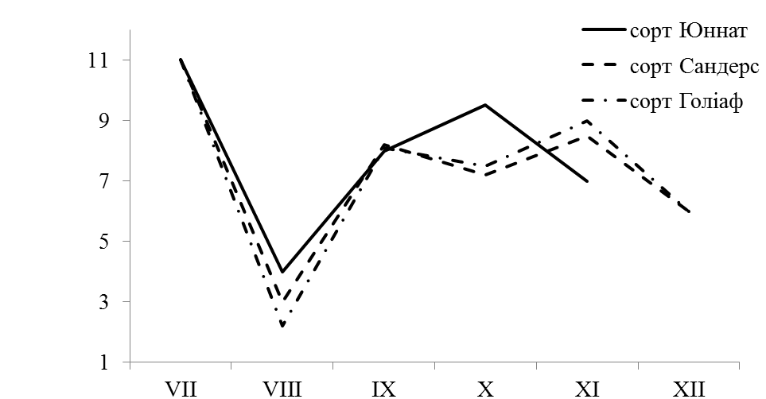
місяць
мгСО2/кг·год
Рис. 2. Динаміка інтенсивності дихання плодів чорної смородини під час зберігання в поліетиленових пакетах (температура -2°С, 1979 р.)

Підйом інтенсивності дихання плодів чорної смородини є клімактеричним піком дихання, який був перехідним етапом між життям і загибеллю організму. В процесі тривалого зберігання в плодах смородини спостерігався відновлений підйом дихання після спаду. Таке явище пов'язане або із захисною функцією, так як повторний пік в диханні відзначений незадовго до загибелі плодів, або в цьому винні зовнішні фактори зберігання, які призводять до глибоких змін в структурі тканин і складі речовин: підвищувалась кислотність, змінювалось кількісне співвідношення у формах цукрів, з’являлись сполуки анаеробних процесів – спирт, ацетальдегід.
Причина настання клімактерика ‒ це надзвичайно складний етап в розвитку плодів, в основі якого лежить дихання і пов'язані з ним окислювальні і гідролітичні процеси.
На швидкість настання клімактерика вплинули температура і газовий склад зовнішнього середовища.
Нами визначався один із можливих внутрішніх факторів, який впливає на швидкість настання клімактеричного піку дихання. Це вуглеводень етилен, який є важливим компонентом нормальної життєдіяльності ягід, що активно бере участь у обміні речовин. Перехід плодів від росту до достигання супроводжується підвищенням вмісту в них етилену. В період достигання цей процес посилюється, досягає максимуму, а потім поступово слабшає. Етилен надає стимулюючу дію на дихальну активність плодів і сприяє прискоренню настання клімактеричного підйому дихання.
Спостереження за динамікою етилену в процесі росту і достигання плодів чорної смородини показало, що через два тижні після утворення зав’язі, в зелених плодах етилен не виявлений. В період забарвлення плодів в 1979 році відмічені його «сліди», а в 1980 році залежно від сорту – 0,46‒0,90 мл/кг. В подальшому синтез етилену посилювався і до моменту знімання смородини вміст його досягав у 1979 році 0,22‒1,00 мл/кг, в 1980 році – 1,12‒2,81 мл/кг. Отримані результати підтверджують висновки [351, 352, 353] про те, що початок утворення етилену може слугувати показником фізіологічного достигання, а в подальшому максимальне його накопичення – критерій стиглості.
На утворення і накопичення етилену значний вплив мали погодні умови року. В процесі достигання плодів, рівень етилену в спекотне, сухе літо 1979 року нижчий, ніж в холодне, дощове літо 1980 року. Отримані дані узгоджуються з даними інтенсивності дихання плодів: за сприятливих погодних умов вирощування спостерігалось сповільнення синтезу етилену і більш низький рівень дихання.
Після збору і закладення на зберігання, в плодах чорної смородини продовжувалось подальше утворення етилену. Максимальний його вміст відмічався до настання клімактерика, потім процес слабшав і рівень етилену знизився. Таким чином, етилен стимулював підвищення інтенсивності дихання плодів та досягненні його максимальної точки – клімактеричного піку. Відмінною особливістю динаміки етилену, як і інтенсивності дихання, плодів сортів Сандерс і Голіаф стала двовершинність кривих графіків. Аналогічну картину спостерігали P. Burg, E. Burg [152] у бананів і Akamine Ernest K., Goo Theodore [354] у яблук. Визначення моменту клімактеричного підйому дихання у плодів має важливе значення, і свідчить про те, що плоди вступають в заключний етап свого життя, а, отже, і зберігання. Тривалість зберігання плодів після настання повторного клімактеричного піку дихання, склала всього 21‒40 днів. Експерименти показали, що чим раніше в плодах наступає клімактеричний підйом дихання, тим коротший період їх зберігання. Наприклад, в плодах сорту Юннат клімактерик відмічений 10 вересня 1979 року, у плодів сортів Сандерс і Голіаф 20 жовтня 1979 року. Відповідно і термін зберігання плодів сорту Юннат закінчився 20 жовтня, а плодів сортів Сандерс і Голіаф 11 листопада 1979 року.
Синтез етилену в значній мірі залежить від температури [147, 150, 272]. Зберігання плодів за знижених температур у багато разів знижує як швидкість накопичення етилену, так і його дихально-стимулюючу дію. Однак в діапазоні досліджуваних нами температур не представлялося можливим встановити цю залежність.
Нами вивчався вплив зміненої газової атмосфери на синтез і дію етилену. Відома думка Л.Ю. Ракитина [44], що зниження температури до 4‒5 ^{о}С гальмує виділення етилену менше, ніж газові суміші. Вплив диоксиду вуглецю і кисню на біосинтез і дію етилену неоднаковий. Кисень необхідний плодам для накопичення етилену і вияву біологічної діяльності. Диоксид вуглецю виступає як антагоніст по відношенню до етилену, тому високий вміст диоксиду вуглецю в атмосфері сповільнює не тільки утворення етилену в плодах, але і його дію. У зміненій атмосфері наступає сумісна дія обох газових компонентів – сповільнення синтезу та інгібування діяльності етилену. Однак, як показали результати досліджень, підвищена концентрація диоксиду вуглецю сильніше гальмувала процес утворення етилену, ніж знижений вміст кисню. Більш детальне вивчення динаміки етилену в плодах чорної смородини, які зберігаються в поліетиленових пакетах (1979 р.), показало, що як тільки концентрація диоксиду вуглецю в пакетах значно підвищувалась і стабілізувалась, вміст етилену в плодах знижувався. Наприклад, у плодів сорту Голіаф, які зберігались при температурі -2 ^{о}С, вміст етилену в момент його максимального накопичення склав 2,46 мл/кг. В цей період повітря всередині пакетів містило 1,6 % СО₂ і 14,2 % О₂. Через місяць концентрація СО₂ підвищилась на 4,2 %, а вміст кисню знизився на 11,8 %. В таких умовах синтез етилену сповільнився і його вміст склав 1,69 мл/кг.
Коефіцієнт кореляції у варіанті «Пакет» між вмістом етилену та інтенсивністю дихання плодів показав, що між цими сполученими ознаками на початку зберігання існує обернена кореляція. Для плодів сорту Юннат кореляція середня (r = -0,47), для плодів сортів Сандерс і Голіаф кореляція сильна (відповідно r = -0,71 і r = -0,83).
Зберігання плодів в умовах модифікованої атмосфери і сповільнений процес дихання сприяв економному витрачанню органічних речовин.
Дані досліджень по вивченню динаміки вмісту цукрів при зберіганні плодів чорної смородини в умовах модифікованого газового середовища наведені на рисунку 3. Як видно із рисунку, загальна кількість цукрів в плодах смородини досліджених варіантів до кінця зберігання зменшувалась порівняно із вихідних. Однак в окремі періоди зберігання плодів, вміст цукрів підвищувався.
Вміст сахарози в плодах складав менше 1 %, в основному 0,2‒0,3 %. В період зберігання плодів вміст сахарози зменшувався, хоча в деяких випадках відсоток її був вищий початкового.
У зв’язку з низьким вмістом сахарози в плодах смородини, загальна кількість цукрів в них змінювалась відповідно змінам інвертних цукрів, концентрація яких піддавалася значним коливанням. Кількість глюкози в плодах чорної смородини була завжди вищою, ніж фруктози. В початковій період зберігання плодів вміст глюкози в них знижувався, а потім спостерігалось деяке його збільшення. Однак до кінця зберігання рівень її в плодах був нижчий вихідного вмісту (рис. 3).
Вміст фруктози у міру зберігання плодів зростав і досягав найбільшого значення приблизно через місяць зберігання. Після чого рівень її, як правило, знижувався.

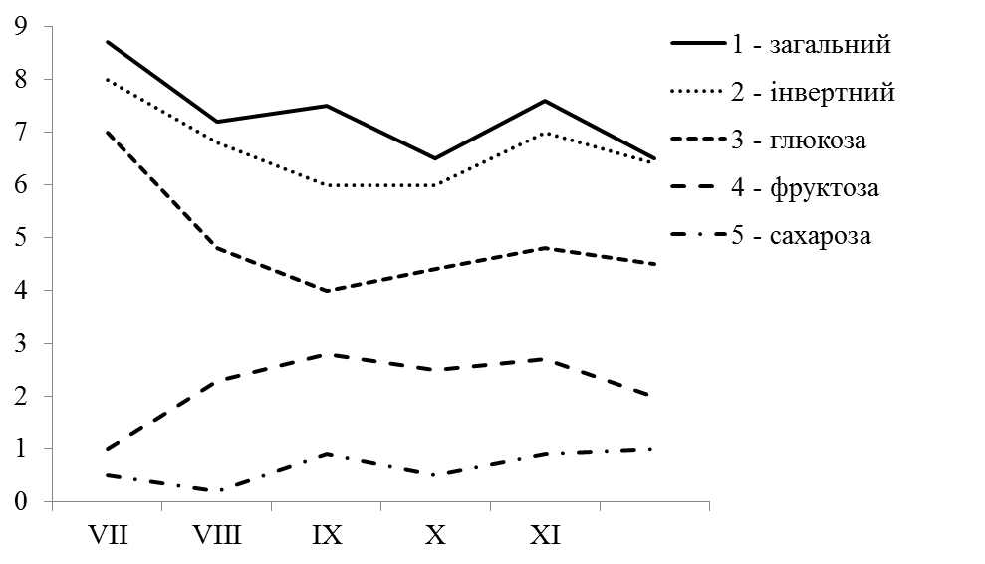
%
місяць
Рис 3. Зміна вмісту окремих видів цукрів в плодах чорної смородини сорту Голіаф під час зберігання в поліетиленових пакетах (температура -2° С, 1979 р.)

Отримані дані дозволяють зробити висновок, що в процесі дихання плодів смородини безпосередньо беруть участь глюкоза, фруктоза і сахароза після інверсії. Однак за характером їх кількісної мінливості видно, що в перший період зберігання як дихальний субстрат використовуються глюкоза і сахароза, в другий – фруктоза.
При зіставленні характеру змін цукрів та інтенсивності дихання плодів зазначалася наявність певного зв'язку між енергією дихання і вмістом глюкози і фруктози. Визначення кореляційної залежності показало, що у варіанті «Пакет» між інтенсивністю дихання і вмістом глюкози в плодах (1979 р.) існує пряма сильна кореляція – для сорту Юннат r = 0,78, для сорту Сандерс r = 0,66, для сорту Голіаф r = 0,82. А між інтенсивністю дихання і вмістом фруктози встановлена обернена середня кореляція для плодів сорту Сандерс r = 0,6, для сорту Голіаф r = -0,60.
Певний інтерес представляють дані по зміні вмісту в плодах недоокислених продуктів.
На рисунках 4 і 5 видно, що зміна вмісту спирту і ацетальдегіду проходять неоднаково. В динаміці етилового спирту спостерігалась наступна тенденція: зниження його кількості в перший місяць зберігання, а потім збільшення до кінця лежання плодів (рис. 4). У вмісті ацетальдегіду спостерігались коливання за період зберігання (рис. 5). Однак вміст його до кінця зберігання був вищий початкового.
Рис. 4. Зміни вмісту етилового спирту в плодах чорної смородини сорту Юннат під час зберігання в поліетиленових пакетах (1979 р.)
Рис. 5. Зміни вмісту ацетальдегіду в плодах чорної смородини сорту Юннат під час зберігання в поліетиленових пакетах (1979 р.)

Відмічене в деяких варіантах зниження кількості спирту і ацетальдегіду в тканинах до кінця зберігання плодів може бути пов’язано із втратами відмирання клітинами здатності утворювати ці продукти і звітрювання їх з рихлих тканин [188].
Отримані результати по накопиченню недоокислених продуктів в плодах смородини підтверджують багаточисленні висновки дослідників [147, 180, 191] про збільшення концентрації цих речовин в плодах до кінця їх зберігання. Це відбувається в результаті ускладненого газообміну, внаслідок поступового розм'якшення тканин і створення анаеробних умов всередині плодів. Нами відмічено більш високе накопичення недоокислених продуктів в плодах із поліетиленових пакетів, порівняно із плодами контрольних зразків, у зв’язку, очевидно, із різною тривалістю зберігання плодів. Так, в 1980 році при температурі 0 ^{о}С лежкість плодів сортів Сандерс і Голіаф в поліетиленових пакетах збільшилась в 2 рази, а вміст спирту в 1,5 рази, концентрація ацетальдегіду в 2,3 рази. Крім того, із рис. 4 і 5 видно, що чим нижча температура зберігання плодів, тим нижчий рівень недоокислених продуктів в них, що свідчить про потенційні можливості зберігання.
Таблиця 32
Вміст аскорбінової кислоти при зберіганні плодів чорної смородини в поліетиленових пакетах (мг%)
Сорт | 1978 р. |  |  | 1980 р.
Сорт | При закладанні на зберігання | При знятті зі зберігання |  | При закладанні на зберігання | При знятті зі зберігання
Сорт | При закладанні на зберігання | 0 | -2 | При закладанні на зберігання | 0 | -2
Юннат | 146,1 | 144,6 | 146,0 | 158,4 | ‒ | 144,6
Сандерс | 211,2 | 158,2 | 210,1 | 227,0 | 163,7 | 188,7
Голіаф | 184,8 | 173,1 | 172,8 | 200,6 | 144,9 | 147,5
Тривале зберігання плодів чорної смородини в поліетиленових пакетах не знизило їх біологічну цінність (табл. 32). При збільшенні періоду зберігання плодів більше ніж в 2,5 рази, порівняно з контролем, втрати аскорбінової кислоти нижчі чи на рівні її в контрольних варіантів, тобто не більше 25 %. Таким чином, результати експериментів дозволяють стверджувати: одним із варіантів газового зберігання плодів чорної смородини, які не потребують великих капітальних вкладень, є зберігання в модифікованій атмосфері. Застосування поліетиленових пакетів значно знижує загальний метаболізм, відсуває старіння і продовжує термін споживання плодів. В середньому, тривалість зберігання плодів чорної смородини в поліетиленових упаковках збільшилась в 2,7 рази, порівняно із звичайним холодильним зберіганням. При цьому якість плодів в кінці зберігання залишалась достатньо високою. Природні втрати маси в 2,7‒4,9 рази нижчі, ніж в контрольних зразках, вихід стандартної продукції – 92‒95 %, в тому числі 56‒80 першого товарного сорту.

7.3 Вплив регульованого газового середовища на лежкість плодів чорної смородини

Найбільш прогресивним і ефективним способом тривалого зберігання плодів чорної смородини є зберігання їх в регульованому газовому середовищі (РГС), тобто в середовищі із суворо визначеним вмістом кисню, диоксиду вуглецю і азоту РГС – це суттєвий фактор, який дозволяє значно продовжити терміни використання плодів. Зберігання плодів в РГС не включає застосування штучного холоду і здійснюється при оптимальних температурних режимах.
Як показує вітчизняна і зарубіжна практика, газовий склад атмосфери в камері потрібно встановлювати строго диференційовано, залежно від виду плодів, районів їх вирощування. Межі концентрації кисню і диоксиду вуглецю, в яких можливе успішне зберігання плодів, визначаються особливостями обміну речовин і для даної культури мають конкретні параметри. В практиці зберігання плодів в РГС використовують газові суміші з різним вмістом кисню, диоксиду вуглецю і азоту, які умовно поділяють на нормальні та субнормаль ні газові суміші. Нормальні газові суміші – це атмосфера, в якій сума концентрації кисню і диоксиду вуглецю рівна 21 % (в нашому досліді 11 % СО₂ і 10 % О₂). Інгібуюча її дія на процеси метаболізму заснована, головним чином, на підвищеному вмісті диоксиду вуглецю. Субнормальні газові суміші – це атмосфера, в якій сума концентрацій кисню і диоксиду вуглецю менша 21 % (в нашому досліді 5 % СО₂ і 3 % О₂). Дію цієї атмосфери на метаболізм плодів обумовлено підвищенням вмісту диоксиду вуглецю і пониженою концентрацією кисню.
Таким чином, зберігання плодів смородини в контейнерах здійснювалося у двох газових сумішах: 11 % СО₂, 10 % О₂ і 5 % СО₂, 3 % О₂. Допустиме відхилення ±2 %. При цьому температурні режими в камерах підтримувались на рівнях: +2 ^{о}С, 0 ^{о}С, -2 ^{о}С в 1978 році і 0 ^{о}С, -2 ^{о}С в 1979 і 1980 роках.
Використання газових режимів розкрило потенціальні можливості РГС для збільшення тривалості зберігання плодів чорної смородини.
Наведені дані таблиці 33 показують переваги зберігання плодів в нормальній і субнормальній газовій суміші порівняно із звичайним холодильним зберіганням. Із таблиці 33 видно, що в 1978 році тривалість зберігання в газових середовищах, порівняно із звичайним холодним зберіганням, збільшилась: плодів сорту Юннат – при температурі 0 ^{о}С на 60 днів, при -2 ^{о}С на 76 днів чи в середньому в 3,5 рази; плодів сортів Сандерс і Голіаф ‒ при температурі 0 ^{о}С на 59 днів, при -2 ^{о}С на 92 дні чи в середньому в 3,0 рази. Ця закономірність збереглась в наступні сезони. В 1979 році тривалість зберігання в досліджуваних варіантах, порівняно з контролем, збільшилась для плодів сорту Юннат – при температурі 0 ^{о}С на 87 днів, при температурі -2 ^{о}С на 114 днів чи в середньому в 4,0 рази; для плодів сортів Сандерс і Голіаф ‒ при температурі 0 ^{о}С на 110 днів; при температурі -2 ^{о}С на 124 дні чи в середньому в 3,7 рази. В 1980 році лежкість плодів в умовах РГС, порівняно із звичайним холодильним зберіганням, збільшилась: для плодів сорту Юннат – при температурі 0 ^{о}С на 62 днів, при температурі -2 ^{о}С на 83 дні чи в середньому в 3,4 рази; для плодів сортів Сандерс і Голіаф ‒ при температурі 0 ^{о}С на 62 дні; при температурі -2 ^{о}С на 99 днів чи в середньому в 3,1 рази.
Зберігання плодів в умовах регульованого газового середовища при оптимальній температурі -2 ^{о}С дозволяють продовжити термін споживання плодів чорної смородини, за сприятливих погодних умов вирощування культури, сорту Юннат до 150 днів, сортів Сандерс і Голіаф до 170 днів, що в 2‒2,5 рази триваліше порівняно із зберіганням плодів в азоті [66] і в 3,5 рази довше, ніж при зберіганні плодів у диоксиді вуглецю [355].
Таблиця 33
Тривалість зберігання ягід чорної смородини, (доба)
Сорт | Варіант досліду | 1978 р. |  |  | 1979 р. |  | 1980 р.
Сорт | Варіант досліду | Температура зберігання, ^{о}С
Сорт | Варіант досліду | 0 | -2 | 0 |  | -2 |  | 0 | -2
Юннат | Контроль І
Юннат | 11 % СО₂, 10 % О₂ | 25 | 30 | 31 |  | 36 |  | 28 | 33
Юннат | 5 % СО₂, 3 % О₂ | 85 | 106 | 118 |  | 150 |  | 90 | 116
Сандерс, Голіаф | Контроль І
Сандерс, Голіаф | 11 % СО₂, 10 % О₂ | 33 | 40 | 40 |  | 46 |  | 35 | 41
Сандерс, Голіаф | 5 % СО₂, 3 % О₂ | 92 | 132 | 150 |  | 170 |  | 97 | 140

Крім того, із даних таблиці 33 видно, що два фактори: РГС і знижені температури посилюють і доповнюють один одного. Зберігання плодів при оптимальній температурі – неодмінна умова успішного зберігання в РГС.
Спостереження за результатом зберігання плодів у різних газових середовищах дозволило встановити помітні переваги зберігання в газовій суміші 11 % СО₂ і 10 % О₂, порівняно із сумішшю 5 % СО₂ і 3 % О₂. Це проявилось при визначенні природних втрат маси плодів (табл. 34‒36).
В середньому за три роки досліджень при досліджуваних температурах розміри природного убутку маси плодів сорту Юннат були нижчі, порівняно з контрольним зразком, в газовому середовищі 11 % СО₂ і 10 % О₂ в 3,2 рази, а в газовому середовищі 5 % СО₂ і 3 % О₂ в 2,4 рази. Для плодів сорту Сандерс – відповідно зменшення природнього убутку маси в газовому середовищі 11 % СО₂ і 10 % О₂, в середньому, 2,8 рази, а в газовому середовищі 5 % СО₂ і 3 % О₂ – 2,5 рази.
Таблиця 34
Природні втрати маси плодів чорної смородини сорту Юннат, (%)
Варіант досліду | 1978 р. |  | 1979 р. |  | 1980 р.
Варіант досліду | Температура зберігання, ^{о}С
Варіант досліду | 0 | -2 | 0 | -2 | 0 | -2
Контроль І | 7,0 | 6,3 | 5,8 | 4,0 | 5,5 | 5,3
11 % СО₂, 10 % О₂ | 1,9 | 1,8 | 2,8 | 1,7 | 1,4 | 1,6
5 % СО₂, 3 % О₂ | 2,5 | 2,8 | 3,1 | 2,3 | 1,5 | 1,6

Для плодів сорту Голіаф зменшення природнього убутку маси відповідно склало в газовому середовищі 11 % СО₂ і 10 % О₂, в середньому, 2,8 рази, а в газовому середовищі 5 % СО₂ і 3 % О₂ – в середньому в 2,6 рази.

Таблиця 35
Природні втрати маси плодів чорної смородини сорту Сандерс, (%)
Варіант досліду | 1978 р. |  | 1979 р. |  | 1980 р.
Варіант досліду | Температура зберігання, ^{о}С
Варіант досліду | 0 | -2 | 0 | -2 | 0 | -2
Контроль І | 7,9 | 8,0 | 8,1 | 6,2 | 8,6 | 7,6
11 % СО₂, 10 % О₂ | 2,9 | 3,2 | 2,8 | 3,1 | 2,6 | 3,1
5 % СО₂, 3 % О₂ | 3,2 | 3,4 | 3,0 | 3,2 | 2,9 | 3,5

Таблиця 36
Природні втрати маси плодів чорної смородини сорту Голіаф, (%)
Варіант досліду | 1978 р. |  | 1979 р. |  | 1980 р.
Варіант досліду | Температура зберігання, ^{о}С
Варіант досліду | 0 | -2 | 0 | -2 | 0 | -2
Контроль І | 7,8 | 8,1 | 8,0 | 6,3 | 7,4 | 7,7
11 % СО₂, 10 % О₂ | 3,2 | 3,3 | 3,1 | 3,4 | 2,9 | 3,0
5 % СО₂, 3 % О₂ | 3,4 | 3,5 | 3,2 | 3,5 | 3,1 | 3,3

В середньому за три роки експериментів для плодів сортів Юннат, Сандерс, Голіаф розміри природнього убутку були нижчі, порівняно з «Контролем І»: в газовому середовищі 11 % СО₂ і 10 % О₂ при температурах 0 ^{о}С, -2 ^{о}С в 2,9 рази, а в газовому середовищі 5 % СО₂ і 3 % О₂ – 2,5 рази.
Таблиця 37
Товарна оцінка плодів чорної смородини сорту Юннат
при зберіганні в РГС, (%)
Рік | Температура зберігання, ^{о}С | Варіант досліду | Перший товарний сорт | Брак
 |  |  |  | технічний | абсолютний
1978 | 0 | 11 % СО₂ 10 % О₂ | 66,6 | 6,3 | 1,6
1978 |  | 5 % СО₂ 3 % О₂ | 63,9 | 6,1 | 1,9
1978 | -2 | 11 % СО₂ 10 % О₂ | 67,3 | 6,2 | 1,6
1978 |  | 5 % СО₂ 3 % О₂ | 59,2 | 5,9 | 2,0
 |  | НІР₀₅ | 1,9
1979 | 0 | 11 % СО₂ 10 % О₂ | 78,7 | 7,7 | 0,0
1979 |  | 5 % СО₂ 3 % О₂ | 75,7 | 7,9 | 0,0
1979 | -2 | 11 % СО₂ 10 % О₂ | 76,1 | 4,2 | 0,9
1979 |  | 5 % СО₂ 3 % О₂ | 52,1 | 5,6 | 1,5
 |  | НІР₀₅ | 3,1
1980 | 0 | 11 % СО₂ 10 % О₂ | 65,3 | 5,5 | 1,0
1980 |  | 5 % СО₂ 3 % О₂ | 62,8 | 6,0 | 1,1
1980 | -2 | 11 % СО₂ 10 % О₂ | 70,3 | 5,6 | 0,8
1980 |  | 5 % СО₂ 3 % О₂ | 66,1 | 6,0 | 1,0
 |  | НІР₀₅ | 2,8
На значне зниження природнього убутку маси плодів чорної смородини, яка зберігається в умовах РГС (в 2‒3,7 рази порівняно з контролем), вказував і В.Т. Каравосов [355].
Дані, які характеризують вихід товарної продукції плодів чорної смородини після зберігання в РГС, наведені в таблицях 37‒39.
Вихід першого товарного сорту у варіанті 11 % СО₂ і 10 % О₂ вищий, ніж у варіанті 5 % СО₂ і 3 % О₂. В середньому за три роки досліджень вихід першого товарного сорту в газовому середовищі 11 % СО₂ і 10 % О₂ для плодів сортів Юннат, Сандерс і Голіаф відповідно склав 69 %, 63 %, 67 %, а в газовому середовищі 5 % СО₂ і 3 % О₂ відповідно для цих же сортів – 61 %, 65 %, 61 %.
Одночасно втрати плодів смородини в кінці зберігання, за рахунок браку продукції, в нормальному газовому середовищі дещо нижчі, ніж в субнормальному.
Таблиця 38
Товарна оцінка плодів чорної смородини сорту Сандерс
при зберіганні в РГС, (%)
Рік | Температура зберігання, ^{о}С | Варіант досліду | Перший товарний сорт | Брак
 |  |  |  | технічний | абсолютний
1978 | 0 | 11 % СО₂ 10 % О₂ | 64,2 | 6,2 | 1,3
1978 |  | 5 % СО₂ 3 % О₂ | 61,0 | 6,0 | 1,8
1978 | -2 | 11 % СО₂ 10 % О₂ | 77,1 | 5,5 | 1,7
1978 |  | 5 % СО₂ 3 % О₂ | 71,2 | 6,1 | 1,8
 |  | НІР₀₅ | 1,9
1979 | 0 | 11 % СО₂ 10 % О₂ | 67,1 | 6,5 | 0,8
1979 |  | 5 % СО₂ 3 % О₂ | 62,1 | 6,9 | 1,2
1979 | -2 | 11 % СО₂ 10 % О₂ | 71,0 | 5,8 | 0,0
1979 |  | 5 % СО₂ 3 % О₂ | 62,5 | 8,0 | 0,0
 |  | НІР₀₅ | 3,1
1980 | 0 | 11 % СО₂ 10 % О₂ | 63,1 | 6,2 | 1,2
1980 |  | 5 % СО₂ 3 % О₂ | 55,6 | 6,1 | 1,6
1980 | -2 | 11 % СО₂ 10 % О₂ | 67,3 | 7,1 | 0,8
1980 |  | 5 % СО₂ 3 % О₂ | 60,0 | 6,6 | 1,3
 |  | НІР₀₅ | 2,8
В середньому за три роки експериментів для плодів сорту Юннат брак продукції в газовому середовищі 11 % СО₂ і 10 % О₂ склав 7,0 %, в тому числі абсолютний брак – 1,0 %, а в газовому середовищі 5 % СО₂ і 3 % О₂ відповідно – 7,6 % і 1,3 %; для плодів сорту Сандерс брак продукції в газовому середовищі 11 % СО₂ і 10 % О₂ склав 7,3 %, в тому числі абсолютний брак – 1,0 %, а в газовому середовищі 5 % СО₂ і 3 % О₂ відповідно – 7,8 % і 1,3 %; для плодівсорту Голіаф відповідно отримані наступні дані в газовому середовищі 11 % СО₂ і 10 % О₂ – 7,4 % і 1,3 % і в газовому середовищі 5 % СО₂ і 3 % О₂ – 7,9 % і 1,5 %.
Переваги зберігання плодів чорної смородини в газовому середовищі, яке містить 11 % СО₂ і 10 % О₂, підтверджуються показниками органолептичної оцінки. В умовах нормального газового середовища в плодах зберігається свіжість, соковитість і зовнішній вигляд на рівні щойно зібраних. Деякі відхилення помічені в плодах, які зберігаються в субнормальному газовому середовищі – м’якоть деяких ягід частково ущільнилась. Зовні такі плоди не відрізнялись від основної маси, вони цілком придатні до споживання, однак їх смакові якості трохи нижчі.
Таблиця 39
Товарна оцінка плодів чорної смородини сорту Голіаф
при зберіганні в РГС, (%)
Рік | Температура зберігання, ^{о}С | Варіант досліду | Перший товарний сорт | Брак
 |  |  |  | технічний | абсолютний
1978 | 0 | 11 % СО₂ 10 % О₂ | 64,5 | 5,8 | 2,1
1978 |  | 5 % СО₂ 3 % О₂ | 61,2 | 5,4 | 2,6
1978 | -2 | 11 % СО₂ 10 % О₂ | 65,8 | 5,8 | 2,0
1978 |  | 5 % СО₂ 3 % О₂ | 58,7 | 5,6 | 2,2
 |  | НІР₀₅ | 1,9
1979 | 0 | 11 % СО₂ 10 % О₂ | 65,2 | 6,3 | 0,9
1979 |  | 5 % СО₂ 3 % О₂ | 61,4 | 5,8 | 1,1
1979 | -2 | 11 % СО₂ 10 % О₂ | 68,4 | 7,1 | 0,0
1979 |  | 5 % СО₂ 3 % О₂ | 66,5 | 7,9 | 0,0
 |  | НІР₀₅ | 3,1
1980 | 0 | 11 % СО₂ 10 % О₂ | 59,4 | 7,3 | 0,9
1980 |  | 5 % СО₂ 3 % О₂ | 58,6 | 6,3 | 1,2
1980 | -2 | 11 % СО₂ 10 % О₂ | 65,3 | 6,3 | 1,1
1980 |  | 5 % СО₂ 3 % О₂ | 61,7 | 6,6 | 1,2
 |  | НІР₀₅ | 2,8

Таблиця 40
Інтенсивність дихання плодів чорної смородини при зберіганні в РГС,
(1978 р., мл СО₂/кг/год)
Сорт | Температура зберігання, ^{о}С | При закладанні на зберігання | При знятті зі зберігання
Сорт | Температура зберігання, ^{о}С | При закладанні на зберігання | Дата | 11 % СО₂  10 % О₂ | 5 % СО₂  3 % О₂
Юннат | +2 | 33,3 | 12.ІХ | 9,0 | 20,3
Юннат | 0 | 33,3 | 10.Х | 8,2 | 7,7
Юннат | -2 | 33,3 | 1.ХІ | 7,4 | 8,1
Сандерс | +2 | 29,5 | 19.ІХ | 9,7 | 16,2
Сандерс | 0 | 29,5 | 17.Х | 8,1 | 6,0
Сандерс | -2 | 29,5 | 26.ХІ | 6,0 | 7,8
Голіаф | +2 | 28,6 | 19.ІХ | 14,1 | 8,4
Голіаф | 0 | 28,6 | 17.Х | 6,9 | 5,2
Голіаф | -2 | 28,6 | 26.ХІ | 4,4 | 8,0
Примітка. Продукція закладена на зберігання 18.VII

Тривалість зберігання та якість плодів чорної смородини в РГС тісно пов’язані з дихальним газообміном.
На процес дихання плодів чорної смородини істотний вплив зробив склад атмосфери навколишнього середовища. Вивчення нами впливу двох газових середовищ (11 % СО₂ і 10 % О₂; 5 % СО₂ і 3 % О₂) на дихальну активність плодів смородини дозволяє судити тільки про сумісну дію диоксиду вуглецю і кисню. І хоча дія їх на дихання плодів неоднозначна, механізм впливу обох газових компонентів звичайно ж має комплексний характер. В результаті цього в плодах відбувається часткове ферментативне інгібування чи стимулювання перебудови аеробних умов на анаеробне дихання, припинення або обмеження декарбоксилювання, сприяння карбоксилюванню, повторний синтез і збагачення вуглеводами, органічними кислотами, спиртом, альдегідом та іншими продуктами обміну речовин [272]. Про позитивну спільну дію підвищеного вмісту диоксиду вуглецю і зниженої концентрації кисню на лежкість плодів відомо давно. Гальмування процесу дихання і сповільнення старіння плодів в атмосфері, збагаченій диоксидом вуглецю і збідненій киснем, стало основою зберігання плодів і ягід в РГС. Дані по інтенсивності дихання плодів чорної смородини при зберіганні в умовах РГС наведені в таблицях 40‒42.
На основі даних таблиць 40‒42 видно, що отримані результати дозволяють говорити тільки про загальні тенденції в енергії дихання плодів, які зберігаються в умовах РГС. Немає значної різниці в інтенсивності дихання плодів між досліджуваними газовими середовищами.
Таблиця 41
Інтенсивність дихання ягід чорної смородини при зберіганні в РГС,
(1979 р., мл СО₂/кг/год)
Сорт | Температура зберігання, ^{о}С | При закла-данні на зберігання | При знятті зі зберігання |  |  |  | При знятті зі зберігання
Сорт | Температура зберігання, ^{о}С | При закла-данні на зберігання | Дата | 11 % СО₂  10 % О₂ | 5 % СО₂  3 % О₂ | Дата |  | 11 % СО₂  10 % О₂ | 5 % СО₂  3 % О₂
Юннат | 0 | 27,4 | 18.ХІІ | 6,3 | 6,8 | 29.Х |  | 6,9 | 7,1
Юннат | -2 | 27,4 | 18.ХІІ | 5,3 | 6,9 | 1.ХІІ |  | 5,5 | 9,7
Сандерс | 0 | 26,3 | 1.Х | 7,3 | 8,8 | 30.ХІ |  | 3,2 | 1,3
Сандерс | -2 | 26,3 | 1.Х | 8,1 | 8,1 | 20.ХІІ |  | 0,7 | 1,1
Голіаф | 0 | 26,6 | 1.Х | 6,3 | 9,4 | 30.ХІІ |  | 2,9 | 0,3
Голіаф | -2 | 26,6 | 1.Х | 6,1 | 6,5 | 20.ХІІ |  | 1,4 | 1,3
Примітка. Продукція закладена на зберігання 4.VII

Однак, зазначалося, що при температурі -2 ^{о}С найбільше пригнічення дихання спостерігалося в газовому середовищі 11 % СО₂ і 10 % О₂. Очевидно, що в умовах 11 % СО₂ і 10 % О₂ гальмуючу дію на енергію дихання надавав диоксид вуглецю (11 %). Мабуть, зниження концентрації кисню (10 %) недостатнє для сильного гальмування дихання. В газовій суміші 5 % СО₂ і 3 % О₂ велике значення набував низький вміст кисню (3 %). Можливо від того, що активність дихання плодів, які зберігаються в умовах обох газових середовищ, незначно відрізнялася між собою, тривалість зберігання їх в газових середовищах 11 % СО₂, 10 % О₂ і 5 % СО₂ і 3 % О₂ була однаковою.
Аналіз даних по накопиченню етилену в умовах РГС також показав, що між вмістом його в плодах, які зберігаються в умовах 11 % СО₂, 10 % О₂ і 5 % СО₂ і 3 % О₂, великої різниці немає, частіше не більше 1 мл/кг, в одиничних випадках 2‒3 мл/кг.
Таблиця 42
Інтенсивність дихання ягід чорної смородини при зберіганні в РГС,
(1980 р., мл СО₂/кг/год)
Сорт | Температура зберігання, ^{о}С | При закладенні на збері-гання | В період зберігання |  |  |  |  |  | При знятті зі зберігання
Сорт | Температура зберігання, ^{о}С | При закладенні на збері-гання | Дата | 11 % СО₂ 10 % О₂ | 5 % СО₂ 3 % О₂ | Дата | 11 % СО₂ 10 % О₂ | 5 % СО₂ 3 % О₂ | Дата | 11 % СО₂ 10 % О₂ | 5 % СО₂ 3 % О₂
Юннат | -2 | 30,4 | 10.ІХ | 2,6 | 2,1 | 20.Х | 4,6 | 4,5 | 15.ХІ | 7,7 | 7,8
Сандерс | 0 | 30,4 | 10.ІХ | 6,8 | 6,1 | 10.Х | 6,8 | 5,5 | 27.Х | 2,8 | 4,6
Сандерс | -2 | 30,4 | 10.ІХ | 2,1 | 2,3 | 20.Х | 3,9 | 3,8 | 10.ХІІ | 3,4 | 5,8
Голіаф | 0 | 29,0 | 10.ІХ | 6,9 | 5,5 | 10.Х | 3,2 | 6,1 | 27.Х | 3,3 | 1,6
Голіаф | -2 | 29,0 | 10.ІХ | 3,1 | 1,8 | 20.Х | 3,5 | 3,8 | 10.ХІІ | 3,3 | 3,3
Примітка. Продукція закладена на зберігання 23.VII.

Однак, при докладному вивченні цього показника в 1980 році виявилось, що рівень етилену в плодах, які зберігаються в газовому середовищі 11 % СО₂ і 10 % О₂ нижчий, ніж в газовому середовищі 5 % СО₂ і 3 % О₂ (табл. 43). Це ще раз підтверджує той факт, що диоксид вуглецю – конкурентний інгібітор етилену. Крім того, необхідно відмітити, що чим нижча температура зберігання, тим менша різниця між вмістом етилену в плодах із обох газових середовищ.
Тобто різниця в кількості виділеного етилену із плодів, які зберігались в нормальній і субнормальній газовій суміші (1978 р.) склала в середньому при температурі +2 ^{о}С – 0,71 мл/кг, а при температурі -2 ^{о}С – 0,31 мл/кг. Це є підтвердженням того, що оптимальною температурою зберігання плодів чорної смородини є температура -2 ^{о}С, за якої синтез етилену і відповідно інтенсивність енергетичних процесів знаходиться на більш низькому рівні. Дослідження показали, що між накопиченням етилену, інтенсивністю дихання плодів в період достигання і зберігання чорної смородини існує обернена залежність.
Таблиця 43
Вміст етилену в плодах чорної смородини в умовах РГС, (1980 р., мл/кг)
Сорт | Температура зберігання, ^{о}С | При закладанні на збері-гання | В період зберігання |  |  |  |  |  | При знятті зі зберігання
Сорт | Температура зберігання, ^{о}С | При закладанні на збері-гання | Дата | 11 % СО₂ 10 % О₂ | 5 % СО₂ 3 % О₂ | Дата | 11 % СО₂ 10 % О₂ | 5 % СО₂ 3 % О₂ | Дата | 11 % СО₂ 10 % О₂ | 5 % СО₂ 3 % О₂
Юннат | -2 | 2,81 | 10.ІХ | 1,40 | 2,1 | 20.Х | 4,6 | 4,5 | 15.ХІ | 7,7 | 7,8
Сандерс | 0 | 1,15 | 10.ІХ | 1,11 | 6,1 | 10.Х | 6,8 | 5,5 | 27.Х | 2,8 | 4,6
Сандерс | -2 | 1,15 | 10.ІХ | 1,11 | 2,3 | 20.Х | 3,9 | 3,8 | 10.ХІІ | 3,4 | 5,8
Голіаф | 0 | 1,12 | 10.ІХ | 0,22 | 0,93 | 10.Х | 0,93 | 1,01 | 27.Х | 2,18 | 2,67
 |  |  |  | 1,99 | 2,16 | 20.Х | 1,19 | 1,91 | 10.ХІІ | 0,64 | 0,71
Примітка. Продукція закладена на зберігання 23.VII.

Вміст етилену в період збору врожаю плодів сортів Сандерс і Голіаф був нижчим, ніж у плодів сорту Юннат, в середньому в 1979 році – в 3,8 рази, в 1980 році – в 2,5 рази. Інтенсивність дихання плодів сортів Сандерс і Голіаф також була нижчою, порівняно з плодами сорту Юннат, в середньому в1979 році на 0,99, а в 1980 році на 0,71 мл СО₂/кг/год. Відповідно лежкість плодів сортів Сандерс і Голіаф вища порівняно з лежкістю плодів сорту Юннат.
Великий теоретичний і практичний інтерес представляє питання про зв'язок між складом внутрішньотканинної атмосфери плодів і навколишньої зовнішньої атмосфери, з одного боку, концентрацією газу всередині плоду і розчинною її частиною в клітинному соку, з іншого боку. Його рішення дозволяє правильно зрозуміти вплив температури, концентрації диоксиду вуглецю і кисню на обмін речовин і, таким чином, допомагає встановити найбільш сприятливий режим зберігання плодів чорної смородини.
В окремі роки обсяг порожнин, структура тканин, хімічний склад, інтенсивність дихання і здатність плодів до зберігання сильно варіює. Зрозуміло, що в умовах навіть однакового газового середовища і температури зберігання, склад повітря в міжклітинниках і розчинні газові компоненти в клітинному соку можуть піддаватися сильним коливанням.
Цікаво відмітити зв’язок між внутрішньою атмосферою плодів, інтенсивністю дихання і лежкістю їх в різні роки. В 1979 році плоди смородини відрізнялись високим вмістом в них диоксиду вуглецю 50,0‒61,6 %, порівняно низькою концентрацією кисню – 5,7‒11,0 % і низькою інтенсивністю дихання порівняно з іншими роками досліджень. Відповідно термін зберігання продукції в 1979 році по всіх варіантах досліду був найбільш тривалим. Отримані результати дають підстави припускати, що за складом внутрішньотканинних газів зрілих плодів та енергією їх дихання можна, деякою мірою, прогнозувати лежкість плодів – високий вміст диоксиду вуглецю всередині тканин і, порівняно, низька інтенсивність дихання стиглих плодів (в момент закладання на зберігання) сприяє більш тривалому періоду зберігання продукції. Крім того, концентрація диоксиду вуглецю в тканинах може слугувати показником їх стиглості. Отримані дані також показують, що плоди чорної смородини вже в процесі достигання на кущах адаптуються до високої концентрації диоксиду вуглецю (від 10 % в зелених плодах, до 60 % в стиглих) і, очевидно, тому добре зберігаються в умовах підвищеного вмісту диоксиду вуглецю.
В процесі тривалого зберігання плодів чорної смородини відбуваються дуже складні та різноманітні біохімічні перетворення в тканинах, які певним чином впливають на склад внутрішньотканинних газів. В таблиці 44 наведені дані по складу внутрішньо тканинних газів в плодах чорної смородини при зберіганні в РГС.
Дані табл. 44 показують, що в процесі тривалого зберігання плодів відбувається збільшення загального об’єму газів і кількості диоксиду вуглецю. Одночасно знижується вміст кисню. Внутрішньотканинний газовий склад плодів залежить від вмісту активних компонентів в РГС. Найбільш виражені зміни в концентрації диоксиду вуглецю.
Таблиця 44
Внутрішньотканинний газовий склад плодів чорної смородини при зберіганні в РГС, (1980 р., в перерахунку на 100 г плодів)
Сорт | Вміст  газів | При заклада-нні на зберіга-ння | При знятті зі зберігання
Сорт | Вміст  газів | При заклада-нні на зберіга-ння | Температура зберігання, ^{о}С
Сорт | Вміст  газів | При заклада-нні на зберіга-ння | 0 |  | -2
Сорт | Вміст  газів | При заклада-нні на зберіга-ння | 11 % СО₂  10 % О₂ | 5 % СО₂  3 % О₂ | 11 % СО₂  10 % О₂ | 5 % СО₂  3 % О₂
Юннат | Загальна кількість, см³ | 8,1 | ‒ | ‒ | 8,8 | 8,9
Юннат | В тому числі СО₂, % | 21,9 | ‒ | ‒ | 33,4 | 19,1
Юннат | О₂, % | 14,3 | ‒ | ‒ | 10,3 | 8,4
Сандерс | Загальна кількість, см³ | 7,4 | 18,4 | 22,8 | 13,6 | 13,8
Сандерс | В тому числі СО₂, % | 24,4 | 53,1 | 42,5 | 28,1 | 18,6
Сандерс | О₂, % | 9,4 | 6,7 | 7,7 | 6,7 | 9,8
Голіаф | Загальна кількість, см³ | 9,0 | 9,9 | 12,8 | 13,1 | 16,3
Голіаф | В тому числі СО₂, % | 17,2 | 41,8 | 39,9 | 20,6 | 18,9
Голіаф | О₂, % | 9,4 | 6,9 | 7,9 | 7,4 | 9,6

Із табл. 44 видно, що в плодах, які зберігались в умовах 11 % СО₂ і 10 % О₂, рівень диоксиду вуглецю вищий, ніж в плодах із газового середовища 5 % СО₂ і 3 % О₂. Загальна кількість газів і вміст кисню дещо вища у плодах, які зберігаються в субнормальному газовому середовищі. Отримані дані дозволяють припускати, що краща збереженість плодів в умовах нормального газового середовища обумовлена високою консервуючою здатністю диоксиду вуглецю. Крім того, із даних таблиці 44 видно, що концентрація вуглекислого газу вища у плодів, які зберігались при температурі 0 ^{о}С, тобто вказує на більш високу інтенсивність дихання при цій температурі порівняно з температурою -2 ^{о}С. І таким чином, підтверджують рекомендований нами температурний режим.
Нами вивчена динаміка органічних кислот і цукрів в плодах чорної смородини. Встановлено, що в період зберігання плодів спостерігалось збільшення вмісту кислот в них (на 0,1‒0,3 %). Причому в умовах регульованої і модифікованої атмосфери це явище виражено більше і в кількісному відношенні перевершує рівень кислот в плодах контрольних зразків. Накопичення кислот може бути пов’язане з можливими порушеннями в погодженості проходження окремих перетворень в циклі Кребса [272].
Спостереження за динамікою цукрів в плодах смородини, які зберігаються в РГС, показали, їх зміни у варіантах «Контроль І» і «Пакет». Нами встановлено кореляцію між інтенсивністю дихання і вмістом глюкози у варіантах «Контейнер І» і «Контейнер ІІ». Існує прямий, сильний кореляційний зв’язок – для сорту Юннат r = 0,95, для сорту Сандерс ‒ r = 0,93, для сорту Голіаф ‒ r = 0,87. А між сполученими ознаками – інтенсивність дихання і вмістом фруктози встановлена обернена середня кореляція: для сорту Сандерс r = -0,65, для сорту Голіаф r = -0,60.
Динаміка цукрів в плодах, які зберігались в нормальній і субнормальній газових сумішах, подібна. Переваги одного із середовищ в збереженні кількості цукрів протягом зберігання плодів мало виражені. Мабуть це вказує на тісний зв’язок між енергією дихання плодів і зміною цукрів. Відмічений нами раніше приблизний однаковий рівень інтенсивності дихання плодів в умовах обох газових середовищ є результатом аналогічних змін у вмісті цукрів.
Дані рисунку 3 і таблиць 24, 25 показують, що в період зберігання плодів чорної смородини спостерігається збільшення вмісту моносахаридів. Джерелом їх накопичення можуть бути полісахариди, пектинові речовини, а також частково сахароза.
Один із можливих шляхів накопичення цукрів ‒ розпад цукроспирту сорбітолу. Про наявність сорбітолу в багатьох плодах, в тому числі в плодах чорної смородини, згадував G. Reif [356], J. Weiss, H. Samann [357] встановили, що в соку із плодів чорної смородини міститься від 0,015 до 0,1 % сорбітолу залежно від сорту. А.Н. Бах, Е.П. Алексеева, В.П. Древинг [358] писали, що при каталітичному розпаді цукрів половина прореагованого цукру перетворилась в глюконову кислоту, а половина – в сорбітол і вільний водень.
Про участь сорбітолу в метаболізмі рослин писав В.А. Девятнин [359], Д.Г. Авакимова [360], Ch. Calvin, C.D. Topev [361] вважали сорбітол в плодах родини Rosaceae проміжним метаболітом в диханні. У листках яблуні зменшення вмісту сорбітолу вночі змінювалося сильним збільшенням його кількості вдень. Сорбітол, на думку авторів, є головним фотосинтетичним вуглеводом. Hansen [265] показав, що сорбітол в листку і в сполучній тканині між листком і плодом яблуні був найбільш вираженою речовиною. Але вміст його знижувався швидко, в той час як кількість сахарози, глюкози, фруктози підвищувалась.
Вивчення нами динаміки сорбітолу в процесі росту і достигання плодів чорної смородини показало, що найбільше його міститься в зелених плодах (до 1,27 %). Потім в період забарвлення плодів, вміст сорбітолу в них різко зменшився, в середньому в 4,3 рази (1979 р.) і в 2,5 рази (1980 р.) порівняно із вмістом в зелених плодах і складав 0,09‒0,33 %. Вміст сорбітолу в плодах залежить від погодних умов сезону дозрівання смородини. На це вказував і J. Neubeller, R. Stosser [210]. В спекотний, сухий вегетаційний період 1979 року відмічався найбільш високий вміст в плодах сорбітолу (в 2‒3 рази більше порівняно з 1978 і 1980 роками). Сортові особливості виражені менше.
В процесі зберігання плодів чорної смородини, незалежно від умов, спостерігалось безперервне зменшення вмісту сорбітолу (табл. 45, рис. 6). До кінця зберігання плодів, у всіх варіантах досліду, кількість сорбітолу знизилась, в середньому, в 1978 році на 86,9 %, в 1979 році – на 65,0 %, в 1980 році – на 78,3 %, порівняно з початковим вмістом при закладанні плодів на зберігання. Це прямий доказ участі сорбітолу в метаболізмі плодів чорної смородини.
Таблиця 45
Вміст сорбітолу при зберіганні ягід чорної смородини
у варіанті «Контроль І» (%)
Сорт | Температура зберігання, ^{о}С | 1978 р. |  | 1979 р. |  | 1980 р.
Сорт | Температура зберігання, ^{о}С | При закладанні на зберігання | При знятті зі зберігання | При закладанні на зберігання | При знятті зі зберігання | При закладанні на зберігання | При знятті зі зберігання
Юннат | 0 | 0,12 | 0,05 | 0,29 | 0,21 | 0,12 | ‒
Юннат | -2 | 0,12 | 0,03 | 0,29 | 0,25 | 0,12 | 0,05
Сандерс | 0 | 0,09 | 0,01 | 0,33 | 0,31 | 0,19 | 0,07
Сандерс | -2 | 0,09 | 0,03 | 0,33 | 0,20 | 0,19 | 0,05
Голіаф | 0 | 0,10 | 0,01 | 0,30 | 0,13 | 0,20 | 0,06
Голіаф | -2 | 0,10 | 0,01 | 0,30 | 0,11 | 0,20 | 0,06

Дані таблиці 45 показують, що до кінця зберігання плодів кількість сорбітолу в них значно знизилась.
Зберігання плодів смородини в умовах модифікованого і регульованого газових середовищ сприяло більш повільному використанню сорбітолу. За однаковий період зберігання плодів у варіанті «Контроль І» вміст сорбітолу був нижчим, ніж в плодах із поліетиленових пакетів і контейнерів. Однак, як видно із таблиці 45 і рисунку 6, більш тривале зберігання плодів у зміненому газовому середовищі сприяло і великій втраті сорбітолу в плодах на кінець зберігання.
Із таблиць 46 і 47 видно, що в деяких варіантах досліду в кінці зберігання вміст ацетальдегіду в плодах знизився. Мабуть, це обумовлено частковим використанням його в синтетичних процесах. Крім того, дані таблиць 46 і 47 свідчать про більш високий рівень накопичення недоокислених продуктів в плодах, які зберігаються при температурі -2 ^{о}С. Така зовнішня невідповідність даних пов’язана із збільшенням періоду зберігання плодів за вказаної температури.
При збільшенні тривалості зберігання плодів одночасно ставиться завдання збереження їх вітамінної цінності. Результати наших досліджень показали, що після зберігання, плоди залишаються багатим джерелом аскорбінової кислоти. Якщо лежкість плодів в умовах РГС збільшилась в 2,8‒3,5 раз (1978 р., 1980 р.), порівняно з контролем, то концентрація аскорбінової кислоти в них знизилась не більше ніж на 10‒15 % порівняно з початковою.

Рис. 6. Зміни вмісту сорбітолу в плодах чорної смородини під час зберігання в поліетиленових пакетах (температура -2° С, 1979 р.)

Дані таблиці 48 показують, що за температури -2 ^{о}С стійкість аскорбінової кислоти в плодах більш сильно виражена. Зниження її вмісту в плодах досліджуваних сортів, в основному, склав не більше 10 %, а за температури 0 ^{о}С – 13‒15 %. Порівняння даних за результатами зберігання плодів в двох газових середовищах – субнормального і нормального складу, дозволяють виділити переваги останнього в збереженості вітамінності (табл. 48). В газовому середовищі 11 % СО₂ і 10 % О₂ вміст аскорбінової кислоти в плодах знизився, в основному, на 7‒9 %, а в газовому середовищі 5 % СО₂ і 3 % О₂ – на 16‒18 %.
Таблиця 46
Вміст етилового спирту при зберіганні ягід чорної смородини в РГС, (%)
Сорт | Рік | При закла-данні на зберіга-ння | При знятті зі зберігання
Сорт | Рік | При закла-данні на зберіга-ння | Температура зберігання, ^{о}С
Сорт | Рік | При закла-данні на зберіга-ння | 0 |  | -2
Сорт | Рік | При закла-данні на зберіга-ння | 11 % СО₂  10 % О₂ | 5 % СО₂  3 % О₂ | 11 % СО₂  10 % О₂ | 5 % СО₂  3 % О₂
Юннат | 1978 | 0,115 | 0,150 | 0,251 | 0,085 | 0,132
Юннат | 1979 | 0,113 | 0,154 | 0,166 | 0,245 | 0,465
Юннат | 1980 | 0,054 | ‒ | ‒ | 0,108 | 0,130
Сандерс | 1978 | 0,069 | 0,146 | 0,136 | 0,141 | 0,152
Сандерс | 1979 | 0,136 | 0,179 | 0,357 | 0,179 | 0,159
Сандерс | 1980 | 0,063 | 0,115 | 0,252 | 0,112 | 0,106
Голіаф | 1978 | 0,104 | 0,173 | 0,169 | 0,160 | 0,230
Голіаф | 1979 | 0,099 | 0,190 | 0,403 | 0,152 | 0,176
Голіаф | 1980 | 0,032 | 0,107 | 0,215 | 0,113 | 0,173

Результати наших досліджень підтверджують висновки багатьох авторів [257, 258, 259, 266] про те, що більша чи менша стійкість аскорбінової кислоти при лежанні плодів досить близько корелує із загальною здатністю сорту до зберігання.
Таблиця 47
Вміст ацетальдегіду при зберіганні ягід чорної смородини в РГС, (мг %)
Сорт | Рік | При закла-данні на зберіга-ння | При знятті зі зберігання
Сорт | Рік | При закла-данні на зберіга-ння | Температура зберігання, ^{о}С
Сорт | Рік | При закла-данні на зберіга-ння | 0 |  | -2
Сорт | Рік | При закла-данні на зберіга-ння | 11 % СО₂  10 % О₂ | 5 % СО₂  3 % О₂ | 11 % СО₂  10 % О₂ | 5 % СО₂  3 % О₂
Юннат | 1978 | 0,51 | 0,32 | 0,53 | 0,70 | 0,63
Юннат | 1979 | 0,26 | 0,42 | 0,44 | 0,52 | 0,69
Юннат | 1980 | 0,34 | ‒ | ‒ | 0,50 | 0,55
Сандерс | 1978 | 0,53 | 0,26 | 0,30 | 1,00 | 1,46
Сандерс | 1979 | 0,30 | 0,38 | 0,54 | 0,33 | 0,42
Сандерс | 1980 | 0,29 | 0,60 | 0,77 | 0,57 | 0,63
Голіаф | 1978 | 0,29 | 0,35 | 0,39 | 0,45 | 0,56
Голіаф | 1979 | 0,37 | 0,44 | 0,39 | 0,37 | 0,60
Голіаф | 1980 | 0,48 | 0,75 | 0,83 | 0,67 | 0,78

Дослід 1978 і 1980 років показав, що вміст аскорбінової кислоти в плодах досліджуваних сортів, при оптимальній температурі, до кінця зберігання знизився, в основному, на 10‒15 %. Однак плоди більш лежких сортів Сандерс і Голіаф зберігались в 1,2‒1,3 рази довше, залежно від варіанта досліду, ніж плоди сорту Юннат. Одночасно плоди сортів смородини з високим вмістом аскорбінової кислоти (Сандерс і Голіаф) зберігаються краще, ніж плоди сортів з більш низьким вмістом аскорбінової кислоти (Юннат).
Таблиця 48
Вміст аскорбінової кислоти в плодах чорної смородини при зберіганні в РГС, (%)
Рік | Сорт | При закла-данні на зберіга-ння | При знятті зі зберігання
Рік | Сорт | При закла-данні на зберіга-ння | Температура зберігання, ^{о}С
Рік | Сорт | При закла-данні на зберіга-ння | 0 |  | -2
Рік | Сорт | При закла-данні на зберіга-ння | 11 % СО₂  10 % О₂ | 5 % СО₂  3 % О₂ | 11 % СО₂  10 % О₂ | 5 % СО₂  3 % О₂
1978 | Юннат  Сандерс  Голіаф | 146,1 | 132,9 | 106,5 | 136,6 | 138,5
1978 | Юннат  Сандерс  Голіаф | 211,2 | 140,2 | 134,7 | 164,5 | 141,1
1978 | Юннат  Сандерс  Голіаф | 184,8 | 172,2 | 120,7 | 167,2 | 161,4
1980 | Юннат  Сандерс  Голіаф | 158,4 | ‒ | ‒ | 135,1 | 138,6
1980 | Юннат  Сандерс  Голіаф | 227,0 | 210,3 | 186,0 | 211,5 | 197,1
1980 | Юннат  Сандерс  Голіаф | 200,6 | 170,6 | 165,8 | 187,7 | 170,2

Вміст аскорбінової кислоти в плодах чорної смородини залежить від енергії окислювальних процесів. Одним із її показників є активність ферментів аскорбіноксидази і поліфенолоксидази. Отримані нами дані по динаміці аскорбінової кислоти в процесі зберігання плодів підтверджують висновки Е.В. Сапожникової [195], Г.Б. Самородової-Бианки [236], С.Б. Бичкаускене [362] про те, що існує обернена залежність між вмістом аскорбінової кислоти та активністю аскорбіноксидази. Як видно із таблиць 49‒51, активність аскорбіноксидази в плодах незначна чи не виявляється і в той час спостерігається високий вміст аскорбінової кислоти.
Таблиця 49
Активність ферментів в ягодах чорної смородини (варіант «Контроль І», 1978 р., мк моль окисленої за 1 хв аскорбінової кислоти на 1 г досліджуваної речовини)
Сорт | Температура зберігання, ^{о}С | При закладанні на зберігання |  | При знятті зі зберігання
Сорт | Температура зберігання, ^{о}С | аскорбін-оксидаза | поліфенол-оксидаза | аскорбін-оксидаза | поліфенол-оксидаза
Юннат | +2 | 0,25 | 3,25 | 0,25 | 2,50
Юннат | 0 | 0,25 | 3,25 | 0 | 1,50
Юннат | -2 | 0,25 | 3,25 | 0,19 | 3,75
Сандерс | +2 | 0,09 | 1,88 | 0,13 | 1,25
Сандерс | 0 | 0,09 | 1,88 | 0,13 | 1,25
Сандерс | -2 | 0,09 | 1,88 | 0,19 | 1,25
Голіаф | +2 | 0,15 | 2,13 | 0,31 | 6,25
Голіаф | 0 | 0,15 | 2,13 | 0,13 | 5,00
Голіаф | -2 | 0,15 | 2,13 | 0,19 | 5,00

Таблиця 50
Активність ферментів в ягодах чорної смородини (варіант «Пакет», 1978 р., мк моль окисленої за 1 хв аскорбінової кислоти на 1 г досліджуваної речовини)
Сорт | Температура зберігання, ^{о}С | При закладанні на зберігання |  | В процесі зберігання |  | При знятті зі зберігання
Сорт | Температура зберігання, ^{о}С | аскор-біноксидаза | поліфе-нолоксидаза | аскор-біноксидаза | поліфе-нолоксидаза | аскор-біноксидаза | поліфе-нолоксидаза
Юннат | +2 | 0,25 | 3,26 | 0,13 | 1,88 | 0 | 3,75
Юннат | 0 | 0,25 | 3,26 | 0,19  0,13 | 2,50 | 0,31  0,13 | 3,13
Юннат | -2 | 0,25 | 3,26 | 0,19  0,13 | 2,50 | 0,31  0,13 | 1,25
Сандерс | +2 | 0,09 | 1,88 | 0,25 | 2,50 | 0,31 | 3,13
Сандерс | 0 | 0,09 | 1,88 | 0  0,25 | 1,25 | 0  0 | 1,25
Сандерс | -2 | 0,09 | 1,88 | 0  0,25 | 2,50 | 0  0 | 1,25
Голіаф | +2 | 0,15 | 2,13 | 0,13 | 2,50 | 0 | 1,25
Голіаф | 0 | 0,15 | 2,13 | 0,25  0,13 | 3,13 | 0  0 | 2,50
Голіаф | -2 | 0,15 | 2,13 | 0,25  0,13 | 3,13 | 0  0 | 2,50

В тканинах плодів чорної смородини відмічена висока активність поліфенолоксидази, яка здатна також окислювати аскорбінову кислоту (табл. 49‒51). Однак її активність, швидше, направлена в сторону окислення поліфенолів, вміст яких в плодах чорної смородини високий.
Таблиця 51
Активність ферментів в ягодах чорної смородини (варіант «Контейнер І» і «Контейнер ІІ», 1978 р., мк моль окисленої за 1 хв аскорбінової кислоти на 1 г досліджуваної речовини)
Сорт | Температура зберігання, ^{о}С | При закладанні на зберігання |  | В процесі зберігання |  | При знятті зі зберігання
Сорт | Температура зберігання, ^{о}С | аскорбіноксидаза | поліфе-нолоксидаза | аскорбіноксидаза | поліфе-нолоксидаза | аскорбіноксидаза | поліфе-нолоксидаза
Юннат | +2 | 0,25 | 3,25 | 0 | 1,88 | 0,25 | 2,50
Юннат | 0 | 0,25 | 3,25 | 0,38  0,13 | 3,75 | 0,50  0,13 | 5,00
Юннат | -2 | 0,25 | 3,25 | 0,38  0,13 | 2,50 | 0,50  0,13 | 2,50
Сандерс | +2 | 0,09 | 1,88 | 0,25 | 1,88 | 0,50 | 2,50
Сандерс | 0 | 0,09 | 1,88 | 0,25  0,25 | 2,50 | 0,35  0,13 | 3,75
Сандерс | -2 | 0,09 | 1,88 | 0,25  0,25 | 2,50 | 0,35  0,13 | 2,50
Голіаф | +2 | 0,15 | 2,13 | 0 | 1,25 | 0 | 1,25
Голіаф | 0 | 0,15 | 2,13 | 0,19  0,25 | 2,50 | 0,44  0,25 | 5,00
Голіаф | -2 | 0,15 | 2,13 | 0,19  0,25 | 3,13 | 0,44  0,25 | 3,13

Отже, застосування РГС разом з оптимальною температурою -2 ^{о}С дозволило продовжити лежкість плодів сортів Юннат, Сандерс, Голіаф в 3,5‒4,2 рази порівняно зі звичайним зберіганням. При цьому в кінці зберігання отримано продукцію достатньо високої товарної і смакової якості. На дегустації плодів чорної смородини, яка була проведена в павільйоні «Підсобні промислові виробництва і промисли в сільському господарстві» ВДНГ СРСР 20 грудня 1979 року учасники дегустації (14 осіб) висловили єдину думку, вказавши, що свіжі плоди чорної смородини після тривалого зберігання добре зберігали зовнішній вигляд, щільність і консистенцію м’якоті, аромат, смакові якості. За смаком краще зберігались плоди сорту Юннат.
Природні втрати маси плодів за таких умов склали, в середньому, 2,8 %, що в 2,7 рази нижче, ніж в контрольних зразках. Вихід продукції першого товарного сорту, в середньому, склав 64,3 %. Втрати за рахунок браку – 7,5 %.
Біологічна цінність плодів після зняття зі зберігання в газовому середовищі залишалась високою. Втрати аскорбінової кислоти, в основному, склали 10‒15 %.
Порівняння даних по зберіганню плодів чорної смородини в умовах двох газових середовищ дозволили встановити помітні переваги газового середовища нормального складу (11 % СО₂ і 10 % О₂).

РОЗДІЛ 8
ЗБЕРІГАННЯ ПЛОДІВ ЧОРНОЇ СМОРОДИНИ З ПІСЛЯЗБИРАЛЬНОЮ ОБРОБКОЮ РЕЧОВИНАМИ АНТИМІКРОБНОЇ ДІЇ

8.1 Обґрунтування застосування речовин антимікробної дії для обробки плодів чорної смородини під час зберігання

Основою практичних заходів з попередження втрат при зберіганні продукції є нові теоретичні позиції до відомих методів зберігання та принципово нові підходи до захисту врожаю.
Одним із джерел втрат при зберіганні продукції є інфекційні захворювання. Позбавитися цього джерела можна знищивши самих збудників хвороб. Існують багаточисельні спроби вирішити проблему за допомогою різних речовин з антисептичними властивостями. При цьому ставиться завдання не тільки знищити присутню на покривній рослинній тканині фітопатогенну мікрофлору, але й послабити притаманну їй природну стійкість. Проте навіть невелика кількість мікроорганізмів, яка залишається після обробки, створює небезпеку. Оскільки виживають найбільш пристосовані, які є ще більш небезпечними для ослаблених до стійкості тканин. До того ж плоди, відділені від материнської рослини, більш чутливі до дії хімічних речовин, ніж вегетуюча рослина. На кінець, навіть якщо і вдається знищити патогенні мікроорганізми, не ушкодивши тканини плоду, виникає питання про їх нешкідливість для людини і навколишнього середовища.
За даними табл. 52 гальмуюча дія сорбінової кислоти в концентрації 0,5 % ефективна при рН 3,16. Зниження рН середовища до 3,10 за рахунок концентрації сорбінової кислоти до 0,6 % не є суттєвим.
Таблиця 52
Залежність активної кислотності (рН) розчину речовин
із антимікробними властивостям від його концентрації
Концентрація розчину, % | рН розчину
Концентрація розчину, % | лимонна кислота | сорбінова кислота | бензоат натрію
0,3 | 2,55 | 3,40 | –
0,4 | 2,43 | 3,20 | –
0,5 | 2,31 | 3,16 | 6,38
0,6 | 2,26 | 3,10 | 6,40
0,7 | 2,24 | 3,08 | 6,40
0,8 | 2,22 | – | 6,36
0,9 | –* | – | 6,35
1,0 | – | – | 6,26
НІР₀₅ | 0,11 | 0,16 | 0,08
Примітка. *Відсутність експерименту.

Антимікробна дія бензоату натрію в наведених розчинах в концентрації 0,7 % – найвища, що пов’язано з найнижчим рН 6,4. Підвищення концентрації розчину бензоату натрію не має сенсу, так як рН середовища суттєво не знижується.
Найвищі антимікробні властивості за рН середовища з лимонною кислотою. Концентрація розчину лимонної кислоти в 0,5 % знижує рН середовища до 2,31, що практично перекриває усі ефективні межі для пригнічення дії мікроорганізмів.
Етиловий спирт не має кислотних властивостей і не є лугом. Реакція етилового спирту нейтральна. Антимікробні властивості його пов’язані виключно зі знезаражувальною, бактерицидною дією.
Таким чином, мінімально ефективні концентрації речовин з антимікробними властивостями, що рекомендовано в літературі [130], узгоджуються з їх активною кислотністю. Гальмуюча дія речовин, що мають рН 2,31 (0,5 % розчин лимонної кислоти), рН 3,16 (0,5 % розчин сорбінової кислоти), рН 6,40 (0,7 % розчин бензоату натрію), позначиться на результатах обробки плодів.
Оскільки існує факт залежності дії кислот від рН середовища, нами приготовлені розчини кислот, що за концентрацією знаходились в межах спектру дії на мікроорганізми.
За даними табл. 53 обробка плодів чорної смородини різко (в 13–50 разів) знизила їх мікробіологічне обсіменіння. Крім того, антимікробна дія розчинів суттєво відрізнялась. Якщо кількість мікроорганізмів на плодах, що оброблено розчинами сорбінової кислоти та бензоатом натрію, знизилась відповідно в 20 і 13 разів, то з обробкою етиловим спиртом в 33 рази, а розчином лимонної кислоти – в 50 разів.
Таблиця 53
Мікробіологічне обсіменіння плодів чорної смородини сорту Минай Шмирьов, колонійутворюючих мікроорганізмів (КУО) у 1 г
Спосіб обробки | Загальне обсіменіння | Переважаючі мікроорганізми
Контроль (без обробки) | 5,0∙10³ | Бактерії, плісеневі гриби, дріжджі
Бензоат натрію (0,7% розчин) | 3,0∙10² | Бактерії, плісеневі гриби
Сорбінова кислота (0,5% розчин) | 2,5∙10² | Плісеневі гриби
Лимонна кислота (0,5% розчин) | 1,0∙10² | Плісеневі гриби
Етиловий спирт (95,5%) | 1,5∙10² | Дріжджі
НІР₀₅ | 1,6∙10²

Кількість мікроорганізмів на поверхні плодів смородини з її обробкою була нижчою в 1,5 рази, порівняно з плодами обробленими етиловим спиртом та 2,5–3,0 рази, ніж із обробкою сорбіновою кислотою і, особливо, бензоатом натрію.
Спектр дії сорбінової кислоти направлений, головним чином, проти плісеневих грибів і дріжджів. Із бактерій сильніше пригнічуються каталазопозитивні, ніж каталазонегативні, найбільше – строгі аероби, менше – молочнокислі бактерії.
Дія бензойної кислоти направлена, головним чином, проти плісеневих грибів і дріжджів. Бактерії пригнічуються тільки частково. Проти молочнокислих бактерій і клостридій бензойна кислота малоефективна.
Тобто найвищі антисептичні властивості проявляла лимонна кислота. Добрі результати мала обробка плодів етиловим спиртом – обсіменіння мікроорганізмами в 1,7–2,0 рази нижче, ніж із обробкою розчинами сорбінової кислоти та бензоату натрію.
Одержані результати закономірні. Переважна більшість мікробіологічного «населення» плодів чорної смородини представлено бактеріями, менша – плісеневими грибами і дріжджами. Розчин лимонної кислоти, що має найнижчий рН (2,31) виявив найвищу гальмуючу дію на мікроорганізми. На плодах переважно залишились плісеневі гриби.
Досить позитивною була бактерицидна дія етилового спирту – серед залишкової мікрофлори переважно дріжджі. Антисептична дія розчину сорбінової кислоти, виявилась достатньою для пригнічення бактерій, але недостатньою – для плісеневих грибів. На плодах після обробки розчином бензоату натрію, окрім плісеневих грибів, залишались у переважній більшості бактерії. І це природно, адже рН 6,4 розчину бензоату натрію виявився досить високим для дії на бактерій та недостатньо ефективним – проти плісеневих грибів.
Отже, антимікробні властивості речовин переважно пов’язані з рН середовища. Найвищу гальмуючу дію на ріст мікроорганізмів справила обробка плодів чорної смородини 0,5 % розчином лимонної кислоти.

8.2 Вплив обробки речовинами антимікробної дії в сховищі без штучного охолодження на лежкість плодів чорної смородини

8.2.1. Тривалість зберігання плодів чорної смородини. Дослідженнями встановлено істотний вплив обробки плодів чорної смородини речовинами антимікробної дії на тривалість зберігання. Із даних табл. 54 видно, що строк зберігання плодів чорної смородини без обробки (контроль) за сортами, що досліджували, коливався в межах 5–7 днів. У варіантах з обробкою плодів розчинами сорбінової кислоти та бензоату натрію тривалість зберігання збільшилась на 2–3 доби і сягала 8–10 діб. Але найкращі результати мали варіанти з обробкою плодів розчином лимонної кислоти та етилового спирту, які збільшували тривалість зберігання на 5–7 діб або в 1,7–2 рази, порівняно з контролем.
Варіаційно-статистична обробка даних рис. 7 свідчить, що особливості сорту чорної смородини не завжди впливали на строк зберігання. Достовірна різниця за показником у всіх варіантах відмічена тільки для плодів сорту Сміла, а також для плодів сорту Кентавр у варіантах з обробкою розчином бензоату натрію і лимонної кислоти.
Таблиця 54
Тривалість зберігання плодів чорної смородини в сховищі без штучного охолодження залежно від обробки речовинами антимікробної дії (2003 р.), доба
Сорт | Без обробки  (контроль) | 0,5% сорбінова кислота | 0,7% бензоат натрію | 0,5% лимонна кислота | 95,5% етиловий спирт
Минай Шмирьов | 7 | 10 | 10 | 14 | 12
Білоруська солодка | 7 | 10 | 10 | 14 | 12
Багіра | 6 | 9 | 9 | 12 | 11
Кентавр | 6 | 9 | 8 | 12 | 11
Сміла | 5 | 8 | 8 | 10 | 10
НІР₀₅ | 2

Заключення підтверджене дисперсійним аналізом. Встановлено істотний вплив обробки плодів чорної смородини речовинами антимікробної дії на тривалість їх зберігання, сила впливу фактору – 74%, тоді як сорту – 15%.
Рис. 7. Частка впливу факторів на тривалість зберігання плодів чорної смородини в сховищі без штучного охолодження, 2003 р.

Отже, тривалість зберігання плодів чорної смородини в сховищі без штучного охолодження збільшилась в 1,4–1,6 рази з обробкою плодів розчинами сорбінової кислоти і бензоату натрію і складала 8–10 днів та в 1,7–2 рази – з обробкою плодів розчином лимонної кислоти та етиловим спиртом і складала 10–14 діб.
8.2.2. Втрати маси плодів чорної смородини. Одним з найважливіших показників при зберіганні продукції є величина природних втрат маси, які відбуваються в плодах чорної смородини в результаті природних процесів життєдіяльності: випаровування води тканинами плодів, внаслідок дефіциту вологості повітря в атмосфері сховища та їх дихання, на яке витрачаються пластичні речовини, що накопичені в період достигання [98]. Посилена інтенсивність дихання плодів (в 6–7 разів), випаровування вологи і, як наслідок, підвищений рівень втрат маси спостерігається у перший період зберігання. Існує залежність між лежкістю сорту і динамікою втрат маси плоду, тобто чим краща лежкість сорту, тим менші втрати маси спостерігаються в початковий період зберігання [363].
Природні втрати маси плодів залежать від багатьох факторів, основними з яких є особливості сорту, умови вирощування, ступінь стиглості, умови і способи зберігання.
Дослідження показали, що природні втрати маси у плодах чорної смородини під час зберігання збільшувались з наростаючим підсумком (рис. 8). Так, у контрольному варіанті втрати маси плодів зростали з 1,00 % до 7,52 %, у варіантах з обробкою – з 0,48 % до 7,15 %.
Проте, в цілому природні втрати маси при обробці плодів речовинами антимікробної дії зменшились на 6–15 %, порівняно з контролем, вони складали, у плодах сорту Білоруська солодка – 14,4 %, сортів Сміла і Багіра – 8,8 і 8,6 % та Минай Шмирьов і Кентавр – 6,3 і 5,9 %, що можна пояснити особливостями сорту. Найменші загальні природні втрати маси плодів усіх сортів, що досліджували, по варіантах досліду було отримано при обробці плодів чорної смородини розчинами лимонної кислоти та етиловим спиртом. Це, ймовірно, обумовлено їх здатністю значно сповільнювати обмінні процеси в плодах чорної смородини.
Аналіз щодобових природних втрат маси плодів в динаміці (рис. 9) показав, що вони істотнішими були в початковий період зберігання або в період гальмування фізіолого-біохімічних процесів та транспірації, що відбувались досить інтенсивно. В наступний період, за рахунок сповільнення всіх обмінних процесів в плодах внаслідок зниження температури і стабільної її підтримки, втрати маси їх були мінімальними. А тому, чим швидше наступає, так званий, період стабілізації обмінних процесів у плодах чорної смородини, тим менші втрати їх маси в цілому за весь період зберігання.
Завершальний період зберігання плодів характеризувався значним зростанням втрат їх маси, внаслідок посилення випаровування води, що зумовлювало в’янення плодів та прискорювало їхнє зняття зі зберігання.
Інтенсивність наростання втрат маси плодів по варіантам досліду неоднакова. Так, у контрольних зразках зростання втрат маси плодів відбувалось інтенсивніше, ніж у варіантах з обробкою речовинами антимікробної дії, незалежно від сорту.
Обробка плодів вплинула на динаміку втрат їх маси. Показники у таких плодах зростали менш стрімко, особливо з обробкою розчином лимонної кислоти та етиловим спиртом.
Характерно, що в перерахунку на одну добу зберігання втрати маси плодів у варіантах з обробкою зменшились порівняно з контролем на 37–53 % або у 1,3–2,2 рази для сортів Минай Шмирьов і Кентавр, на 36–58 % або 1,6–2,3 рази – для сортів Білоруська солодка і Сміла, та на 16–46 % або 1,2–1,9 рази – для сорту Багіра.

Рис. 8. Природні втрати маси (з наростаючим підсумком) плодів сортів чорної смородини залежно від тривалості зберігання в сховищі без штучного охолодження і обробки речовинами антимікробної дії, 2003 р.:
Рис. 9. Природні втрати маси плодів сортів чорної смородини залежно від тривалості зберігання в сховищі без штучного охолодження і обробки речовинами антимікробної дії, 2003 р.:
Оскільки, відомо [363], що чим краща лежкість плоду, тим менші втрати маси, тому різницю в отриманих результатах, можна пояснити особливостями сорту.
Частка впливу фактору – 59 %, тоді як післязбиральної обробки речовинами антимікробної дії – 29 % (рис. 10).
Отже, втрати маси плодів чорної смородини за період зберігання відбувалась у наростаючому напрямку – з 1,00% до 7,52% у контрольних варіантах, з 0,48% до 7,15% – у варіантах з обробкою. Однак, обробка плодів речовинами антимікробної дії дозволила знизити втрати маси на 6–15% залежно від сорту, причому найменші втрати отримано у плодах з обробкою розчином лимонної кислоти та етиловим спиртом. В перерахунку на одну добу зберігання втрати маси оброблених плодів знизились в 1,2–2,3 рази.
Рис. 10. Частка впливу факторів на природні втрати маси плодів чорної смородини під час зберігання в сховищах без штучного охолодження, 2003 р.
8.2.3 Товарний стан плодів чорної смородини. Висока товарна якість продукції після зберігання є важливим показником, що забезпечує прибуток виробнику за рахунок відповідної ціни та конкурентоспроможність. Умовою отримання продукції високої споживчої якості під час зберігання є вибір оптимальних умов зберігання, що сприяють збереженню привабливого зовнішнього вигляду, щільності, смаку, запаху та вмісту поживних речовин.
Дослідженнями встановлено, що обробка плодів чорної смородини речовинами антимікробної дії, крім подовження тривалості зберігання, дозволяє підвищити якість продукції.
Аналіз даних рис. 11 свідчить, що вихід стандартних плодів чорної смородини, що зберігались в контрольному варіанті залежно від сорту, становив 47,1–50,3 %, а з обробкою розчинами антимікробної дії їх кількість збільшувалась на 16,5–41,7 % залежно від препарату. Зокрема, при обробці плодів чорної смородини сорту Минай Шмирьов розчином сорбінової кислоти вихід стандартної продукції становив 56,8 %, бензоату натрію – 58,1 %, що збільшило рівень показника, порівняно з контролем (48,9 %) в 1,2 рази.
Обробка плодів розчином лимонної кислоти та етиловим спиртом зумовила найвищий вихід стандартної продукції – 68,2 % та 64,5 % відповідно.
Тенденція прослідковувалась у плодах всіх сортів, що досліджували. Для плодів сорту Білоруська солодка (рис. 11), що зберігали в контрольному варіанті вихід стандартної продукції складав 50,3 %. З обробкою плодів розчинами сорбінової кислоти та бензоату натрію його значення становило 60,7 та 59,2 %, а з обробкою розчином лимонної кислоти та етиловим спиртом – 71,1 та 66,2 %. У плодах сортів Багіра, Кентавр та Сміла (рис. 11) частка стандартної продукції в контрольному варіанті складала 47,1–48,4 %, з обробкою плодів розчинами сорбінової кислоти та бензоату натрію збільшувалась до 54,4–56,2 та 55,7–57,7 %, а з обробкою розчином лимонної кислоти та етиловим спиртом – вона досягала 65,4–67,2 та 60,8–62,3 %.
В загальному, обробка плодів чорної смородини речовинами антимікробної дії збільшувала вихід стандартної продукції на 14,7–20,6 % – розчином сорбінової кислоти, 36,8–41,4 % – лимонної кислоти, 16,5–19,3 % – бензоату натрію, 28,1–31,9 % – етиловим спиртом.
Співвідношення стандартної і нестандартної продукції у контрольних варіантах сортів, що досліджували, складало приблизно 1:1, тоді як у варіантах з обробкою плодів розчинами речовин антимікробної дії – дещо іншим: лимонною кислотою та етиловим спиртом – 2,3–2,8:1 для плодів сортів Минай Шмирьов, Білоруська солодка і Багіра та 1,9–2,4:1 для сортів Кентавр і Сміла, сорбіновою кислотою та бензоатом натрію – 1,8–2,0:1 для плодів сорту Минай Шмирьов та 1,5–1,8:1 – для плодів решти сортів.
Обробка плодів чорної смородини розчинами речовин антимікробної дії знижувала рівень відходів. Так, у плодах сорту Минай Шмирьов у контрольному варіанті відходи складали 7,5 %, тоді як з обробкою розчинами сорбінової кислоти та бензоату натрію вони зменшились до 7,0–6,8 %, а з обробкою розчином лимонної кислоти і етиловим спиртом – до 4,2–5,4% або в 1,3–1,7 рази.
Підвищення виходу стандартної продукції та зменшення частки нестандартної та відходів підтверджується дисперсійним аналізом. Сила впливу обробки плодів розчинами речовин антимікробної дії складає 95 %, тоді як впливу особливостей сорту – 5%, що підкреслює доцільність застосування післязбиральної обробки плодів чорної смородини з метою покращення їх товарної якості.
Отже, вихід стандартних плодів, що зберігались в контрольному варіанті, залежно від сорту, становив 47,1–50,3 %. Обробка плодів розчинами антимікробної дії збільшувала їх кількість на 16,5–41,7 % залежно від препарату. Найефективнішою виявилася обробка плодів розчином лимонної кислоти та етиловим спиртом – 60,8–71,1 %.
Співвідношення стандартних і нестандартних плодів в контрольних варіантах складало 1:1, тоді як у варіантах з обробкою речовинами антимікробної дії – 1,5–2,8:1.
Частка відходів у плодах з обробкою розчинами лимонної кислоти та етилового спирту складала 4,2–5,4 %, а з обробкою розчинами бензоату натрію та сорбінової кислоти – 6,8–7,0 %.

Рис. 11. Товарна оцінка плодів сортів чорної смородини в кінці зберігання залежно від обробки речовинами антимікробної дії, 2003 р.:
стандартні НІР₀₅ = 1,8; нестандартні НІР₀₅ = 2,1;
відходи НІР₀₅ = 0,8.

8.2.4. Зміни фізіологічних показників та вмісту компонентів хімічного складу плодів чорної смородини. Дихання є основною формою взаємодії з навколишнім середовищем, що об'єктивно відображає стан плодів в період зберігання.
До факторів, що найбільш суттєво впливають на інтенсивність дихання відносять фізіологічний стан плодів, сорт, наявність пошкоджень, температура і склад газового середовища.
Нами встановлено, що післязбиральна обробка плодів чорної смородини речовинами антимікробної дії впливала на загальну фізіологічну активність плодів, в першу чергу на інтенсивність дихання. Отримані результати (рис. 12) свідчать про те, що в плодах з обробкою процес істотно гальмувався.
Так, інтенсивність дихання необроблених плодів сорту Минай Шмирьов (контроль) на початку зберігання складала 17,48 мг СО₂/кг·год, що в 1,4–1,7 рази вище, ніж в оброблених плодах. Обробка плодів сорту Багіра знизила інтенсивність їх дихання в 1,3–1,6 рази (контроль – 26,35 мг СО₂/кг·год).
Слід зазначити, що на процес дихання суттєво впливали особливості сорту. Зокрема, плоди чорної смородини сорту Багіра дихали в 1,5 рази інтенсивніше, ніж плоди сорту Минай Шмирьов незалежно від варіанту досліду.

Багіра Минай Шмирьов
Рис. 12. Інтенсивність дихання плодів чорної смородини при зберіганні в сховищі без штучного охолодження з обробкою речовинами антимікробної дії, 2003 р.:

Аналізуючи значення показника інтенсивності дихання плодів по дослідних варіантах встановлено переваги обробки плодів розчинами лимонної кислоти та етилового спирту, що уповільнили інтенсивність дихання плодів сорту Минай Шмирьов на 38–41 % і показник був на рівні 10,45 та 10,95 мг СО₂/кг·год відповідно, плодів сорту Багіра – на 37% і складав 16,68 та 16,78 мг СО₂/кг·год. Обробка плодів розчинами сорбінової кислоти та бензоату натрію також гальмувала в них інтенсивність дихання плодів (в середньому за сортами на 26–31 %), проте дещо менше, ніж у попередніх варіантах.
Дихання плодів [291] в післязбиральний період посилюється до максимального рівня, після чого спостерігається зниження його інтенсивності. Підвищення інтенсивності дихання плодів співпадає з активізацією біосинтетичних процесів [289], що означає кульмінацію процесів дозрівання плодів, після чого починається їх перезрівання, дряхління і відмирання [364].
Отже, щоб уповільнити дозрівання, потрібно як можна надовше затримати підйом дихання, що в свою чергу забезпечить затримку процесів перезрівання.
В процесі зберігання плодів чорної смородини спостерігалась загальна тенденція до зростання інтенсивності дихання незалежно від варіанту. Однак, чим меншим був період зберігання, тим інтенсивніше посилювався процес.
Після закладання на зберігання плодів, інтенсивність дихання їх у контрольному варіанті спочатку зростала, досягаючи максимального значення показника на 5 добу у сорту Минай Шмирьов та на 4 добу у сорту Багіра. Опісля процес гальмувався, що, ймовірно, означало настання періоду перезрівання плодів.
В оброблених плодах рівень інтенсивності дихання був значно нижчим, ніж у плодах з необроблених варіантів (контроль). Зокрема, у плодах чорної смородини сорту Минай Шмирьов незначне підвищення інтенсивності дихання спостерігалося на 7 добу, у плодах сорту Багіра – на 6 добу зберігання при обробці їх розчинами сорбінової кислоти та бензоату натрію. Обробка плодів етиловим спиртом та розчином лимонної кислоти сприяла подовженню періоду зростання інтенсивності дихання до 9–10 діб для сорту Минай Шмирьов, до 7–8 діб – для сорту Багіра. Однак, навіть у період максимальної інтенсивності, дихання плодів оброблених речовинами антимікробної дії було значно нижчим, ніж у контрольних зразках.
Домінуючим фактором (рис. 13) у досліді є післязбиральна обробка плодів речовинами антимікробної дії, частка якого складала 37 %. Досить істотний вплив на інтенсивність дихання плодів чорної смородини мали особливості сорту – 27 %, менший – тривалість їх зберігання – 12 %.
Отже, обробка плодів чорної смородини речовинами антимікробної дії, що зберігались в сховищі без штучного охолодження дозволила знизити інтенсивність дихання в 1,3–1,7 рази порівняно з контролем та сприяла подовженню періоду зростання інтенсивності дихання до 9–10 діб у плодах сорту Минай Шмирьов та до 7–8 діб – у сорту Багіра.
В процесі дихання в плодах окислюються органічні речовини, внаслідок чого відбувається збіднення тканин плодів поживними речовинами. А тому, забезпечивши низьку інтенсивність дихання плодів, можна запобігти значним втратам харчової та біологічної цінності поживних речовин.
Проведені нами дослідження показали, що обробка плодів чорної смородини речовинами антимікробної дії суттєво впливаючи на інтенсивність дихання, викликає неоднозначні зміни в хімічному складі.

Рис. 13. Частка впливу факторів на інтенсивність дихання плодів чорної смородини під час зберігання в сховищі без штучного охолодження, 2003 р.:
фактори А – особливості сорту; В – рік урожаю; С – обробка речовинами антимікробної дії; АВ, АС, ВС, АВС – їх взаємодії.

Таблиця 55
Вміст сухих розчинних речовин в плодах сортів чорної смородини під час зберігання в сховищі без штучного охолодження залежно від обробки речовинами антимікробної дії (2003 р.), %
Сорт | Під час закла-дання  на збері-гання | Без обробки  (контроль) | 0,5% сорбінова кислота | 0,7% бензоат натрію | 0,5% лимонна кислота | 95,5% етиловий спирт
Минай Шмирьов | 12,4 | 10,3*  9,6 | 11,2  10,5 | 11,1  10,4 | 11,5  10,9 | 11,3  10,6
Білоруська солодка | 13,8 | 11,6  10,8 | 12,6  11,8 | 12,7  11,9 | 13,2  12,4 | 13,0  12,2
Багіра | 12,0 | 10,0  9,3 | 10,8  10,0 | 10,7  9,9 | 11,2  10,4 | 11,1  10,3
Сміла | 11,3 | 9,5  8,9 | 10,2  9,6 | 10,2  9,5 | 10,5  9,8 | 10,4  9,7
Кентавр | 11,4 | 9,5  8,9 | 10,2  9,5 | 10,1  9,5 | 10,6  9,9 | 10,4  9,7
НІР₀₅ |  | 0,2  0,2
Примітка. *під рискою – дані з врахуванням втрат маси.

За даними табл. 55 вміст сухих розчинних речовин в плодах зумовлювався особливостями сорту і найвищим був у плодах сорту Білоруська солодка – 13,8 %, а найнижчий у плодах сортів Сміла та Кентавр – 11,3–11,4 % відповідно. Плоди сортів Багіра та Минай Шмирьов займали проміжне положення і мали 12,0–12,4 % сухих розчинних речовин. Різниця за сортами сягала 1,0–2,5 %.
В цілому, в процесі зберігання в плодах чорної смородини відбувалось зниження вмісту сухих розчинних речовин (рис. 14). Масова частка їх до кінця зберігання в плодах контрольних варіантів знизилась на 17 %. Обробка плодів речовинами антимікробної дії зменшувала втрати в них сухих речовин, в середньому за сортами, на 10 % – з обробкою плодів розчинами сорбінової кислоти та бензоату натрію та на 8 % – з обробкою плодів розчином лимонної кислоти та етилового спирту.
Цукри є основною складовою частиною багатьох сполук живої клітини, одним з найважливіших джерел енергії. Динаміка вмісту цукрів у плодах в процесі зберігання є показником енергетичних процесів і тісно пов’язана з лежкістю.
Із загальної кількості сухих розчинних речовин найбільшу частку займають цукри. Про енергію життєвих процесів, що відбуваються в плодах, свідчить швидкість перетворення в них цукрів, які є не лише джерелом енергії, але й складовою частиною важливих сполук і будівельним матеріалом живої клітини.

Рис. 14. Зміна вмісту сухих розчинних речовин у плодах сортів чорної смородини під час зберігання в сховищі без штучного охолодження, 2003 р.:
При зберіганні плодів чорної смородини у вмісті цукрів відбуваються істотні зміни. Їх рівень залежно від особливостей сорту дещо відрізнявся. Відомо [205], що навіть у несприятливі роки високоцукристі сорти смородини містять більше цукрів, ніж низькоцукристі. Така закономірність була відмічена і в наших дослідженнях (табл. 56).
Таблиця 56
Вміст цукрів у плодах сортів чорної смородини при зберіганні в сховищі без штучного охолодження залежно від обробки речовинами антимікробної дії (2003 р.), %
Сорт | Вид  цукру | Під час заклада-ння на зберіга-ння | Без обробки  (контроль | 0,5% сорбінова кислота | 0,7% бензоат натрію | 0,5% лимонна кислота | 95,5% етиловий спирт
1 | 2 | 3 | 4 | 5 | 6 | 7 | 8
Минай Шмирьов | загальний | 6,4 | 5,0  4,7* | 5,4  5,0 | 5,3  5,0 | 5,7  5,4 | 5,7  5,3
Минай Шмирьов | інвертний | 6,1 | 4,9  4,6 | 5,2  4,8 | 5,1  4,8 | 5,5  5,2 | 5,5  5,1
Минай Шмирьов | глюкоза | 4,4 | 2,8  2,6 | 2,9  2,7 | 2,8  2,6 | 3,0  2,9 | 2,9  2,7
Минай Шмирьов | фруктоза | 1,7 | 2,1  2,0 | 2,3  2,1 | 2,3  2,2 | 2,5  2,3 | 2,6  2,4
Минай Шмирьов | сахароза | 0,3 | 0,1  0,1 | 0,2  0,2 | 0,2  0,2 | 0,2  0,2 | 0,2  0,2
Біло-руська солодка | загальний | 7,0 | 5,6  5,2 | 6,1  5,7 | 6,1  5,7 | 6,5  6,1 | 6,4  6,0
Біло-руська солодка | інвертний | 6,6 | 5,4  5,0 | 5,9  5,5 | 5,9  5,5 | 6,2  5,8 | 6,1  5,7
Біло-руська солодка | глюкоза | 5,0 | 3,3  3,1 | 3,1  2,9 | 3,0  2,8 | 3,6  3,4 | 3,7  3,5
Біло-руська солодка | фруктоза | 1,6 | 2,1  1,9 | 2,8  2,6 | 2,9  2,7 | 2,6  2,4 | 2,4  2,2
Біло-руська солодка | сахароза | 0,4 | 0,2  0,2 | 0,2  0,2 | 0,2  0,2 | 0,3  0,3 | 0,3  0,3
Багіра | загальний | 6,1 | 5,0  4,6 | 5,2  4,8 | 5,2  4,8 | 5,6  5,2 | 5,5  5,1
Багіра | інвертний | 5,8 | 4,9  4,5 | 5,0  4,6 | 5,0  4,6 | 5,4  5,0 | 5,3  4,9
Багіра | глюкоза | 4,6 | 2,5  2,3 | 2,7  2,5 | 2,6  2,4 | 3,0  2,8 | 2,8  2,6
Багіра | фруктоза | 1,2 | 2,4  2,2 | 2,3  2,1 | 2,4  2,2 | 2,4  2,2 | 2,5  2,3
Багіра | сахароза | 0,3 | 0,1  0,1 | 0,2  0,2 | 0,2  0,2 | 0,2  0,2 | 0,2  0,2
Продовження табл. 56
1 | 2 | 3 | 4 | 5 | 6 | 7 | 8
Сміла | загальний | 5,5 | 4,3  4,0 | 5,0  4,7 | 4,9  4,6 | 5,1  4,8 | 5,2  4,9
Сміла | інвертний | 5,2 | 4,2  3,9 | 4,8  4,5 | 4,7  4,4 | 5,1  4,8 | 5,0  4,7
Сміла | глюкоза | 3,8 | 2,4  2,2 | 2,5  2,3 | 2,6  2,4 | 2,9  2,7 | 2,7  2,5
Сміла | фруктоза | 1,3 | 1,8  1,7 | 2,3  2,2 | 2,1  2,0 | 2,2  2,1 | 2,3  2,2
Сміла | сахароза | 0,3 | 0,1  0,1 | 0,2  0,2 | 0,2  0,2 | –  – | 0,2  0,2
Кентавр | загальний | 5,6 | 4,5  4,2 | 5,1  4,8 | 4,8  4,5 | 5,2  4,9 | 5,2  4,9
Кентавр | інвертний | 5,3 | 4,4  4,1 | 4,9  4,6 | 4,6  4,3 | 5,2  4,9 | 5,0  4,7
Кентавр | глюкоза | 4,1 | 2,6  2,4 | 2,5  2,3 | 2,5  2,3 | 3,0  2,8 | 2,9  2,7
Кентавр | фруктоза | 1,2 | 1,8  1,7 | 2,4  2,3 | 2,1  2,0 | 2,2  2,1 | 2,1  2,0
Кентавр | сахароза | 0,3 | 0,1  0,1 | 0,2  0,2 | 0,2  0,2 | –  – | 0,2  0,2
НІР₀₅ |  |  | 0,2  0,2
Примітка. *під рискою – дані з врахуванням втрати маси.

Так, найбільшу цукристість мали плоди сорту Білоруська солодка – 7,0 %, дещо нижча – у плодах сортів Минай Шмирьов та Багіра – 6,4 та 6,1 % відповідно. Найменша цукристість спостерігалась у плодах сортів Сміла та Кентавр – 5,6 %. Різниця за сортами суттєва і складала від 0,3 до 1,4 %.
Впродовж зберігання (рис. 15) загальний вміст цукрів у плодах зменшувався, однак обробка їх речовинами антимікробної дії дозволила, певною мірою, уповільнити процес. Так, у плодах контрольного варіанту вміст цукрів знизився на 18–22 % і становив для сортів Сміла та Кентавр 4,5 і 4,6 %, для сортів Минай Шмирьов та Багіра – 5,0 %, для сорту Білоруська солодка – 5,7 %, тоді як в плодах з обробкою цукристість знижувалась на 7–17%, залежно від антимікробного препарату. Зокрема, обробка плодів чорної смородини розчином сорбінової кислоти уповільнювала втрати цукрів, у порівнянні з контролем, в 1,2–1,7 рази, обробка розчином бензоату натрію – в 1,1–1,6 рази. Найкраще гальмувала втрати цукрів обробка плодів чорної смородини розчинами лимонної кислоти та етилового спирту, за якої їх вміст, порівняно з контролем, був вищим в 1,8–2,6 та 1,7–2,2 рази відповідно.
Окрему увагу слід приділити розподілу видів цукрів до кінця зберігання. З даних літератури [6, 117, 286, 295] відомо, що вміст цукрів в плодах чорної смородини представлений глюкозою, фруктозою і сахарозою. Частка глюкози і фруктози від загальної кількості цукрів може досягати близько 97 %, а частка сахарози – 0,6–5 %.
В наших дослідженнях (див. табл. 56) співвідношення окремих видів цукрів по всіх сортах, що досліджували, до зберігання приблизно однакове і коливалось в межах: для глюкози – 72–79 %, фруктози – 21–28 %, для сахарози – 5–6 %.
Межі варіювання вмісту глюкози, фруктози і сахарози у плодах значні, що говорить про їхню лабільність і нестійкість співвідношень між ними. В процесі зберігання плодів кількість глюкози в них зменшилась в 1,3–1,8 рази, а вміст фруктози, навпаки, збільшився в 1,2–2 рази. Причому найбільші межі варіювання було відмічено у плодах сорту Багіра та Білоруська солодка, що ймовірно було обумовлено особливостями сорту. Вміст сахарози в ягодах чорної смородини становив менше 1%, а до кінця зберігання він зменшився в 1,5–2 рази, тому співвідношення окремих видів цукрів після зберігання коливалось в межах: глюкоза – 51–59 %, фруктоза – 41–49 %, сахароза – 2–3,5 %, тобто втрати глюкози і фруктози приблизно були однаковими – 20–21 %, тоді як сахарози – зменшилось майже в 3 рази.
Рис. 15. Вміст цукрів (із врахуванням втрати маси) у плодах чорної смородини сорту Минай Шмирьов при зберіганні залежно від обробки речовинами антимікробної дії у 2003 р.:

Вагомий вплив на вміст цукрів в плодах (рис. 16) мали особливості сорту, значення частки досягало 61 %, дещо меншим був вплив обробки плодів речовинами антимікробної дії – 36 %.
Відомо, що глюкоза, фруктоза і сахароза мають різний ступінь солодкості. Найвищий ступінь солодкості має фруктоза. Зростання кількості фруктози у плодах до кінця зберігання свідчить про збільшення їх солодкості. Однак, смак плодів залежить не тільки від кількості цукрів, а й від кількості кислот і співвідношення між ними [1].

Рис. 16. Частка впливу факторів на загальний вміст цукрів у плодах чорної смородини при зберіганні в сховищі без штучного охолодження, 2003 р.

Важливими компонентами хімічного складу плодів чорної смородини є органічні кислоти.
Із даних табл. 57 видно, що вміст титрованих кислот в плодах сортів, що досліджували при закладанні на зберігання коливався в межах 2,21–2,54 % і залежав від сорту.
Таблиця 57
Вміст титрованих кислот (у перерахунку на лимонну кислоту) та цукрово-кислотний індекс у плодах сортів чорної смородини при зберіганні в сховищі без штучного охолодження залежно від обробки речовинами антимікробної дії (2003 р.)
Сорт | Під час закладання на зберігання | Без обробки (контроль) | 0,5% сорбінова кислота | 0,7% бензоат натрію | 0,5% лимонна кислота | 95,5% етиловий спирт | Середні | Цукрово-кислотний індекс
Минай Шмирьов | 2,54 | 2,06  1,92* | 2,25  2,10 | 2,22  2,08 | 2,30  2,20 | 2,28  2,13 | 2,28  2,09 | 2,4  2,4
Білоруська солодка | 2,21 | 1,90  1,77 | 2,02  1,90 | 2,00  1,87 | 2,15  2,02 | 2,11  2,00 | 2,07  1,91 | 3,1  3,0
Багіра | 2,38 | 2,00  1,85 | 2,15  2,00 | 2,14  1,99 | 2,24  2,09 | 2,20  2,05 | 2,19  2,00 | 2,5  2,5
Сміла | 2,40 | 1,95  1,82 | 2,15  2,01 | 2,14  2,00 | 2,21  2,07 | 2,18  2,05 | 2,17  1,99 | 2,3  2,3
Кентавр | 2,44 | 1,93  1,80 | 2,15  2,01 | 2,12  1,98 | 2,23  2,09 | 2,18  2,03 | 2,18  1,98 | 2,3  2,4
НІР₀₅ |  | 0,04  0,04 |  |  |  |  | 0,07  0,05 | 0,16  0,15
Примітка. *під рискою – дані з врахуванням втрати маси.

В процесі зберігання плодів вміст кислот зменшується за рахунок витрат їх, в першу чергу, на процес дихання. Дослідженнями встановлено, що вміст титрованих кислот в плодах залежав від обробки їх речовинами антимікробної дії (рис. 17).
Рис. 17. Вміст титрованих кислот (у перерахунку на лимонну кислоту) та цукрово-кислотний індекс у плодах сортів чорної смородини при зберіганні в сховищі без штучного охолодження у 2003 р.:

У контрольних варіантах кислотність плодів знижувалась на 14–21 %, що свідчить про високу інтенсивність протікання процесів життєдіяльності. Обробка плодів чорної смородини розчинами речовин антимікробної дії знижувала темпи витрат кислот і їх рівень складав для сорту Минай Шмирьов – близько 2,3 %, тоді як у контролі цей показник дорівнював 2,1 %. Вміст титрованих кислот у плодах сорту Білоруська солодка, які зберігались у контролі становив 1,9 %, а з обробкою розчином сорбінової кислоти, бензоату натрію, етилового спирту – 2,1 %, лимонної кислоти – 2,2 %. Подібна тенденція спостерігалась у плодах сортів Багіра, Сміла та Кентавр, у яких кислотність у контрольних зразках становила 1,9–2,0 %, а з обробкою розчинами бензоату натрію – 2,1 %, лимонної, сорбінової кислот та етилового спирту – 2,2 %.Результати наших досліджень показали, що при обробці плодів розчинами сорбінової кислоти втрати кислот складали 8,6–11,9 %, бензоату натрію – 9,5–13,1 %, лимонної кислоти – 2,7–9,4 %, та етиловим спиртом – 4,5–10,7 %.
Наслідком зменшення в плодах вмісту органічних кислот є збільшення цукрово-кислотного індексу (див. рис. 17). Оскільки за сортами, що досліджували найменший вміст органічних кислот відмічено у сорту Білоруська солодка (2,21 %), то відповідно даний сорт мав найвище значення цукрово-кислотного індексу (3,0). У плодах сортів Сміла та Кентавр значення цукрово-кислотного індексу становило 2,3, у плодах сорту Минай Шмирьов та Багіра – 2,4 і 2,5 відповідно, що зумовлено високим вмістом кислот. В цілому, висока кислотність плодів знижує їх десертні властивості, однак підвищує технологічні можливості сировини.
Згідно з результатами дисперсійного аналізу (рис. 18) домінуючою була обробка плодів речовинами антимікробної дії, сила впливу якого становила 75 %. Значно менший вплив особливостей сорту – 20 %.
Рис. 18. Частка впливу факторів на вміст титрованих кислот у плодах чорної смородини при зберіганні в сховищах без штучного охолодження, 2003 р.

Одним із найважливіших показників вітамінної цінності чорної смородини є вміст в ній аскорбінової кислоти, що відображає характер та швидкість протікання фізіологічних процесів.
Динаміка аскорбінової кислоти в процесі зберігання свідчить про лежкість продукції. Як правило, чим менша лежкість плодів, тим інтенсивніше в них зменшується вміст аскорбінової кислоти при зберіганні [322].
Дослідженнями встановлено, що на збереженість аскорбінової кислоти, аналогічно як і інших компонентів хімічного складу, в плодах мала вплив обробка речовинами антимікробної дії (табл. 58, рис. 19).
Так, у плодах сорту Минай Шмирьов вміст аскорбінової кислоти перед закладанням на зберігання становив 142,6 мг/100 г, а до кінця зберігання її вміст в плодах контрольного варіанту був 92,7 мг/100 г або втрата складала 35%.
У плодах сорту Білоруська солодка вміст аскорбінової кислоти становив 202,7 мг/100 г, а до кінця зберігання він зменшився в контролі на 30 % і складав 141,9 мг/100 г. Подібна тенденція спостерігалась і у плодах інших сортів. Узагальнюючи отримані дані, слід зазначити, що у плодах контрольного варіанту, втрата аскорбінової кислоти складала 30–35 % для сортів Білоруська солодка, Минай Шмирьов та Сміла, вона підвищувалась до 40 % у сортів Багіра та Кентавр.
Обробка плодів розчином сорбінової кислоти дозволила знизити втрати аскорбінової кислоти в порівнянні з контролем. В плодах сортів Минай Шмирьов та Сміла вміст аскорбінової кислоти зменшився на 25% і складав 106,9 та 120,9 мг/100 г відповідно, у плодах сорту Білоруська солодка втрати її досягали 27%, але вміст її складав 148 мг/100 г, а для плодів сортів Багіра та Кентавр збільшувалися до 30%, а вміст аскорбінової кислоти – 128,2 та 118,2 мг/100 г відповідно.
Обробка плодів розчином бензоату натрію зменшила втрати аскорбінової кислоти у порівнянні з контролем на 24 % для сортів Минай Шмирьов та Сміла, на 26 % – для сорту Білоруська солодка, та на 28 % – для сортів Багіра та Кентавр.
Таблиця 58
Вміст аскорбінової кислоти в плодах сортів чорної смородини при зберіганні в сховищах без штучного охолодження залежно від обробки речовинами антимікробної дії (2003 р.), мг/100 г
Сорт | Під час закладання на зберігання | Без обробки (контроль) | 0,5% сорбінова кислота | 0,7% бензоат натрію | 0,5% лимонна кислота | 95,5% етиловий спирт
Минай Шмирьов | 142,6 | 92,7  86,3* | 106,9  99,9 | 108,4  101,3 | 116,9  111,1 | 114,1  106,6
Білоруська солодка | 202,7 | 141,9  132,2 | 148,0  138,8 | 150,0  140,5 | 166,1  156,4 | 155,9  146,7
Багіра | 183,1 | 109,7  101,5 | 128,2  119,1 | 131,8  122,4 | 146,5  136,5 | 146,5  136,5
Сміла | 161,2 | 108,0  100,7 | 120,9  113,3 | 122,5  114,5 | 132,2  124,1 | 129,0  121,0
Кентавр | 168,8 | 101,3  94,4 | 118,2  110,4 | 121,5  113,7 | 135,0  126,3 | 128,3  119,6
НІР₀₅ |  | 3,4  3,2
Примітка. *під рискою – дані з врахуванням втрати маси.
Збереженість аскорбінової кислоти в плодах чорної смородини з обробкою їх розчином лимонної кислоти найкраща. Вміст аскорбінової кислоти в плодах сорту Минай Шмирьов – 116,9 мг/100 г, Білоруська солодка – 166,1 мг/100 г, Сміла – 132,2 мг/100 г або втрати складали 18%. У плодах сортів Багіра і Кентавр вміст аскорбінової кислоти зменшився на 20% і складав 146,5 та 135,0 мг/100 г відповідно.
Позитивний вплив на зниження втрат аскорбінової кислоти у плодах мала обробка їх етиловим спиртом. Вміст аскорбінової кислоти у плодах сорту Минай Шмирьов складав 114,1 мг/100 г, Багіра – 146,5 мг/100 г, Сміла – 129,0мг/100 г або втрати складали 20 %. У плодах сорту Білоруська солодка втрати аскорбінової кислоти підвищились до 23 %, у сорту Кентавр – до 24 %, при вмісті її 155,9 та 128,3 мг/100 г відповідно.
Найбільшу силу впливу (рис. 20) на вміст аскорбінової кислоти в плодах чорної смородини обробки речовинами антимікробної дії, значення якого становило 58 %, дещо менший вплив особливостей сорту – 40 %.

Рис. 19. Вміст аскорбінової кислоти (із врахуванням втрати маси) в плодах сортів чорної смородини при зберіганні в сховищах без штучного охолодження у 2003 р.:

Рис. 20. Частка впливу факторів на вміст аскорбінової кислоти в плодах чорної смородини при зберіганні в сховищах без штучного охолодження, 2003 р.

Отже, вміст сухих розчинних речовин в плодах чорної смородини при закладанні на зберігання в сховище без штучного охолодження коливався за сортами в межах 11,3–13,8 %, цукрів – 5,6–7,0 %, органічних кислот – 2,21–2,54 %, аскорбінової кислоти – 142,6–202,7 мг/100 г. В процесі зберігання плодів в контрольних варіантах вміст сухих розчинних речовин в них знизився на 17%, вміст цукрів – на 18–22 %, органічних кислот – на 14–21 %, аскорбінової кислоти – 30–40 %. Обробка плодів речовинами антимікробної дії дозволила знизити втрати сухих розчинних речовин до 8–10 %, цукрів – до 7–17 %, органічних кислот – до 2,7–13,1 %, аскорбінової кислоти – до 18–30 %.
8.2.5. Зміни органолептичних показників плодів чорної смородини. Органолептична оцінка плодів, що зберігались протягом 2003 р. в неохолоджуваному сховищі представлена в рис. 21.
В процесі зберігання плодів, не залежно від сорту, прослідковувалась однакова тенденція, а саме: органолептична оцінка їх знижувалась за всіма показниками. Оцінка плодів контрольного варіанту знижувалась на 10–20 %. Обробка ж плодів речовинами антимікробної дії дозволила отримати плоди кращої якості. Їх оцінка знижувалась на 2–14 %. Зокрема, в оброблених плодах найменших змін зазнавав зовнішній вигляд, особливо з обробкою розчином лимонної кислоти (4,6 бали) та етилового спирту (4,4 бали).
Слід відмітити, що обробка плодів розчином лимонної кислоти та етиловим спиртом стабілізувала органолептичні показники в процесі зберігання. Плоди з обробкою розчинами сорбінової кислоти та бензоату натрію мали вищі дегустаційні оцінки, порівняно з плодами контрольного варіанту. Однак, отримані результати свідчать, що антисептики погіршували аромат (3,8 бали), смак (3,9 бали), консистенцію м’якоті (3,9 бали) та загальну оцінку плодів (3,9 бали). Результат можна пояснити здатністю, в першу чергу, лимонної кислоти, а також етилового спирту гальмувати окислювально-відновлювальні процеси, що відбуваються в плодах в процесі зберігання і це сприяє кращому збереженню їх органолептичних показників.
Наслідки органолептичної оцінки цілком пов’язані з притаманними властивостями речовин антимікробної дії. Антисептики, а особливо, бензоат натрію надають присмаку плодам. Крім того, органолептична оцінка узгоджується з товарною оцінкою та якісними показниками плодів.
Проведений кореляційний аналіз показав, що між показниками органолептичної оцінки та виходом стандартних плодів існує пряма сильна залежність r = 0,92±0,08, а між органолептичною оцінкою і виходом нестандартних плодів і відходів зворотна сильна залежність – відповідно
r = -0,89±0,05 і r = -0,98±0,004. Це дало можливість скласти рівняння регресії, з допомогою яких за показниками органолептичної оцінки можна буде прогнозувати товарну якість плодів. Загальний вигляд рівняння для плодів, що зберігались в неохолоджуваному сховищі: для стандартних плодів –
y = 45,43х-121,51, нестандартних плодів – y = -37,62х+184,21, відходів –
y = -7,82х+37,30, де у – товарна оцінка, %, х – органолептична оцінка, бали.
Також була встановлена пряма сильна кореляційна залежність між показниками органолептичної оцінки та цукрово-кислотним коефіцієнтом r = 0,80±0,076 та складено рівняння регресії, що дасть можливість за органолептичною оцінкою визначати цукрово-кислотний коефіцієнт в плодах, що зберігались в неохолоджуваному сховищі – y = 0,17х+1,84, де у – значення цукрово-кислотного показника.
Висновок. 1. Обробка плодів чорної смородини речовинами антимікробної дії при зберіганні їх в сховищі без штучного охолодження дозволила подовжити тривалість зберігання до 8–14 діб, порівняно з контрольним варіантом (5–7 діб).
2. Втрати маси плодів оброблених речовинами антимікробної дії знизились на 6–15 % залежно від сорту і препарату, причому найменших втрат зазнавали плоди з обробкою 0,5 % розчином лимонної кислоти та етиловим спиртом. В перерахунку на одну добу зберігання втрати маси оброблених плодів знизились в 1,2–2,3 рази, порівняно з контролем.
3. Обробка плодів розчинами антимікробної дії збільшувала вихід стандартної продукції на 16,5–41,7 %, порівняно з контрольними варіантами (47,1–50,3 %). Причому, при обробці плодів 0,5 % розчином лимонної кислоти та етиловим спиртом вихід стандартних плодів складав 60,8–71,1%, 0,5 % розчином сорбінової кислоти та 0,7 % розчином бензоату натрію – 54,4–60,7 %.
Співвідношення стандартних і нестандартних плодів в контрольних варіантах складало 1:1, тоді як у варіантах з обробкою речовинами антимікробної дії – 1,5–2,8:1.
Обробка плодів 0,5 % розчином лимонної кислоти та етиловим спиртом дозволила знизити частку відходів в 1,3–1,7 рази, вміст яких складав 4,2–5,4 %, а з обробкою розчинами бензоату натрію та сорбінової кислоти – 6,8–7,0 %.
4. Обробка плодів чорної смородини речовинами антимікробної дії, що зберігались в сховищі без штучного охолодження знижувала інтенсивність дихання плодів, порівняно з контролем, в 1,2–1,7 рази залежно від препарату.

Рис. 21. Органолептична оцінка плодів чорної смородини сорту Минай Шмирьов після зберігання без штучного охолодження (2003 р.), бали

Проте, з обробкою плодів 0,5 % розчином лимонної кислоти та етиловим спиртом інтенсивність дихання плодів знизилась на 37–41 %, тоді як обробка розчинами сорбінової кислоти (0,5 %) та бензоату натрію (0,7 %) гальмувала їх інтенсивність дихання майже втричі (26–31 %). При цьому пік дихання наступав на 9–10 добу у плодах сорту Минай Шмирьов та 7–8 добу – у сорту Багіра.
5. Вміст сухих розчинних речовин в плодах чорної смородини при закладанні на зберігання в сховище без штучного охолодження коливався за сортами в межах 11,3–13,8 %, цукрів – 5,6–7,0 %, органічних кислот – 2,21–2,54 %, аскорбінової кислоти – 142,6–202,7 мг/100 г. У плодах контрольних варіантів вміст сухих розчинних речовин знизився на 17%, вміст цукрів – 18–22 %, органічних кислот – 14–21 %, аскорбінової кислоти – 30–40 %. Обробка плодів речовинами антимікробної дії зменшила втрати сухих розчинних речовин до 8–10 %, цукрів – до 7–17 %, органічних кислот – до 2,7–13,1 %, аскорбінової кислоти – до 18–30 %.
6. Органолептична оцінка плодів чорної смородини при зберігання в сховищі без штучного охолодження в процесі зберігання знизилась на 10–20 %, а з обробкою речовинами антимікробної дії на 2–14 %. Проте, в плодах оброблених 0,5 % розчином лимонної кислоти та етиловим спиртом найменших змін зазнавав зовнішній вигляд, а розчини сорбінової кислоти (0,5 %) та бензоату натрію (0,7 %) погіршували смак, консистенцію м’якоті та загальну оцінку плодів.

8.3 Вплив обробки речовинами антимікробної дії за холодильного зберігання на лежкість плодів чорної смородини

8.3.1. Тривалість зберігання плодів чорної смородини. Зберігання плодів в умовах холодильнику повність не вирішує проблему тривалого зберігання. При звичайному холодильному зберіганні рослинної продукції спостерігаються її втрати та зниження якості тому, що традиційні методи зберігання не в повній мірі пригнічують процеси дихання у плодах після відділення їх від материнської рослини. Поєднання холодильного зберігання плодів з обробкою їх речовинами антимікробної дії більш суттєво гальмує процеси життєдіяльності: відбувається зменшення втрат від мікробіологічних і фізіологічних захворювань, уповільнення окислювальних процесів в плодах і, як наслідок, зниження використання компонентів хімічного складу та подовження тривалості зберігання.
Результати досліджень 2004–2006 рр. показали значні переваги зберігання плодів чорної смородини в холодильнику при температурі 0…-1°С (табл. 59). За таких умов тривалість зберігання плодів без обробки (контроль) збільшилась, в середньому, більше як у 4 рази і становила 30 діб для плодів сортів Минай Шмирьов та Білоруська солодка та 25 діб – для плодів сорту Багіра. Застосування обробки плодів речовинами антимікробної дії збільшило тривалість їх зберігання на 25–35 діб, порівняно з контролем, або 4,6–5,5 рази, залежно від препарату.
Аналіз отриманих даних свідчить, що строк зберігання плодів чорної смородини залежить не тільки від обробки речовинами антимікробної дії, але й від особливостей сорту.

Таблиця 59
Тривалість холодильного зберігання плодів сортів чорної смородини залежно від обробки речовинами антимікробної дії, діб
Сорт | Рік | Без обробки (контроль) | 0,5% сорбінова кислота | 0,5% лимонна кислота | 0,7% бензоат натрію | 95,5% етиловий спирт
Минай Шмирьов | 2004 | 30 | 55 | 65 | 50 | 60
Минай Шмирьов | 2005 | 30 | 55 | 65 | 50 | 60
Минай Шмирьов | 2006 | 30 | 55 | 65 | 50 | 60
Білоруська солодка | 2004 | 30 | 55 | 65 | 50 | 60
Білоруська солодка | 2005 | 30 | 55 | 65 | 50 | 60
Білоруська солодка | 2006 | 30 | 55 | 65 | 50 | 60
Багіра | 2004 | 25 | 50 | 60 | 45 | 55
Багіра | 2005 | 25 | 50 | 60 | 45 | 55
Багіра | 2006 | 25 | 50 | 60 | 45 | 55
НІР₀₅ |  | 5

Плоди сортів Минай Шмирьов та Білоруська солодка, що оброблені етиловим спиртом та розчином лимонної кислоти, мали найбільшу тривалість зберігання – 60 та 65 діб відповідно. Дещо менше зберігались плоди оброблені розчинами сорбінової кислоти (55 діб) та бензоату натрію (50 діб). Порівняно менше зберігалися плоди сорту Багіра. Але кращими варіантами також виявились плоди з обробкою етиловим спиртом та розчином лимонної кислоти, за яких вони зберігались 55 та 60 діб відповідно, тоді як з обробкою розчинами сорбінової кислоти – 50, бензоату натрію – 45 діб (рис. 22).
Рис. 22. Тривалість зберігання плодів сортів чорної смородини у холодильнику, у середньому за 2004–2006 рр.:

Таким чином, встановлено позитивний вплив поєднання оптимальної зниженої температури зберігання та післязбиральної обробки плодів речовинами антимікробної дії на подовження тривалості споживання плодів
чорної смородини, залежно від сорту, до 45–60 днів. Із факторів, що досліджували, сила впливу обробки плодів – 95 %.
8.3.2 Втрати маси плодів чорної смородини. Внаслідок випаровування води, дихання, фізіологічних та хімічних процесів, ураження інфекційними та функціональними хворобами, плоди втрачають масу, погіршують зовнішній вигляд, смакові і споживчі властивості. Зменшення маси плоду без видимих вад з моменту зняття врожаю до моменту споживання називають природними втратами.
В період зберігання втрати маси неминучі і їх рівень залежить від умов, в яких зберігаються плоди. Якщо уповільнити загальний метаболізм плоду, то уповільниться інтенсивність дихання та витрати поживних речовин. Тому, чим краще умови навколишнього середовища відповідають біологічній специфіці плоду, тим результативнішим є зберігання, але не лише по відношенню до втрат маси, але й до його якості.
Отримані результати (рис. 23), свідчать про зростання природних втрат маси продукції протягом зберігання. Найбільш стрімко та інтенсивно відбувались втрати маси в плодах контрольного варіанту. В середньому за роками досліджень втрати маси в плодах сорту Минай Шмирьов становили 11,8 %, Білоруська солодка – 10,8 %, Багіра – 13,4 %. Слід відмітити, що в перерахунку на одну добу втрати маси плодів, що зберігались в умовах холодильника зменшились в 2,0–2,7 рази у порівнянні з плодами, що зберігались в умовах неохолоджуваного сховища.
Істотний вплив на зменшення природних втрат маси мала обробка плодів речовинами антимікробної дії. Найменших втрат, в середньому за роками, зазнавали плоди оброблені розчином лимонної кислоти та етиловим спиртом. Так, для плодів сорту Минай Шмирьов та Багіра втрати їх маси з обробкою розчином лимонної кислоти складали 5,8 та 6,8 %, етиловим спиртом – 6,6 та 7,3 %, що в 1,8–2 рази менше, ніж у варіанті без обробки. У плодів сорту Білоруська солодка втрати маси з обробкою розчином лимонної кислоти складали 5,5 %, етиловим спиртом – 6,2 %, що в 1,7–1,9 рази менше, ніж в плодах контрольного варіанту. Обробка плодів розчинами сорбінової кислоти та бензоату натрію також зменшувала природні втрати маси плодів в порівнянні з контролем, але менш істотно. Втрати маси з обробкою розчином сорбінової кислоти та бензоатом натрію істотно не відрізнялись і складали для плодів сорту Минай Шмирьов 7,7–7,8 %, бензоатом натрію – 7,8 %, для плодів сорту Білоруська солодка – 7,1–7,2 %, для плодів сорту Багіра – 8,4 та 8,6 % відповідно, що в 1,5–1,6 рази менше, ніж у плодах варіанту без обробки.
Найкращими варіантами по збереженню маси продукції (в перерахунку на одну добу) виявилась обробка плодів розчином лимонної кислоти та етиловим спиртом. Втрати маси плодів сортів, що досліджували, складали від 0,08 до 0,13 %, що в 3,5–5 разів менше, ніж у плодах контрольного варіанту. При обробці плодів розчинами сорбінової кислоти та бензоату натрію втрати маси плодів (в перерахунку на одну добу) були вищі і для сортів Минай Шмирьов та Білоруська солодка складали – 0,13–0,16 %, для плодів сорту Багіра – до 0,17 %. Це відповідно в 2,5–2,7 рази і в 3,2 рази менше, ніж у плодах із контрольного варіанту.
Встановлено відмінності в отриманих результатах за роками досліджень. Так, найменші втрати маси у плодах сортів, що досліджували, були отримані в 2005 році. Це можна пояснити сприятливими метеорологічними умовами, які склалися в період формування врожаю, а саме високої температури та значної кількості опадів. У 2004 році в контрольному варіанті втрати маси зросли на 30 % у плодах сорту Минай Шмирьов, на 18 % – сорту Білоруська солодка, майже на 8 % – сорту Багіра. У 2006 році втрати маси плодів були найбільшими, оскільки формування і дозрівання врожаю відбувалось за посушливих і жарких умов, що в свою чергу негативно вплинуло на лежкість плодів чорної смородини. Тому, у порівнянні з 2005 роком, у плодах сорту Минай Шмирьов втрати маси зросли на 33 %, у плодів сортів Білоруська солодка – 24 %, Багіра – більше як на 13 %.
Найбільшу силу впливу (рис. 24) на природні втрати маси мала обробка плодів речовинами антимікробної дії – 77 %, значно менший – рік врожаю – 11 % та особливості сорту – 7 %.
Вивчення природних втрат маси плодів в динаміці (рис. 25) показало, що найбільш інтенсивно втрачали масу плоди на початку та в кінці зберігання, що, очевидно, пов’язано з інтенсивністю фізіологічних і біохімічних процесів. Основний період зберігання характеризувався стабілізацією процесів та уповільненням процесів життєдіяльності.
Дослідженнями встановлено, що період стабілізації в контрольних варіантах наступав після двох тижнів зберігання і досягав свого піку на 20-у добу зберігання, коли відповідно втрати маси плодів значно зменшувались. Після цього спостерігалось значне збільшення втрат маси: у плодах сорту Минай Шмирьов вони зростали в 3,6 рази, у плодах сортів Білоруська солодка – в 4,2 рази, Багіра – в 1,5 рази. Таке коливання в отриманих результатах можна пояснити особливостями сорту, які по різному реагують на умови зберігання та тривалістю зберігання. Зі збільшенням строку зберігання плодів сортів Минай Шмирьов та Білоруська солодка – втрати маси зростали.

Обробка плодів препаратами антимікробної дії вплинула і на динаміку природних втрат маси. Початковий період зберігання, за якого втрати маси плодів відбувались досить інтенсивно, тривав 20–25 діб. Потім втрати маси поступово знижувались по всіх сортах, що досліджували, і наступав період стабілізації, за якого гальмувалась інтенсивність дихання плодів, зменшувалось випаровування вологи і, як наслідок, знижувались їх втрати. Обробка плодів чорної смородини розчином сорбінової кислоти зменшувала втрати маси на 31–43 %, лимонної кислоти – на 49–52 %, бензоату натрію – на 39–41 %, етиловим спиртом – на 39–48 %.
Рис. 23. Природні втрати маси (з наростаючим підсумком) плодами сортів чорної смородини при зберіганні в холодильнику, середнє за 2004–2006 рр.:
Рис. 24. Частка впливу факторів на величину природних втрат маси плодами чорної смородини при зберіганні в холодильнику, середнє за 2004–2006 рр.:
фактори: А – особливості сорту; В – рік урожаю;
С – обробка речовинами антимікробної дії; АВ, АС, ВС, АВС – їх взаємодії.

Особливу увагу слід звернути на період стабілізації, оскільки від нього залежить тривалість зберігання плодів в цілому. Він залежав від сорту та препарату, яким обробляли плоди. Так, у плодах сортів Минай Шмирьов та Білоруська солодка, оброблених розчином сорбінової кислоти період стабілізації тривав 20 діб, а у плодах сорту Багіра – 15 діб. Обробка плодів розчином лимонної кислоти та етиловим спиртом подовжила період стабілізації до 25 діб, для плодів сорту Багіра – 20 діб. При обробці плодів розчином бензоату натрію даний період, незалежно від сорту, становив 15 діб.
Кінцевий період зберігання характеризувався значним зростання втрат маси плодів, оскільки плоди втрачали стійкість внаслідок ослаблення організмом притаманного імунітету. Найбільші втрати маси плодів спостерігались при обробці їх розчином лимонної кислоти – 32–39 % та етиловим спиртом – 36–41 %, дещо менше з обробкою сорбіновою кислотою – 30–34 % та бензоатом натрію – 25–36 %, залежно від сорту. Встановлена тенденція обґрунтована, адже збільшені втрати маси плодів узгоджуються із збільшенням тривалості їх зберігання.
Внаслідок проведених досліджень встановлено, що втрати маси плодів чорної смородини залежать від умов, тривалості та періоду зберігання, помологічного сорту.
Отже, при зберіганні в умовах холодильнику втрати маси плодів складали 10,8–13,4 %, а з післязбиральною обробкою плодів речовинами антимікробної дії вони зменшилися у 1,5–2 рази і складали 5,5–8,4 %. Найменших втрат зазнавали плоди з обробкою розчином лимонної кислоти та етиловим спиртом – 5,5–7,3 %, що в 3,5–5 разів менше в перерахунку на одну добу.

Рис. 25. Динаміка природних втрат маси плодами сортів чорної смородини при зберіганні в холодильнику, середнє за 2004–2006 рр.:

Найбільших втрат зазнають плоди на початку (19–34 %) та в кінці зберігання (25–41 %). Період стабілізації, за якого втрати маси плодів найменші, залежав від речовин антимікробної дії та сорту і складав від 15 до 25 діб. Обробка плодів зменшила втрати маси плодів на 31–52 %, причому розчином лимонної кислоти – 49–52 %, етиловим спиртом – 39–48 %. Серед сортів, що досліджували, переваги мали плоди сорту Білоруська солодка, в яких найменші загальні втрати маси.
8.3.3. Товарний стан плодів чорної смородини. Зберігання плодів чорної смородини в умовах холодильника дозволило не тільки продовжити тривалість споживання у порівнянні з плодами, що зберігались в умовах сховища без штучного охолодження, але й зберегти їх якість.
З обробкою плодів речовинами антимікробної дії збільшився вихід стандартної продукції, у порівнянні з контролем, в середньому за роками досліджень, для сорту Минай Шмирьов на 24,5–61,6 %, для сорту Білоруська солодка – на 26,8–60,7 % або в 1,2–1,6 рази, для сорту Багіра – на 38,0–81,6 % або в 1,4–1,8 рази.
Дослідженнями встановлено (рис. 26), що найвищий вихід стандартної продукції було отримано при обробці плодів розчином лимонної кислоти та етиловим спиртом. Так, у плодах сорту Минай Шмирьов, в середньому, вихід стандартної продукції з обробкою розчином лимонної кислоти складав 77,9 %, у плодах сорту Білоруська солодка – 80,2 %, сорту Багіра – 72,1 %; з обробкою етиловим спиртом у плодах тих же сортів відповідно 72,9 %, 76,1 %, 68,0 %. Дещо гірші результати було отримано при обробці плодів чорної смородини розчинами сорбінової кислоти та бензоату натрію, за якої вихід стандартної продукції у сорту Минай Шмирьов складав 64,8 та 60,0 %, у сорту Білоруська солодка – 66,3 та 63,3 %, у сорту Багіра – 58,3 та 55,0 % відповідно.
В досліджуваних варіантах прослідковувалась тенденція: із збільшенням кількості стандартної продукції, зменшувалась не тільки частка нестандартної, але й частка відходів, що підкреслює позитивний вплив обробки плодів речовинами антимікробної дії.
Зокрема, при обробці плодів сорту Минай Шмирьов розчином лимонної кислоти було отримано 19,0 % нестандартної продукції, сорту Білоруська солодка – 16,8 %, сорту Багіра – 23,8 %. Обробка етиловим спиртом дещо знижувала якість продукції, підвищуючи вихід нестандартної продукції. Він складав для плодів сорту Минай Шмирьов – 23,6 %, сорту Білоруська солодка – 20,5 %, сорту Багіра – 27,4 %. Застосування в якості обробки плодів розчини сорбінової кислоти та бензоату натрію збільшувало вихід нестандартної продукції. Для плодів сорту Минай Шмирьов її кількість складала 30,9 та 30,5 %, для сорту Білоруська солодка – 29,3 та 32,0 %, для сорту Багіра – 36,0 та 38,9 % відповідно.
Одночасно відходи у плодах з обробкою розчином лимонної кислоти складали 2,0–5,2 %, етиловим спиртом – 2,6–5,7 %, розчинами сорбінової кислоти – 3,3–7,3 %, бензоату натрію – 3,8–7,6 %. Межі коливань пов’язані з особливостями сорту і погодних умов вирощування.
Найкращі результати було отримано в дослідженнях 2005 року, який характеризувався сприятливими умовами вегетації, що позитивно вплинули на збереження якості плодів чорної смородини.
Рис. 26. Товарна оцінка плодів сортів чорної смородини після зберігання в холодильнику, середнє за 2004–2006 рр.:
стандартні НІР₀₅ = 6,7; нестандартні НІР₀₅ = 5,7;
відходи НІР₀₅ = 1,7.

Так, у плодах сорту Минай Шмирьов вихід стандартної продукції був вищим на 5,2–12,8 %, ніж у 2004 році та на 8,7–20,2 %, ніж у 2006 році; у плодах сорту Білоруська солодка – на 4,9–16,2 % та на 10,9–24,2 %, у плодах сорту Багіра – на 5,4–20,0 % та 10,6–25,6 % відповідно. Встановлена тенденція: в роки із збільшеним виходом стандартної продукції спостерігалось, як зменшення виходу нестандартної продукції так і відходів.
Таким чином, на якість плодів чорної смородини під час зберігання істотний вплив мала післязбиральна обробка їх речовинами антимікробної дії, збільшуючи частку стандартної продукції в 1,2–1,8 рази. Причому, з обробкою плодів розчином лимонної кислоти вихід стандартної продукції складав 78–80 % (сорт Багіра – 72 %), з обробкою етиловим спиртом – 70–73 % (сорт Багіра – 68 %). Обробка плодів розчинами антисептиків – сорбіновою кислотою та бензоатом натрію знижувала відсоток стандартної продукції до 60–65 %, а для плодів сорту Багіра – до 55–58 %. Одночасно за вказаних умов зменшувався відсоток відходів у плодах сорту Минай Шмирьов у 1,2–2,4 рази, Білоруська солодка – 1,3–3,1 рази, Багіра – 1,1–2,0 рази. Результати товарної оцінки підтвердили залежність якості продукції від погодних умов періоду вегетації та особливостей сорту.
8.3.4. Зміни інтенсивності дихання та вмісту компонентів хімічного складу плодів чорної смородини. Однією з форм взаємодії плодів, що зберігаються з навколишнім середовищем, є процес дихання, який є одночасно фактором лежкості.
Дихальний газообмін і обумовлений ним рівень окислювально-відновлювальних процесів відіграють важливу роль у стійкості рослинного організму до впливу зовнішнього середовища. Виходячи з цього, для зниження рівня цих процесів вже достатньо знизити температуру середовища, що дозволить збільшити строки якісного стану плодів при зберіганні.
Дослідженнями вивчення інтенсивності дихання плодів чорної смородини в умовах холодильного зберігання встановлено, що рівень дихального газообміну у всіх варіантах значно знижувався вже з перших днів зберігання (рис. 27), а поєднання холодильного зберігання плодів з обробкою їх речовинами антимікробної дії значно гальмує процес дихання.
У плодах контрольного варіанту сповільнення інтенсивності дихання відбувалось протягом 15-ти діб зберігання у сортів Минай Шмирьов і Білоруська солодка та 10-ти днів – у сорту Багіра. Причому найбільш інтенсивно гальмувався процес у плодах сорту Білоруська солодка, за якого кожні 5 діб його рівень знижувався на 10–12 %, тоді як у плодів сорту Минай Шмирьов та Багіра – 4–8 % за той же проміжок часу.
Далі спостерігалось підвищення інтенсивності дихання, причому істотне у плодах сорту Білоруська солодка – на 14,8 %, тоді як у плодах сортів Минай Шмирьов та Багіра показник зростав лише на 6 та 3 % відповідно. Різке підвищення інтенсивності дихання співпадає зі збереженням в плодах до цього моменту споживних властивостей, після чого починається процес старіння, дряхління і відмирання плоду. Слідом за підвищенням інтенсивності дихання відбувався його спад до кінця зберігання плодів.
У дослідних варіантах фізіологічний процес відбувався в такій же послідовності, але мав певні особливості. Так, найнижчу інтенсивність дихання мали плоди оброблені розчином лимонної кислоти та етиловим спиртом, що очевидно пояснюється кращою гальмівною здатністю окислювальних процесів у плодах.
Сповільнення інтенсивності дихання продукції відбувалось протягом 30-ти діб зберігання у плодах сортів Минай Шмирьов та Білоруська солодка та 25-ти діб у плодах сорту Багіра. Після чого процес дихання поступово наростав і досягав свого максимуму на 35-ту добу зберігання у плодах з обробкою розчинами сорбінової кислоти та бензоату натрію сортів Минай Шмирьов та Білоруська солодка та 30-ту добу – у плодах сорту Багіра.
Рис. 27. Зміна інтенсивності дихання плодів сортів чорної смородини при зберіганні в холодильнику, середнє за 2004–2006 рр.:
Інтенсивність дихання плодів оброблених розчинами сорбінової кислоти та бензоату натрію зростала на 14 і 18 % для сортів Минай Шмирьов, 20 і 29 % – Білоруська солодка, 12 і 10 % – Багіра відповідно. Обробка продукції розчином лимонної кислоти та етиловим спиртом інтенсифікувала максимум на 40-у добу для плодів сортів Минай Шмирьов (зростання становило 15 і 6 % відповідно) та Білоруська солодка (34 і 10 %) та 35-у – для плодів сорту Багіра (18 %). Встановлено, що обробка плодів речовинами антимікробної дії дозволила уповільнити зростання інтенсивності дихання. Це забезпечило затримку процесів перезрівання та значною мірою вплинуло на тривалість зберігання. Наступним етапом було поступове зниження інтенсивності дихання плодів зі стабілізацією його до кінця зберігання.
Аналізуючи отримані дані протягом досліджень 2004–2006 років, слід відмітити, що інтенсивність дихання плодів кожного року мала подібну тенденцією. Однак, найнижчий рівень інтенсивності дихання спостерігався протягом досліджень 2005 року, що узгоджується з товарним станом плодів.
Одним із якісних показників плодів чорної смородини є вміст сухих розчинних речовин. Нами вивчена динаміка сухих розчинних речовин в процесі достигання (табл. 60, рис. 28), яка показала, що найбільш інтенсивно процес накопичення сухих розчинних речовин плодами чорної смородини відбувається в останні дні перед дозріванням. Однак, слід зазначити, що найбільш інтенсивно даний синтез органічних речовин відбувався у 2005 році, повільніше у 2004 році, чому сприяли метеорологічні умови років.
Таблиця 60
Динаміка вмісту сухих розчинних речовин у передзбиральний період
у плодах сортів чорної смородини, %
Сорт | Рік | Доба |  |  |  |  |  |  | Під час збирання
Сорт | Рік | 1 | 2 | 3 | 4 | 5 | 6 | 7 | Під час збирання
Минай Шмирьов | 2004 | 11,5 | 11,6 | 11,8 | 11,8 | 12,0 | 12,1 | 12,3 | 13,5
Минай Шмирьов | 2005 | 11,3 | 11,4 | 11,8 | 12,0 | 12,1 | 12,6 | 13,0 | 12,6
Минай Шмирьов | 2006 | 11,9 | 12,0 | 12,2 | 12,4 | 12,6 | 12,8 | 13,0 | 13,2
Білоруська солодка | 2004 | 12,4 | 12,5 | 12,5 | 12,6 | 12,7 | 12,9 | 13,0 | 15,1
Білоруська солодка | 2005 | 13,4 | 13,5 | 13,7 | 13,8 | 14,0 | 14,4 | 14,7 | 13,2
Білоруська солодка | 2006 | 13,5 | 13,7 | 13,8 | 13,8 | 14,0 | 14,1 | 14,3 | 14,6
Багіра | 2004 | 10,8 | 11,0 | 11,1 | 11,1 | 11,3 | 11,4 | 11,6 | 12,5
Багіра | 2005 | 11,2 | 11,3 | 11,5 | 11,6 | 11,7 | 11,9 | 12,2 | 11,8
Багіра | 2006 | 11,0 | 11,2 | 11,3 | 11,5 | 11,7 | 11,8 | 12,0 | 12,2
НІР₀₅ |  | 0,8

Результатами досліджень встановлено (табл. 61), що найвищий вміст сухих розчинних речовин протягом років досліджень було отримано у плодах сорту Білоруська солодка, який в середньому, становив – 14,3 %, тоді як у плодах сортів Минай Шмирьов – 13,1 %, а Багіра – 12,2 %, що обумовлено особливостями сорту. Причому, незалежно від сорту, рівень показника найвищий у плодах врожаю 2005 року.

Рис. 28. Зміна вмісту сухих розчинних речовин у плодах сортів чорної смородини у передзбиральний період, середнє за 2004–2006 рр.:
Обробка плодів речовинами антимікробної дії дала змогу певною мірою загальмувати процес. Так, у варіанті без обробки плодів (контроль) втрати сухих розчинних речовин у плодах сортів, що досліджували протягом 2005 та 2006 років досліджень, складали близько 15 %, у 2004 – 12 %. Обробка плодів розчинами антисептиків скоротила втрати сухих розчинних речовин. Зокрема, обробка плодів сорбіновою кислотою – до 6–7 %, обробка бензоатом натрію – до 8–9 %. Причому, найменші втрати сухих розчинних речовин відмічено в 2004 році. Найкращі результати отримано при обробці плодів розчином лимонної кислоти та етиловим спиртом, за яких втрати сухих розчинних речовин складали, залежно від сорту, – 4–6 %. Причому, найменших втрат зазнавали плоди знову ж таки у 2004 році.
Цукри є основною часткою сухих розчинних речовин, одним з найважливіших джерел енергії. При зберіганні ягід чорної смородини їх вміст істотно змінювався, що тісно пов’язано з лежкістю.
До кінця зберігання плодів чорної смородини загальний вміст цукрів знижувався по всіх варіантах досліду (рис. 29), однак не з однаковою інтенсивністю. Так, у контрольному варіанті, в середньому за роками, вміст цукрів у плодах сорту Минай Шмирьов знизився на 25 %, Білоруська солодка – на 29 %, Багіра – на 30 %. В плодах, що оброблені розчином сорбінової кислоти втрати цукрів, в середньому за роками досліджень, незалежно від сорту, складали 17–18 %, а з обробкою розчином бензоату натрію – близько 20 %. Ще нижчі втрати цукрів у плодах, що обробляли етиловим спиртом – 14–17 % та, особливо, розчином лимонної кислоти – 10–14 %.

Таблиця 61
Вміст сухих розчинних речовин у плодах сортів чорної смородини при зберіганні в холодильнику залежно від обробки речовинами антимікробної дії, %
Сорт | Рік | При закла-данні на збері-гання | Без обробки (контроль) | 0,5% сорбінова кислота | 0,5% лимонна кислота | 0,7% бензоат натрію | 95,5% етиловий спирт
Минай Шмирьов | 2004 | 12,6 | 11,1  9,7* | 11,8  10,9 | 12,0  11,3 | 11,6  10,7 | 11,8  11,0
Минай Шмирьов | 2005 | 13,5 | 11,5  10,5 | 12,6  11,7 | 12,8  12,1 | 12,3  11,4 | 12,7  12,0
Минай Шмирьов | 2006 | 13,2 | 11,2  9,7 | 12,3  11,3 | 12,5  11,7 | 12,0  11,0 | 12,4  11,5
Білоруська солодка | 2004 | 13,2 | 11,6  10,3 | 12,5  11,6 | 12,7  12,0 | 12,1  11,2 | 12,5  11,7
Білоруська солодка | 2005 | 15,1 | 12,8  11,6 | 14,2  13,4 | 13,4  13,6 | 13,7  12,9 | 14,2  13,4
Білоруська солодка | 2006 | 14,6 | 12,4  10,9 | 13,7  12,6 | 13,9  13,1 | 13,3  12,2 | 13,7  12,7
Багіра | 2004 | 11,8 | 10,4  9,00 | 11,1  10,2 | 11,2  10,4 | 10,7  9,8 | 11,1  10,3
Багіра | 2005 | 12,5 | 10,6  9,3 | 11,6  10,7 | 11,9  11,3 | 11,4  10,5 | 11,8  11,1
Багіра | 2006 | 12,2 | 10,4  8,9 | 11,3  10,3 | 11,6  10,7 | 11,1  10,1 | 11,5  10,6
Середнє | 2004 | 13,1 | 11,3  10,0 | 12,2  11,3 | 12,4  11,7 | 12,0  11,1 | 12,3  11,5
Середнє | 2005 | 14,3 | 12,3  11,0 | 13,5  12,5 | 13,6  12,9 | 13,0  12,3 | 13,5  12,5
Середнє | 2006 | 12,2 | 10,5  9,1 | 11,3  10,4 | 11,6  10,8 | 11,1  10,1 | 11,5  10,7
НІР₀₅ |  |  | 0,7  0,7
Примітка. *під рискою – дані з врахуванням втрати маси.

В середньому за роками досліджень вміст цукрів у сорту Минай Шмирьов становив 7,2 %, Білоруська солодка – 7,6, Багіра – 6,3 %. За даними рис. 30 найвищий вміст цукрів в плодах при закладанні їх на зберігання та найменші їх втрати протягом зберігання отримано в дослідженнях 2005 року незалежно від сорту. Так, у плодах сорту Білоруська солодка вміст цукрів в 2004 році за варіантами досліду складав 5,1–6,6 %, у плодах сорту Минай Шмирьов – 5,3–6,0 %, у плодах сорту Багіра – 4,3–5,5 %. У 2005 році вміст цукрів в плодах збільшився на 4–7 % у сортів Минай Шмирьов і Багіра та на 9 % – у сорту Багіра.
В дослідженнях 2006 року вміст цукрів в плодах за варіантами досліду знизився на 2–5 % і складав для плодів сортів Минай Шмирьов та Білоруська солодка – 5,4–6,8 %, для плодів сорту Багіра – 4,4–6,3 %.
Теоретичне та практичне значення має встановлення співвідношення видів цукрів та їхні зміни в процесі зберігання (рис. 29). Загальний вміст цукрів в плодах смородини представлений глюкозою, фруктозою і сахарозою. Причому їх співвідношення у плодах сортів, що досліджували, та варіантах досліду до зберігання приблизно однакове і коливається в межах: глюкоза – 66,7–73,9 %, фруктоза – 23,8–27,8 %; сахароза – 3,9–5,6 %.
Окремі види цукрів протягом зберігання підлягали певним змінам. Межі варіювання рівня глюкози, фруктози і сахарози значні, що свідчить про їхню лабільність і нестійкість співвідношень між ними.
Вміст дисахариду в плодах чорної смородини в основному складав 0,1–0,4 %. В період зберігання вміст сахарози в плодах зменшувався, особливо у контрольних варіантах. Відмінною є динаміка глюкози та фруктози в плодах. Вміст глюкози до кінця зберігання зменшився в плодах контрольного варіанту у сорту Минай Шмирьов в 1,6 рази, а у сортів Білоруська солодка та Багіра – майже в 2,0 рази.
При обробці плодів розчинами сорбінової кислоти та бензоату натрію вміст глюкози в них, залежно від сорту, знизився в 1,5–1,8 рази, а з обробкою розчином лимонної кислоти та етиловим спиртом – в 1,4–1,6 рази. Натомість вміст фруктози у плодах збільшувався в контрольному варіанті, залежно від сорту, в 1,2–1,4 рази. Обробка плодів розчинами сорбінової кислоти та бензоату натрію сприяла збільшенню вмісту фруктози у плодах в 1,3–1,5, а у плодах сорту Багіра – в 1,6–1,7 рази. Аналогічне підвищення вмісту фруктози спостерігалось в плодах оброблених розчином лимонної кислоти та етиловим спиртом – в 1,4–1,5 рази, у плодах сорту Багіра – в 1,6–1,7 рази.
Причини таких змін у вмісті цукрів криються у їх використанні як субстрату в окислювальних процесах та новоутворення фруктози за рахунок розпаду полісахаридів, а також цукроспирту сорбітолу [365].
Дослідження динаміки цукрів в процесі зберігання виявили відмінності у інтенсивності витрат (рис. 30). На початкових етапах зберігання у плодах контрольних варіантів відбувалось різке зниження вмісту цукрів, а до кінця зберігання витрати цукрів відбувалися менш інтенсивно і більш рівномірно. Обробка плодів розчином лимонної кислоти та етиловим спиртом дещо змінювала динаміку цукрів, а саме: на початковому етапі зберігання спостерігалось підвищення в плодах вмісту цукрів до 15-ї доби зберігання, після чого поступове їх зниження. Отримані результати узгоджуються з динамікою інтенсивності дихання плодів (рис. 27). Закономірно, що із зниженням інтенсивності дихання в плодах фіксували зростання вмісту цукрів. І навпаки, підвищення інтенсивності дихання плодів спричиняло різке зниження вмісту цукрів, що підкреслює використання цукрів в окислювальному процесі. В плодах, що обробляли розчинами сорбінової кислоти та бензоату натрію прослідковувалась подібна тенденція, але процеси сповільнювались.
Рис. 29. Вміст цукрів у плодах сортів чорної смородини наприкінці зберігання в холодильнику, середнє за 2004–2006 рр.:

Рис. 30. Динаміка загального вмісту цукрів у плодах сортів чорної смородини при зберіганні в холодильнику, середнє за 2004–2006 рр.:
Такі закономірності підтверджуються кореляційним аналізом між інтенсивністю дихання плодів і вмістом цукрів в плодах під час тривалого зберігання в холодильнику.
Таблиця 62
Вміст титрованих кислот в плодах сортів чорної смородини
наприкінці зберігання в холодильнику залежно від обробки
речовинами антимікробної дії, %
Сорт | Рік | При закла-данні на збері-гання | Без обробки (контроль) | 0,5% сорбінова кислота | 0,5% лимонна кислота | 0,7% бензоат натрію | 95,5% етиловий спирт
Минай Шмирьов | 2004 | 3,05 | 1,98  1,72* | 2,38  2,20 | 2,56  2,40 | 2,29  2,11 | 2,50  2,33
Минай Шмирьов | 2005 | 2,87 | 2,06  1,87 | 2,25  2,09 | 2,30  2,18 | 2,22  2,07 | 2,28  2,15
Минай Шмирьов | 2006 | 2,90 | 2,03  1,76 | 2,29  2,10 | 2,41  2,25 | 2,23  2,04 | 2,44  2,26
Білоруська солодка | 2004 | 2,28 | 1,60  1,42 | 1,82  1,69 | 1,94  1,83 | 1,82  1,69 | 1,93  1,81
Білоруська солодка | 2005 | 2,01 | 1,50  1,36 | 1,71  1,61 | 1,77  1,69 | 1,69  1,59 | 1,77  1,67
Білоруська солодка | 2006 | 2,12 | 1,48  1,30 | 1,70  1,56 | 1,80  1,69 | 1,70  1,59 | 1,78  1,68
Багіра | 2004 | 2,64 | 1,72  1,49 | 2,06  1,88 | 2,16  2,00 | 2,03  1,85 | 2,16  2,00
Багіра | 2005 | 2,36 | 1,65  1,45 | 1,84  1,70 | 1,98  1,88 | 1,82  1,68 | 1,96  1,84
Багіра | 2006 | 2,50 | 1,75  1,50 | 1,98  1,80 | 2,10  1,94 | 1,98  1,80 | 2,05  1,88
Середнє | 2004 | 2,65 | 1,77  1,54 | 2,09  1,92 | 2,22  2,07 | 2,05  1,88 | 2,19  2,05
Середнє | 2005 | 2,41 | 1,74  1,56 | 1,93  1,80 | 2,02  1,92 | 1,91  1,78 | 2,00  1,89
Середнє | 2006 | 2,51 | 1,75  1,52 | 1,99  1,82 | 2,10  1,96 | 1,97  1,81 | 2,09  1,94
НІР₀₅ |  |  | 0,13  0,10
Примітка. *під рискою – дані з врахуванням втрати маси.

Між даними показниками встановлено пряму сильну залежність, незалежно від способу післязбиральної обробки, від r=0,48±0,88 до r=0,91±0,014 з наступними рівняннями регресії: контроль (без обробки) – у=0,44х-0,47; – з обробкою 0,5 % р-ном сорбінової кислоти – у=0,17х+4,47; – з обробкою 0,7 % р-ном бензоату натрію – у=0,23х+3,60, де у – вміст цукрів, х – інтенсивність дихання.
Для варіантів досліду з обробкою плодів розчином лимонної кислоти та етиловим спиртом встановлена похибка недостовірна на 5 % рівні.
Не менш важливу роль в життєдіяльності плодів чорної смородини відіграють органічні кислоти, які безпосередньо приймають участь в процесі дихання. Дослідженнями встановлено (табл. 62, рис. 31.), що плоди чорної смородини мають високий вміст кислот – 2,0–3,1 %. Їх частка складає 14–22 % від вмісту сухих розчинних речовин та залежить від особливостей сорту та року досліджень. Високу кислотність мали плоди сорту Минай Шмирьов – 2,9–3,1 %, помітно нижчу плоди сорту Багіра – 2,4–2,6 % та порівняно низьку плоди сорту Білоруська солодка – 2,0–2,3 %. Погодні умови 2004 року, що характеризувались малою кількістю опадів та низькою температурою посилювали синтез кислот в плодах. Їх рівень підвищувався до 2,6–3,1 % і в середньому складав 2,7 %, тоді як у 2006 році – 2,5 %, а 2005 році – 2,4 %.
В процесі зберігання плодів вміст кислот в них закономірно зменшувався, однак обробка плодів речовинами антимікробної дії сприяла зменшенню їх втрат. Так, у плодах без обробки, в середньому за роками, відмічено найбільше зменшення вмісту кислот і в цілому за весь період зберігання воно складало, незалежно від сорту плодів – 29–31 %. Тоді як у плодах з обробкою розчином лимонної кислоти втрати кислот становили 14–17 %, етиловим спиртом – 15–18 %. Дещо гірша збереженість кислот спостерігалась у плодах оброблених розчином сорбінової кислоти та бензоату натрію, які відповідно складали – 19–24 %. Причому, найкраща збереженість кислот, незалежно від року досліджень і варіанту досліду була відмічено у плодах сорту Білоруська солодка.
Рис. 31. Вміст титрованих кислот у плодах сортів чорної смородини наприкінці зберігання в холодильнику, середнє за 2004–2006 рр.:
Вивчення динаміки кислот в процесі зберігання плодів показало (рис. 32), що в плодах контрольних варіантів відбувалось різке зниження вмісту кислот впродовж всього періоду зберігання.
Рис. 32. Динаміка вмісту титрованих кислот у плодах сортів чорної смородини наприкінці зберігання в холодильнику, середнє за 2004–2006 рр.:
Вивчення динаміки кислот в процесі зберігання плодів показало, що в плодах контрольних варіантів відбувалось різке зниження вмісту кислот впродовж всього періоду зберігання. Однак, найбільш стрімко цей процес відмічався в останній період зберігання, особливо у плодах сортів Минай Шмирьов та Багіра, в який втрати кислот відбувалися в 1,4–2,4 рази інтенсивніше, ніж в початковий період. У плодах сорту Білоруська солодка зниження вмісту кислот протягом зберігання протікало рівномірно.
Обробка плодів речовинами антимікробної дії суттєво вплинула на динаміку кислот. На початковому етапі зберігання у плодах всіх варіантів досліду спостерігалось енергійне зниження кислот, що узгоджується з підвищенням інтенсивності дихання плодів в даний період. Слідом за зниженням вмісту кислот в плодах втрати їх стабілізувались і рівень підвищився, оскільки процес дихання плодів в даний період гальмувався і стабілізувався.
Отже, динаміка втрат кислот, так само як і цукрів, знаходиться в прямій залежності від інтенсивності дихання плодів, а саме, з її посиленням зростають втрати кислот.
Відмічено, інтенсивне зниження кислот в плодах оброблених розчинами сорбінової кислоти та бензоату натрію, які, ймовірно, менше уповільнювали процеси життєдіяльності. Між інтенсивністю дихання та вмістом в плодах кислот встановлено пряму сильну кореляцію, з коефіцієнтом кореляції від r = 0,70±0,17 до r = 0,90±0,02, незалежно від обробки. Загальний вигляд рівняння для плодів, що зберігались в умовах холодильника без обробки (контроль) – у = 0,16х – 0,22; оброблених 0,7 % р-ном бензоату натрію – у = 0,07х+1,29; оброблених 95,5 % етиловим спиртом – у = 0,06х+1,66.
Досить важливими компонентами хімічного складу плодів є пектинові речовини. Значення пектинових речовин в тканинах плодів заключається в тому, що вони як інкрустуючий компонент клітинної стінки виконують функції зв’язування клітин, а також опорні структурні функції. Крім того, завдяки колоїдній природі і здатності набухати вони приймають учать в регулюванні водного режиму плодів.
При зберіганні загальна кількість пектинових речовин в плодах, як правило, зменшується (рис. 33). Так, у плодах контрольних варіантів вміст пектинів зменшувався на 28–31 %, і, в середньому за роками досліджень, у плодах сорту Минай Шмирьов складав 1,08 %, Білоруська солодка – 0,94 %, Багіра – 1,02 %. Обробка плодів розчинами сорбінової кислоти та бензоату натрію зменшувала втрати пектинових речовин до 18–20 %, залежно від сорту, обробка плодів розчином лимонної кислоти та етиловим спиртом посилювала збереженість пектинових речовин в процесі зберігання плодів – їх втрати складали 13–15 %, залежно від сорту.
За роками досліджень (табл. 63) найвищий вміст пектинових речовин було відмічено в 2005 році, дещо нижчий у 2004 році. Так, у плодах сорту Минай Шмирьов вміст їх у 2005 році складав 1,92 %, Білоруська солодка – 1,65 %, Багіра – 1,78 %, тоді як у 2004 відповідно 1,52 %, 1,42 %, 1,48 %, що менше ніж в плодах попереднього року на 16–26 %, залежно від сорту. Найменший вміст пектинових речовин відмічено у плодах сорту Білоруська солодка. Проте, збереженість їх в плодах даного сорту була найвищою, що позитивно впливало на лежкоздатність плодів.
Рис. 33. Загальний вміст пектинових речовин у плодах сортів чорної смородини наприкінці зберігання в холодильнику, середнє за 2004–2006 рр.:

Поліфеноли є активними метаболітами клітинного обміну і відіграють важливу роль в різноманітних фізіологічних функціях, в тому числі диханні, стійкості до інфекційних захворювань. Від вмісту і перетворення поліфенолів залежить забарвлення, аромат та смак плодів.
Дослідженнями встановлено, що в процесі зберігання плодів вміст дубильних і барвних речовин в них знижується (рис. 34). Причому, у плодах без обробки (контроль) їх втрати істотні. В середньому за роками, вони складали у плодах сортів Минай Шмирьов та Багіра – 34 %, Білоруська солодка – 29 %.
Позитивний вплив на збереженість поліфенольних речовин в плодах мала обробка їх речовинами антимікробної дії. Обробка плодів розчинами сорбінової кислоти та бензоату натрію знижувала їх втрати відповідно до 24 і 26 % у сорту Минай Шмирьов, 23 і 27 % – у сорту Білоруська солодка, 31 і 27 % – у сорту Багіра. В плодах з обробкою розчином лимонною кислотою та етиловим спиртом втрати поліфенолів становили 16–24 %, залежно від сорту.
Найвищий вміст дубильних і барвних речовин у плодах було відмічено в 2005 році (табл. 64).
Він складав у плодах сортів Минай Шмирьов – 0,27 %, Білоруська солодка – 0,58 %, Багіра – 0,47 %. У 2004 році був нижчим на 29–49 %, залежно від сорту. Високий вміст дубильних і барвних речовин, не залежно від року досліджень, відмічено у плодах сорту Білоруська солодка – 0,48 %, тоді як у плодах сорту Багіра – 0,41 %, що в 1,2 рази менше. Низький вміст речовин у плодах сорту Минай Шмирьов – 0,24 %, що в 2 рази менше.

Таблиця 63
Загальний вміст пектинових речовин у плодах чорної смородини різних сортів наприкінці зберігання в холодильнику залежно від обробки речовинами антимікробної дії, %
Сорт | Рік | При закла-данні на збері-гання | Без обробки (контроль) | 0,5% сорбінова кислота | 0,5% лимонна кислота | 0,7% бензоат натрію | 95,5% етиловий спирт
Минай Шмирьов | 2004 | 1,52 | 1,05  0,91* | 1,22  1,13 | 1,29  1,21 | 1,20  1,10 | 1,28  1,19
Минай Шмирьов | 2005 | 1,92 | 1,44  1,31 | 1,57  1,46 | 1,69  1,60 | 1,54  1,43 | 1,65  1,56
Минай Шмирьов | 2006 | 1,68 | 1,21  1,05 | 1,34  1,23 | 1,46  1,36 | 1,33  1,22 | 1,41  1,31
Білоруська солодка | 2004 | 1,42 | 0,99  0,88 | 1,15  1,07 | 1,21  1,14 | 1,14  1,06 | 1,19  1,11
Білоруська солодка | 2005 | 1,65 | 1,24  1,13 | 1,35  1,25 | 1,45  1,37 | 1,32  1,22 | 1,42  1,33
Білоруська солодка | 2006 | 1,53 | 0,96  0,84 | 1,25  1,15 | 1,33  1,25 | 1,24  1,14 | 1,3  1,22
Багіра | 2004 | 1,48 | 1,02  0,88 | 1,18  1,08 | 1,26  1,17 | 1,17  1,07 | 1,24  1,15
Багіра | 2005 | 1,78 | 1,34  1,17 | 1,46  1,35 | 1,57  1,49 | 1,42  1,31 | 1,53  1,41
Багіра | 2006 | 1,63 | 1,19  1,02 | 1,34  1,22 | 1,4  1,29 | 1,3  1,18 | 1,39  1,28
Середнє | 2004 | 1,47 | 1,02  0,89 | 1,18  1,09 | 1,25  1,17 | 1,17  1,07 | 1,24  1,15
Середнє | 2005 | 1,78 | 1,34  1,20 | 1,46  1,35 | 1,57  1,48 | 1,43  1,32 | 1,53  1,43
Середнє | 2006 | 1,61 | 1,12  0,97 | 1,31  1,20 | 1,39  1,30 | 1,29  1,20 | 1,37  1,27
НІР₀₅ |  |  | 0,08  0,07
Примітка. *під рискою – дані з врахуванням втрати маси.

Рис. 34. Загальний вміст дубильних і барвних речовин у плодах чорної смородини різних сортів наприкінці зберігання в холодильнику, середнє за 2004–2006 рр.:
Високу біологічну цінність у плодах чорної смородини має аскорбінова кислота. Її збереження в плодах при зберіганні має важливе значення. Аскорбінова кислота тісно пов’язана з процесами обміну речовин в плодах, і певною мірою, є показником стану плодів в продовж зберігання. Кількість аскорбінової кислоти в плодах корелює з загальною здатністю їх до зберігання.
Прохолодна з підвищеною кількістю опадів погода – один із позитивних факторів для накопичення аскорбінової кислоти в плодах. Ось чому найсприятливішим у синтезі аскорбінової кислоти виявився 2005 рік, який характеризувався значною кількістю опадів, хоча і дещо підвищеною температурою (табл. 65).
Зокрема, у плодах сорту Минай Шмирьов врожаю 2004 року вміст аскорбінової кислоти складав 84,5 мг/100 г, тоді як у плодах 2005 року він був в 1,5 рази вищим – 134,8 мг/100 г, тобто кількість збільшилась майже на 60 %. У 2006 році вміст аскорбінової кислоти в плодах знижувався майже на 30 % і складав – 108,2 мг/100 г. Подібна тенденція спостерігалась по іншим сортам, що досліджували.
Зокрема, у плодах сорту Минай Шмирьов врожаю 2004 року вміст аскорбінової кислоти складав 84,5 мг/100 г, тоді як у плодах 2005 року він був в 1,5 рази вищим – 134,8 мг/100 г, тобто кількість збільшилась майже на 60 %. У 2006 році вміст аскорбінової кислоти в плодах знижувався майже на 30 % і складав – 108,2 мг/100 г. Подібна тенденція спостерігалась по іншим сортам, що досліджували.

Таблиця 64
Загальний вміст дубильних і барвних речовин (мг/100 г) у плодах чорної смородини різних сортів наприкінці зберігання в холодильнику залежно від обробки речовинами антимікробної дії, 2004–2006 рр.
Сорт | Рік | При закла-данні на збері-гання | Без обробки (контроль) | 0,5% сорбінова кислота | 0,5% лимонна кислота | 0,7% бензоат натрію | 95,5% етиловий спирт
Минай Шмирьов | 2004 | 0,21 | 0,147  0,128 | 0,164  0,151 | 0,179  0,168 | 0,160  0,147 | 0,168  0,157
Минай Шмирьов | 2005 | 0,27 | 0,175  0,159 | 0,203  0,189 | 0,216  0,205 | 0,200  0,186 | 0,205  0,193
Минай Шмирьов | 2006 | 0,24 | 0,156  0,135 | 0,178  0,163 | 0,192  0,179 | 0,173  0,158 | 0,180  0,167
Білоруська солодка | 2004 | 0,39 | 0,293  0,260 | 0,312  0,290 | 0,320  0,302 | 0,281  0,260 | 0,332  0,310
Білоруська солодка | 2005 | 0,58 | 0,406  0,369 | 0,441  0,415 | 0,493  0,470 | 0,435  0,409 | 0,464  0,437
Білоруська солодка | 2006 | 0,47 | 0,330  0,290 | 0,353  0,324 | 0,400  0,376 | 0,343  0,315 | 0,371  0,347
Багіра | 2004 | 0,33 | 0,231  0,200 | 0,261  0,239 | 0,290  0,269 | 0,254  0,232 | 0,264  0,244
Багіра | 2005 | 0,47 | 0,305  0,267 | 0,348  0,322 | 0,376  0,356 | 0,338  0,311 | 0,352  0,331
Багіра | 2006 | 0,42 | 0,273  0,234 | 0,241  0,219 | 0,344  0,317 | 0,302  0,274 | 0,315  0,290
Середнє | 2004 | 0,31 | 0,224  0,196 | 0,246  0,227 | 0,263  0,246 | 0,232  0,213 | 0,255  0,237
Середнє | 2005 | 0,44 | 0,295  0,265 | 0,331  0,309 | 0,362  0,344 | 0,324  0,302 | 0,340  0,320
Середнє | 2006 | 0,37 | 0,253  0,220 | 0,257  0,235 | 0,312  0,291 | 0,273  0,249 | 0,289  0,268
НІР₀₅ |  |  | 0,030  0,030
Примітка. *під рискою – дані з врахуванням втрати маси.

В процесі зберігання вміст аскорбінової кислоти в плодах знижувався, однак обробка їх препаратами дещо уповільнила процес (рис. 35). Так, у контролі втрати аскорбінової кислоти в плодах, в середньому за роками, складали для сорту Минай Шмирьов – 42 %, Білоруська солодка – 33 %, Багіра – 39 %.
Таблиця 65
Вміст аскорбінової кислоти (мг/100 г) у плодах чорної смородини наприкінці зберігання в холодильнику залежно від обробки речовинами антимікробної дії, 2004–2006 рр.
Сорт | Рік | При закла-данні на збері-гання | Без обробки (контроль) | 0,5% сорбінова кислота | 0,5% лимонна кислота | 0,7% бензоат натрію | 95,5% етиловий спирт
1 | 2 | 3 | 4 | 5 | 6 | 7 | 8
Минай Шмирьов | 2004 | 84,5 | 50,7  44,2* | 63,4  58,5 | 72,0  67,7 | 62,2  57,3 | 67,2  62,7
Минай Шмирьов | 2005 | 134,8 | 86,3  78,5 | 103,8  96,5 | 110,5  104,6 | 101,1  94,1 | 105,1  99,1
Минай Шмирьов | 2006 | 108,2 | 65,0  56,2 | 81,2  74,5 | 92,0  86,0 | 80,7  73,8 | 83,3  77,2
Білоруська солодка | 2004 | 137,6 | 89,4  79,4 | 106,0  98,4 | 119,7  112,9 | 104,6  97,0 | 107,7  100,8
Білоруська солодка | 2005 | 206,3 | 144,4  131,1 | 165,1  155,3 | 179,5  171,1 | 163  153,2 | 170,3  160,3
Білоруська солодка | 2006 | 189,9 | 123,4  108,5 | 146,2  134,3 | 161,4  151,7 | 144,3  132,4 | 152  142,3
Багіра | 2004 | 122,0 | 73,2  63,4 | 91,5  83,7 | 103,7  96,2 | 90,3  82,5 | 97,6  90,3
Багіра | 2005 | 185,1 | 114,8  100,5 | 140,7  130,1 | 151,8  143,8 | 138,8  128,0 | 148,1  139,1
Багіра | 2006 | 161,5 | 100,1  85,8 | 121,1  110,1 | 132,4  122,0 | 119,5  108,5 | 127,6  117,1
Середнє | 2004 | 114,7 | 71,1  62,3 | 86,9  80,2 | 98,5  92,3 | 85,7  78,9 | 90,8  84,6
Середнє | 2005 | 175,4 | 115,1  103,4 | 136,5  127,3 | 147,2  139,8 | 134,3  125,1 | 141,2  132,8
Середнє | 2006 | 153,2 | 96,2  83,5 | 116,2  106,3 | 128,6  119,9 | 114,8  104,9 | 120,9  112,2
НІР₀₅ |  |  | 7,2  6,8
Примітка. *під рискою – дані з врахуванням втрати маси.

Обробка плодів розчинами сорбінової кислоти та бензоату натрію дозволила скоротити втрати аскорбінової кислоти на 22–25 % та 23–24 % відповідно, залежно від сорту. Найкраще зберігалась аскорбінова кислота в плодах з обробкою розчином лимонної кислоти та етиловим спиртом, за яких її втрати складали 14–17 % та 20–22 % відповідно.
Рис. 35. Вміст аскорбінової кислоти у плодах сортів чорної смородини наприкінці зберігання в холодильнику, середнє за 2004–2006 рр.
Найкраща збереженість аскорбінової кислоти відмічена у плодах сорту Білоруська солодка, що підтверджує їх високу біологічну цінність та лежкоздатність.
В динаміці аскорбінової кислоти (рис. 36) відмічено, що протягом перших 15-ти діб зберігання може спостерігатись підвищення її вмісту на 7–12 % у плодах оброблених розчином лимонної кислот та етиловим спиртом, що обумовлено зниженням інтенсивності дихання плодів та переходом із
дегідроаскорбінової кислоти або вивільненням із аскорбігену. У плодах оброблених розчинами сорбінової кислоти та бензоату натрію на початку зберігання спостерігалось зниження вмісту аскорбінової кислоти, а на 15-ту добу зберігання – підвищення її рівня. Однак, при подальшому зберіганні її вміст поступово знижувався у плодах всіх варіантів. Причому, найбільш інтенсивно процес протікав у плодах оброблених розчинами сорбінової кислоти та бензоату натрію.
8.3.5. Зміни органолептичних показників плодів чорної смородини. На органолептичні показники плодів після збирання впливають зовнішні умови їх зберігання, а також фізико-хімічні і біохімічні процеси, що в них протікають і зумовлюють зміни кольору, форми, смаку, аромату. Чим більша відповідність між біологічними особливостями плодів та умовами навколишнього середовища, тим результативніше та триваліший період часу можна зберігати їх зовнішній вигляд та харчову цінність.
Результати досліджень свідчать, що в процесі зберігання якість плодів чорної смородини знизилась по всіх варіантах досліду. Однак, обробка плодів речовинами антимікробної дії позитивно вплинула на дегустаційну оцінку плодів.

Рис. 36. Динаміка вмісту аскорбінової кислоти в плодах чорної смородини різних сортів при зберіганні в холодильнику, середнє за 2004–2006 рр.:
Зокрема, плоди сорту Минай Шмирьов (рис. 37) у контрольному варіанті за усіма показниками оцінені нижче на 0,2–0,4 бали. Обробка плодів речовинами антимікробної дії не справила впливу на їх зовнішній вигляд (4,5 бали) та стан зрілості (4,2–4,3 бали). Консистенція м’якоті плодів оброблених розчином лимонної (4,4 бали) та сорбінової кислоти (4,3 бали) отримала найвищу оцінку, тоді як плодів оброблених розчином бензоату натрію та етиловим спиртом – 4,2 бали. Краще зберігались смакові властивості плодів оброблених розчином лимонної кислоти (4,3 бали). На аромат позитивно вплинула обробка плодів розчином лимонної кислоти та етиловим спиртом (4,4 бали).
Загальна оцінка плодів також залежала від речовин антимікробної дії. Найбільших змін зазнавали плоди оброблені бензоатом натрію (4,3 бали), не суттєво менше – плоди оброблені розчином сорбінової кислоти та етиловим спиртом (4,4 бали). Позитивну дію на загальну оцінку плодів мала обробка їх розчином лимонної кислоти (4,5 бали).
У плодах сорту Білоруська солодка (рис. 38) спостерігалась дещо інша тенденція. Обробка плодів речовинами антимікробної дії найкраще зберігала смакові властивості плодів, особливо розчинами лимонної (4,5 бали), сорбінової кислоти та етиловим спиртом (4,4 бали) і бензоату натрію (4,3 бали). Результат очевидно пов'язаний з високою цукристістю плодів даного сорту і низькою кислотністю. На аромат, аналогічно, як і в плодах сорту Минай Шмирьов, позитивно вплинула обробка їх розчином лимонної кислоти та етиловим спиртом (4,3 бали).
Інші органолептичні показники плодів отримали значно вищу оцінку, ніж в контролі, однак характерних особливостей, які відрізняли б плоди оброблені речовинами антимікробної дії не встановлено.
Органолептична оцінка плодів сорту Багіра (рис. 39) показала, що обробка їх речовинами антимікробної дії зберігала зовнішній вигляд, особливо у плодах оброблених розчином лимонної кислоти та етиловим спиртом (4,7 бали), тобто в процесі зберігання змінилася не суттєво. Порівняно з іншими досліджуваними сортами, плоди сорту Багіра отримали найвищу оцінку (4,5 бали) за зовнішній вигляд, не залежно від виду обробки. На збереженість смакових властивостей плодів позитивно впливала обробка їх розчином лимонної кислоти та етиловим спиртом (4,4 бали). Загалом, плоди сорту Багіра отримали найвищі бали за всіма органолептичними показниками, за винятком консистенції м’якоті (4,0–4,1 бали).
Найкращі результати дегустаційної оцінки плодів були у 2005 році, який характеризувався сприятливими погодними умовами для формування якості плодів.
Виділити загальні закономірності, які б стосувалися змін органолептичних показників для плодів всіх сортів, не представляється можливим. Обробка плодів чорної смородини речовинами антимікробної дії має позитивний вплив на їх органолептичні показники. При зберіганні, головним чином, погіршувались зовнішній вигляд плодів у сорту Білоруська солодка, консистенція м’якоті у плодів сорту Багіра, смак у плодів сорту Минай Шмирьов. Проте, загальним є те, що речовини антимікробної дії, особливо лимонна кислота та етиловий спирт, сприяють збереженню органолептичних показників плодів.

Рис. 37. Органолептична оцінка плодів чорної смородини
сорту Минай Шмирьов наприкінці зберігання у холодильнику
(у середньому за 2004–2006 рр., НІР₀₅ = 0,19), бали

Рис. 38. Органолептична оцінка плодів чорної смородини
сорту Білоруська солодка наприкінці зберігання у холодильнику
(у середньому за 2004–2006 рр., НІР₀₅ = 0,21), бали

Рис. 39. Органолептична оцінка плодів чорної смородини
сорту Багіра наприкінці зберігання у холодильнику
(у середньому за 2004–2006 рр., НІР₀₅ = 0,19), бали

Проведений кореляційний аналіз підтвердив пряму сильну кореляцію між показниками органолептичної оцінки і виходом стандартних плодів, що зберігались в умовах холодильнику – r=0,89±0,05 з рівнянням регресії у = 111,11х – 425,39 та зворотну сильну між органолептичною оцінкою і виходом нестандартних плодів та відходів – відповідно r = -0,89±0,046 з рівнянням регресії у = -98,66х+465,77 та r = -0,90±0,04 з рівнянням регресії у = -12,46х – 59,62, де х – органолептична оцінка, бали, у – товарна якість, %.
Висновки. 1. Встановлено позитивний вплив поєднання оптимальної зниженої температури зберігання та післязбиральної обробки плодів речовинами антимікробної дії на подовження тривалості зберігання плодів чорної смородини, залежно від сорту, до 45–60 днів, у порівнянні без обробки (контроль) – 25–30 діб. Найкращі результати з обробкою плодів 0,5 % розчином лимонної кислоти та етиловим спиртом – 55–60 діб, дещо гірше – 0,5 % розчином сорбінової кислоти та 0,7 % розчином бензоату натрію – 50 і 45 діб відповідно.
2. Зберігання в умовах холодильнику зумовило втрати маси плодів на рівні 10,8–13,4 %, а з післязбиральною обробкою плодів речовинами антимікробної дії вони зменшилися у 1,5–2, рази і складали 5,5–8,4 %. Причому, за обробки плодів розчином лимонної кислоти та етиловим спиртом найменші – 5,5–7,3 %.
В перерахунку на одну добу обробка плодів речовинами антимікробної дії сприяла зменшенню втрат в 3–3,5 рази. Найбільшими вони були в початковий (19–34 %) і кінцевий (25–41 %) періоди зберігання. Обробка плодів зменшила щодобові втрати маси плодів на 31–52 %.
3. Обробка плодів речовинами антимікробної дії дозволила збільшити вихід стандартної продукції в 1,2–1,8 рази порівняно з контролем, причому найкращі результати отримано з обробкою плодів 0,5 % розчином лимонної кислоти – 72–80 % та етиловим спиртом – 68–73 %. Крім того, частка відходів зменшилась в 1,1–3,1 рази.
4. Лежкість плодів узгоджується з фізіолого-біохімічними змінами. Встановлено, що гальмування процесу дихання плодів відбувалось протягом перших 10–15 діб (контроль) та 25–30 діб (варіанти з обробкою), після чого його інтенсивність поступово підвищувалась і досягала клімактеричного підйому на 30–35 добу в плодах оброблених розчинами сорбінової кислоти та бензоату натрію зі зростанням показника на 10–29 % та 35–40 добу – оброблених розчином лимонної кислоти та етиловим спиртом зі зростанням показника на 6–34 %, в залежності від сорту та року досліджень. Обробка плодів речовинами антимікробної дії дозволила розтягнути в часі настання клімактеричного підйому дихання, що сприяло продовженню тривалості зберігання плодів.
5. Вміст сухих розчинних речовин в плодах коливався в межах 11,8–15,1 %, цукрів – 6,3–7,6 %, кислот – 2,0–3,1 %, пектинових речовин – 1,42–1,92 %, дубильних і барвних речовин – 0,21–0,58 %, аскорбінової кислоти – 84,5–206,3 мг/100 г. Протягом зберігання рівень хімічного складу знижувався. Зокрема, у плодах контрольних варіантів знизився вміст сухих розчинних речовин на 12–15 %, цукрів – 33–40%, кислот – 29–31 %, пектинових речовин – 28–31 %, дубильних і барвних речовин – 29–34 %. Обробка плодів речовинами антимікробної дії скоротила втрати сухих розчинних речовин до 4–9 %, цукрів – 16–27 %, кислот – 14–25 %, пектинових речовин – 13–20 %, дубильних і барвних речовин – 16–31 %, аскорбінової кислоти – 14–25 %. Причому, найкраща збереженість компонентів хімічного складу спостерігалась з обробкою плодів розчином лимонної кислоти та етиловим спиртом.
6. Співвідношення видів цукрів у плодах сортів, що досліджували, та варіантах досліду до зберігання приблизно однакове і коливається в межах: глюкоза – 66,7–73,9 %, фруктоза – 23,8–27,8 %; сахароза – 3,9–5,6 %. Опісля зберігання плодів, вміст в них глюкози знижувався в 1,6–2,0 рази (контроль) та 1,4–1,8 рази (варіанти з обробкою), а вміст фруктози, навпаки, відповідно зростав у 1,2–1,4 рази та 1,4–4,7 рази.
Динаміка вмісту цукрів, кислот, аскорбінової кислоти узгоджуються з динамікою інтенсивності дихання плодів. Зі зниженням інтенсивності дихання в плодах фіксували зростання вмісту цукрів, кислот та аскорбінової кислоти і навпаки.
7. Найкращі показники хімічного складу плодів чорної смородини отримано в дослідженнях 2005 року, що відповідало умовам року – оскільки рік характеризувався великою кількістю опадів та дещо підвищеною температурою, що сприяло формуванню якості і лежкоздатності плодів в процесі тривалого зберігання.
8. Серед сортів, що досліджували, виділяються плоди сорту Білоруська солодка, який відрізнявся порівняно високими якісними показниками хімічного складу плодів та мав високу лежкоздатність даного сорту.
9. Обробка плодів чорної смородини речовинами антимікробної дії, особливо розчином лимонної кислоти та етиловим спиртом, позитивно впливала на їх органолептичні показники.

8.4 Вплив обробки речовинами антимікробної дії за холодильного зберігання в модифікованому газовому середовищі на лежкість плодів чорної смородини

8.4.1. Формування газового складу середовища в поліетиленових пакетах при зберіганні плодів чорної смородини. Біологічна стабілізація плодів чорної смородини під час зберігання одна з найбільших проблем, оскільки, фізіологічний і мікробіологічний розклад тканин закономірний. Проте, гальмування метаболічних процесів в плодах з моменту їх відділення з материнської рослини сповільнює старіння та віддаляє термін загибелі. Це може бути досягнуто застосуванням холодильного зберігання та заміною навколишнього повітря модифікованою атмосферою в пакетах з поліетиленової плівки високого тиску.
Більш інтенсивно поглинали О₂ плоди сортів Минай Шмирьов та Білоруська солодка, у пакетах з ними вміст О₂ до кінця зберігання становив 6,8–8,3 %, тоді як у пакетах з плодами сорту Багіра вміст О₂ становив 11,1–12,5 %. Виділення СО₂ у плодах за сортами, також відбувалось не однаково. Так, у пакетах з плодами сортів Минай Шмирьов та Білоруська солодка вміст СО₂ зростав до 6,1–7,3 %, тоді як із сорту Багіра – 4,5–6,2 %.
На газовий склад в поліетиленовому пакеті, певним чином, впливала обробка плодів речовинами антимікробної дії. Плоди, оброблені розчинами сорбінової кислоти та бензоату натрію витрачали більшу кількість О₂ і накопичували більшу кількість СО₂, що пояснюється їх підвищеною інтенсивністю дихання. Так, вміст газів у середині пакета з плодами сорту Білоруська солодка до кінця зберігання складав 6,6–6,9 % СО₂ і 6,8 % О_{2,} а сорту Минай Шмирьов відповідно 7,1–7,3 % СО₂ і 7,2–7,5 % О₂, сорту Багіра – 5,4–6,2 % СО₂ і 11,1–11,8 % О₂.
Порівнюючи графіки зміни газового складу в пакетах з інтенсивністю дихання плодів (рис. 40) встановлено, що обробка плодів розчинами лимонної кислоти та етилового спирту в процесі зберігання сприяла меншому поглинанню О₂ та меншому накопиченню СО₂, що прямо пов’язано з низькою інтенсивністю дихання плодів. Зокрема, в даних варіантах досліду газовий склад в пакеті з плодами сорту Минай Шмирьов містив 6,7–7,1 % СО₂ та 7,9–8,3 % О₂, сорту Білоруська солодка – 6,1–6,4 % СО₂ та 7,1–7,2 % О₂, сорту Багіра – 4,5–5,7 % СО₂ та 12,0–12,5 % О₂.
Збільшення вмісту СО₂ і зменшення концентрації О₂ в пакетах поступово стабілізувалось до кінця зберігання. Найбільш інтенсивно (стрибкоподібно) формувався газовий склад впродовж перших 15-ти діб зберігання, опісля процес гальмувався і до кінця зберігання підвищення вмісту СО₂ та зниження вмісту О₂ в пакетах відбувалось поступово і закінчувалось стабілізацією.
Іноді, при зберіганні плодів в поліетиленових пакетах в окремих одиницях упаковки утворюється знижений тиск такої сили, що плівка вдавлюється і облягає плоди, тобто створюється так званий біологічний вакуум.
Слід відмітити, що чим менше повітря залишалось в пакеті при герметизації, тим швидше, за рахунок збільшення утворення СО₂ і зменшення вмісту О₂, утворювався біологічний вакуум.
За роками досліджень отримані дані газового складу в пакетах дещо відрізнялись. Оскільки плоди врожаю 2005 року мали найвищу інтенсивність дихання, то і при зберіганні плодів газовий склад в пакетах формувався швидше і відрізнявся пониженим вмістом О₂ та підвищеним вмістом СО₂.
Таким чином, під час зберігання плодів чорної смородини в поліетиленових пакетах формувалося МГС, що відрізнялося за сортами та видом обробки.
Загалом, в пакетах з плодами вміст складав 5,4–7,3 % СО₂ та 6,8–11,8 % О₂, а з додатковою обробкою речовинами антимікробної дії – 4,5–7,1 % СО₂ та 7,1–12,5 % О₂.
8.4.2. Тривалість зберігання плодів чорної смородини. Дослідженнями встановлено істотний вплив МГС на результативність зберігання плодів чорної смородини в холодильнику. Так, у контрольному варіанті тривалість зберігання плодів збільшилась в 1,5–1,6 рази, порівняно з плодами, що зберігались в умовах холодильника і складала 40–45 діб залежно від сорту.
Позитивний вплив справило МГС і в варіантах з обробкою плодів речовинами антимікробної дії, а саме тривалість зберігання збільшилась в 1,3–1,5 рази, порівняно з плодами, що зберігались в умовах холодильника (табл. 66., рис. 41), і складала 70–85 діб залежно від препарату. Найбільшу тривалість зберігання мали плоди чорної смородини оброблені розчином лимонної кислоти, вона складала 85 діб для сортів Минай Шмирьов і Білоруська солодка та 80 діб – для сорту Багіра, а також етиловим спиртом, за якого показник становив 80 діб для плодів сортів Минай Шмирьов і Білоруська солодка та 75 діб – для сорту Багіра. Дещо гірші результати отримано при обробці плодів розчинами сорбінової кислоти та бензоату натрію, застосування яких подовжило їх зберігання до 75 діб у плодах сортів Минай Шмирьов і Білоруська солодка та до 70 діб – у сорту Багіра.
Загалом, порівняно з контролем, тривалість зберігання плодів збільшилась в 1,6–1,7 рази при обробці їх розчинами сорбінової кислоти та бензоату натрію, та в 1,8–2,0 рази – при обробці розчином лимонної кислоти та етилового спирту. За роками досліджень різниці в тривалості зберігання не виявлено.

Таблиця 66
Тривалість зберігання плодів сортів чорної смородини при зберіганні в умовах МГС залежно від обробки речовинами антимікробної дії, доба
Сорт | Рік | Без обробки (контроль) | 0,5% сорбінова кислота | 0,5% лимонна кислота | 0,7% бензоат натрію | 95,5% етиловий спирт
Минай Шмирьов | 2004 | 45 | 75 | 85 | 75 | 80
Минай Шмирьов | 2005 | 45 | 75 | 85 | 75 | 80
Минай Шмирьов | 2006 | 45 | 75 | 85 | 75 | 80
Білоруська солодка | 2004 | 45 | 75 | 85 | 75 | 80
Білоруська солодка | 2005 | 45 | 75 | 85 | 75 | 80
Білоруська солодка | 2006 | 45 | 75 | 85 | 75 | 80
Багіра | 2004 | 40 | 70 | 80 | 70 | 75
Багіра | 2005 | 40 | 70 | 80 | 70 | 75
Багіра | 2006 | 40 | 70 | 80 | 70 | 75
НІР₀₅ |  | 5

Отже, на тривалість зберігання плодів чорної смородини позитивно впливає поєднання холоду з МГС та обробки їх речовинами антимікробної дії, збільшуючи збереженість плодів смородини в 1,3–1,6 рази, що становить 80–85 діб з обробкою їх розчинами лимонної кислоти та етилового спирту для сортів Минай Шмирьов та Білоруська солодка, 75–80 діб – сорту Багіра, з обробкою розчинами сорбінової кислоти та бензоату натрію – 75–80 діб для сортів Минай Шмирьов та Білоруська солодка, 70–75 діб – сорту Багіра.

40
Рис. 41. Тривалість зберігання плодів чорної смородини в умовах МГС,
у середньому за 2004–2006 рр.:
8.4.3. Втрати маси плодів чорної смородини. Дослідженнями встановлено, що в процесі зберігання плодів природні втрати маси зростали, в середньому за роками, до 3,2–3,7 % у контролі та до 1,4–2,5 % – у дослідних варіантах. Порівняно з втратами маси плодів, що зберігались в холодильнику, значення показника відповідно зменшилося в 3,5 та 4 рази.
Позитивний вплив на збереженість маси плодів в МГС справила обробка речовинами антимікробної дії. Серед варіантів, що досліджували (рис. 42), найменші втрати маси за весь період зберігання спостерігались у плодах оброблених розчинами лимонної кислоти та етилового спирту, які складали 1,7–1,8 % у сорту Минай Шмирьов, 1,4–1,6 % – Білоруська солодка, 1,8–2,0 % – у сорту Багіра. При обробці плодів розчинами сорбінової кислоти та бензоату натрію втрати маси були дещо більшими, ніж у попередніх варіантах і складали 2,1–2,4 % у сорту Минай Шмирьов, 1,9–2,1 % – Білоруська солодка, 2,4–2,5 % – у сорту Багіра.
В перерахунку на одну добу також відмічено зменшення втрат маси при зберіганні плодів чорної смородини в МГС. Проте, найменші втрати маси відмічено у плодах оброблених розчином лимонної кислоти та етиловим спиртом, які складали у сорту Минай Шмирьов 0,02 %, у сорту Білоруська – 0,013–0,020 %, у сорту Багіра – 0,022–0,026 %, тоді як у плодах оброблених розчинами сорбінової кислоти та бензоату натрію втрати маси обчислювалися 0,028–0,032 % – у сорту Минай Шмирьов, 0,025–0,028 % – Білоруська солодка, 0,034–0,033 % – у сорту Багіра, що в 4–6 раз менше, ніж у плодах, що зберігались в умовах холодильника.
Аналізуючи отримані дані, слід відмітити відмінності за роками досліджень. Зокрема, найкращі результати отримано у 2005 році по всім варіантах досліду, що можна пояснити більш сприятливими умовами вегетації року, що позитивно відбилися на лежкоздатності плодів.
Порівняно з цим роком, у 2004 році втрати маси плодів у контролі були на 15 % більшими у сорту Минай Шмирьов та на 10–11 % – у сортів Білоруська солодка та Багіра, у 2006 році вони зросли до 17 % у плодів сортів Білоруська солодка і Багіра та до 19% – у сорту Минай Шмирьов.
Аналогічні дані отримано у дослідних варіантах. З обробкою розчином лимонної кислоти втрати їх маси за сортами у 2004 році були більшими на 7–25 %, ніж у 2005 році, а з обробкою розчинами бензоату натрію – на 12–14 %, сорбінової кислоти – 11–17 %, етиловим спиртом – 3–15 %. У 2006 році втрати маси плодів по сортам, порівняно з 2005 роком зросли на 16–21 % при обробці розчином лимонної кислоти, 15–22 % – бензоатом натрію, 12–19 % – етиловим спиртом, 17–26 % – при обробці розчином сорбінової кислоти.
Серед сортів, що досліджували найменші втрати маси плодів відмічено у сорту Білоруська солодка, найбільші – у сорту Багіра.
Дослідження втрат маси плодів чорної смородини в динаміці показали (рис. 43), що найбільш інтенсивно її втрачали на початку та в кінці зберігання, оскільки в ці періоди активніше проходили процеси метаболізму, особливо процеси гідролізу, і як наслідок втрати води.
Зокрема, у контрольних варіантах процес стабілізації процесів розпочався на 20-ту добу зберігання, незалежно від сорту, що відповідало значним зниженням втрат маси плодів. У плодах сорту Минай Шмирьов втрати в даний період знизились на 70 %, у сорту Білоруська солодка – на 66, у сорту Багіра – на 55 %. Період стабілізації втрат маси плодів у контролі тривав 10 діб, з наступним зростанням від 1,5–2 разів у сортів Багіра та Білоруська солодка, до 3 разів у сорту Минай Шмирьов. У варіантах з обробкою плодів речовинами антимікробної дії період стабілізації розпочався на 35-ту добу зберігання, зі зниженням втрат маси при обробці розчинами сорбінової кислоти, залежно від сорту, на 51–64 %, лимонної кислоти – 50–69 %, бензоату натрію – 50–56 %, етилового спирту – 40–66 % і тривав 30 діб. Кінцевий період зберігання характеризувався зростанням втрат маси плодів в 1,3–2,0 рази, залежно від сорту, за рахунок активізації окислювальних процесів в плодах на заключному етапі.
Отже, при холодильному зберіганні плодів в умовах МГС втрати їх маси зменшились в 3,5 рази, а з обробкою речовинами антимікробної дії – в 3,5–4 рази, порівняно з плодами, які зберігались в умовах холодильника.
В перерахунку на одну добу рівень втрат маси плодів дослідних варіантів зменшився в 4–6 раз. Найвища збереженість маси плодів з обробкою їх 0,5 % розчином лимонної кислоти, за якої втрати маси знижувались порівняно з контролем в 2,2–2,5 рази та етиловим спиртом – 2,0–2,2 рази, тоді як з обробкою плодів розчинами сорбінової кислоти (0,5 %) та бензоату натрію (0,7 %) залежно від сорту в 1,6–1,7 рази.

Рис. 42. Природні втрати маси (з наростаючим підсумком) плодами сортів чорної смородини при зберіганні в умовах МГС, середнє за 2004–2006 рр.:
Рис. 43. Динаміка природних втрати маси плодами чорної смородини різних сортів при зберіганні в умовах МГС, середнє за 2004–2006 рр.:
Найкращими умовами вегетації, що характеризувались позитивним впливом на формування лежкоздатності плодів чорної смородини виявився 2005 рік, в процесі зберігання якого були найменші втрати маси у плодах усіх сортів, що досліджували. Найменші втрати маси мали плоди сорту Білоруська солодка.
8.4.4. Товарний стан плодів чорної смородини. Встановлено, що при холодильному зберіганні плодів чорної смородини в МГС та з обробкою речовинами антимікробної дії сприяло збереженню їх товарної якості.

Рис. 44. Товарна оцінка плодів сортів чорної смородини після зберігання
в умовах МГС, середнє за 2004–2006 рр.:
стандартні НІР₀₅ = 4,1; нестандартні НІР₀₅ = 2,5;
відходи НІР₀₅ = 0,2.

Зокрема, вихід стандартних плодів (рис. 44) збільшувався в контролі у сортів Минай Шмирьов і Білоруська солодка на 15–16 % і складав 57–59 %, Багіра –25 % (53 %), а у варіантах з обробкою речовинами антимікробної дії у плодах сорту Минай Шмирьов і Білоруська солодка на 12–20 %, Багіра – 8–15 %.
Зі збільшенням відсотку стандартних плодів зменшилась частка нестандартних: у контролі для сортів Минай Шмирьов та Білоруська солодка на 10–12 %, Багіра – на 16 %. У варіантах з обробкою речовинами антимікробної дії відмічено значне зменшення частки нестандартних плодів, а саме: розчином лимонної кислоти – в 1,6–2,3 рази, етиловим спиртом – в 1,5–1,8 рази, розчинами сорбінової кислоти і бензоату натрію – в 1,3–1,5 рази, залежно від сорту. Істотно зменшився вміст відходів: у варіантах без обробки (контроль) – в 3,5–4,0 рази, у варіантах з обробкою – в 2,5–3,7 рази, залежно від препарату та сорту.
Найвищий вихід стандартних плодів було з обробкою розчином лимонної кислоти, який складав для сортів Минай Шмирьов і Білоруська солодка – 89–92 %, сорту Багіра – 84 % та етиловим спиртом – 85–87 % та 81 % відповідно. Дещо менші показники виходу стандартної продукції у варіантах з обробкою плодів розчинами сорбінової кислоти та бензоату натрію, які у сортів Минай Шмирьов і Білоруська солодка складали 77–80 % та 75–78 % відповідно, у сорту Багіра – 72 і 70 %.
Позитивний вплив на зменшення відсотку нестандартних плодів мала обробка їх розчином лимонної кислоти та етиловим спиртом, за яких їх вихід у сортів Минай Шмирьов і Білоруська солодка становив 7–10 і 12–13 % відповідно, у сорту Багіра – 14 і 18 %. При обробці плодів розчинами сорбінової кислоти та бензоату натрію вихід нестандартних плодів був дещо вищим і складав 19–23 % у сортів Минай Шмирьов та Білоруська солодка, 26–28 % – Багіра.
Також величина відходів найнижча з обробкою плодів розчином лимонної кислоти – 1 % у сортів Минай Шмирьов та Білоруська солодка та 1,3 % – у сорту Багіра, при обробці етиловим спиртом 1,2–1,4 % у плодах сортів Білоруська солодка та Минай Шмирьов та 1,6 % – у сорту Багіра. Тоді як з обробкою плодів розчинами сорбінової кислоти та бензоату натрію частка відходів у сортів Білоруська солодка і Минай Шмирьов складала 1,2–1,5 у сорту Багіра збільшувалась до 1,7 %.
Найкращі показники за роками досліджень в 2005 році, що характеризувався більш сприятливими погодними умовами для формування плодів чорної смородини високої якості.
Серед сортів, що досліджували, найкраща товарна якість у плодів сорту Білоруська солодка. Зокрема, з обробкою плодів розчином лимонної кислоти вміст стандартних плодів складав 92 %, тоді як у плодів сорту Минай Шмирьов – 89 %, Багіра – 84 %. Така ж тенденція спостерігалась і по іншим варіантам досліду, тому можна констатувати, що результати зумовлені особливостями сорту.
Отже, зберігання плодів у холодильнику в МГС, порівняно з холодильним, підвищило вихід стандартних плодів у контролі на 15–25 %, у варіантах з обробкою речовинами антимікробної дії на 8–20 % та зменшило частку нестандартних плодів: відповідно на 9–16 % та в 1,3–2,3 рази. Істотно зменшилася частка відходів в середньому залежно від сорту: у варіантах без обробки (контроль) – в 3,5–4,0 рази, у варіантах з обробкою – 2,5–3,7 рази.
Найвагоміший вплив на вихід стандартних плодів мала обробка їх 0,5 % розчином лимонної кислоти та етилового спирту, за яких їх рівень складав 81–92 %, тоді як з обробкою плодів розчинами сорбінової кислоти (0,5 %) та бензоату натрію (0,7 %) – 70–80 %.
Зменшення відсотку нестандартних плодів та відходів істотно залежало від виду обробки плодів: 0,5 % розчином лимонної кислоти – 7–14 % та етиловим спиртом – 12–18 %. Відходи становили – 1,0–1,6 %.
Найвищі показники виходу стандартної продукції та найнижчі нестандартної і відходів було отримано у плодах сорту Білоруська солодка.
На збільшення виходу стандартних плодів та зменшення виходу нестандартних та відходів позитивно вплинули сприятливі метеорологічні умови періоду вегетації в 2005 році.
8.4.5. Зміни інтенсивності дихання та вмісту компонентів хімічного складу плодів чорної смородини. Інтенсивність дихання плодів чорної смородини оброблених речовинами антимікробної дії, що зберігались в МГС знижувалася вже з перших днів (рис. 45). Процес різко гальмувався через 15 діб зберігання.
Так, у контролі інтенсивність дихання у плодах сорту Минай Шмирьов знижувалась на 15 % і становила 10,7 мгСО₂/кг·год, у плодах сортів Білоруська солодка та Багіра – на 27–30 % і складала 8,6 та 12,8 мгСО₂/кг·год відповідно. У варіантах з обробкою плодів речовинами антимікробної дії інтенсивність дихання також істотно знижувалась. Однак, найбільш суттєве зниження рівня показника (на 40 %) відмічено у варіанті з обробкою плодів розчином лимонної кислоти. Показник знижувався до 7,4 і, навіть, до 4,4 мг СО₂/кг·год, що ймовірно пояснюється найбільшою гальмівною дією препарату на інтенсивність протікання фізіологічних процесів плоду. У варіантах з обробкою плодів іншими речовинами антимікробної дії зниження інтенсивності дихання відбувалось на рівні 25–30 %.
В процесі зберігання встановлено, що в плодах контрольних варіантів підвищення інтенсивності дихання відмічено на 35 добу зберігання, яка зростала до кінця зберігання на 10–17 % кожні п’ять діб. Причому, послаблення процесу дихання відмічено у плодах сорту Білоруська солодка.
У плодах варіантів з обробкою плодів речовинами антимікробної дії посилення інтенсивності дихання відмічено на 65-ту добу зберігання. Проте, у варіантах з обробкою плодів розчином етилового спирту в наступні 10 діб зберігання інтенсивність дихання зросла на 8–10 % і складала в середньому 4,4–6,6 мгСО₂/кг·год, а за подальшого зберігання показник виріс на 8 %.
У плодах варіантів з обробкою розчином сорбінової кислоти інтенсивність дихання за цей же період зросла на 12–18 % і складала 5,6–8,4 мгСО₂/кг·год, а з обробкою розчином бензоату натрію – на 15 %, незалежно від сорту. При обробці плодів розчином лимонної кислоти інтенсивність дихання їх збільшилась на 10 %, і складала – 3,6–5,3 мгСО₂/кг·год, а з послідуючим зберіганням зросла на 15–17 %, у сорту Багіра – на 8 %.

Рис. 45. Інтенсивність дихання плодів сортів чорної смородини при зберіганні в умовах МГС, середнє за 2004–2006 р.:

За роками, в середньому, найменшу інтенсивність дихання було відмічено у плодах сорту Білоруська солодка, яка на початку зберігання була в 1,3–1,4 рази нижча, ніж у плодах сортів Минай Шмирьов та Багіра.
Разом з тим, в процесі зберігання у плодах даного сорту відмічено різке, порівняно з іншими сортами, зниження а, в наступному, зростання процесу, що очевидно зумовлено особливостями сорту.
З’ясовано, що інтенсивність дихання плодів, що зберігались у 2005 році, була найнижчою – на 10–12 %, ніж у 2004 році та на 15–20 %, ніж у 2006 році. Дану особливість можна пояснити формуванням плодів в даному році за сприятливих умов вегетації, що й вплинуло на перебіг процесу дихання.
Отже, холодильне зберігання продукції в МГС позитивно вплинуло на їх інтенсивність дихання, а саме сприяло продовженню періоду стабілізації процесу дихання до 20-ти діб у плодів без обробки (контроль) та до 50-ти діб у варіантах з обробкою плодів речовинами антимікробної дії, що свою чергу уповільнило процеси перезрівання плодів. Найнижчою інтенсивністю дихання характеризувалися плоди сорту Білоруська солодка, яка була в 1,3–1,4 рази нижчою, ніж у плодах сортів Минай Шмирьов та Багіра.
Після зняття плодів чорної смородини з рослини надходження асимілятів припиняється, і енергію, необхідну для підтримання обміну речовин, плід отримує шляхом окислення накопичених органічних речовин. По цій причині при зберіганні їх вміст знижується з різною інтенсивністю у окремих сортів залежно від режиму і умов зберігання [299].
Хімічний склад плодів не є стабільним і змінюється в процесі їхнього зберігання. Вміст сухих розчинних речовин знижувався в процесі тривалого зберігання (табл. 67). Однак, умови зберігання плодів викликали коливання рівня показника. Зокрема, у плодах контрольного варіанту, вміст сухих розчинних речовин знизився в процесі зберігання, в середньому за роками, на 8–12 %, і складав у сорту Минай Шмирьов – 11,6 %, Білоруська солодка – 12,6 %, Багіра – 10,3 %, тоді як при зберіганні плодів в умовах холодильника втрати сухих розчинних речовин складали 12–15 %, а в неохолоджуваному сховищі – 17 %.
Переваги обробки плодів речовинами антимікробної дії в збереженості сухих розчинних речовин залежала від препарату (рис. 46). Серед дослідних варіантів з обробкою найбільших втрат сухих розчинних речовин зазнали плоди оброблені розчинами бензоату натрію – 6–7 % із вмістом їх 11,0–13,1 % та сорбінової кислоти – 4–5 % та їх вмістом 11,3–13,4 %. Дещо менші втрати органічних речовин мали плоди з обробкою етиловим спиртом – 4–5 % із залишком вмісту сухих розчинних речовин у них 11,4–13,5 %. Високий вмісту сухих розчинних речовин в плодах з обробкою розчином лимонної кислоти. Їх втрати складали 3–4 %, а вміст в плодах – 11,5–13,7 %.
Найвищий вміст сухих розчинних речовин, в середньому за роками досліджень, у плодах сорту Білоруська солодка – 14,3 %, нижчий у сортів Минай Шмирьов – 13,1 % та Багіра – 12,2 %, що є невід’ємною особливістю сорту.
Метеорологічні умови 2005 року сприяли високому вмісту сухих розчинних речовин в плодах як при закладанні, так і протягом процесу зберігання. Більша частина сухих речовин представлена вуглеводами. В середньому біля 55 % їх представлено цукрами. Вміст цукрів в плодах в процесі зберігання знижувався (рис. 47). Найбільші їх втрати відмічено у плодах контрольних варіантів.
Таблиця 67
Вміст сухих розчинних речовин в плодах чорної смородини
при зберіганні в умовах МГС залежно
від обробки речовинами антимікробної дії, %
Сорт | Рік | При закла-данні на збері-гання | Без обробки (контроль) | 0,5% сорбінова кислота | 0,5% лимонна кислота | 0,7% бензоат натрію | 95,5% етиловий спирт
Минай Шмирьов | 2004 | 12,6 | 11,6  11,2* | 12,0  11,7 | 12,2  12,0 | 11,8  11,5 | 12,1  11,9
Минай Шмирьов | 2005 | 13,5 | 12,2  11,8 | 12,8  12,5 | 13,1  12,9 | 12,5  12,2 | 12,9  12,7
Минай Шмирьов | 2006 | 13,2 | 12,1  11,6 | 12,6  12,3 | 12,8  12,6 | 12,2  11,9 | 12,7  12,5
Білоруська солодка | 2004 | 13,2 | 12,1  11,7 | 12,7  12,4 | 12,8  12,6 | 12,5  12,2 | 12,7  12,5
Білоруська солодка | 2005 | 15,1 | 13,6  13,2 | 14,4  14,2 | 14,6  14,4 | 14,1  13,8 | 14,4  14,4
Білоруська солодка | 2006 | 14,6 | 13,3  12,8 | 13,9  13,6 | 14,2  14,0 | 13,7  13,4 | 14,1  13,9
Багіра | 2004 | 11,8 | 10,6  10,1 | 11,3  11,0 | 11,4  11,2 | 11,0  10,7 | 11,3  11,1
Багіра | 2005 | 12,5 | 11,0  10,6 | 11,9  11,6 | 12,0  11,8 | 11,6  11,3 | 11,9  11,7
Багіра | 2006 | 12,2 | 10,9  10,4 | 11,5  11,2 | 11,8  11,6 | 11,4  11,1 | 11,7  11,4
Середнє | 2004 | 12,5 | 11,4  11,0 | 12,0  11,7 | 12,1  11,9 | 11,8  11,5 | 12,0  11,8
Середнє | 2005 | 13,7 | 12,3  11,9 | 13,0  12,8 | 13,2  13,0 | 12,7  12,4 | 13,1  12,9
Середнє | 2006 | 13,3 | 11,9  11,6 | 12,7  12,4 | 12,9  12,7 | 12,4  12,1 | 12,8  12,6
НІР₀₅ |  |  | 0,5  0,5
Примітка. *під рискою – дані з врахуванням втрати маси.

До кінця зберігання плодів вони складали, в середньому за роками досліджень, 21–28 %, а їх вміст у плодах знижувався, залежно від сорту, до 4,7–5,7 %.
Рис. 46. Вміст сухих розчинних речовин у плодах сортів чорної смородини при зберіганні в умовах МГС, у середньому за 2004–2006 рр.:

Краща збереженість цукрів була відмічена у варіантах з обробкою плодів розчином лимонної кислоти, оскільки втрати цукрів відбувались менш інтенсивно. При цьому їх показник знизився у плодах сорту Минай Шмирьов на 11 % і складав 6,4 %. У плодах сортів Білоруська солодка і Багіра втрати цукрів складали близько 8 %, а їх вміст до кінця зберігання складав 7,0 і 5,8 % відповідно. Дещо більші втрати цукрів отримано у плодах оброблених етиловим спиртом – 11–13 %, а їх вміст у плодах становив, залежно від сорту – 5,6–6,7 %.
Найбільших втрат цукрів зазнали плоди, оброблені розчинами сорбінової кислоти (15–16 %) і бензоату натрію (17–20 %), в яких їх витрати відбувались більш інтенсивно.
В плодах чорної смородини цукри представлені моносахаридами (глюкоза, фруктоза) і дисахаридом (сахароза). Частка глюкози в плодах складає 63–71 %, фруктози 24–28 %, сахарози 4–6 %. Співвідношення видів цукрів у плодах також підлягали певним закономірним змінам.
Вміст сахарози в плодах при закладанні на зберігання, в середньому за роками, становив 0,3–0,4 %, однак під час лежки її рівень знизився в 3–4 рази у плодах без обробки та з обробкою розчином бензоату натрію. Проте, у плодах, оброблених розчином лимонної кислоти вміст сахарози знизився в 1,3–1,5 рази, у плодах оброблених розчинами сорбінової кислоти, бензоату натрію та етиловим спиртом – в 1,5–3,0 рази.
Подібна тенденція спостерігалась із вмістом глюкози в плодах. Показник зменшився у плодах контрольного варіанту в 1,6–2 рази, у плодах з обробкою речовинами антимікробної дії в 1,4–1,7 рази.

Рис. 47. Вміст цукрів у плодах сортів чорної смородини при зберіганні
в умовах МГС, у середньому за 2004–2006 рр.:

У період зберігання спостерігалось істотне збільшення в плодах вмісту фруктози – в 1,3–1,5 рази у контрольних варіантах та в 1,4–1,8 рази у варіантах з обробкою. Припускаємо, що це є результатом розпаду сахарози та новоутворення фруктози, внаслідок гідролізу полісахаридів, цукроспирту сорбітолу, а також більш інтенсивною витратою глюкози в окислювальному процесі
Характерно, що в перерахунку на одну добу витрати цукрів у плодах, що зберігались в умовах МГС (0,10–0,12 %) знизились в 1,5 рази порівняно з плодами, що зберігались в холодильнику (0,15–0,18 %). У варіантах з обробкою речовинами антимікробної дії зниження вмісту цукрів у плодах, що зберігались в умовах МГС (0,07–0,09 %) в 1,2–1,3 рази меншим, ніж плодів, що зберігались в холодильнику (0,09–0,11 %).
Цукристість плодів чорної смородини – сортова ознака. Найбільший вміст цукрів у плодах сорту Білоруська солодка, вміст яких, в середньому за роками, складав 7,6 %, тоді як у плодах сорту Минай Шмирьов – 7,2 %, Багіра – 6,3 %, що підтверджує думку Е.П.Франчук і А.А.Кулик [303], про те, що більш цукристі сорти хоча й знижують свою цукристість в несприятливі роки, однак все рівно в них вона вища, ніж у низькоцукристих.
Деякі відмінності у вмісті цукрів в плодах спостерігались і за роками досліджень. Найвищий показник при закладанні на зберігання у плодах врожаю 2005 року. Залежно від сорту, вміст цукрів в плодах цього року був на 7–10 % більшим, ніж у плодах 2004 р. Різниця за 2005 і 2006 роки не суттєва – 3–5 %, і вміст складав у плодах сортів Минай Шмирьов – 7,2 %, Білоруська солодка – 7,6 %, Багіра – 6,3 %.
Дослідження динаміки цукрів в плодах протягом зберігання (рис. 48) показало, що найбільш інтенсивно знижувався рівень цукрів у варіантах без обробки плодів (контроль), що пояснюється інтенсивним перебігом фізіологічних процесів, особливо дихання і це підтверджується даними рис. 51. У варіантах з обробкою плодів речовинами антимікробної дії зменшення кількості цукрів відбувалось значно повільніше, порівняно з контролем, оскільки позитивний вплив на гальмування швидкості протікання процесів життєдіяльності справила обробка плодів препаратами та МГС. Проте, найбільші втрати цукрів в кінцевий період зберігання плодів, що пов’язано з підвищенням їх інтенсивності дихання.
Проведений кореляційний аналізом між інтенсивністю дихання та вмістом цукрів в плодах. Встановлена пряма сильна кореляційна залежність з коефіцієнтом від r=0,67±0,014 до r=0,81±0,001 та складні рівняння регресії: для плодів з обробкою 0,5 % р-ном сорбінової кислоти у=0,1286х+5,4322; з обробкою 0,5 % р-ном лимонної кислоти – у=0,0945х+6,1816; з обробкою 0,7 % р-ном бензоату натрію – у=0,1489х+5,2151; з обробкою 95,5 % етиловим спиртом – у=0,0992х+5,9743, де у – вміст цукрів, х – інтенсивність дихання плодів.

Рис. 48. Динаміка вмісту цукрів у плодах сортів чорної смородини при зберіганні в умовах МГС, у середньому за 2004–2006 рр.:
Важливими компонентами в складі плодів є органічні кислоти. Частка кислот у вмісті сухих розчинних речовин плодів значна – близько 20 %. Спільно з цукрами вони визначають ступінь солодкості і, в цілому, формують смакові відчуття. Їх кількість в плодах чорної смородини мало залежала від особливостей сорту, але змінювалась за роками і складала 2,0–3,1 %.
Таблиця 68
Вміст титрованих кислот у плодах сортів чорної смородини при зберіганні в умовах МГС залежно від обробки речовинами антимікробної дії, %
Сорт | Рік | При закла-данні на зберігання | Без обробки (контроль) | 0,5% сорбінова кислота | 0,5% лимонна кислота | 0,7% бензоат натрію | 95,5% етиловий спирт
Минай Шмирьов | 2004 | 3,05 | 3,30  3,19* | 2,41  2,36 | 2,62  2,58 | 2,31  2,26 | 2,55  2,51
Минай Шмирьов | 2005 | 2,87 | 3,15  3,03 | 2,30  2,25 | 2,48  2,43 | 2,25  2,19 | 2,42  2,37
Минай Шмирьов | 2006 | 2,90 | 3,19  3,06 | 2,33  2,28 | 2,41  2,37 | 2,28  2,22 | 2,49  2,44
Білоруська солодка | 2004 | 2,28 | 2,36  2,29 | 1,85  1,82 | 1,95  1,93 | 1,84  1,81 | 1,95  1,92
Білоруська солодка | 2005 | 2,01 | 2,13  2,06 | 1,75  1,72 | 1,80  1,77 | 1,72  1,68 | 1,77  1,74
Білоруська солодка | 2006 | 2,12 | 2,25  2,17 | 1,74  1,70 | 1,82  1,79 | 1,70  1,66 | 1,78  1,75
Багіра | 2004 | 2,64 | 2,77  2,66 | 2,11  2,06 | 2,20  2,17 | 2,08  2,03 | 2,18  2,14
Багіра | 2005 | 2,36 | 2,54  2,43 | 1,88  1,83 | 1,98  1,95 | 1,88  1,83 | 1,95  1,91
Багіра | 2006 | 2,50 | 2,67  2,54 | 2,05  2,00 | 2,11  2,07 | 2,05  2,00 | 2,10  2,05
Середнє | 2004 | 2,65 | 2,81  2,71 | 2,12  2,08 | 2,25  2,22 | 2,07  2,03 | 2,22  2,19
Середнє | 2005 | 2,41 | 2,60  2,50 | 1,97  1,93 | 2,08  2,05 | 1,95  1,90 | 2,04  2,00
Середнє | 2006 | 2,51 | 2,70  2,59 | 2,04  1,99 | 2,11  2,07 | 2,01  1,96 | 2,12  2,08
НІР₀₅ |  |  | 0,22  0,19
Примітка. *під рискою – дані з врахуванням втрати маси.

Кислоти безпосередньо і швидко включаються в дихальний газообмін, проте їх витрати залежать від умов зберігання. За даними табл. 68 при зберіганні плодів чорної смородини у холодильнику в МГС відмічено сповільнення витрат органічних кислот.
У плодах контрольних варіантів, навпаки, виявлено збільшення вмісту кислот більше як на 8 % у сорту Минай Шмирьов та на 5–6 % – у сортів Білоруська солодка та Багіра. Це може бути результатом розкладу полімерних речовин, наприклад пектинових, а також обробка їх розчинами сорбінової та лимонною кислот, що могла адсорбуватися поверхнею плоду.
У плодах оброблених розчином лимонної кислоти кислотність знизилася на 13–16 % та складала у сорту Минай Шмирьов – 2,5 %, Білоруська солодка – 1,9, Багіра – 2,1 %, що зумовлено здатністю лимонної кислоти уповільнювати біохімічні процеси, які протікають.
Дещо більші втрати кислот в плодах відмічено при їх обробці етиловим спиртом – 15–17 %. Значно зменшився вміст кислот у плодах оброблених розчинами сорбінової кислоти (17–20,0 %) та бензоату натрію (18–24 %), що, ймовірно, пов’язано їх інтенсивним обміном речовин плодів, у першу чергу окисленням.
Дослідження вмісту кислот в динаміці (рис. 49) показало, що в плодах контрольного варіанту на початку зберігання відмічено деяке зниження їх рівня (3–6 %). Однак, починаючи з 15 доби вміст кислот в плодах почав підвищуватись і тенденція залишилася. Зростання вмісту органічних кислот, очевидно, можна пояснити посиленням гідролітичних процесів та накопиченням продуктів розпаду.
У варіантах з обробкою плодів речовинами антимікробної дії настання такого періоду відмічено пізніше – на 65 добу зберігання. Вміст кислот у плодах впродовж усього періоду зберігання знижувався, однак процес інтенсивніше відбувався у плодах оброблених розчинами сорбінової кислоти і бензоату натрію, що свідчить про послаблений вплив даних видів обробки на швидкість протікання біохімічних процесів.
Між вмістом кислот та інтенсивністю дихання була встановлена кореляційна залежність, причому у варіанті без обробки (контроль) залежність зворотна середня з r = -0,55±0,04. У варіантах з обробкою плодів кореляційна залежність пряма сильна з коефіцієнтом варіації від r=0,73±0,01 до r=0,88±0,01 та рівняннями регресії: для плодів з обробкою 0,5 % р-ном сорбінової кислоти – у = 0,08х + 1,50; обробкою 0,5 % р-ном лимонної кислоти – у = 0,08х + 1,78; обробкою 0,7 % р-ном бензоату натрію – у = 0,08х + 1,70, де у – вміст кислот, х – інтенсивність дихання.
Досить важливими компонентами хімічного складу плодів чорної смородини є пектинові речовини, роль яких у стійкості плодів при зберіганні пов’язана з їх високою вологоутримуючою здатністю, завдяки якій у плодах лежких сортів краще зберігається тургор клітин [6].
В середньому за роками досліджень (рис. 50), вміст пектинових речовин у плодах залежав від сорту і складав у плодах сорту Минай Шмирьов – 1,71 %, Білоруська солодка – 1,53 %, Багіра – 1,63 %.
В процесі зберігання їх вміст в плодах контрольного варіанту зменшився на 18–23 % і становив у сорту Минай Шмирьов – 1,47 %, Білоруська солодка – 1,25 %, Багіра – 1,26 %.
Холодильне зберігання плодів чорної смородини в МГС з обробкою речовинами антимікробної дії зменшувало втрати в них пектинових речовин.
Рис. 49. Динаміка вмісту кислот у плодах сортів чорної смородини при зберіганні в умовах МГС, середнє за 2004–2006 рр.:
В плодах оброблених розчинами сорбінової кислоти та бензоату натрію їх вміст зменшився на 14–18 %.

Рис. 50. Загальний вміст пектинових речовин у плодах сортів чорної смородини при зберіганні в умовах МГС, у середньому за 2004–2006 рр.:
Таблиця 69
Загальний вміст пектинових речовин у плодах сортів чорної смородини
при зберіганні в умовах МГС залежно від обробки речовинами антимікробної дії, %
Сорт | Рік | При закла-данні на зберігання | Без обробки (контроль) | 0,5% сорбінова кислота | 0,5% лимонна кислота | 0,7% бензоат натрію | 95,5% етиловий спирт
1 | 2 | 3 | 4 | 5 | 6 | 7 | 8
Минай Шмирьов | 2004 | 1,52 | 1,16  1,12* | 1,28  1,25 | 1,34  1,31 | 1,25  1,22 | 1,29  1,27
Минай Шмирьов | 2005 | 1,92 | 1,57  1,52 | 1,69  1,66 | 1,77  1,74 | 1,63  1,59 | 1,73  1,70
Минай Шмирьов | 2006 | 1,68 | 1,33  1,28 | 1,43  1,40 | 1,51  1,48 | 1,38  1,34 | 1,48  1,45
Білоруська солодка | 2004 | 1,42 | 1,14  1,10 | 1,21  1,19 | 1,28  1,26 | 1,19  1,17 | 1,22  1,20
Білоруська солодка | 2005 | 1,65 | 1,39  1,35 | 1,45  1,43 | 1,52  1,50 | 1,45  1,42 | 1,49  1,47
Білоруська солодка | 2006 | 1,53 | 1,22  1,18 | 1,30  1,27 | 1,38  1,36 | 1,30  1,27 | 1,32  1,30
Продовження табл. 69
1 | 2 | 3 | 4 | 5 | 6 | 7 | 8
Багіра | 2004 | 1,48 | 1,11  1,06 | 1,21  1,18 | 1,26  1,24 | 1,18  1,15 | 1,24  1,22
Багіра | 2005 | 1,78 | 1,42  1,36 | 1,51  1,48 | 1,60  1,57 | 1,46  1,43 | 1,57  1,54
Багіра | 2006 | 1,63 | 1,26  1,20 | 1,37  1,33 | 1,39  1,36 | 1,34  1,30 | 1,39  1,36
Середнє | 2004 | 1,47 | 1,13  1,09 | 1,23  1,20 | 1,29  1,27 | 1,20  1,18 | 1,25  1,23
Середнє | 2005 | 1,78 | 1,46  1,41 | 1,55  1,52 | 1,63  1,60 | 1,51  1,48 | 1,59  1,57
Середнє | 2006 | 1,61 | 1,27  1,22 | 1,36  1,33 | 1,42  1,40 | 1,34  1,30 | 1,39  1,37
НІР₀₅ |  |  | 0,10  0,09
Примітка. *під рискою – дані з врахуванням втрати маси.

Висока збереженість пектинових речовин відмічена у продукції обробленій розчином лимонної кислоти, з втратами 9–13 %, з їх вмістом у плодах сортів Минай Шмирьов – 1,54 %, Білоруська солодка – 1,39 %, Багіра – 1,42 % та етиловим спиртом – 12–14 %, з їх вмістом у плодах сорту Минай Шмирьов – 1,50 %, Білоруська солодка – 1,34 %, Багіра – 1,40 %. У плодах сортів, що досліджували, найбільші втрати пектинових речовин відмічено у сорту Багіра.За роками досліджень (табл. 69) вміст пектинових речовин у плодах урожаю 2004 року істотно нижчий, порівняно з іншими роками, оскільки формування якісних показників плодів чорної смородини в даних період відбувалось не за досить сприятливих умовах вегетації і негативно впливало на здатність плодів до збереженості цінних компонентів хімічного складу.
Так, втрати пектинових речовин у 2004 році в плодах оброблених розчинами сорбінової кислоти та бензоату натрію після зберігання в 1,2–1,3 рази, а розчином лимонної кислоти та етилового спирту – в 1,5 рази більші, ніж у плодах 2005 року. Подібна тенденція спостерігалась з плодами усіх сортів, що досліджували.
Дубильні і барвні речовини є активними метаболітами клітинного обміну і відіграють важливу роль в різних фізіологічних функціях –диханні, стійкості до інфекційних хвороб.
Загальний вміст дубильних і барвних речовин в плодах чорної смородини залежить від сорту та умов вегетаційного періоду (табл. 70).
Високий рівень показника у плодах сорту Білоруська солодка – 0,39–0,58 мг/100г, на 17 % нижчий у плодах сорту Багіра (0,33–0,47 мг/100г) та у 2 рази нижчий у плодах сорту Минай Шмирьов (0,21–0,27 мг/100г).
Холодильне зберігання плодів оброблених речовинами антимікробної дії в МГС позитивно впливала на збереженість в них дубильних і барвних речовин (рис. 51). У плодах без обробки (контроль) втрати дубильних і барвних речовин складали 24–29 %, з вмістом їх у плодах сорту Минай Шмирьов – 0,170 мг/100г, Білоруська солодка – 0,364 мг/100г, Багіра – 0,294 мг/100г.
Таблиця 70
Загальний вміст дубильних і барвних речовин (мг/100 г) у плодах чорної смородини різних сортів при зберіганні в умовах МГС залежно від обробки речовинами антимікробної дії, 2004–2006 рр.
Сорт | Рік | При закла-данні на зберігання | Без обробки (контроль) | 0,5% сорбінова кислота | 0,5% лимонна кислота | 0,7% бензоат натрію | 95,5% етиловий спирт
Минай Шмирьов | 2004 | 0,270 | 0,189  0,182* | 0,216  0,211 | 0,230  0,226 | 0,216  0,211 | 0,221  0,217
Минай Шмирьов | 2005 | 0,210 | 0,155  0,150 | 0,172  0,169 | 0,183  0,180 | 0,172  0,168 | 0,179  0,176
Минай Шмирьов | 2006 | 0,240 | 0,166  0,159 | 0,190  0,185 | 0,204  0,200 | 0,190  0,185 | 0,202  0,198
Білоруська солодка | 2004 | 0,580 | 0,435  0,420 | 0,476  0,467 | 0,505  0,498 | 0,464  0,454 | 0,493  0,485
Білоруська солодка | 2005 | 0,390 | 0,308  0,299 | 0,332  0,327 | 0,351  0,347 | 0,328  0,322 | 0,343  0,338
Білоруська солодка | 2006 | 0,470 | 0,348  0,336 | 0,385  0,377 | 0,414  0,408 | 0,376  0,367 | 0,404  0,397
Багіра | 2004 | 0,470 | 0,329  0,314 | 0,376  0,367 | 0,400  0,393 | 0,367  0,358 | 0,385  0,378
Багіра | 2005 | 0,330 | 0,251  0,241 | 0,277  0,271 | 0,290  0,285 | 0,264  0,258 | 0,284  0,279
Багіра | 2006 | 0,420 | 0,302  0,288 | 0,344  0,335 | 0,361  0,353 | 0,319  0,310 | 0,353  0,345
Середнє | 2004 | 0,440 | 0,318  0,305 | 0,356  0,348 | 0,349  0,341 | 0,378  0,372 | 0,366  0,360
Середнє | 2005 | 0,310 | 0,238  0,230 | 0,260  0,256 | 0,255  0,249 | 0,275  0,271 | 0,269  0,264
Середнє | 2006 | 0,377 | 0,272  0,261 | 0,306  0,299 | 0,295  0,287 | 0,326  0,320 | 0,320  0,313
НІР₀₅ |  |  | 0,06  0,06
Примітка. *під рискою – дані з врахуванням втрати маси.

Обробка плодів розчином сорбінової кислоти знизила втрати речовин до 17–20 %, розчином бензоату натрію – до 19–23 %, що в 1,2–1,5 рази менше, ніж у контролі. Етиловий спирт також справив позитивний вплив на збереженість в плодах дубильних і барвних речовин, при цьому втрати останніх складали 14–17 %, із вмістом їх у плодах сорту Минай Шмирьов – 0,201 %, Білоруська солодка – 0,413 %, Багіра – 0,341 %. Найкраща збереженість в плодах чорної смородини вмісту дубильних і барвних речовин з обробкою їх розчином лимонної кислоти, за якої втрати складали 12–15 %, що в 1,7–1,8 рази менше, ніж у контролі.
Одним із найважливіших показників вітамінної цінності чорної смородини є вміст в ній аскорбінової кислоти.
Її роль зумовлена участю в обміні речовин як каталізатора окислювально-відновлювальних процесів. Крім того, аскорбінова кислота безпосередньо бере участь в дихальному газообміні, і її роль значно зростає при активізації метаболізму [323].
Холодильне зберігання плодів чорної смородини в МГС сприяло ефективному збереженню аскорбінової кислоти. Так, її вміст в плодах контрольного варіанту знизився на 27–28 % і складав у сорту Минай Шмирьов 78,2 мг/100 г, Білоруська солодка – 130,8 мг/100 г, Багіра – 112,1 мг/100 г. Рівень показника в 1,2–1,4 рази більший, ніж у плодах, які зберігались у холодильнику.

Рис. 51. Загальний вміст дубильних і барвних речовин у плодах сортів чорної смородини при зберіганні в умовах МГС, у середньому за 2004–2006 рр.:
Зберігання плодів чорної смородини в МГС в поєднанні з обробкою їх речовинами антимікробної дії значно підвищувало їх С-вітамінність (табл. 71, рис. 52). В плодах оброблених розчином лимонної кислоти вміст аскорбінової кислоти знизився лише на 11–13 % і складав у сортів Минай Шмирьов – 97,0 мг/100 г, Білоруська солодка – 156,6 мг/100 г, Багіра – 135,9 мг/100 г, а в плодах оброблених розчином етилового спирту – втрати її складали 10–16 % і з вмістом її у сортів Минай Шмирьов – 92,8 мг/100 г, Білоруська солодка – 154,7 мг/100 г, Багіра – 131,5 мг/100 г. Дещо більші втрати аскорбінової кислоти відмічено у плодах оброблених розчинами сорбінової кислоти (17–19 %) та бензоату натрію (22–24 %). Холодильне зберігання плодів в МГС з обробкою їх речовинами антимікробної дії дозволила знизити втрати аскорбінової кислоти в 1,2–2 рази, порівняно з плодам, що зберігались в умовах звичайного газового середовища.
Дослідження динаміки аскорбінової кислоти (рис. 53) показало, що зниження її рівня залежить від інтенсивності дихання плодів. В плодах, що зберігались в контролі, відбувалось поступове зниження вмісту аскорбінової кислоти, причому найбільші її втрати наприкінці зберігання (10–12 % кожні 10 днів), який характеризувався підвищенням інтенсивності дихання.
Таблиця 71
Вміст аскорбінової кислоти у плодах чорної смородини при зберіганні в умовах МГС залежно від обробки речовинами антимікробної дії, мг/100 г
Сорт | Рік | При закла-данні на збері-гання | Без обробки (контроль) | 0,5% сорбінова кислота | 0,5% лимонна кислота | 0,7% бензоат натрію | 95,5% етиловий спирт
Минай Шмирьов | 2004 | 84,5 | 59,2  56,9* | 67,6  66,1 | 74,4  73,0 | 65,9  64,2 | 71,8  70,5
Минай Шмирьов | 2005 | 134,8 | 99,8  96,5 | 110,5  108,3 | 121,3  119,5 | 107,8  105,5 | 114,6  112,8
Минай Шмирьов | 2006 | 108,2 | 75,7  72,6 | 86,6  84,6 | 95,2  93,5 | 83,3  81,2 | 92,0  90,3
Білоруська солодка | 2004 | 137,6 | 99,1  95,9 | 112,8  110,6 | 117,0  115,3 | 110,1  107,8 | 121,1  119,1
Білоруська солодка | 2005 | 206,3 | 154,7  150,2 | 175,4  172,6 | 185,7  183,4 | 175,4  172,2 | 181,5  178,9
Білоруська солодка | 2006 | 189,9 | 138,6  133,8 | 155,7  152,3 | 167,1  164,6 | 151,9  148,3 | 161,4  158,6
Багіра | 2004 | 122,0 | 83,0  79,3 | 96,4  94,1 | 103,7  101,9 | 91,5  89,2 | 100,0  98,2
Багіра | 2005 | 185,1 | 136,9  131,5 | 153,6  150,3 | 166,6  164,0 | 148,1  144,8 | 157,3  154,5
Багіра | 2006 | 161,5 | 116,3  110,8 | 129,0  125,7 | 137,3  134,6 | 126,0  122,6 | 137,3  134,3
Середнє | 2004 | 114,7 | 80,4  77,3 | 92,6  90,2 | 98,3  96,7 | 89,1  87,0 | 97,6  95,9
Середнє | 2005 | 175,4 | 130,4  126,0 | 146,5  143,7 | 157,8  155,6 | 143,7  140,8 | 151,1  148,7
Середнє | 2006 | 153,2 | 110,2  105,7 | 123,7  120,8 | 133,2  130,9 | 120,4  117,3 | 130,2  127,7
НІР₀₅ |  |  | 8,0  7,7
Примітка. *під рискою – дані з врахуванням втрати маси.
Обробка плодів речовинами антимікробної дії мала вплив на динаміку аскорбінової кислоти. В початковий період зберігання С-вітамінність в плодах дещо підвищувався, після чого відмічено різке зниження її вмісту. Таке підвищення вмісту аскорбінової кислоти не завжди було суттєвим, але, слід відмітити, що найбільш інтенсивне зростання вмісту аскорбінової кислоти відбувалося в плодах, оброблених розчинами лимонної кислоти – від 6 % у сорту Білоруська солодка, до 14 % – Минай Шмирьов.

Рис. 52. Вміст аскорбінової кислоти у плодах сортів чорної смородини при зберіганні в умовах МГС, у середньому за 2004–2006 рр.:
У плодах оброблених розчинами сорбінової кислоти та бензоату натрію відмічалося незначне зростання вмісту аскорбінової кислоти. Але на наступному етапі в динаміці аскорбінової кислоти відмічалося поступове її зниження аж до кінця зберігання. Рівень аскорбінової кислоти в плодах свідчить про її надзвичайну лабільність, як вже згадувалось.
Отже, встановлені закономірності відбилися на компонентах хімічного складу плодів. Зберігання плодів в умовах МГС дозволило знизити втрати сухих розчинних речовин, порівняно з контролем, до 2,8–4,1 %, цукрів – до 7,9–11,1 %, органічних кислот – до 13,1–16,0 %, пектинових речовин – до 9,25–12,9 %, дубильних і барвних речовин – до 11,9–14,6 %, аскорбінової кислоти – до 11,2–13,0 %.
Серед сортів, що досліджували найкращою лежкістю та здатністю протистояти впливу факторів зовнішнього середовища, що прискорюють псування плоду, характеризувався сорт Білоруська солодка.
Найменші фізіологічні зміни та найвищий рівень показників хімічного складу за сортами, що досліджували, було отримано у 2005 році, який характеризувався сприятливими умовами періоду вегетації для формування врожаю.
8.4.6. Зміна органолептичних показників плодів чорної смородини. Органолептична оцінка плодів, що зберігались в умовах МГС представлена на рис. 54–56.
В процесі зберігання, не залежно від сорту, органолептична оцінка плодів стала нижчою. Зокрема, у плодах контрольного варіанту вона знизилась на 3–9 % і складала за показником зовнішнього вигляду 4,5 бали, показниками стану зрілості, смаку, аромату та загальної оцінки – 4,2–4,3 бали, консистенції м’якоті – 3,9 бали.
Обробка плодів речовинами антимікробної дії сприяла збереженню якості продукції. Проте досить важко виділити кращі варіанти у зв’язку з чисельними показниками органолептичної оцінки та особливостями сорту.
Так, у плодах сорту Минай Шмирьов (рис. 54) на зовнішній вигляд (4,4–4,6 бали) та стан зрілості (4,3–4,4 бали) обробка не справила істотного впливу. Консистенція м’якоті плодів, оброблених розчином лимонної кислоти та етиловим спиртом отримала найвищу оцінку (4,4 бали), тоді як плоди з обробкою розчинами сорбінової кислоти та бензоату натрію оцінені нижче (4,2 бали). Добре зберегли смакові якості плоди, оброблені розчином лимонної кислоти (4,3 бали). На аромат плодів позитивно вплинула обробка їх розчином лимонної кислоти та етиловим спиртом (4,3 бали). Загальна оцінка плодів залежала від антимікробного препарату, оскільки найбільших змін зазнавали плоди оброблені розчинами бензоату натрію та сорбінової кислоти (4,4 бали), менше – розчином лимонної кислоти та етиловим спиртом.
Найвища загальна оцінка плодів з обробкою розчином лимонної кислоти та етиловим спиртом (4,5 бали).
У плодах сорту Білоруська солодка (рис. 55) спостерігалась дещо інша тенденція. Обробка плодів найкраще вплинула на їх смакові властивості, особливо розчином лимонної кислоти (4,5 бали), а також розчинами сорбінової кислоти, бензоату натрію та етиловим спиртом (4,4 бали). Результат можна пояснити високою цукристістю плодів даного сорту і, одночасно, низькою кислотністю, що корелює з високим цукрово-кислотним індексом. На аромат плодів, як і в плодах сорту Минай Шмирьов, позитивно вплинула обробка їх розчином лимонної кислоти та етиловим спиртом (4,3 бали). Високо оцінений зовнішній вигляд плодів з обробкою їх розчином лимонної кислоти (4,3 бали). За іншими органолептичними показниками плоди з обробкою речовинами антимікробної дії отримали значно вищі оцінки, ніж в контролі, однак певних закономірностей не встановлено.
Органолептична оцінка плодів сорту Багіра (рис. 56) показала, що високо оцінений їх зовнішній вигляд, особливо з обробкою розчином лимонної кислоти та етиловим спиртом (4,7 бали), тобто рівень показника в процесі зберігання змінився не суттєво. Характерно, що плоди сорту Багіра отримали найвищу оцінку (4,5 бали) за показником зовнішнього вигляду, не залежно від виду обробки. На збереженість смакових властивостей плодів позитивно вплинула обробка їх розчином лимонної кислоти та етиловим спиртом (4,4 бали). Плоди сорту Багіра отримали найвищі бали за всіма органолептичними показниками, за винятком консистенції м’якоті (4,1–4,2 бали).
Рис. 53. Динаміка вмісту аскорбінової кислоти в плодах сортів чорної смородини при зберіганні в умовах МГС, у середньому за 2004–2006 рр.:

Умови вегетації 2005 року в період формування якості плодів справили позитивний вплив на її збереженість.

Рис. 54. Органолептична оцінка плодів чорної смородини сорту Минай Шмирьов при зберіганні в умовах МГС
(у середньому за 2004–2006 рр.), бали

Рис. 55. Органолептична оцінка плодів чорної смородини сорту Білоруська солодка при зберіганні в умовах МГС
(у середньому за 2004–2006 рр.), бали

Рис. 56. Органолептична оцінка плодів чорної смородини сорту Багіра при зберіганні в умовах МГС (у середньому за 2004–2006 рр.), бали

Для плодів, що зберігались у холодильнику в умовах МГС, незалежно від способу обробки, встановлена кореляційна залежність між їх органолептичною та товарною оцінкою. Так, для стандартних плодів встановлена пряма сильна кореляція з коефіцієнтом кореляції r=0,98±0,0001 та складено рівняння регресії у = 172,97х – 696,97; зворотна сильна для нестандартних плодів та відходів з коефіцієнтом кореляції r = -0,98±0,006 та рівнянням регресії відповідно у = -154,15х+709,39 і у = -19,506х+90,61, де у – товарна оцінка, х – органолептична оцінка.
Отже, холодильне зберігання плодів в МГС з обробкою речовинами антимікробної дії сприяло стабілізації органолептичних показників. Їх зміни не мали закономірностей. Проте, при зберіганні, головним чином, погіршувався зовнішній вигляд у плодах сорту Білоруська солодка, консистенція м’якоті у плодах сорту Багіра, смак у плодах сорту Минай Шмирьов. Однак, загальна висока оцінка та позитивне враження під час дегустації мали плоди чорної смородини з обробкою розчином лимонної кислоти та етилового спирту.
Висновки. 1. В процесі зберігання плодів чорної смородини у поліетиленових пакетах формувалося МГС. Загалом, в пакетах з плодами без обробки концентрація газів складала: 5,4–7,3 % СО₂ та 6,8–11,8 % О₂, а з обробкою речовинами антимікробної дії – 4,5–7,1 % СО₂ та 7,1–12,5 % О₂.
2. На тривалість зберігання плодів чорної смородини позитивно вплинуло поєднання низької температури, МГС та обробки їх речовинами антимікробної дії. Тривалість їх зберігання збільшилася до 75–85 діб з обробкою плодів 0,5 % розчином лимонної кислоти та етилового спирту (95,5 %), з обробкою розчинами сорбінової кислоти (0,5 %) та бензоату натрію (0,7 %) до 77–80 діб для сортів Минай Шмирьов та Білоруська солодка, 70–75діб – сорту Багіра. Тоді як тривалість зберігання плодів без обробки препаратами (контроль) становила 40–45 діб, або в 1,8–2 рази менше.
3. Встановлено, що в процесі зберігання плодів природні втрати маси зростали, в середньому за роками, до 3,2–3,7 % (контроль), до 1,4–2,5 % (дослідні варіанти). Втрати маси плодів, порівняно з контролем, знижувались за обробки їх розчином лимонної кислоти в 2,2–2,5 рази, етиловим спиртом – в 2,0–2,2 рази, розчинами сорбінової кислоти та бензоату натрію – в 1,6–1,7 рази.
4. Зберігання плодів в умовах МГС, порівняно з холодильним, підвищило вихід стандартних плодів на 15–25 % (контроль), у варіантах з обробкою речовинами антимікробної дії на 8–20 % та зменшило частку нестандартних відповідно на 9–16 % та в 1,3–2,3 рази. Істотно зменшилася частка відходів, в середньому залежно від сорту: у варіантах без обробки (контроль) – в 3,5–4,0 рази, у варіантах з обробкою – 2,5–3,7 рази. В плодах оброблених розчином лимонної кислоти та етилового спирту частка стандартних плодів складала 81–92 %, з обробкою плодів розчинами сорбінової кислоти та бензоату натрію – 70–80 %. Відходи становили – 1,0–1,6 %.
5. Тривалість зберігання плодів та їх якість узгоджувалась з фізіолого-біохімічними змінами. Встановлено, що при закладанні на зберігання інтенсивність дихання плодів різко знижувалась з наступним її підвищенням в контрольних варіантах на 35 добу, тоді як у варіантах з обробкою їх речовинами антимікробної дії – на 65-ту добу. В цілому, холодильне зберігання плодів в умовах МГС дозволило подовжити період стабілізації процесу дихання до 20-ти діб у плодах без обробки (контроль) та 50-ти діб у варіантах з обробкою плодів речовинами антимікробної дії, що в свою чергу уповільнило процеси перезрівання плодів.
6. Вміст сухих розчинних речовин в плодах при закладанні на зберігання коливався, залежно від сорту, в межах 11,8–15,1 %, цукрів – 6,3–7,6 %, кислот – 2,0–3,1 %, пектинових речовин – 1,42–1,92 %, дубильних і барвних речовин – 0,21–0,58 %, аскорбінової кислоти – 84,5–206,3 мг/100 г. До кінця зберігання плодів в контрольних варіантах вміст компонентів хімічного складу знизився на: сухих розчинних речовин – 8–12 %, цукрів – 11–20 %, пектинових речовин – 18–23 %, дубильних і барвних речовин – 24–29 %, аскорбінової кислоти – 27–28 %, тоді як вміст кислот, навпаки, підвищився на 5–8 %. Холодильне зберігання плодів в МГС істотно зменшило втрати речовин до: сухих розчинних речовин – 3–7 %, цукрів – 8–13 %, кислот – 13–24, пектинових речовин – 9–18 %, дубильних і барвних речовин – 12–23, аскорбінової кислоти – 10–24 %.
7. Із цукрів в плодах частка глюкози складала 63–71 %, фруктози – 24–28 %, сахарози – 4–6 %. Найбільших втрат сахарози під час зберігання зазнали плоди без обробки – знизились в 3–4 рази, а з обробкою речовинами антимікробної дії в – 1,3–3,0 рази. Відповідно до вказаних варіантів рівень глюкози у плодах контрольного варіанту зменшився в 1,6–2 рази та в 1,4–1,7 рази у плодах з обробкою речовинами антимікробної дії. Натомість, під час зберігання, вміст фруктози в плодах контрольних варіантів збільшився в 1,3–1,5 рази та в 1,4–1,8 рази у варіантах з обробкою.
За динамікою показників хімічного складу плодів інтенсивніше знижувався їх рівень у плодах контрольних варіантів, що узгоджується з більш інтенсивним перебігом фізіологічних процесів.
8. Із досліджуваних років, виділяється 2005 рік, що характеризувався сприятливими умовами вегетації в період формування показників якісного складу плодів. Особливості плодів сорту Білоруська солодка зумовлювали їх порівняно вищу лежкоздатність.
9. Встановлено стабілізацію органолептичних показників плодів, що зберігались в умовах МГС з обробкою речовинами антимікробної дії. Висока загальна оцінка та найкраще враження під час дегустації мали плоди чорної смородини з обробкою розчином лимонної кислоти та етилового спирту.
10. Основні матеріали даного розділу опубліковані в працях [366, 367, 368].

РОЗДІЛ 9
СУЧАСНІ ТЕНДЕНЦІЇ В ТЕХНОЛОГІЇ КОНЦЕНТРОВАНИХ ФРУКТОВИХ КОНСЕРВІВ ІЗ ПЛОДІВ ЧОРНОЇ СМОРОДИНИ

Для виготовлення біологічно повноцінної та естетично привабливої продукції високої якості необхідно постійно вдосконалювати існуючі технології виробництва, впроваджувати нові та розширювати асортимент виробів відповідно до споживчих вимог [8].
Останнім часом спостерігається велика потреба в консервах з підвищеним вмістом пектинових речовин, оскільки пектин в харчовій промисловості ціниться не тільки як стабілізатор та драглеутворювач, але і як біологічно активна добавка, що надає продукту лікувальних і дієтичних властивостей [127, 327, 328, 330, 331].
До пектиновмісних продуктів можна віднести плодово-ягідні желе, джеми, мармелад, пастилу та інші, що мають желеподібну консистенцію, яка забезпечується наявністю у сировині пектину, який за певних умов переходить із стану золя в гель. У гарячій суміші фруктової маси, молекули цукру і кислоти утворюють гідратну оболонку навколо частинок пектину. З’єднання частинок у вигляді просторової сітки, яка охоплює увесь об’єм продукту, є каркасом драглів.
Швидкість і міцність драглеутворення залежить від вмісту пектину, цукрів, кислот. Для утворення желе вміст пектину повинен бути не менший як 1 %, цукру приблизно 65 %, кислот близько 1 % (рН 3,0–3,4 і нижче) [369].
Особливого значення в розробці новітніх технологій та покращення якості продукції набуває осмотичне збезводнення плодів. При виробництві варення, джемів, желе важливим технологічним процесом є концентрування (збезводнення). Воду, яка міститься в рослинній сировині (75–85 %), необхідно видалити, замінивши цукром.
Оскільки вода є домінуючим компонентом рослин (70–90 % її маси) [120, 370], її активна участь у всіх небажаних процесах при консервуванні змушує шукати шляхи зниження її концентрації в консервованих продуктах до певного рівня.
Дифузійно-осмотичний спосіб видалення вологи пов'язаний зі зміною її агрегатного стану при нагріванні. При цьому фазові перетворення води тягнуть за собою незворотні зміни структури і хімічного складу сировини, що в кінці кінців, призводить до погіршення якості продукції. Один лише процес висушування нерідко робить продукт неприємним по консистенції.
Можливе використання нових методів, що дозволяють довести концентрацію розчинених в продукті речовин до необхідного рівня, забезпечивши при цьому високу якість продукції. Ці методи основані на двох процесах: 1) адсорбції: продукт висушують, а потім зволожують до певного рівня зволоженості; 2) десорбції: продукт настоюють в розчині з великим осмотичним потенціалом так, щоб при досягненні рівноважного стану була отримана відповідна активність води. Цей процес прискорюють, підвищуючи температуру. Прибічники даного методу вважають, що для отримання продукту високої якості необхідно зберегти клітинний і структурний рівень. Це може бути досягнуто застосуванням методів схожих з тими, що використовує природа [120]. До них слід віднести прямий осмос, що використовується при консервуванні харчових продуктів рослинного походження з попереднім осмотичним зневодненням [120, 138, 371]. Вологу можна видалити як при тепловому, так і при осмотичному сушінні [372, 373].
Метод осмотичного збезводнення базується на використанні осмотичних процесів у системі плоди – концентровані розчини сахарози. В такій системі на межі розчин – напівпроникна мембрана осмотичний потенціал буде реалізований. Даний спосіб осмотичного збезводнення має переваги перед випаровуванням, оскільки відбувається без фазових перетворень [120].
Аналіз технології виробництва фруктового варення [374] показав, що такий спосіб збезводнення заслуговує на застосування. Тому використання осмосу в технології виробництва варення можна розглядати як енергозберігаючу технологію, що дозволяє покращити якість готового продукту та запобігає різним видам браку.
На процес осмотичного збезводнення впливають такі фактори: природа осмотично діючої речовини, її температура та концентрація, співвідношення між масою сиропу і масою плодів, циркуляція сиропу в процесі збезводнення [373, 374, 375].
Осмотичне збезводнення плодів і ягід у технології виробництва фруктових концентрованих консервів було використано в роботах різних авторів. Слід відзначити, що Е.Н. Дьяченко [375] було запропоновано для видалення вологи з плодів осмотичне збезводнення в цукрових сиропах, інфрачервоне та конвективне висушування попередньо осмотично збезводнених або бланшованих плодів у технології виробництва концентрованих компотів. Фам Тхи Бе Нам [373] пропонує осмотично збезводнювати плоди з подальшим їх підсушуванням, а Махмуд Бин Махмуд Абдула [374] – технологію виробництва фруктових консервів з яблук і малини з використанням як осмотично діючої речовини концентрований яблучний сік і 70 %-ний розчин сахарози.
В результаті проведених досліджень по вивченню процесу осмотичного збезводнення яблук в технології варення було встановлено природу осмотично діючої речовини та оптимальні параметри процесу осмотичного збезводнення для яблук: за осмотично діючу речовину використано розчин інвертного цукру; співвідношення (плоди: сироп) – 1 : 2; температура розчину осмотично діючої речовини – 50 °С; її концентрація – 50 %; тривалість процесу осмотичного збезводнення 150–135 хв.; використання попередньої теплової обробки – бланшування водою з температурою 60–70 °С, протягом 2–3 хв.
Вивченням даного процесу під час заморожування і зберігання займалась Н.Я. Орлова [376]. Встановлено такі закономірності: інтенсивність осмотичного збезводнення значно перевищує (від 4 до 10 разів) інтенсивність дифузії цукру в плоди. Чим вища концентрація цукру в розчині, тим сильніше збезводнюються плоди, тим більше цукру дифундує в їх тканини. Інтенсивність процесу осмосу і дифузії знаходиться в прямій залежності від тривалості витримки плодів у осмотичних розчинах та особливостей анатомічної будови, хімічного складу плодів, ступеню їх стиглості. Найбільшою віддачею вологи серед зерняткових і кісточкових плодів відрізняються яблука і персики, найменшою – айва і сливи. Співвідношення плодів і сиропу за масою суттєво не впливає на процеси осмосу і дифузії.
Маса плодів після осмотичної обробки зменшується на 30–50 % порівняно з вихідною, кількість сухих розчинних речовин в плодах зростає до 22–39 %, вітаміну С – до 200 мг на 100 г. Оцінка якості частково осмотично збезводнених напівфабрикатів і заморожених плодів за комплексом органолептичних, фізико-хімічних і біохімічних показників показала доцільність використання для осмотичного збезводнення розчинів з концентрацією сахарози 70 %. Оптимальною тривалістю витримки сім’ячкових плодів в розчинах 70 %-ї сахарози є 18 годин, для кісточкових – 12 годин. Співвідношення плодів і сиропу за масою 1 : 1.
Таким чином, запропоновані способи осмотичного збезводнення сировини є перспективними, енергозберігаючими технологіями, які забезпечують отримання нових видів продукції підвищеної біологічної цінності, максимально зберігають нативну мікроструктуру і органолептичні властивості. Використання новітніх технологій та нетрадиційних сировинних ресурсів дасть змогу вдосконалювати існуючі та впроваджувати нові, з метою розширення асортименту та забезпечення вимог споживачів.
На підставі аналізу джерел літератури за темою дисертації встановлено, що для цілющих плодів чорної смородини є реальні шляхи підвищення лежкості внаслідок післязбиральної обробки їх речовинами антимікробної дії та зберігання у холодильнику в умовах зміненого газового середовища. Для цього слід дослідити фактори, що істотно впливають на лежкість плодів – погодні умови вирощування культури, особливості сорту, основні фізіолого-біохімічні зміни, товарний, хімічний, мікробіологічний стан. Проблема у встановленні переліку речовин антимікробної дії, їх концентрацій, способів обробки та нешкідливості для здоров’я людини.
Актуальним є поглиблення досліджень з розробки нових технологічних підходів у вдосконаленні комплексної переробки плодів чорної смородини при виробництві желе чорносмородинового із залученням плодів інших культур.

9.1 Удосконалення технології виробництва желе чорносмородинового

Желе – напівтвердий продукт, виготовлений шляхом уварювання плодового або ягідного соку з цукром. Желе готують із свіжих соків, соків-напівфабрикатів асептичного консервування і сульфітованих, а також з концентрованих соків, екстрактів та фруктових сиропів [369]. Продукт повинен бути блискучим, прозорим, приємного кольору, зберігати свою форму, смак і аромат плодів, з яких воно зварене, не повинно розтікатись, а при розрізанні бути ніжним, але достатньо міцним, щоб поверхня розрізу була гладенькою і блискучою з різко обкресленими гранями.
Утворення желе – колоїдне явище і залежить від концентрації і вмісту пектину, цукру, кислоти, а також концентрації іонів водню (рН). Пектин осаджується доданим цукром, який порушує рівновагу, що склалася раніше між ним і водою. В безводному стані пектин не осаджується і, як гідрофільний колоїд, утворює сплетіння фібрил, які пронизують масу гелю, наповнену цукровим сиропом. Щільність желе залежить від концентрації пектину, так як, очевидно, при малих кількостях пектину сплетіння не можуть бути такими щільними, як при високих його концентраціях.
Крім того, в більш концентрованому цукровому сиропі менше води для утримання її в желе, а тому структура більш міцна. Кислота робить желе більш щільним, внаслідок того, що ущільнює фібрили. Якщо кислотність надто низька, фібрили слабкі, щоб підтримувати відповідну кількість міжфібрильного сиропу. Однак, якщо кислотність занадто висока, в желе відбувається явище синерезису і воно може перетворитися навіть в сироп, завдяки зниженню еластичності фібрил та зайвій дегідратації пектину [377]
Існує безпосередній зв'язок між активною кислотністю (рН) та здатністю до желювання сировини. Мінімальною концентрацією водневих іонів, при якій утворюється желе є рН 3,46. Утворення желе відбувається в присутності незначної кількості пектину, якщо досягається мінімальна концентрація водневих іонів.
Властивості желе також визначаються концентрацією водневих іонів, при підвищенні яких воно стає більш твердим. Синерезис желе відбувається при значенні показника рН вище 3,1.
Враховуючи вище сказане, знайдено мінімальні значення вмісту в сировині пектину і кислоти, за яких в присутності цукру утворюється желе: рН 3,2–3,5, загальна кислотність – не менше 1 %, вміст пектину – не менше 1 % [134, 283, 369, 377].
Для отримання соку плоди чорної смородини попередньо заморожували. Після дефростації їх подрібнювали, підігрівали до температури 50–55 °С і вилучали сік шляхом пресування. Вихід соку складав 55 %. Хімічний склад отриманого соку представлений в табл. 72.
Із даних табл. 72. видно, що, в середньому за роками досліджень, загальна кислотність становить 2,3 %, вміст пектинових речовин – 1,15 %, значення показника рН 3,4, а отже, компоненти хімічного складу чорносмородинового соку перевищують мінімальні значення показників, за яких в присутності цукру утворюється желе, а сік є відмінною сировиною для його виробництва.
З метою розширення асортименту желе з плодів чорної смородини нами розроблено нові види продуктів, особливістю яких є додавання в готове чорносмородинове желе осмотично зневоднених шматочків інших плодів.
Нами використано найбільш сучасний спосіб підготовки плодів. У зв’язку з цим постало питання дослідження процесу осмотичного зневоднення плодів, який базується на використанні процесів у системі плоди – концентровані розчини цукру. Для проведення попереднього осмотичного зневоднення, як способу видалення вологи з сировини, вивчено форми зв’язку вологи в плодах, оскільки вологоутримуюча здатність сировини залежить від форм, характеру і ступеню міцності зв’язків води з матеріалом.
Таблиця 72
Хімічний склад соку з плодів чорної смородини сорту
Минай Шмирьов
Рік | Вміст сухих розчинних речовин, % | Вміст титро-ваних кислот, % | Вміст аскор-бінової кислоти, мг/100 г | Загаль-ний вміст цукрів, % | Вміст дубиль-них і барвних речовин,  мг/100 г | Вміст пек-тинових речовин, % | рН
2004 | 12,0 | 2,1 | 95,4 | 8,0 | 0,19 | 1,10 | 3,6
2005 | 12,8 | 2,5 | 166,3 | 8,8 | 0,28 | 1,20 | 3,2
2006 | 12,0 | 2,3 | 135,8 | 8,3 | 0,25 | 1,15 | 3,4
НІР₀₅ | 0,7 | 0,4 | 17,1 | 0,9 | 0,03 | 0,19 | 0,2
Середнє | 12,2 | 2,3 | 132,5 | 8,4 | 0,24 | 1,15 | 3,4

Таблиця 73
Зміни вмісту сухих розчинних речовин за осмотичного зневоднення шматочків плодів різних культур з метою додавання в желе чорносмородинове, %
Рік | Сировина | До осмотичного зневоднення | Середнє | Після осмотичного зневоднення | Середнє
2004 | Яблука | 9,0 | 10,0 | 41,2 | 40,0
2005 | Яблука | 11,0 | 10,0 | 38,8 | 40,0
2006 | Яблука | 10,0 | 10,0 | 40,0 | 40,0
2004 | Вишня | 10,4 | 11,2 | 35,8 | 34,5
2005 | Вишня | 11,8 | 11,2 | 33,5 | 34,5
2006 | Вишня | 11,4 | 11,2 | 34,2 | 34,5
2004 | Черешня | 13,6 | 14,1 | 29,3 | 28,0
2005 | Черешня | 14,5 | 14,1 | 27,0 | 28,0
2006 | Черешня | 14,2 | 14,1 | 27,7 | 28,0
2004 | Абрикоси | 11,2 | 12,0 | 35,6 | 34,0
2005 | Абрикоси | 12,5 | 12,0 | 32,6 | 34,0
2006 | Абрикоси | 12,3 | 12,0 | 33,8 | 34,0
2004 | Аґрус | 9,3 | 10,0 | 28,1 | 26,5
2005 | Аґрус | 10,4 | 10,0 | 25,6 | 26,5
2006 | Аґрус | 10,3 | 10,0 | 25,8 | 26,5
НІР₀₅ |  | 0,5 | – | 1,8 | –
Примітка. *Експозиція 12–18 год.
Метод осмотичного зневоднення в розчині цукрового сиропу нами апробовано на багатьох видах плодів – яблука, вишня, черешня, абрикоси, аґрус, однак найкращі результати отримані при обробці яблук, що підтверджується дослідженнями [378], оскільки обрана сировина характеризується нестійкістю цитоплазматичних мембран до механічного пошкодження і добре віддає сік, а також переважна кількість вологи в плодах яблук знаходиться в осмотично-зв’язаній формі (61,1 %).
Аналіз джерел [120, 374, 378, 373] дало можливість обрати для досліджень концентрацію розчину осмотично діючої речовини, яка дорівнює 70 %, оскільки в даних умовах осмотичне зневоднення більш активно протікає. Одночасно встановлено, що співвідношення маси плодів до маси сиропу повинно бути 1:1, тобто варіант з економічним використанням сиропу та забезпеченням повного занурення в ньому плодів.
Дослідженнями встановлено [374], що з підвищенням температури розчину осмотично діючої речовини процес осмотичного зневоднення яблук посилюється. Так, для зменшення маси яблук на 60 % при температурі розчину осмотично діючої речовини 20 °С необхідно 48 год., при температурі 50 °С – 24 год. Інші дослідники [376] вважають, що оптимальною тривалістю витримки сім’ячкових плодів у цукрових розчинах з концентрацією 70 % є 18 годин, для кісточкових – 12 годин.
У наших дослідженнях було взято розчин осмотично діючої речовини температурою 20–25 °С з періодом експозиції в ньому плодів яблук протягом 18 год, кісточкових і ягідних культур – 12 год.
Аналіз даних табл. 73 показав, що вміст сухих розчинних речовин, в середньому за роками досліджень, у плодах яблук та аґрусу становив 10 %, тоді як у плодах інших культур, що досліджували, даний показник був дещо вищим і становив для плодів вишні – 11,2 %, абрикоси – 12,0, черешні – 14,1 %. Відомо, що інтенсивність процесів осмосу і дифузії знаходиться в прямій залежності від тривалості витримки плодів у осмотичному розчині, особливостей анатомічної будови та хімічного складу плодів, ступеню їх стиглості. В процесі зневоднення відбувалось зростання вмісту сухих розчинних речовин у плодах яблук до 40 %, вишні і абрикоси – до 34 %, черешні – до 28 %, плодів аґрусу – до 26,5 %. Можна припустити, що різниця у вмісті сухих розчинних речовин у досліджуваних плодах після осмотичного зневоднення залежить, певною мірою, від здатності віддавати сік, оскільки, у плодах черешні і аґрусу відмічена найменша соковіддача – 46 %, тоді як у плодах інших плодах – 56–61 %.
Отримані осмотично зневоднені шматочки плодів було використано для додавання їх у попередньо приготоване чорносмородинове желе з різним вмістом сухих розчинних речовин – 50, 55, 60, 65 %. Причому, частка плодів у готовому продукті складала 10 і 15 %. Органолептична оцінка виготовлених продуктів дала можливість обрати найкращі варіанти.
Отримані дані свідчать, що найвищу кількість балів, в середньому за роками досліджень, отримав продукт желе чорносмородинове з яблуками – 26,1–26,4 бали, дещо нижчу желе чорносмородинове з абрикосами – 24,8–25,3 бали та з аґрусом – 24,6–25,5 бали. Найменшу кількість балів при дегустаційній оцінці отримало желе чорносмородинове з вишнею – 24,0–24,4 бали.
Слід також відмітити, що желе з вмістом плодів 10 % від маси продукту отримало вищу оцінку, вона коливалась, залежно від виду продукту, від 24,0 до 26,1 балів (табл. 74).
За органолептичною оцінкою найкращим виявилось желе чорносмородинове з додаванням 10 % осмотизованих плодів яблук. А тому, з метою розширення асортименту консервів із плодів чорної смородини, підвищення їх біологічної цінності, покращення органолептичних властивостей, економічної доцільності та поширення нами розроблено і запропоновано виробництву новий спосіб виготовлення «Желе чорносмородинового з яблуками».
Таблиця 74
Органолептична оцінка желе чорносмородинового
з додаванням шматочків плодів, бали
Вид продукту | Рік | Масова частка плодів у желе, % | Середнє | Органолеп-тична оцінка, бали | Середнє
Желе чорносмородинове з яблуками | 2005 | 10 | 10 | 27,3 | 26,4
Желе чорносмородинове з яблуками | 2005 | 15 | 15 | 26,8 | 26,1
Желе чорносмородинове з яблуками | 2006 | 10 | 10 | 26,7
Желе чорносмородинове з яблуками | 2006 | 15 | 15 | 25,5
Желе чорносмородинове з вишнею | 2005 | 10 | 10 | 25,0 | 24,4
Желе чорносмородинове з вишнею | 2005 | 15 | 15 | 24,4 | 24,0
Желе чорносмородинове з вишнею | 2006 | 10 | 10 | 23,8
Желе чорносмородинове з вишнею | 2006 | 15 | 15 | 23,6
Желе чорносмородинове з черешнею | 2005 | 10 | 10 | 24,6 | 24,0
Желе чорносмородинове з черешнею | 2005 | 15 | 15 | 24,5 | 24,0
Желе чорносмородинове з черешнею | 2006 | 10 | 10 | 23,4
Желе чорносмородинове з черешнею | 2006 | 15 | 15 | 23,5
Желе чорносмородинове з абрикосами | 2005 | 10 | 10 | 26,2 | 25,3
Желе чорносмородинове з абрикосами | 2005 | 15 | 15 | 25,5 | 24,8
Желе чорносмородинове з абрикосами | 2006 | 10 | 10 | 24,4
Желе чорносмородинове з абрикосами | 2006 | 15 | 15 | 24,1
Желе чорносмородинове з аґрусом | 2005 | 10 | 10 | 26,7 | 25,5
Желе чорносмородинове з аґрусом | 2005 | 15 | 15 | 25,8 | 24,6
Желе чорносмородинове з аґрусом | 2006 | 10 | 10 | 24,3
Желе чорносмородинове з аґрусом | 2006 | 15 | 15 | 23,4
НІР₀₅ |  | – |  | 3,3

Суть способу полягає у додаванні в кінці уварювання желе чорносмородинового нарізаних шматочками яблук розміром 5х5 мм, попередньо осмотично зневоднених протягом 18 год. В цукровому сиропі 70 % концентрації при температурі 20–25 °С, відділених від сиропу та підсушених протягом 15 хв. При температурі 70 °С.
Сироп, що залишається після витримки в ньому плодів яблук може бути використаний при варінні желе після відповідної корекції вмісту цукру згідно рецептури.
Для підготовки яблук свіжі, здорові, технічної стиглості плоди піддають інспекції, видаляючи непридатні екземпляри, сортуванню на окремі партії за помологічними сортами, ступенем стиглості, забарвленням, розміром (калібрування). Розсортовані партії яблук миють у проточній воді. Яблука очищають від шкірочки, видаляють плодоніжку, чашечку і насіннєве гніздо, нарізають плоди на шматочки розміром 5х5 мм, які зберігають не більше 30 хв. В 0,5–1,0 % розчині лимонної або виннокам’яної кислоти, для запобігання потемніння плодів.
Сироп 70 %-ної концентрації готують розчиненням цукру-піску у киплячій воді, після чого відстоюють протягом не менше 1 год., фільтрують через щільну тканину або капронове сито №20.
Нарізані яблука завантажують в ємкості із некородованого металу, заливають 20–25 °С цукровим 70 % сиропом і витримують протягом 18 год (на кожний 1 кг нарізаних плодів – 1 л сиропу). Підготовлені таким чином яблука відділяють від сиропу на решетах, витримують до повного стікання сиропу, підсушують при температурі 70 °С протягом 15 хв.
Для приготування желе сік чорносмородиновий фільтрують, видаляючи зважені частинки м’якоті, завантажують у двостінний котел або вакуум апарат. Додають цукор за рецептурою і уварюють до вмісту сухих розчинних речовин у пастеризованому желе – 60 %. Процес уварювання повинен не перевищувати 30 хв. В желе завантажують осмотично зневоднені плоди за рецептурою, уварюють до вмісту сухих розчинних речовин у пастеризованому желе – 65 %. Тривалість уварювання не повинна перевищувати 20 хв. Уварену масу в гарячому стані, не допускаючи остигання, фасують в тару і герметично закупорюють. Желе чорносмородинове з яблуками із вмістом сухих розчинних речовин пастеризують за встановленими режимами для желе чорносмородинового. Охолоджують в автоклаві до 60 °С. Пастеризоване після пастеризації витримують в горизонтальному положенні протягом доби для охолодження і желювання. Продукт зберігають при температурі 0–20 °С та відносної вологості повітря не більше 75 %.
При виробництві желе чорносмородинового з яблуками одержаний натуральний продукт, що за фізико-хімічними показниками, які нормуються стандартом, не поступається відомому желе. При цьому показники цукрово-кислотного індексу, масова частка пектинових речовин, барвних речовин, аскорбінової кислоти вищі (табл. 75).
Виробництво желе запропонованим способом суттєво покращує органолептичні показники – зовнішній вигляд, аромат, смак, що пов’язано з гармонійним поєднанням кисло-солодкого желе чорносмородинового із солодкими шматочками яблук.
Таблиця 75
Фізико-хімічні показники желе чорносмородинового виготовленого відомим і запропонованим способами (2006 р.), масова частка
Спосіб виробництва желе  (не пастеризоване) | Сухі розчинні речовин, %* | Кислотність, %* | Цукри, % | рН | Цукрово-кислотний індекс | Пектинові речовини, % | Дубильні і барвні речовини, мг% | Аскорбінова кислота,  мг/100 г
Відомий | 68,0 | 1,48 | 63,0 | 4,15 | 42,6 | 1,12 | 0,29 | 186,5
Запропонований | 68,0 | 1,28 | 65,5 | 4,20 | 51,2 | 1,46 | 0,36 | 195,4
НІР ₀₅ | – | 0,2 | 1,2 | 0,2 | 5,3 | 0,28 | 0,03 | 8,4
Примітка. Показники, що регламентуються стандартом (ОСТ 10.157–88 «Желе плодово-ягодное»): вміст сухих розчинних речовин, не менше – 68 %, кислотність – 0,7–1,5 %.

Виробництво желе чорносмородинового з яблуками як технологічно, так і економічно доцільно.
Технологія виробництва «Желе чорносмородинового з яблуками» розроблена нами, викладена в затвердженій технологічній інструкції. Новизна її підтверджена патентом (№12233, 2006 р.). Показники якості продукту регламентуються розробленими нами та затвердженими технічними умовами ТУ У 15.3–00493787–001:2006 «Желе чорносмородинове з яблуками».

9.2 Особливості технології виробництва конфітюру чорносмородинового з вичавок

Відомо, що витягнення соку із плодів чорної смородини утруднене і складає 20–24 % внаслідок високого вмісту пектинових речовин. Застосування способів попереднього обробітку сировини перед пресуванням як теплова обробка, заморожування, обробка ферментними препаратами, мікрохвильовою енергією, електроплазмолізом і інші дозволяє підвищити вихід соку до 45–60 %, проте близько 40–55 % сировини залишається у вигляді вичавок, які можуть бути використані.
Вичавки представляють собою досить цінний продукт, з широким спектром біологічно активних речовин природного походження, в тому числі високим вмістом аскорбінової кислоти, ліпофільних та поліфенольних сполук. Кількість поліфенольних сполук у вичавках складає 7,0–8,2 % [379]. Вичавки чорної смородини мають високі антиоксидантні властивості, виявляють радіопротекторну дію, унікальну здатність до нормалізації бактеріального складу кишечнику, показують високий антимутагенний ефект [323].
Сучасні тенденції формування здорового раціону харчування людини зумовлюють необхідність забезпечення і гарантії продуктів з високою якістю рослинних олій, які є природним джерелом ессенціальних жирних кислот і біологічно активних ліпідів [380].
За даними рис. 57 як у плодах чорної смородини, так і у вичавках із них наявні насичені та ненасичені жирні кислоти, проте останні переважають у 1,5–6,5 разів. У плодах рівень ненасичених жирних кислот в 1,4 рази вищий, ніж у вичавках. Тоді як в останніх вміст насичених кислот у 3 рази вищий, ніж у плодах. Співвідношення між насиченими та ненасиченими кислотами складає у плодах 1:6,5, у вичавках із них – 1:1,5.
Рис. 57. Жирні кислоти в плодах чорної смородини та вичавках з них, 2006 р.:
Важливе значення має характеристика ненасичених жирних кислот. Існує відмінність за їх якісним складом. Плоди відрізняються високим рівнем поліненасичених жирних кислот – 67,3 %, що в 3,5 рази більше мононенасичених. У вичавках результат відмінний – перевагу має мононенасичена кислота – 38,1 %, що в 1,7 рази більше, ніж поліненасичених. Отже, у плодах вдвічі менше мононенасичених кислот, але втричі більше поліненасичених.
Аналіз даних ілюструє суттєві переваги плодів чорної смородини у вмісті ненасичених жирних кислот, зокрема, найбільш біологічно цінних поліненасичених. Можна припустити, що характерні особливості у складі жирних кислот пов’язані з восковим нальотом, який утворює захисний гідрофобний шар, зменшує випаровування з поверхні плоду та знижує трансепідермальну втрату шкіркою вологи. З одного боку – це зберігає якість плодів, з іншого – привертає увагу до надзвичайно цінних для організму людини ессенціальних поліненасичених жирних кислот, що одержує організм при споживанні плодів.
Об’єктивно оцінити якість рослинних олій можна як за вмістом основних та індивідуальних (характерних) жирних кислот.
Результати порівняльного аналізу жирнокислотного складу плодів та вичавок з них наведено в табл. 76.
Екстракт олії плодів чорної смородини відрізняється не високим вмістом насичених жирних кислот – лауринової (С12:0), міристинової (С14:0), пальмітинової (С16:0), пальмітоолеїнової (С6:1), стеаринової (С18:0). Серед насичених кислот плодів чорної смородини значно (у 2–20 разів) переважає пальмітинова кислота.
Проте екстракт олії плодів чорної смородини містить найвищий вміст ненасичених жирних кислот – олеїнової (С18:1), лінолевої (С18:2), ліноленової (С18:3), арахідонової (С20:4). Причому найвища концентрація в плодах лінолевої (55,2 %), а потім – олеїнової (19,4 %), ліноленової (12 %), в тому числі, α-ліноленової (6,3 %) та γ-ліноленової (5,7 %). Аналогічні дані одержані А.А.Злобиним, Е.А. Мартинсоном, Н.А Жуковим [337].
Таблиця 76
Частка жирних кислот екстрактів олій з плодів чорної смородини
та вичавок з них (2006 р.), %
Жирна кислота |  | Плоди | Вичавки
Лаурінова С12:0* |  | 0,9 | –
Міристинова С14:0 |  | 0,4 | 4,2
Пальмітинова С16:0 |  | 7,8 | 22,8
Пальмітоолеїнова С16:1 |  | 1,1 | –
Стеаринова С18:0 |  | 3,1 | 12,5
Олеїнова С18:1 |  | 19,4 | 38,1
Лінолева С18:2 |  | 55,2 | 19,3
Ліноленова С18:3 |  | 12,0 | 2,8
α-ліноленова С18:3 |  | 6,3 | –
γ-ліноленова С18:3 |  | 5,7 | –
Арахідонова С20:4 |  | 0,1 | 0,3
НІР₀₅ | 0,7
Примітка. Перша цифра – число атомів вуглецю, друга цифра – число подвійних зв’язків у молекулі кислоти.

Олії вичавок чорної смородини відрізняються не багатим якісним складом насичених жирних кислот – міристинової (С14:0), пальмітинової (С16:0) та стеаринової (С18:0). Проте концентрація вказаних кислот у вичавках з плодів чорної смородини у 3–4, а міристинової – більше як у 10 разів вища.
Відмінністю для олій вичавок є значна перевага ненасичених жирних кислот, серед яких найбільше припадає на олеїнову (38,1 %), тоді як лінолевої кислоти менше майже вдвічі – 19,3 %, а ліноленової – в 14 разів – 2,8 %. Незначна концентрація у вичавках арахідонової кислоти – 0,3 %, яка доповнює суму ненасичених жирних кислот.
Отже, у вичавках з плодів чорної смородини незамінних кислот – лінолевої та ліноленової відповідно у 3 та 4 рази менше, але олеїнової з одним подвійним зв’язком у 2 рази більше. Значна кількість олеїнової кислоти та нестача лінолевої знижують здатність до окислення олій.
Проведені дослідження дають підстави заключити, що функції олій і характер їх взаємодії змінюється залежно від рослинної системи (плід чи вичавки з нього) – від захисної до біологічно активних інгредієнтів. Склад ліпідів відрізняється, олії характеризуються певним набором жирних кислот. У складі ліпідного бар’єру шкірки плодів чорної смородини присутні воски. Останні, виконуючи бар’єрно-захисні функції, піддаються гідролізу, але значно стійкіші до окислення. Для спектру олій плодів характерна висока концентрація ненасичених незамінних кислот, що значно підвищує їх біологічно активні властивості. Дефіцит незамінних жирних кислот призводить до порушення ділення клітин в організмі людини. Зокрема, викликає лущення шкіри, вона стає грубішою. α-ліноленова та γ-ліноленова і арахідонова кислоти попереджують це явище.
Отже, жирнокислотний склад олій плодів чорної смородини та вичавок з них відрізняється за вмістом ненасичених та насичених кислот. Переваги плодів чорної смородини за втричі нижчим вмістом насичених жирних кислот за одночасного вдвічі – мононенасичених та втричі більшого – поліненасичених, ніж у вичавках з плодів. Плоди містять незамінні лінолеву та ліноленову кислоти, в тому числі, α-ліноленову і γ-ліноленову, кількість яких у 3–4 рази вища.
Висока біологічна цінність плодів чорної смородини доповнюється ессенціальними жирними кислотами, що складають біологічно активні ліпіди. Це надає плодам чорної смородини та вичавкам з них не тільки лікувально-профілактичних властивостей, але й має перспективу їх використання у медицині, косметиці.
З метою розширення асортименту консервів та підвищення їх біологічної цінності за рахунок комплексного використання плодів чорної смородини, розроблено і запропоновано виробництву технологія виробництва конфітюру чорносмородинового з вичавок, новизна якої підтверджена патентом (№ 16143, 2006 р.).
Суть способу полягає у використання вичавок із плодів чорної смородини після вилучення соку для виробництва конфітюру.
У варочній апаратурі готують 70 % сироп у кількості, передбаченій рецептурою (табл. 77). Для цього цукор-пісок просіюють через сито з отворами діаметром 2,5х2,5 мм з магнітним уловлювачем, розчиняють у питній воді, доводять до кипіння і кип’ятять до повного розчинення цукру, потім сироп фільтрують через фланелеву або рідку капронову тканину чи інші фільтри. Після вилучення соку, чорносмородинові вичавки завантажують у приготовлений у варочній апаратурі 70 % сироп і починають варку. Її проводять згідно такого ж режиму, як і варку свіжих плодів.
Варку припиняють, коли вміст сухих розчинних речовину у сиропі досягає 58,0–58,5 %. Готовий продукт вивантажують із варочного апарату і подають на фасування й стерилізацію. Конфітюр при температурі 80–85 °С фасують в скляну або лаковану металеву тару, негайно герметично закупорюють, стерилізують за встановленим режимом, охолоджують (температура води в автоклаві 60 °С).
Таблиця 77
Рецептура і норма витрат сировини та матеріалів для виробництва конфітюру чорносмородинового з вичавок
Сировина і матеріали | Сухі розчинні речовини, % | Вихід соку із плодів, % | Рецептура в частинах | Відходи і втрати, % | Норми витрат на 1000 кг продукту, кг
Плоди чорної смородини | 13,0 | 45* |  |  | 758
Вичавки із плодів чорної смородини |  |  | 100 | 2 | 414
Цукор | 99,85 |  | 130 | 1,3 | 535
Примітка. *Вилучення соку чорносмородинового проводили із плодів попередньо заморожених, подрібнених до м’язги і підігрітих до температури 30–35°С.

Продукт зберігають при температурі 0–25 °С за відносної вологості повітря не вище 75 % терміном до 1 року.
Таблиця 78
Фізико-хімічні показники конфітюрів (2006 р.), масова частка
Спосіб виробництва конфітюру | Сухі розчинні речовини, % | Кислотність, % | Цукри, % | рН | Антоціани в перерахунку на дельфіні дин і ціанідин, мг/кг | Флавоноли в перерахунку на рутин, мг/кг | Аскорбінова кислота, мг/кг
Відомий | 55,0 | 0,4 | 48,0 | 2,8 | 610,0 | 67,8 | 306,4
Запропонований | 55,0 | 0,6 | 50,0 | 2,9 | 2210,0 | 138,0 | 441,7
НІР ₀₅ | – | 0,2 | 1,1 | 0,2 | 322,8 | 29,6 | 31,5
Примітка. Показники, що регламентуються стандартом (ГОСТ 10.51–71 «Конфитюры плодово-ягодные»): вміст сухих розчинних речовин, не менше – 55 %, вміст цукрів, не менше – 48 %, загальна кислотність, не менше – 0,4 %.

Конфітюр із вичавок плодів чорної смородини є натуральним продуктом, який за фізико-хімічними показниками, що нормуються стандартом, не поступається відомому. У конфітюрі не погіршуються органолептичні показники і значно зростає рівень біологічно-активних речовин (табл. 78).

9.3 Біологічна цінність нових видів консервів із плодів чорної смородини

Висока біологічна цінність консервів з плодів чорної смородини зумовлена високим вмістом аскорбінової кислоти та поліфенольних речовин. Поліфенольні речовини відіграють важливу роль у формуванні забарвлення плодів. Антоціани плодів чорної смородини представлені глікозидами, в яких залишки цукрів (глюкози, галактози і рамнози) пов’язані з забарвленими агліконами, що належать до групи антоціанідинів (ціанідин, дельфінідин).В плодах чорної смородини антоціани переважно містяться в шкірочці, але є і в м’якоті [285]. Флавоноли в плодах представлені жовтими пігментами: рутином, кверцетином, гіперозидом. Ці органічні сполуки мають Р-вітамінну активність, а тому визначають біологічну цінність плодів чи продуктів із них.
Аналіз вмісту антоціанів і фенолкарбонових кислот в продуктах переробки з плодів чорної смородини (табл. 79) показав, що найвищий вміст антоціанів, в середньому за роками досліджень, містилось у конфітюрі чорносмородиновому з вичавок, що можна пояснити локалізацією великої їх кількості в шкірці плодів. Вміст дельфінідин-3-рутинозиду в конфітюрі з вичавок в 2–4 рази вищий, ніж у желе, а ціанідин-3-рутинозиду – в 2–3 рази.
Найнижчий вміст антоціанів у желе з яблуками, що ймовірно зумовлено наявністю в продукті незабарвлених шматочків яблук, які в процесі приготування продукту увібрали в себе певну їх кількість. В результаті це призвело до загального зниження вмісту антоціанів, вміст яких в 1,3–2 рази нижчий, ніж у звичайному желе.
Серед флавонолів в желе відмічено високий вміст, порівняно з іншими продуктами, гіперозиду – 285 мг/кг, що в 1,5 рази більше, ніж у желе з яблуками та 1,2 рази, ніж у конфітюрі із вичавок та кверцетину – 27,0 мг/кг, вміст якого в 1,4 та 2,1 рази більше, ніж у желе з яблуками та конфітюрі відповідно.
При переробці на фоні зниження вмісту антоціанів внаслідок механічного, термічного, ферментативного та не ферментативного впливу ідентифікується в найбільшій кількості гіперозиду, рутин, кверцетину. Вміст рутину (кверцетину-3-рутинозид) збільшується внаслідок неферментативного глікозування аглікону кверцетину, наприклад, рутинозиди біля С₃. Збільшення фенольних сполук відбувається і через окисну полімеризацію.
Консерви з плодів чорної смородини характеризувались високим вмістом аскорбінової кислоти – 304–380 мг/100г, що підтверджує високу біологічну цінність даних продуктів. Найвищий вміст аскорбінової кислоти у желе з яблуками – 380 мг/100г, дещо нижчий у конфітюрі з вичавок – 360 мг/100 г.
З усіх представлених продуктів лише у конфітюрі з вичавок відмічено наявність хлорогенової кислоти, яка відповідальна за утворення темнозабарвлених сполук, а також високий вміст кавової кислоти – 45,5 мг/кг, яка відіграє важливу роль у стабілізації забарвлення, що позитивно впливає на стабілізацію кольору консервів [379].
Таблиця 79
Вміст аскорбінової кислоти та поліфенольних речовин в консервах із
плодів чорної смородини, мг/кг
Показник |  | Рік | Вид консервів |  |  | НІР₀₅
 |  | Рік | Желе чорносмо-родинове | Желе чорносмо-родинове з яблуками | Конфітюр чорносмо-родиновий з вичавок | НІР₀₅
Антоціани | дельфінідин-3-рутинозид | 2005 | 81,2 | 42,2 | 162,2 | 6,2
Антоціани | дельфінідин-3-рутинозид | 2006 | 70,2 | 34,6 | 147,8 | 6,2
Антоціани | дельфінідин-3-рутинозид | Середнє | 75,7 | 38,4 | 155,0 | –
Антоціани | ціанідин-3-рутинозид | 2005 | 54,6 | 39,1 | 105,6 | 6,4
Антоціани | ціанідин-3-рутинозид | 2006 | 46,0 | 37,3 | 100,4 | 6,4
Антоціани | ціанідин-3-рутинозид | Середнє | 50,3 | 38,2 | 103,0 | –
Флавоноли | рутин | 2005 | 168 | 121 | 154 | 9,4
Флавоноли | рутин | 2006 | 146 | 111 | 142 | 9,4
Флавоноли | рутин | Середнє | 157 | 116 | 148 | –
Флавоноли | кверцетин | 2005 | 28,8 | 20,3 | 13,3 | 1,2
Флавоноли | кверцетин | 2006 | 25,2 | 17,1 | 12,3 | 1,2
Флавоноли | кверцетин | Середнє | 27,0 | 18,7 | 12,8 | –
Флавоноли | гіперозид | 2005 | 293 | 206 | 246 | 25,4
Флавоноли | гіперозид | 2006 | 277 | 182 | 230 | 25,4
Флавоноли | гіперозид | Середнє | 285 | 194 | 238 | –
Фенол-карбонові кислоти | кавова | 2005 | 21,1 | 23,5 | 47,9 | 13,4
Фенол-карбонові кислоти | кавова | 2006 | 16,9 | 18,5 | 43,1 | 13,4
Фенол-карбонові кислоти | кавова | Середнє | 19,0 | 21,0 | 45,5 | –
Фенол-карбонові кислоти | хлорогенова | 2005 | – | – | 38,4 | 4,7
Фенол-карбонові кислоти | хлорогенова | 2006 | – | – | 29,8 | 4,7
Фенол-карбонові кислоти | хлорогенова | Середнє | – | – | 34,1 | –
Аскорбінова кислота, мг/100 г |  | 2005 | 319 | 392 | 374 | 24,5
 |  | 2006 | 289 | 368 | 346 | 24,5
 |  | Середнє | 304 | 380 | 360 | –

Амінокислоти в організмі людини відіграють важливу роль, оскільки кожна амінокислота виконує свої особливі функції. Так, наприклад, аланін важливе джерело енергії для м’язової тканини, мозку і центральної нервової системи, аспарагін активно діє при виведенні аміаку з організму, лейцин необхідний для укріплення імунної системи, глютамін нормалізує рівень цукру, серин бере участь у запасі глікогену, лізин сприяє засвоєнню кальцію і т.д. [381].

Таблиця 80
Вміст амінокислот в консервах із плодів чорної смородини, мг/кг
Амінокислота | Желе чорно-смородинове | Желе чорно-смородинове з яблуками | Конфітюр чорносмороди-новий з вичавок
Гліцин | 85,0 | 57,3 | 80,7
Лізин | 10,0 | 9,7 | 44,4
Лейцин | – | 128,0 | 46,9
Тирозин | 140,0 | 89,7 | 113,0
Аланін | 458,0 | 289,0 | 242,0
Глютамінова кислота | 9,0 | 33,0 | 29,5
Аспарагінова кислота | 760,0 | 661,0 | 618,0
Аспарагін | 42,5 | – | 32,8
Серин | 31,5 | 87,9 | –
Фенілаланін | – | 80,0 | –
Загальна кількість | 1536,0 | 1435,6 | 1207,3
НІР₀₅ | 12,9

Амінокислоти відіграють важливу роль також і в життєдіяльності рослинних організмів. Вони утворюються в рослинах при відновному амінуванні, пере амінування, дезамінуванні чи іншими шляхами і піддаються безпосередньому обміну [382] Вміст їх в продуктах переробки визначає їх біологічну цінність.
Дослідженнями встановлено (табл. 80), що в продуктах переробки знаходиться 3 незамінних амінокислоти, які самостійно не синтезуються організмом людини – лейцин, лізин, фенілаланін, однак фенілаланін міститься лише у желе чорносмородиновому з яблуками – 80 мг/кг.
Найкращий якісний амінокислотний склад у желе. Даний продукт не містить лейцину і фенілаланіну, однак вміст тирозину в желе 1,2–1,6 рази, а аланіну – в 1,6–1,9 рази вищий, ніж в інших продуктах.
Желе з яблуками дещо поступається за загальним вмістом амінокислот. В ньому відсутній аспарагін, однак міститься велика кількість лейцину, який відсутній у звичайному желе. Це єдиний продукт, який містить фенілаланін і вміст серину в 2,8 рази та глютамінової кислоти в 4 рази вищий, ніж у желе.
Конфітюр з вичавок не містить серину і фенілаланіну, однак відрізняється в 4–5 раз вищим вмістом лізину.
Загалом, на кількісний і якісний склад амінокислот вплинула технологія переробки плодів чорної смородини, продукти містять високий вміст гліцину, тирозину, аланіну, аспарагінової кислоти.
Висновки. 1. Для осмотичного зневоднення плодів необхідні наступні умови: цукровий розчин концентрацією 70 %, тривалість витримки протягом 12–18 год., співвідношенні маси плодів і маси цукрового розчину 1:1.
2. З метою комплексної переробки плодів чорної смородини було розроблено Технологічну інструкцію по виробництву желе чорносмородинового з яблуками і ТУ У 15.3–00493787–001:2006 «Желе чорносмородинове з яблуками» і запропоновано нові види консервів «Желе чорносмородинове з яблуками» та «Конфітюр чорносмородинових з вичавок».
3. Харчова і біологічна цінність нових видів консервів підтверджується високим вмістом антоціанів: дельфінідин-3-рутинозиду – 38,4–155 мг/кг, ціанідин-3-рутинозиду – 38,2–103 мг/кг та вмістом аскорбінової кислоти – 304–380 мг/100 г. Серед фенолкарбонових кислот найбільша кількість гіперозиду – 194–285 мг/кг, та рутину – 116–157 мг/кг. Конфітюр з вичавок характеризувався наявністю хлорогенової кислоти – 34,1 мг/кг, та високим вмістом кавової кислоти – 45,5 мг/100г, що позитивно вплинуло на стабілізацію кольору консервів.
4. У нових консервах з плодів чорної смородини відмічено 3 незамінні амінокислоти, особливо високий вміст лейцину у желе з яблуками – 128 мг/кг, а також фенілаланін – 80 мг/кг, який відсутній у інших представлених продуктах переробки. Конфітюр із вичавок відрізняється високим вмістом лізину – у 4–5 рази.
5. Використання способу виробництва конфітюру із вичавок плодів чорної смородини збагатить асортимент біологічно-активних фруктових консервів та сприятиме безвідхідності виробництва.
Окрім безпосереднього вживання в їжу на десерт, продукт може бути використаний у молочній промисловості як інгредієнт при виробництві йогуртів, сиркових мас, морозива, у кондитерській промисловості – як начинка.
6. Основні матеріали даного розділу опубліковані в працях [383, 384, 385].

СПИСОК ВИКОРИСТАНИХ ДЖЕРЕЛ
- Гудковский. В.А. Антиокислительные (целебные) свойства плодов и ягод и прогрессивные способы их хранения. Хранение и переработка сельхох сырья. 2001. №4. С. 13–19.
- Шаззо Р.И., Яковлева Л.А. Продление сроков хранения плодов и овощей юга России. Пищевая промышленность. 2004. №9. С. 20–21.
- Лукинов И.И., Саблук П.Т. О стратегии трансформации АПК и обеспечении продовольстенной безопасности Украины. Экономика Украины. 2000. №9. С. 63–81.
- Джафаров А.Ф. Товароведение плодов и овощей. Учебник. – 3–е изд. перераб. М.: Экономика, 1985. 280 с.
- Коробкина З.В. Прогрессивные методы хранения плодов и овощей. К.: Урожай, 1989. 168 с.
- Метлицкий Л.В. Основы биохимии плодов и овощей. М.: Экономика, 1976. 349 с.
- Комарова Н.А., Павлов С.С., Столетов В.М. Влияние методов обработки дикорастущих и культивируемых ягод Сибири на физико–химические показатели и выход сока. Хранение и переработка сельхозсырья. 2001. №12. С. 63–66.
- Хомич Г., Кирильченко М. Вихід соку можна підвищити. Харчова і переробна промисловість. 2001. №12. С. 20–21.
- Игнатьев Б.Д., Седова З.А. Хранение фруктов в Англии. М, 1968. 77 с.
- Быкова Т.Д. Антибиотические вещества как фактор устойчивости яблок к фитопатогенным микроорганизмам при хранении: Автореф. дис… канд. биолог. наук. М., 1976. 25 с.
- Бруев С.Н. Исследование лежкоспособности плодов и овощей при температурах ниже нуля градусов.: Автореф. дис… д–ра техн. наук. М., 1974. 54 с.
- Коршунов Б.Г. О хранении яблок в США. Садоводство, 1963. № 10. С. 40–41.
- Галченко Н.В. Хранение плодов (обзор). Садоводство, 1967. № 12. С. 36.
- Скорикова Ю.Г., Митракова С.И., Родионова Л.Я. Целесообразные способы хранения вишни и сливы на консервных заводах. Консервная и овощесушильная промышленность, 1974. № 5. С. 33–34.
- Гудковский В.А., Абрамов Г.Д. Промышленное хранение фруктов в регулируемой газовой среде. Садоводство, 1976. № 7. С. 20–21.
- Колесник А.А., Федоров М.А., Осенова Е.Х. Хранение яблок в планочных контейнерах с газообменным окном. Холодильная техника, 1970. № 7. С. 15–18.
- Гримм А.И. Влияние условий произрастания, химических и физиологических факторов на сохраняемость плодов и овощей: Автореф. дис… д–ра техн. наук. К., 1972. 58 с.
- Kidd F., Weet F. The refrigerated gas storage of apple. Food investigation Lesflet. Na. 6. London. 1950, p. 66–69.
- Колесник А.А., Огнева О.К. О хранении плодов и овощей в атмосфере с повышенным содержанием углекислоты. Труды / МИНХ им. Плеханова, Исследование пищевых товаров, 1963. Вып. 24. С. 91–105.
- Макашев А.П., Полетаева Н.Н., Исагулян Э.А. Опытное хранение яблок в пленочных упаковках и контейнерах. Холодильная техника, 1964. № 1. С. 36–41.
- Гудковский В.А., Льянова Х.Х. Виноград в контролируемой атмосфере. Садоводство, 1974. № 11. С. 38.
- Ципрун Р.Я. Хранение плодов в регулируемой газовой среде. Тезисы докладов республиканской научно–технической конференции «Пути сохранения сельскохозяйственной продукции». Одесса, 1978. С. 110–112.
- Жунгинту Г.И. Новые методы хранения плодоовощной продукции в МССР (обзор). Кишинев: МолдНИИНТИ, 1980. 39 с.
- Штампар Катарина. Пластические материалы для хранения яблок. – Садоводство, 1963. № 10. С. 41–42.
- Гусейнов А.Г. Изучение хранения яблок в упаковке из полимерной пленки: Автореф. дисс… канд. с.–х. наук. М., 1965. 19 с.
- Моисеева Н.А., Голенищева–Кутузова А.А. Применение полиэтиленовой упаковки при холодильном хранении яблок. В кн. Хранение плодов в полимерных упаковочных материалах. ЦИНТИ пищепром, М., 1966. С. 41–45.
- Моисеева Н.А., Голенищева–Кутузова А.А. хранение яблок в газовой среде с применением упаковки из полиэтиленовой пленки. Холодильная промышленность, 1970. № 7. С. 12–15.
- Ципрун Р.Я. Хранение яблок в таре из синтетических материалов. В кн.: Хранение плодов в полимерных упаковочных материалах. ЦИНТИпищепром, М., 1966. С. 30–36.
- Малишевская М.Ф. О хранении черешни. Садоводство, 1968. № 3. С. 23.
- Малишевская М.Ф. зберігання плодів черешні в поліетиленовій упаковці. В кн.: Садівництво. Агротехніка, селекція та зберігання плодів плодоягідних культур. Київ, 1970. Вип. 12. С. 36–41.
- Краевская В.А., Голинищева–Кутузова А.А. Хранение яблок в полиэтиленовой пленке. Садоводство, 1971. № 4. С. 19.
- Русецкая С.Е., Цупко Л.С. Сохраняемость плодов яблок и груш в модифицированной газовой среде. В кн.: Товароведение. Республиканский межведомстсвенный научно–технический сборник. Киев, 1971, С. 26–31.
- Kenny A. Looking for a cheap method of extending the shelflife of gooseberries. Faru. Food. Res., Vol. 2. Na. 1. 1971. p. 201–204.
- Ульянов А.М. Качество и лежкость яблок при различных условиях выращивания и хранения: Автореф. дис… канд. с.–х. наук, 1972. 27 с.
- Цируш Р.Я., Томаш Г.Г. Груши в модифицированной газовой среде. Садоводство, 1973. № 10. С. 20.
- Гераветова Р.М. Хранение абрикосов, персиков и слив в полиэтиленовой упаковке. Тезисы докладов научно-практической конференции по хранению плодов и винограда в свежем и замороженном виде (27–28 ноября, 1975 г.). Ереван, 1975. С. 18–19.
- Schmid P. Unterauchungen sur Kurzzeitlagerung von Susakirschen. CA–Vergabe in die mit Folien verechlossenen aauf die Naohlagerung. Cartenbeu–wissenschaft, Bd. 42, H. 1. 1977, S. 19–24.
- Аракельян У.Г., Колесниченко А.В. Влияние температуры и способов хранения на потери веса плодов. Труды / Киргизское научно–производственное объединение по земледелию, 1979, вып. ХУІ. Совершенствование технологии возделывания сельскохозяйственных культур-научная основа интенсификации растениеводства в Киргизии, С. 122–126.
- Томаш Г.Г. Изучение лежкоспособности осенних и зимних сортов яблок в модифицированной газовой среде: Автореф. дис… канд. с.–х. наук. Кишинев, 1972. 27 с.
- Fiddler J.C., Mann G. Refrigerated stotage of apples and pears – a practical guide. East Malling Res. Sta., (Great Britian). Hort. Rev. n. 2. 1972, 65 p.
- Дьюро Ф., Шашш Р. Хранение яблок в регулируемой газовой среде. Международный сельскохозяйственный журнал, 1973. № 4. С. 40–42.
- Сперанский В., Бруев С., Погуляев Г. Хранения яблок при температуре ниже нуля. Советская торговля, 1973. № 10. С. 48–49.
- Требушенко Е.И. Оптимальная температура хранения яблок. Садоводство, 1973. № 10. С. 12.
- Ракитин Ю.В., Рыбаков А.А. К вопросу о хранении плодов яблони в регулируемой газовой среде. Труды / Ташкентский сельскохозяйственный институт, 1975, вып. 64. Вопросы интенсификации плодоводства и виноградарства Узбекистана, С. 19–27.
- Троян А.В., Задорожный И.М., Кобрин Я.С. Хранение яблок в модифицированной атмосфере. Садоводство, 1977. № 9. С. 21–22.
- Федоров М.А. Аболишен В.Н., Цветкова П.М. Эффективность хранения плодов в модифицированной атмосфере. Садоводство, 1977. № 3. С. 16–17.
- Heheriuk M. Treatment of Golden Deliciour apples with CO2 prior t oC storage. Canad. Journal Plant. Sc., Vol. 57, Na. 2, p. 467–471.
- Гудковский В.А. Длительное хранение плодов. Алма–Ата: Кайнар, 1978. 150 с.
- Стародубцева Т.В. Влияние регулируемой газовой среды на биохимические и товарные свойства зимних сортов яблок: Автореф. дис… канд. техн. наук. М., 1978. 21 с.
- Sharples R.O., Stow J.R. Recommended conditions for the storage of apples and pears. Rep. E. Malling Res Stn. Rep. for 1977-1978, p. 207–210.
- Фидекели К., Горини Ф. Исследования режимов консервации груши «Пасса Крассана» в нормальной и контролируемой атмосфере (1965–1966 гг.). Frutticoltura, № 6–7, 1967, с. 373–385 (перевод с итальян.).
- Скорикова Ю.Г., Митракова С.И. Сроки хранения слив. Консервная и овощесушильная промышленность, 1972. № 6. С. 11–13.
- Smock R.M. Recent advances in controlled atmosphere storage of apples. In: Information bull. 41, Carnell Univ. Sthaca, New York, 1972, p. 16.
- Сперанский В.Г. Хранение плодов (монография). М.: Госторгиздат, 1952. 147 с.
- Рудзкий А.Ф. Руководство к плодоводству для практиков. С-Петербург, 1899. С. 187.
- Тухшнайд М.В. Холодильная технология. М.: Пищепромиздат, 1935. 34 с.
- Blaha J. Chlandirenske ulobeni rubizn a agreetru be vetahem k odrude. In.: Sbornik Ceskoslovenake Akademie Zemedelske. Vol. 19. Ses. 1/3. 1946, р. 340–346.
- Stell k. Mitteilung der Ferechungeanstalt fur Obst, – Weinund Gartanbau Wedenswil. Plugsehrift Na. 78. Tabellen zur Lagerung ven Frilohten und Gemllee in Kentrellierten Atmosphere. February, 1973.
- Smith W.H. The handling, precooling, transport and storage of atrewberries and raspberries. –the agricultural Research Council, Curar Building, June, London: 1958, p. 205–231.
- Smith W.H. The srorage of goose–berries. Annual Report. Agricultural Beusearoh council Ditton Laboratory. Juni 1965-May 1966, p. 331–380.
- Fidler J.C. Refrigerated storage of fruits and vegetables in the U.K., the British commonwealth, the USA and South Africa. Akademia naxlenale di agriculture. Bologna 28–30. Maggie, 1963, 56 p.
- Садова З.А. Современные способы хранения плодов и ягод. Обзорная информация. ВНИИТЭИ сельхоз ВАСХНИЛ, М., 1979, 46 с.
- Волосов Ю.В. Хранения картофеля, овощей и плодов в Нидерландах (отчет о научной сажеровке), – М., 1969. – 51 с.
- Супрун К.Д., Найченко В.М., Ігнатьєв Б.Д. Рекомендації по тривалому зберіганні плодів сливи та чорної смородини. Київ: Урожай, 1966. 7 с.
- Найченко В. М. Свежие ягоды можно хранить. Садоводство, 1968. № 8. С. 6.
- Игнатьев Б.Д., Простульгин М.А. Хранение ягод в атмосфере азота. Садоводство, 1969. № 5. С. 26.
- Каравосов В.Т. Хранение ягод черной смородины в различных газовых средах. Консервная и овощесушильная промышленность, 1975. № 8. С. 33–35.
- Савченко В.Ф., Каравосов В.Т. Лежкость ягод черной смородины при различных условиях хранения. В кн.: Плодоводство. Межведомстсвенный тематический сборник. Вып. 3, Минск, 1977, С. 145–148.
- Шевчук О. Хранение плодов. Садоводство. 2004. октябрь. С. 50–56.
- Причко Т.Г. Производственное испытание сортов смородины. Садоводство и виноградарство. 2002. №2. С. 25–28.
- Игнатьев Б.Д., Дженеев С.Ю., Панасюк М.И., Трибушенко Е.И., Рыбак Г.М. Справочник по хранению плодов, ягод и винограда. К.: Урожай, 1974. 180 с.
- Причко Т.Г. Регулирование качества плодов при выращивании, уборке, хранении и переработке. Садоводство и виноградарство. 2004. №6. С. 2–4.
- Белобородова Г.Г., Гудковский В.А., Смердова В.Н. [и др.] Влияние погодных условий на поражаемость яблок загаром в период хранения. Вестник с.-х. науки Казахстана. 1980. №5. С. 46–51.
- Игнатьев Б.Д., Демьянец Е.Ф., Найченко В.М. Длительное хранение плодов. К.: Урожай, 1982. 160 с.
- Франчук Е.П. Товарне качества плодов. М.: Агропромиздат, 1986. 269 с.
- Блашкина А.А. Влияние метеорологических условий на качество и лежкость груш. Садоводство: Респ. межвед. тематич. науч. сб. К. 1981. Вып. 29. С. 73–76.
- Карпенчук Г.К. Частное плодоводство. К.: Вища школа, 1984. 295 с.
- Волкинд И.Л. Промышленная технология хранения картофеля, овощей и плодов. М.: Агропромиздат, 1989. 239 с.
- Широков Е.П., Полегаев В.И. Хранение и переработка плодов и овощей. 3–е изд., перераб. и доп. М.: Агропромиздат, 1989. 302 с.
- Власюк С.Г., Бондаренко А.О. Садівництво і виноградарство. Навч. Посібник. К.: Вища школа, 1990. 374 с.
- Ильинский А.С., Гудковский В.А. Низкозатратная биотехнпическая технология хранения яблок в регулируемой атмосфере. Научные основы устойчивого садоводства. Сб. докл. на конф. 11-12 марта 1999 г., ВНИИС им. Мичурина. Мичуринск, 1999. С. 206–208.
- Куминов Е.П. Выведение сортов черной смородины интенсивного типа для промышленной культуры. Интенсификация садоводства в Восточной Сибири. Красноярск, 1983. С. 56–64.
- Павлова Н.М. Черная смородина. Москва–Ленинград, 1955. 275 с.
- Блашкина А.А. Качество и лежкость плодов груши в зависимости от сроков съема и условий хранения: авторефер. дис. на соиск. уч. степени канд. с.-х. наук. К., 1976. 20 с.
- Найченко В.М., Осокіна Н.М. Особенности проведения опытов по длительному хранению ягод черной смородины [метод. указания]. Проведение исследований по хранению плодов, ягод и винограда. М.: ВАСХНИЛ, 1983. С. 31–34.
- Кангіна І.Б. Довідник по якості плодів і ягід. К.: Урожай, 1992. 224 с.
- Ильинский А.С., Пугачев В.Ю., Дмитриев А.В., Кузнецов А.М. Развитие технологи хранения фруктов в регулиремой атмосфере. Хранение и переработка сельхозсырья. 2003. №8. С. 52–55.
- Дидык Н.И., Печерская И.М., Боронина О.Н. Изучение технологического процесса хранения плодов в РГС. Соверш. холодил. техн. и технол. для эфективн. хранеия и перераб. с.-х. продукции: межресп. науч.-практ. конф: тезисы докл, Краснодар, 1992. С. 43.
- Волкинд И.Л. Комплексы для хранения картофеля, овощей и фруктов. М.: Колос, 1981. 223 с.
- Шишкина Н.С. Хранение плодов и овощей в зонах производств. М.: Агропромиздат, 1991. 126 с.
- De Pooter H.L. Retlexions sur les bases physiologigues de la manuration des fruit. Retombees surla conservation des pommes. Fruit belge. 1990. №482. P. 317–328.
- Herregobs M. Nouveaux developpensents dans la conservation des fruits. Fruit belge. 1991. №434. P. 167–182.
- Проект аграрного маркетингу. Доступний з:< http://www.lol.org.ua/ukr
- Ильинский А.С., Гудковский В.А., Пугачев В.Ю., Карпов С.Б. Основне элементы низкозатратной технологи хранения в регулируемой атмосфере. Хранение и переработка сельхозсырья. 2004. №7. С. 18–19.
- Ильинский А.С. Способы и технические средства удаления вуглекислого газа при хранении плодов в регулируемой атмосфере. Хранение и переработка сельхозсырья. 2003. №3. С. 77–79.
- Мельник О.В. Застосування штучного холоду для зберігання продукції плодівництва: Автореф.дис. на соиск. уч. степени д-ра с.-х. наук: 05.18.03 «Первичная обработка, хранение зерна и другой продукции растениеводства». НАУ. К., 1997. 40 с.
- Найченко В.М. Особенности биологии плодов косточковых и ягодных культур как основа технологии их длительного хранения: Автореф. дисс. на соиск. уч. степени д-ра с.-х. наук: 06.01.07 «Плодоводство», 05.18.03 «Первичная обработка, хранение зерна и другой продукции растениеводства». Кишинев, 1988. 45 с.
- Осокина Н.М. Разработка рациональной технологии хранения свежих ягод черной смородины: дис....канд. с-х.наук: 05.18.03. К., 1983. 176 с.
- Кривцов В.С., Мартынов Т.К. Стандартизация методов хранения и транспортирования сельхозпродукции. М.: Экономика, 1986. 126 с.
- Грибинга А.И. Потребительские свойства контейнеров с газоселективными мембранами для хранения плодов и овощей: Автореф. дисс. на соиск. уч. степени канд. техн. наук: 05.18.15 «Товароведение пищевых продуктов и технология продуктов общественного питания. Моск. ин-т нар. хоз. им. Г.В.Плеханова. М., 1987. 24 с.
- Донцова Э., Чеботарь А., Дегтярева С. Дышащая пленочная упаковка для свежих овощей и фруктов. Тара и упаковка. 2003. №4. С. 48–49.
- Жарова С.Н., Боголюбова Н.М. Хранение плодов яблони в полимерной упаковке. Пути снижения потерь пищевых продуктов при хранении и совершенствования технологии продуктов общественного питания. Л.: ЛИСТ. 1982. С. 45–51.
- Мкртчян Татьяна Александровна. Некоторые аспекты биохимии созревания, технологии хранения плодов и исследование возможности производства пектина из местного сырья: Автореф. дис. на соиск. уч. степени д. т. н.: 05.18.01 «Технология обработки, хранения и переработки злаковых, бобовых культур, крупяных продуктов, плодоовощной продукции и виноградарства». Ереван. 2003. 33 с.
- Омаров М.М. Хранения яблок в модифицированной газовой бреде. Консервная промышленность. 1984. №3. С. 32–33.
- Завражних А.Н. Жарова С.Н., Панкова Е.И., Старостенко И.Э. Модифицированная атмосфера – надежный способ хранения биологической ценности плодов. Консервная промышленность. 1982. №1. С. 34–35.
- Кругляков Г.Н., Нацвин А.В., Капул В.С., Установ В.У., Рухадзе Г.Д. Хранение семечковых плодов в модифицированной атмосфере. Вопросы хранения и оценки качества плодоовощных товаров: сборник научных трудов. Москва, 1981. С. 34–39.
- Гайдай Г.С. Разработка способов хранения свежих плодов сливы: Автореф. дис. на соиск.уч.степени канд. с.-х. наук / 05.18.03 «Первичная обработка, хранение зерна и другой продукции растениеводства». К. 1984. 24 с.
- Михайлова Е.В., Кангина І.Б. Уборка и хранение ягод черной смородины. Садоводство. 1988. Т. 36. С. 57–60.
- Мусієнко М.М. Фізіологія рослин: [підручник]. К.: Фітосоціоцентр, 2001. 392 с.
- Herregods M. La conservation des petits fruits. Fruit belge. 1985. T.53. N412. Р.217–322.
- Каравосов В.Т. Изучение факторов лежкости ягод черной смородины в связи с совершенствованием способов хранения. Автореф. дис. на соиск. уч. степени канд. с.-г. наук / 05.18.03. «Первичная обработка, хранение зерна и другой продукции растениеводства». Киев. 1981. 22 с.
- Вербій В.П. Сучасні методи обробки харчових продуктів: [навч посіб.]. КНТЕУ. К, 2004. 134 с.
- Гудковский В.А. Система повышения лежкости плодов и винограда. Плодоовощное хозяйство. 1987. №11. С. 58–63.
- Гудковский В.А., Ильинский А.С. Состояние и пути совершенствования технологий хранения фруктов в России. Материалы междунар. науч.-практ. конф. «Садоводство и виноградарство ХХІ века» (7–10 сентября 1999г.). Краснодар, 1999.
- Мироничева О.С Обґрунтування використання антиоксидантних препаратів для тривалого зберігання плодів яблуні: Автореф. дис. на здобуття наук. ступеня канд. с.-г. наук: 05.18.03 «Первинна обробка та зберігання продуктів рослинництва». НАУ. К. 2003. 18 с.
- Прісс О.П. Обґрунтування використання антиоксидантних препаратів для тривалого зберігання яблук: Автореф. дис. на здобуття наук. ступеня канд. с.- г. наук: 05.18.03 «Первинна обробка та зберігання продуктів рослинництва». УААН Ін–т винограду і вина «Магарач». Ялта. 2000. 15 с.
- Метлицкий Л.В. Биохимические аспекты хранения урожая. Консервная и овощесушильная промышленность. 1982. №7. С. 8–14.
- Билай В.И. Микроорганизмы – возбудители болезней растений: [cправочник]. К.: Наукова думка, 1988. 549 с.
- Осокіна Н.М. Формування вмісту та складу органічних кислот у плодах чорної смородини [Електронний ресурс] «Наукові доповіді НАУ» 2007. 1(6). Доступний з: http: // www.nbuv.gov.ua/e–Journals/nd/2007 – 1/07onmibc.pdf
- Флауменбаум Б.Л., Танчев С.С., Гришин М.А. Основы консервирования пищевых продуктов. М.: Агропромиздат, 1986. 494 с.
- Верещагин Л. Вредители и болезни плодовых и ягодных культур. К.: Юнивест Маркетинг, 2003. 273 с.
- Добровольский В.Ф. Свежие фрукты и овощи в питаними космонавтов. Хранение и переработка сельхозсырья. 1998. №8. С. 23–27.
- Ермолина А.В., Дженеева Э.Л., Беленко Е.Л., Дерновой С.Ю. Влияние режимов замораживания и продолжительности хранения на микрофлору плодов нектарина. Садоводство и виноградарство. 1993. №6. С. 10.
- Авилова С.В., Гладков М.В., Шишкина Н.С.Быстрое замораживание ягод крыжовника новых сортов. Производство и реализация мороженого, быстрозамороженных продуктов. 2004. №2. С. 24–27.
- Кюрчева Л.Н. Обоснование критериев пригодности столового винограда к низкотемпературному замораживанию: Дис. на соиск. уч. степени канд. с.-х. наук: 05.18.03 «Первинна обробка та зберігання продуктів рослинництва». К. 2007. 142 с.
- Шишкина Н.С., Лежнева М.Л., Карастоянова О.В. Криогенное замораживание ягод, плодов и овощей. Производство и реализация мороженого, быстрозамороженных продуктов. 2004. №6. С. 34–37.
- Моисеева Е.А., Буканова А.А., Мичушкова Л.А. Микробиология быстрозамороженных овощей. Сб. науч. тр. «Новое в технологи мясных, молочных и растительных продуктов». М.: ВНИКТИХолодПром, 1983. 34 с.
- Баландина Г.А., Буканова А.А., Мичушкова Л.А., Верченко Л.А. Микробиологическое исследование пищевых продуктов. Холодильная техника. 1990. №12. С. 51–53.
- Мазохина–Поршнякова Н.Н. Анализ и оценка качества консервов по микробиологическим показателям. М.: Пищевая промышленность, 1977. 470 с.
- Эрих Люк, Ягер Мартин. Консерванты в пищевой промышленности. Свойства и применение: [пер. с нем.]. Санкт–Петербург: ГИОР, 2000. 255 с.
- Головкин Н.А. Холодильная технология пищевых продуктов. М.: Легкая и пищевая промышленность, 1984. 238 с.
- Литовченко О.М., Токар А.Ю. Виноробство із плодів та ягід: підруч. [для студ. вищ. навч. закл.]. Умань, 2007. 428 с.
- Скрыпник В.В. Фруктаны. К.: Изд-во УСХА, 1991. 96 с.
- Рогачев В.И. Справочник технолога плодоовощного консервного производства. М.: Легкая и пищевая промышленность, 1983. 408 с.
- Мещеряков Ф.Е. Основы холодильной техники и технологи. М.: Пищевая промышленность, 1975. 443 с.
- Попова Т.Л., Коренева Н.Н. Микробиологическое исследование быстрозамороженных плодов и овощей. Холодильная техника. 1983. №10. С. 49–51.
- Кротов Е.Г., Гончаренко А.М., Юрченко С.И. Исследование изменений показателей качества и микробной обсемененности томатов и перцев при холодильной обработке и хранении в свежем виде. Сб. науч. тр. ЛТИ. Л.: ЛТИ. 1981. С. 46–53.
- Девис Р., Берг Г., Паркер К. Пищевые продукты с промежуточной влажностью. М.: Пищевая промышленность, 1980. 208 с.
- Леопольд А. Рост и развитие растений. М.: Мир, 1968. 494 с.
- Арасимович В.В. Превращение углеводов в яблоках при длительном хранения. В. кн.: Биохимия плодов и овощей. Вып. 4, М., 1958, С. 73–87.
- Мальянцева С.Г. Динамика изменения аскорбиновой кислоты и полифенольных веществ в плодах шиповника морщинистого при созревании. Консервная и овощесушильная промышленность, 1978. № 2. С. 13–14.
- Рубин Б.А. Условия образования витамина С и каротина и их роль в растении. В кн.: Синтез органического вещества и роль витаминов в растении. М., 1940. Вып. 4. С. 135–152.
- Солдатенков С.В. Роль кислорода в созревании плодов. Л.: Издание Ленинградского государственного университета, 1941. 109 с.
- Рогачев В.И., Шорникова Н.М., Гринцер Л.И. Биохимические процессы при созревании и завяливании соплодий инжира. В кн.: Биохимия плодов и овощей. М., 1949. Вып 1. С. 135–149.
- Кунаева Р.М. Биохимия созревания и хранения некоторых стандартных сортов яблок Алма–Атинской области: Автореф. дис… канд. биолог. наук. Алма-Ата, 1964, 22 с.
- Маслова А.В. Физиолого–биологические процессы при созревании и хранении плодов некоторых районированных сортов яблони центральной зоны Ставропольского края: Автореф. дис… канд. биолог. наук. Баку, 1974. 20 с.
- Колесник А.А. Факторы длительного хранения плодов и овощей. М.: Госторгиздат, 1959. 355 с.
- Рубин Б.А., Арциховская Е.В., Иванова Т.М. Окислительные процессы и их роль в биологии различных органов растений. Дыхательный газообмен у цитрусовых в связи с ходом развития плодов. В кн.: Биохимия плодов и овощей. М., 1949. Вып 1. С. 30–44.
- Ракитин Ю.В. Научные основы ускорения созревания плодов. Тезисы докладов ВАСХНИЛ. Плодоовощная секция. Х Пленум секции 13-18 июля 1938 г. М., С. 38–39.
- Крейдлина З.Г. Относительная интенсивность эманации этилена у плодов малины и смородины. Рефераты научно-исследовательских работ за 1944 г. Отделение биологических наук АН СССР. М. Л., 1945. С. 29–30.
- Цингер Н.В. Определение влажности, всхожести семян и интенсивности выделения этилена плодами томатов на разных фазах созревания. Рефераты работ учреждений отдела биологических наук АН СССР за 1941–1943 гг. М. Л., 1945. С. 106–107.
- Burg P., Burg E. A. Reletionaship between Ethylene production and ripening in Bananas. Botanical Gazette, 1963, Vol. 126, Na. 3, p. 200–204.
- Колесник А.А., Дорофеева Е.В. Интенсивность выделения этилена при созревании яблок. Физиология и биохимия культурных растений, 1972. Т. 4. Вып. 2. С. 188–192.
- Suraphong K., Roy Y. Ethylene production in relation to the initiation of respiratory olimaeteric in fruit. Plant and Cell Physiol., Vol. 16, Na. 4, 1975, p. 595–601.
- Коверга А.С. Ускорение созревания плодов косточковых культур. Труды. Гос. Никитский ботанический сад, 1948. Т. ХХІУ. Вып. 3. С. 3–32.
- Колесник А.А., Дорофеева Е.В. Метаболизм этилена при созревании и хранении плодов. Труды. ІІІ Всесоюзный съезд биохимиков, 1974. С. 229.
- Passem H.C., Bird M.C. The Raspiratory Activity of Honey–dew Melons During the Climacteric. Journal of experimental Botany, Vol. 29, Na. 109, April, 1978, p. 325–333.
- Ракитин Ю.В. Биохимические изменения при естественном и искусственном созревании плодов. В кн.: Доклады совещания по физиологии растений. М., 1940. С. 209–210.
- Ракитин Ю.В. Внутренние факторы плодообразования и вещества–регуляторы. Вестник АН СССР, 1948. № 7. С. 49–67.
- Механик Ф.Я. Об окислительно–восстановительной способности плодов при их созревании и хранении. Труды. Белорусская сельськохозяйственная академия, 1971. Т. 77. Плодоводство и овощеводство. С. 123–133.
- Макашвили Г.А. Биологическая стабилизация плодов послеуборочного периода: Автореф: дис… д-ра. с.-х. наук. Тбилиси, 1972. 58 с.
- Арциховская Е.В., Рубин Б.А. Окислительные процессы и их роль в биологии различных органов растений. Значение окислительной системы для приспособления генеративных органов запаса к условиям среды. В кн.: Биохимия плодов и овощей. М., 1955. № 3. С. 5–42.
- Найченко В. М., Гайдай Г.С. Влияние упаковки и режимов хранения на лежкость и химический состав сливы. Тезисы докладов республиканской научно–технической конференции «Пути сохранения сельскохозяйственной продукции». Одесса, 1978, С. 69–71.
- Tomalin A., Robineen J. Kaite Lagerung von Erdbeeren Grower, Vol. 76, Na. 13, p. 634.
- Колесник А.А. Особенности изменения содержания аскорбиновой кислоты в процессе хранения плодов. Труды. Первая Всесоюзная конференция по биологически активным веществам плодов и ягод, 1961. С. 193–201.
- Иванова Т.М. Некоторые особенности дыхания плодов: Автореф. дис… канд. биолог. наук. М., 1955. 18 с.
- Банайтис Ю.И. Исследование дыхательного газообмена у некоторых сортов яблок Литовской ССР. В кн.: Биохимия плодов и овощей. М., 1958. № 4. С. 59–72.
- Троян А.В., Кадаш С.С. К методике определения объема межклетников сочных плодов. В кн.: Материалы научной конференции профессорско–преподавательского состава Львовского торгово-экономического института (секция товароведного факультета). М., 1968. С. 40–44.
- Hense J. Besiehungen swischen Respiration und innerer Atmospare bei CO2 – emprindlichen Kernobstsorten. Qual Plantrum Material Veget. vol. 19, Nr. 1–3, 1969, b. 229–242.
- Бойцова А.В. Дыхательный газообмен плодов яблони различных сортов и его изменение в процессе хранения.: Автореф. дис… канд. биолог. наук. Киев, 1974. 31 с.
- Ракитин Ю.В. Исследование внутренней атмосферы плодов. – Рефераты научно-исследовательских работ за 1944 г. Отделение биологических наук АН СССР. М. Л., 1945. С. 27.
- Березнеговская Л.Н. О составе газов в межклетниках растений. Известия Воронежского государственного педагогического института, 1939. Т. У. Вып. 2. С. 59–63.
- Ракитин Ю.В. Интенсивность накопления этилового спирта и ацетальдегида в созревающих плодах. Биохимия, 1945. Т. 10. Вып. 5–6. С. 373–378.
- Метлицкий Л.В., Салькова Е.Г. Биохимические аспекты хранения плодов в регулируемой газовой среде. Прикладная биохимия и микробиология, 1969. Т. У. Вып. 4. С. 387–395.
- Троян А.В. факторы, определяющие содержание и состав внутритканевых газов яблок при хранении. Известия высших учебных заведений. Пищевая технология, 1977. № 3 (118). С. 65–68.
- Троян А.В., Ацбергер А.Б. Состав внутритканевых газов плодов в зависимости от атмосферы хранения. Прикладная биохимия и микробиология, 1972. Т. УШ. Вып. 6. С. 953–955.
- Цуркану И.Г. Хранение плодов груши в регулируемой газовой среде в условиях Молдавской ССР: Автореф. дис… канд. с.-х. наук. Кишинев, 1974. 22 с.
- Ракитин Л.Ю. Влияние регулированной газовой среды на некоторые физиологические изменения плодов яблони: Автореф. дис… канд. биолог. наук. Ташкент, 1975. 23 с.
- Церевитинов Ф.В. Исследования в области холодильного хранения плодов. Тезисы докладов ВАСХНИЛ. Плодоовощная секция. Х Пленум секции 13–18 июля 1938 г. М. С. 35.
- Гусейнов А.Г. Накопление ацетальдегида и этилового спирта в яблоках и устойчивость плодов к анаэробиозу в процессе хранения. Труды. ТСХА, 1965, вып. 102. Биология, земледелие и растениеводство, С. 465–470.
- Белецкая Е.К. Влияние условий аэрации и температуры на интенсивность спиртового брожения в растениях озимых культур. Физиология и биохимия культурных растений, 1977. Т. 9. Вып. 6. С. 563–569.
- Ракитин Ю.В. Влияние этилена на образование спирта и ацетальдегида в плодах с мясистым перикарпием. Труды. Институт физиологии растений им. К.А. Тимирязева, 1947. Т. У. Вып. 2. С. 56–59.
- Церевитинов Ф.В. Химия и товароведение свежих плодов и овощей, Т. 1. М.: Госторгиздат, 1949. 611 с.
- Чиркова Т.В., Семенова И.Н. Влияние этанола на жизнедеятельность растений, различающихся по устойчивости к кислородному дефициту и содержание в их корнях белка. Физиология и биохимия культурных растений, 1979. Т. 11. Вып. 1. С. 18.
- Ракитин Ю.В. Влияние временного анаэробиоза на скорость созревания плодов. Известия АН СССР, 1935. № 5-10. С. 1129–1135.
- Сперанский В.Г. Биологические основы сохраняемости плодов и овощей. М.: Госторгиздат, 1961. 127 с.
- Рубин Б.А., Салькова Е.Г. Некоторые особенности действия дигидраз в тканях яблок. В кн.: Биохимия плодов и овощей. М., 1958. Вып. 4. С. 5–23.
- Арциховская Е.В., Соколова В.Е. Об образовании этилового спирта и ацетальдегида в тканях яблок. Доклады АН СССР, 1952. Т. LXXXIY. № 4. С. 765–768.
- Салькова Е.Г., Морозова Н.П. Биохимическое изучение созревание плодов. В кн.: Биохимические основы защиты растений. Биохимия иммунитета растений и хранения урожая. М., 1966. С. 209–229.
- Harry Janes, Chain Frenkel. Production of Softeninf Processes in Pear by Acetaldehude, Independent of Ethylene Acction. Journnl Amer. Soo. Hort. Sci., Na. 103 (3), 1978, p. 397–400.
- Леблон К., Пален А. Хранения яблок и груш в холодильниках. М.: Колос, 1970. 112 с.
- Макашвили Г.А. Методы биологической стабилизации плодов в процессе хранения. М.: Экономика, 1975. 204 с.
- Quaat P. Weltore Notwendigkeiten ubd Moglichkelten der Fruchtanalyse bel Aprel. In: Mitteilungen Obatbauveraucheringes Alton Landes. 1978, Vol. 33, Na. 3, p. 293–301.
- Макашев А.П., Полетаева Н.Н., Ляшенко Э.А. Исследование дыхание плодов в регулируемой газовой среде и опытное хранение яблок при повышенных содержаниях углекислого газа, Труды. Краснодарский НИИ пищевой промышленности, 1969. Т. 5. С. 113–118.
- Сапожникова Е.В., Фаталиэва С.М. Интенсивность биохимических признаков плодово-ягодных культур. В кн.: Биохимия плодов и овощей. М., 1961. Вып. 6. С. 175–184.
- Сапожникова Е.В. Пектиновые вещества и их превращения при созревании и переработке плодов: Автореф. дис… д-ра биолог. наук. Баку, 1963. 42 с.
- Аверкович М.І. Вміст сухих речовин і цукрів в ягодах чорної смородини в залежності від сорту. Наукові праці. Львівський сільськогосподарський Інститут, 1975, т. 63. Шляхи підвищення врожайності сільськогосподарських культур в Західних районах УРСР; С. 125–127.
- Соболевская О.Ю., Турецкая Р.Х. К вопросу изучения динамики обмена веществ в процессе созревания плодов красной смородины. Известия АН СССР, 1934. С. 1341–1365.
- Затоковой Ф.Г., Яневская Л.П., Батшева С.М. Продолжительность хранения яблок. Садоводство, 1975. № 12. С. 15–16.
- Миниатуллина А.Х. Сроки хранения яблок. Садоводство, 1975. № 12. С. 17.
- Арасимович Б.В. Проблема сахара. В кн.: Биохимия культурных растений. Проблема растительных веществ. Т. 8, М. Л., 1948. С. 193–246.
- Лунев Г.В. Пурбо Н.А. Изменение качества некоторых зимних сортов яблок в процессе хранения. Труды. Московский кооперативный институт. 1970. Повышение качества и хранения продовольственных товаров, С. 120–126.
- Кулиев А.А., Гусейнов А.М., Карагезов Т.Г. Растворимые сухие вещества и их зависимость от дыхания в процессе хранения плодов. В кн.: Ученые записки Азербайджанского государственного университета. Серия биологических наук. УІ, Баку, 1971, С. 65–69.
- Табашев Н.К., Щербина Б.С., Поклонская Ю.П. О способах хранения плодов и овощей. Труды. Харьковский сельскохозяйственный институт, 1973, т. 179. Исследования по плодовым и овощным культурам, С. 127–132.
- Маслова А.В. Сравнительная оценка различных способов хранения яблок. Труды. Ставропольский НИИ сельского хозяйства, 1976, вып. ХХУП. Пути повышения урожайности плодово-ягодных культур, С. 108–116.
- Исраилов Г.К. Динамика изменения сахаров в плодах яблони при длительном хранении. В кн.: Материалы девятой конференции молодых ученых Узбекистана по сельскому хозяйству (садоводство, виноградарство, овощеводсво). Ташкент, 1977, С. 8–10.
- Фан-Юнг А.Ф., Речиц М.А. Изменение химического состава рябины при хранении и переработке. Известия высших учебных заведений. Пищевая технология, 1977. № 1 (116). С. 76–78.
- Коробкина З.В. О некоторых биохимических изменениях в ягодах винограда при транспортировании и хранении. Труды. МИНХ им. Плеханова, 1957. С. 373–388.
- Арасимович В.В., Пономарева Н.П., Огарева М.М. О протопектине некоторых плодов и овощей. В кн.: Полисахариды плодов и овощей и их изменчивость при созревании и переработке. Кишинев, 1965. С. 47–51.
- Neubeller J., Stoaser R. Das Zuckermuster bei Suaskirechen in den einselnen. Teilen der Frucht und in verschiedenen Untereuchungen. Gertenbeuwissenschaft, Bd. 42, H. 5, 1977, b. 222–225.
- Чепурко В.К. Органические кислоты черной смородины. В кн.: Материалы конференции профессорско–преподавательского состава Львовского торгово-экономического института (секция товароведного факультета). М., 1968. С. 64–69.
- Аверкович М.І. Вміст органічних кислот в ягодах чорної смородини в залежності від росту і кліматичних умов вегетаційного періоду. Наукові праці. Львівський сільськогосподарський Інститут, 1973, т. 48. Резерви збільшення виробництва продуктів сільського господарства в Західних районах УРСР; С. 148–150.
- Салькова Е.Г., Никифирова Т.А. Превращения органических кислот и их роль в развитии физиологических заболеваний у плодов. В кн.: Биохимия иммунитета и покоя растений, М., 1969. С. 130–142.
- Демьянец Е.Ф., Супрун Е.Д. Влияние изменений в срдержании сахаров и органических кислот на качество и лежкость яблок. В кн.: Переработка и хранение плодов и ягод, вып. 38, Киев, 1962. С. 165–178.
- Рыбак Г.М. Биохимическая характеристика и некоторые вопросы метаболизма плодов зимних сортов яблони в период хранения: Автореф. дис… канд. биолог. наук. Кишинев, 1974. 22 с.
- Сапожникова Е.В. Особенности углеводного обмена косточковых и семечковых плодовых пород. В кн.: Биохимия плодов и овощей. Вып. 3, М., 1955. С. 107–132.
- Гелашвили Э.Д. Исследование способов хранения малолежких плодов Грузии с целью удлинения периода их использования: Автореф. дис… канд. техн. наук. Тбилисси, 1972. 33 с.
- Салькова Е.Г. Биохимические основы хранения плодов в контролируемой атмосфере. Тезисы І Всесоюзного биохимического съезда. Вып 1, М., 1967. С. 295–296.
- Гримм А.И. Влияние химических факторов на сохраняемость плодов и овощей. М.: Экономика, 1968. 173 с.
- Гудковский В.А. Разработка дифференцированных температурных и газовых режимов хранения плодов яблони и груши: Автореф. дис… канд. с.-х.. наук. Кишинев, 1973. 27 с.
- Попов Н.В. Влияние газового состава среды на метаболизм дыхательных субстратов яблок при хранении: Автореф. дис… канд. биолог. наук. Воронеж, 1975. 21 с.
- Страницкий К.И., Рубин Б.А. К вопросу о биологической роли витамина С в растении. П. Биохимия, 1936. Т. 1. Вып. 6. С. 642–653.
- Прокошев С.М., Данчева Е.И. Факторы биосинтеза аскорбиновой кислоты. Биохимия, 1942. Т. 11. № 6. С. 481–491.
- Рубин Б.А., Метлицкий Л.В. Основы хранения овощей и плодов. М.: Издательство АН СССР, 1955. 107 с.
- Спиридонова Н.С. Влияние аскорбиновой кислоты на передвижение воды в растениях. Физиология растений, 1965. Т. 12. Вып. 2. С. 340–341.
- Бриллиант В.А. О накоплении витамина С в связи с ассимиляционной деятельностью растений. В кн.: Рефераты работ учреждений отделения биологических наук АН СССР за 1941-1943 гг. М. Л., 1945. С. 57.
- Землянухин А.А. Физиологические изменения в растении, вызываемые действием аскорбиновой кислоты. Физиология растений, 956. Т. 3. Вып. 4. С. 313–317.
- Кудряшов Б.А. Биологические основы учения о витаминах. М.: Советская наука, 1968. 543 с.
- Кузнецова-Зарудная Т.Н. Динамика превращения витамина С у гороха и роль света в образовании витамина С. В кн.: Проблема витаминов. Второй сборник экспериментальных работ Витаминной лаборатории ВИРа, Л., 1937, С. 57–80.
- Ермаков А.И. Луковникова Г.А. Влияние природных условий и приемов выращивания на содержание аскорбиновой кислоты и каротина в плодовых и овощных растениях. В кн.: Витамины. Вопросы биохимии и физиологии витаминов. Киев, 1959. Вып. ІУ. С. 209–217.
- Чайлахян М.Х. Влияние витаминов на рост и развитие высших растений. В кн.: Витамины. ІУ. Вопросы биохимии и физиологии витаминов. Киев, 1969. С. 172–179.
- Рубин Б.А., Арциховская Е.В., Спиридонова Н.С. Окислительный режим в живой ткани и его влияние на динамику витамина С. Биохимия, 1939. Т. 4. Вып 3. С. 268–275.
- Шмидт А.А. Аскорбиновая кислота, ее природа и значение в живом организме. М.: Пищепромиздат, 1841. 134 с.
- Сапожникова Е.В. Накопление и превращение аскорбиновой кислоты у плодовых и ягодных растений Азербайджана. Труды. Первая Всесоюзная конференция по биологически активным веществам плодов и ягод, 1961. С. 80–86.
- Самородова-Бианки Г.Б. Флавоноиды как природные антиоксиданты аскорбиновой кислоты плодов и ягод. Биохимия, 1965. Т. 30. Вып. 2. С. 248–254.
- Самородова–Бианки Г.Б. О взаимосвязи накопления флавонолов и аскорбиновой кислоты в ягодах черной смородины. Физиология растений, 1965. Т. 12. Вып. 2. С. 210–215.
- Бичкаускене С.Б. Витамин С в землянике Литвы. Труды. Третий Всесоюзный семинар по биологически активным (лечебным) веществам плодов и ягод, 1968. С. 156–159.
- Сильянова Ю.И. Исследование С–витаминности плодов культурных рябин. Труды. Первая Всесоюзная конференция по биологически активным веществам плодов и ягод, 1961. С. 92–103.
- Скорикова Ю.Г., Исагулян Э.А. Биохимические изменения в корнеплодах петрушки, пастернака и сельдерея в процессе вегетации и хранения. Физиология и биохимия растений, 1974. Т. 6. Вып. 6. С. 621–626.
- Мурри И.К. Проблема витаминов в растениеводстве. В кн.: Биохимия культурных растений. Проблема растительных веществ Т. 8, М. 1948. С. 304–424.
- Мальянцева С.Г. Динамика изменения аскорбиновой кислоты и полифенольных веществ в плодах шиповника морщинистого при созревании. Консервная и овощесушильная промышленность, 1978. № 2. С. 13–14.
- Иллювиев В.П., Уланова М.Н. Содержание витамина С в овощах и ягодах в зависимости от сорта и условий культуры. В кн.: Проблема витаминов. Второй сборник экспериментальных работ Витаминной лаборатории ВИРа, Л., 1937. С. 95–107.
- Гомоляко Л.Т. Изменчивость содержания антицинготного витамина у различных сортов томатов. В кн.: Проблема витаминов. Второй сборник экспериментальных работ Витаминной лаборатории ВИРа. Л., 1937. С. 116–128.
- Антонов М.В., Зверева Т.А. Витамин С в свежих и замороженных ягодах. Холодильная промышленность, 1940. № 3. С. 76–78.
- Гребинский С.О. Витамин С и окислительные ферменты у високогорных растений. Биохимия, 1941. Т. 6. Вып. 3. С. 253–261.
- Степанова Е.М. Черная смородина – витаминная культура. М.: Пищепромиздат, 1950. 58 с.
- Викторов Д.П. Динамика накопления аскорбиновой кислоты при созревании и лежке плодов томатов. В кн.: Ученые записки ЛГУ. № 184, вып. 39, Л., 1955. С. 185–195.
- Garber H., Bussmann A. Der Verlauf des Vitamin C – Gahaltas wahrend der Lagerung. In: Mittellung aus der Geblet der Lebensmitteluntersuchung und Hygiene. Vol.49, 1958, b. 192–200.
- Франчук Е.П. Химический состав и витаминность черной смородины в зависимости от сорта и условий произрастания. Труды. Первая Всесоюзная конференция по биологически активным веществам плодов и ягод, 1961. С. 55–64.
- Юрова Г.Г. Свободная и связанная аскорбиновая кислота в сортах основных плодо-ягодных культур Алтая: Автореф. дис. канд. биолог. наук. Томск, 1964. 23 с.
- Ермаков А.И., Самородова–Бианки Г.Б. Изменение химического состава ягод черной смородины. Труды. Прикладная ботаника, генетика и селекция, 1965. Т. 37. Вып. 1. С. 105–118.
- Шарова Н.И. С–витаминность плодовых культур. Труды. Третий Всесоюзный семинар по биологически активным (лечебным) веществам плодов и ягод, 1968, с. 45–48.
- Шарова Н.И. С–витаминность плодовых культур. Труды. Третий Всесоюзный семинар по биологически активным (лечебным) веществам плодов и ягод, 1968. С. 45–48.
- Арасимович В.В. Изменчивость химического состава овощей и ягод в условиях Ленинградской области. Труды. Прикладная ботаника, генетика и селекция, 1951. Т. 29. Вып. 1. С. 113–125.
- Рожков М.И., Смирнов Н.Е. Витаминные растения. М.: Пищепромиздат, 1956. 196 с.
- Иванов Н.Н. Изучение витаминов в растениеводстве. В кн.: Проблема витаминов. Второй сборник эксперименальных работ Витаминной лаборатории ВИРа, 1937. С. 4–20.
- Букин В.Н., Ступах М.Ф. Превращение витамина С в сортах капусты за время хранения. Биохимия, 1938. Т. 3. Вып. І. С. 120–131.
- Букин В.Н. Северные сорта яблок как источник витамина С. В. Кн.: Проблема витаминов. Второй сборник экспериментальных работ Витаминной лаборатории ВИРа. Л., 1937. С. 175–182.
- Путинцева Л.Ф. Динамика антоциановых пигментов и аскорбиновой кислоты при хранении яблок. Труды. Третий Всесоюзный семинар по биологически активным (лечебным) веществам плодов и ягод, 1968. С. 377–380.
- Авакимова Л.Г. Временный ход видимого фотосинтеза листа фасоли в зависимости от длительности воздействия маннита. Труды. ТСХА, 1970, вып. 170. Агрохимия, физиология растений, почвоведение, С. 142.
- Станкевич К.В., Белоусова Т.Т., Щербакова Н.Д. Оценка плодов новых сортов яблони селекции ЦГЛ по содержанию витамина С. Труды. Третий Всесоюзный семинар по биологически активным (лечебным) веществам плодов и ягод, 1968, С. 59–63.
- Вигоров Л.И. Содержание витамина С в яблоках при их длительном хранении. Известия высших учебных заведений. Пищевая технология, 1964. № 6. С. 37–41.
- Борисенко Е.Н. Исследование товароведных и биохимических свойств ягод земляники, выращиваемой в Украинской ССР: Автореф. дис… канд. техн. наук. Киев, 1973. 29 с.
- Bangerth F. Zum Einflues des Partiaidrucks verschiedener Caskomponenten der Lageratmoephare auf den Ascorbineauregehait. Qualitae Plantarum, vol. 27, Na. 2, 1977, b. 91–112.
- Hansen H. Der Vitamin C–Cehalt neuer Apfelsorten nach der Ernte und optimaler Lagerung. – Obot.Garten, Bd. 97, H. 2, 1973, b. 94.
- Kessler W. Uber den Vitamin C–Gehalt deutacher Apfelsorten und seine Abbandigkeit ver Herkunft, Liehtgenuss, Dungung, Dichte des Behandes und Lagerung. Die Gartenbauwiasenschaft, Bd. 13, H. 3, 1939, b. 619–639.
- Кельт К., Ламп Л. Изменения в химическом составе яблок в период роста и хранения плодов. Труды. Эстонский научно–исследовательский институт земледелия и мелиорации, 1975, т. ХХХІУ. Плодоводство, С 88–96.
- Данилин В.М. Качество и сохраняемость яблок при различных режимах хранения. Вестник сельскохозяйственной науки Казахстана, 1976. № 4. С. 51–55.
- Рубин Б.А., Ладыгина М.Е. Физиология и биохимия дыхания растений. М.: Издательство Московского университета, 1974. 511 с.
- Метлицкий Л.В. Биохимия плодов и овощей. М.: Экономика, 1970. 270 с.
- Франчук Е.П. Биохимическая характеристика некоторых новых сортов черной смородины. В кн.: Биохимия плодов и овощей. Вып. 6, М., 1961. С. 153–164.
- Osterloh A, Orbachner P. Lagerung ven Obat und Cemuse. Berlin; 1975.
- Жарова С.Н. Заготовка и хранение плодов. Л.: Лениздат, 1987. 157 с.
- Найченко В.М.. Деякі аспекти теоретичного обґрунтування лежкості плодів кісточкових і ягідних культур. Вісник аграрної науки: спец. випуск, вересень, 1999. С. 72–75.
- Гудковский В.А. Система сокращения потер и сохранения качества плодов яблок, груш и винограда при хранении: Автореф. дис. на соиск.уч.степени д-ра с.-х. наук. Мичуринск, 1990. 50 с.
- Scjnn K.J., Wills R.B.H. Some recent stydies on physiological disorders of cool stored apples. Proc. 6–th Australian fruit and vegetables storage res. conf. Sydney, 1973. P. 125–131.
- Биохимический состав ягод земляники, чорной смородины и малины. Садоводство, виноградарство и виноделие Молдавии. 1983. №2. С. 53–57.
- Игнатьев Б.Д., Дженеев С.Ю., Панасюк М.И., Трибушенко Е.И., Рыбак Г.М. Справочник по хранению плдодов, ягод и винограда. К.: Урожай, 1974. 180 с.
- Глебова Е.И., Мандыркина В.И. Смородина. Сельхозиздат, 1984. 79 с.
- Маслова А.В. Физиолого-биохимические процессы при созревании и хранении некоторых районированных сортов яблони центральной зоны Ставропольского края: Автореф. дис. на соиск. уч. степени канд. биологю наук. Баку, 1974. 20 с.
- Ракитин Л.Ю. Влияние регулируемой газовой среды на некоторые физиологические изменения плодов яблони: Автореф. дис. на соиск. уч. степени канд. биолог. наук. Ташкент, 1975. 23 с.
- Цуркану И.Г. Хранение плодов груш в регулируемой газовой среде в условиях Молдавской ССР: Автореф. дис. на соиск. уч. степени канд. с.-х. наук. Кишинёв, 1974. 22 с.
- Найченко В.М., Осадчий О.С. Технологія зберігання і переробки плодів та овочів з основами товарознавства: [підручник]. К.: Школяр, 1999. 502 с.
- Жгенти М.С., Шапатава З.Г., Зедгинидзе Г.Ш. Интенсивность дыхания и активность малик-фермента при созревании плодов персика. Хранение и переработка сельхозсырья. 2006. №5. С. 25–26.
- Метлицкий Л.В. Биохимия плодов и овощей. М., Экономика, 1970. С. 246–252.
- Биохимия хранения кортофеля, овощей и плодов. АН СССР. Отв. ред. В.Л.Кретович, Е.Г.Салькова. М.: Наука, 1990. 183 с.
- Найченко В.М., Г.С.Гайдай. Влияние упаковки и режимов хранения на лежкость и химический состав сливы. Тезисы докладов республиканской научно–практической конференции «Пути сохранения сельскохозяйственной продукции». Одеса, 1978. С. 69–71.
- Колтунов В.А., Котельников О.В., Бородай В.В. Роль термічної обробки та антисептиків ипри зберіганні плодів цитрусових. Вісник аграрної науки. 2004. грудень. С. 56–58.
- Метлицкий Л.В. Биохимия иммунитета, покоя и старения растений. М.: Наука, 1984. С. 121–205.
- Моисеева Н.А., Бурьянова И.А., Быкова Т.Д. и др. Влияние режимов холодильного хранения плодлов на устойчивость к инфекционним и физиологическим заболеваниям. Холодильная техника. 1981. №2. С. 39–42.
- Кретович В.Л. Биохимия растений. М.: Высшая школа, 1980. 445 с.
- Кретович В.Л., Салькова Б.П. Биохимия хранения кортофеля, овощей и плодов. АН СССР. М.: Наука, 1990. С. 117–122.
- Балан Е.Ф., Чумак И.Г., Нгуен Вьет Зунг. Оценка влияния некоторых эндогенных и экзогенных факторов на убыль массы фруктов и овощей. Холодильная техника и технология. 2005. №4. С. 67–75.
- Глебова Е.П. Повторная гибридизация в черной смородине. Интенсификация возделывания плодовых и ягодных культур. Записки ЛСХИ, Т. 251, Ленинград-Пушкин, 1974. С. 32–39.
- Воробьев В.Ф., Ульянова Д.А., Лисина А.В. Как защитить яблоки перед закладкой на длительное хранение. Садоводство и виноградарство. 1991. №9. С. 8–10.
- Белин Ф.П., Балан Е.Ф., Чумак Н.И. Сохранность фруктов, овощей и зерна. Теплофизические, физиологические и транспортные средства. Изд-во журнала «Холодильная техника и технология». Одесса, 2000.
- Астабацян Г.А., Мелконян Л.Т., Мелконян Г.В. и др.Оценка качесва ягод черной смородины для консервирования. Консервная промышленность. 1980. №8. С. 26–27.
- Лойко Р.Э., Кунцевич А.В.,.Пушкина Г.И и др. Химко-технологическая характеристика и особенности хранения плодов и овощей Белоруссии. Консервная промышленность. 1982. №3. С. 17–20.
- Хранение плодов. Пер. с нем. И.М.Спичкина. М.: Колос, 1984. 367 с.
- Наместников А.Ф. Химический состав и пищевая ценность картофеля, овощей, плодов и ягод: 2–е изд., перераб. и доп. М.: Росагропромиздат, 1989.
- Сабуров Н.В., Антонов М.В. Хранение и переработка плодов и овощей. М.: Колос, 1969. С. 511–515.
- Рибалов А.И., Гневковская М.Г. Черная смородина на юге Украины. Консервная и овощесушильная промышленность. 1981. №9. С. 30–31.
- Франчук Е.П., Кулик А.А. Характер количественной изучённости химического состава плодов и ягод Мичуринских и других сортов в разных географических зонах. Биохимия плодов и овощей: Сб.3. 1955. С. 196–220.
- Франчук Е.П.Химический состав и витаминность ягод черной смородины в зависимости от условий произростания. Труды І Всесоюзной конференции по биологически–активным веществам в плодах и ягодах. Свердловск, 1961. С. 55–64.
- Ермолаева Г.М. Сырье для сокосодержащих напитков. Пиво и напитки. 2003. №5. С. 32–33.
- Сенина Е.П., Рыбалова Л.Н. Черная смородина для замораживания. Консервная и овощесушильная промышленность. 1983. №7. С. 28–29.
- Чепурко В.К. Органические кислоты черной смородины . Материалы конференции профессорско-преподавательского состава Львовского торгово-економического института (секция товароведного факультета). М., 1968. С. 64–69.
- Степанова Е.М. Черная смородина – витаминная культура. М, 1950.
- Вигоров Л.И. Биологически-активные вещества ягод и селекция на улучшение их состава. Культура черной смородины СССР. М., 1972. С. 16–24.
- Огольцева Т.П., Седова З.П., Соколова С.Е. Итоги и перспективы селекции черной смородины на повышение содержания аскорбиновой кислоты. Селекция и сортоизучение черной смородины. Мичуринск, 1988. С. 68–73.
- Арасимович В.В., Балтага С.В., Пономарева Н.П. Методы анализа пектиновых веществ, гемицеллюлоз и пектолитических ферментов в плодах. Редакционно-издательский отдел Академии наук Молдавской ССР. Кишинев. 1970. С. 14–17.
- Багулина О.Н. Формула пищи:источники натуральных микронутриентов. Пищевая промышленность. 2004. №12. С.84–85.
- Жбанова Е.В. Перспективные по биологическому составу сорта ягодных культур. Садоводство и виноградарство. 2002. №4. С. 22.
- Коробина З.В. О классификации плодов и овощей по содержанию витаминов. Консервная промышленность. 1980. №1. С. 20–22.
- Laskovska J., Czyzycki A., Wlodarczyk V. Witamina C w procesie otrymyvania win z czanej porzecki. Przem.fermentowoc. Warz. 2001. T. 45. N4. Р. 12–14.
- Гайдай Г.С., Осокіна Н.М. Раціональні способи зберігання плодово-ягідної продукції . Вісник аграрної науки. 1999. №9. С. 76–78.
- Довбуш В.Т. Смородина, порічки, аґрус. Сад, город, пасіка. 2002. №4. С. 5–7.
- Наместников А.Ф. Хранение и переработка овощей, плодов и ягод. М.: Высшая школа, 1969.
- Поздняков А. Черная смородина любит заботу. Сад и огород. 2002. №3. С. 6–8.
- Приймачук А.С. Смородина, порічки, аґрус. Сад, город, пасіка. 2002. №4. С. 12–15.
- Поволоцкая К.Л. Биохимия смородины. Биохимия культурных растений. Л. 1995. С. 353–370.
- Путинцева Л.Ф. Динамика антоциановых пигментов и аскорбиновой кислоты при хранении яблок. Третий Всесоюзный семинар по биологически-активным (лечебным) веществам плодов и ягод, 1968. С. 377–380.
- Осокіна Н.М. Формування якості плодів чорної смородини та її збереження в продуктах консервування: Автореф. дис. на здобуття наук. ступеня д-ра с.-г. наук: 06.01.15 «Первинна обробка продуктів рослинництва». Умань. 2007. 40 с.
- Жбанова Е.В., Зацепина И.В. Качество ягод и биохимический состав перспективних сортов Чернов смородины. Тези 3-ї міжн.наук.конф.молод.вчених «Інноваційні напрямки наукової діяльності молодих вчених в галузі рослинництва». Харків. 2006. С.32–33.
- Родионова Л.Я. Аспекты использования плодово–ягодных пектиновых экстрактов. Наук.-пр. конф. Укр.держ.ун-ту харч.техн. (7 Міжн.наук–техн.конф.). К.: УДУХТ, 2001. №10. С. 88–89.
- Осокіна Н.М. Формування вмісту та зміни пектинових речовин у плодах чорної смородини під час передзбирального достигання і зберігання. Зб. наук. праць Уманського держ. агр. Ун-ту. Умань, 2007. 41: Агрономія. Вип. 65. С. 209–220.
- Щербаков В.Г., Лобанов В.Г., Прудникова Т.Н. и др. Биохимия растительного сырья. М.: Колос, 1999. 376 c.
- Троян З.А., Корастилева Н.Н., Лычкина Л.В., Юрченко Н.В. Джем «Мозаика» и способ его приготовления. Пищевая промыщленность. 1998. №5. С. 22.
- Ермолаева Г.А. Сырье для сокосодержащих напитков. Пиво и напитки. 2003. №5. С. 26–27.
- Купатадзе И., Хотивари А., Киладзе А., Алания З. Изменение пектиновых веществ некоторых дикорастущих плодов в процессе созревания. Хранение и переработка сельхозсырья. 2005. №8. С. 54–56.
- Колмакова Н. Необычное в привычном: пектин как полезная пищевая добавка. Пищевая промышленность. 2004. №8. С. 77–78.
- Ладашев Н.Л., Вагидов Я.А., Шихнебиев Д.А., Балиева Ж.С. Перспективы производства и применения пектиновых веществ. Хранение и переработка сельхозсырья. 2000. №9. С. 46–49.
- Дейнека Л.А., Сорокопудов В.Н., Дейнека В.И. и др. Антоцианы плодов растений: опыт экстракции и сушки. Хранение и переработка сельхозсырья. 2006. №4. С. 28–31.
- Джуренко Н.І., Паламарчук О.П., Ващенко Л.М. Антимутагенна активність рослинних субстанці Фітотерапія. 2006. №2. С. 63–67.
- Beattie J., Crozier A., Duthie G.G. Potential Health Benefits of Berries. Curr. Nutr. Food Sci. 2005. №1.
- Einbond L.S., Reynerston K.A., Luo X.D., Basile M.J., Kennelly E.J. Anthocyaniin antioxidants from edible fruits. Food Chem. 2004. V.84.
- Злобин А.А., Мартинсон Е.А., Жуков Н.А. Исследование жирнокислотного состава некоторых растительных масел. Тр. 3 Междунар. симпозиума «Новые и нетрадиционные растения и перспективы их использования». Москва-Пущино, 1999. Т. 2. С. 65–67.
- Мусіяка В.К. Антимутагенні властивості препаратів природного походження. Физиология и биохимия культурных растений. 2001. Т. 33. №3. С. 216–225.
- Fariss M.W. Oxygen toxicity: unique cytoprotective properties of vitamin E succinate in hepatocytes. Free Radical Biol.and Med. 1990. № 9. P. 333–343.
- Жирнокислотный состав некоторых растительных масел, используемых в косметических рецептурах. Доступний з: http: //selfcare.ru/60arom/a63
- Осокіна Н.М. Склад мінеральних речовин у плодах чорної смородини. Матеріали наук.конф. «Сучасні інтенсивні сорти і технології у виробництво». Умань. 2007. С. 71–72.
- Загорянский В.С. Влияние углекислого газа на хранения плодов. Труды. ЦНИ биохимический институт пищевой и вкусовой промышленности Наркомснаба Союза ССР, 1933, вып. 5 (22), с. 141–192.
- Дженеев С., Курциан Е., Беренштейн И. Хранение и транспортировка плодов и винограда. Симферополь: Таврия, 1973, 95 с.
- Рубин Б.А. Биохимические основы хранения овощей. М.-Л.: Издательство АН СССР, 1939. 119 с.
- Боряев В.Е. Строение покровных тканей яблок, груш и слив. Труды. Научная конференция профессорско-преподавательского состава Львовского торгово-экономического института, 1968. С. 56–60.
- Фрайман И.А. Особенности дыхательного газообмена яблок Молдавии при хранении. Известия Молдавского филиала АН СССР, № 4 (18), 1954. С. 61–82.
- Арасимович В.В., Фрайман И.А. Вопросы хранения яблок. Известия Молдавского филиала АН СССР, 1953. № 2 (10). С. 53–54.
- Sass P. Az sima tarolasi vesztesegeive nato tenyezok beszefiiggsseinek vizegatata. Akertezelti Eguetem Korleninyci, v. 40, № 8, Budepest, 1976. p. 167–177.
- Садова З.А. Опыт Англии по хранению плодов в регулируемой газовой среде. Труды .Орловская плодово-ягодная опытная станция, 1968, т. п. Селекция, сортоизучение, агротехника плодовых и ягодных культур, С. 261–270.
- Ульянов А.М., Ширканова В.Г. Влияние различных факторов на качество и лежкость яблок. В кн.: Плодоводство и ягодоводство Нечерноземной полосы, Т ІУ, М., 1972. С. 175–183.
- Meigh D.F., Reynolds J. Effect of row concentration of Oxygen on the Production of Ethylene and on other Ripening Changes in Apple Fruit. Journal Sci. Fd Agril., Vol. 20, April, 1969, p. 225–228.
- Smith R.B. Lougheed E.C. Frenklin E.W. Ethylene Production as an Index of Maturity for Apple Fruits, Canadian Journal of Plant Science, vol. 49, Na. 6, 1969, p. 805–809.
- Saibel J.R., Fuchigemi L.H. Bthylene Production as an Indicator of Seasonal Development in Redosier Dogwood. Journal Amer. Soo. Hort. Sci., Vol. 103 (6), 1978, p. 739–741.
- Akanine Ernest, Goo Theodore. Respiration and Ethylene Production in Mammea Apple (Mamea Americana L.). Journal of the American Society for Horticultural Science, Vol. 103, Na. 3, 1978, p. 308–310.
- Каравосов В.Т. Хранение ягод черной смородины в газовой среде. Садоводство, 1975. № 9. С. 26.
- Reif G. Uber den Nachweis von Sorbit in Obateseugnissen. Zeitachrift fur Untereucbung der Lebenemittel, Bd. 68, H. 2, August, 1934, p. 179–186.
- Weiss J. Sumann H. Ergebnisse von Untersucungen Uber D–sorbitgehalte von Fruchtsaften. In: Mitteilungen Klosterneuburg, Nr 2/3, 29 Jahrgang, 1979, p. 81–84.
- Бах А.Н., Алексеева Е.П,, Древинг В.П. О первых уловимых продуктах каталитического распада сахаров в бескислородной среде. Биохимия, 1936. Т. І. Вып. І. С. 63–93.
- Девятнин В.А. Об исходных веществах для биосинтеза аскорбиновой кислоты. Биохимия, 1950. Т. 15. Вып. 4. С. 325–329.
- Авакимова Л.Г. Временный ход видимого фотосинтеза листа фасоли в зависимости от длительности воздействия маннита. Труды. ТСХА, 1970, вып. 170. Агрохимия, физиология растений, почвоведение, С. 142.
- Calvin Ch, Tapev C.D. Daily variation of aorbitol and related carbehydrates in Malys Leaves. Canadian Journal Bot.: Vol. 49, Na. 1, 1971, p. 173–177.
- Бичкаускене С.Б. Химико-биологические и технологические свойства различных сортов ягод черной смородины и земляники, выращиваемых в условиях Литовской ССР: Автореф. дис… канд. биолог. наук. Каунас, 1968. 24 с.
- Арасимович В.В., Фрайман И.А. Вопросы хранения яблок. Известия молавского филиала АН СССР, №2 (10), 1953. С. 53–54.
- Biale J.B., Young R.E.: Die Biochemie des Reifens der Fruchte. London, Endeavour, 21 (1962), 164–174.
- ОСТ 10.157–88. Желе плодово-ягодное. М.: Министерство пищевой промышленности СССР. 7 с.
- Осокіна Н.М., Герасимчук О.П. Вплив способів збирання на тривалість зберігання плодів чорної смородини в неохолоджених сховищах. Мат. ІІІ Міжн. наук.-практ. конф. «Динаміка наукових досліджень 2004». Дніпропетровськ: Наука і освіта, 2004. Т.16. С. 22–23.
- Осокіна Н.М., Герасимук О.П. Теоретичне обґрунтування та практичне застосування речовин антимікробної дії для обробки плодів чорної смородини під час зберігання. Товари і ринки. К: КНТЕУ. 2008. С. 116–123.
- Осокіна Н.М., Герасимчук О.П. Ефективність застосування речовин антимікробної дії для післязбиральної обробки плодів чорної смородини при зберіганні. Збірник наукових праць УДАУ. Т.65. С. 67–72.
- Осокіна Н.М., Гайдай Г.С. Технологія зберігання і переробки продукції рослинництва: [підручник]. Умань, 2005. 614 с.
- Махмуд Бин Махмуд Абдула. Применение осмотическогообезвоживания плодов для получения концентрирования фруктових консервов. Дис. на соиск. уч. степени канд. техн.. наук. 1992. С.154–165.
- Николаева М.А. Товароведение плодов и овощей. М.: Экономика, 1990. 228 с.
- Коробкина З.В., Мандрика В.Н. Влияние предварительного осмотического обезвоживания на микробиальную обсемененность замороженной сливы. Консервная и овощесушильная промышленность. 1981. №10. С. 16–18.
- Фам Тхи Бе Нам. Исследование процесса осмотического обезвоживания плолдов: Дисс. на соиск. уч. степени канд. техн.. наук. Одесса, 1970. 145 с.
- Безусов А.Т., Сторожук В.М., Мельничук О.Є. Дослідження процесу осмотичного збезводнення яблук в технології варення. Наукові праці, вип. 22 – ОДАХ. 2001. С. 45–48.
- Дьяченко Е.Н. Исследование метода консервирования частично обезвоженых плодов для изготовления концентрированных компотов. Дисс. на соиск. уч. степени канд. техн.. наук. 1971. С. 235–248.
- Орлова Н.Я. Товарознавчі аспекти формування якості заморожених плодів, ягід і овочів. Автореф. дис. на соиск. уч. степени док. техн. наук. 05.18. 05. Київський держ. торг.-економ. університет. К., 1996. 54 с.
- Крюсс В.В. Промышленная переработка плодов и овощей: пер. с англ. И.И.Адамовского, М.Г.Райского. Ч.2, М.: Пищепромиздат, 1963. 427 с.
- Мельнічук О.Є. Розробка енергозберігаючих технологій виробництва варення: Автореф. дис. на здобуття наук. ступеня канд. техн. наук: 05.18.13. Од. нац. акад харч. техн. Одеса, 2003. 18 с.
- Тележенко Л.М. Наукові основи збереження бологічно активних речовин в технологіях переробки фруктів і овочів: Автореф. дис. на соиск. уч. степени док.техн.наук: 05.18.03. Нац.ун–т. харч.технологій. Одеса, 2004. 37 с.
- Осейко М., Демченко Я. Як визначити склад рослинних олій. Харчова і переробна промисловість. 2002. №7. С. 15–16.
- Циряпін В.І. Гігієна харчування. К.: Здоровя, 1999. 541 с.
- Плешков Б.П. Биохимия сельськохозяйственных растений. М.: Агропромиздат, 1987. 485 с.
- Осокіна Н.М., Герасимчук О.П. Комплексне використання сировини плодів чорної смородини при виробництві нових видів консервів. Тези доповідей Всеукр. наук.-практ. конф. «Нові ресурсо- та енергозберігаючі технології харчових виробництв». Полтава: РВЦ ПУСКУ, 2007. С. 23–24.
- Осокіна Н.М., Герасимчук О.П. Новий вид продукту «Желе чорносмородинове із яблуками». Мат. 72 наук. конф. молод. вчених, аспірантів, студентів. Ч.2. Київ: НУХТ. С. 79.
- Осокіна Н.М., Герасимчук О.П., Джуренко Н.І., Паламарчук О.П. Жирнокислотний склад олій плодів чорної смородини та вичавок з них. Збірник наукових праць УДАУ. Вип. 67, ч. 1. 2008. С. 109–114.

ДОДАТКИ

Додаток А

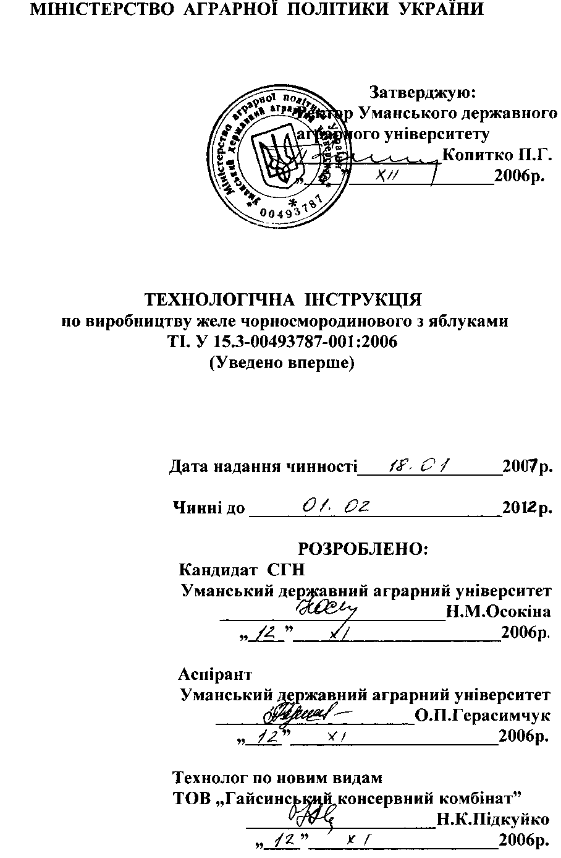

Продовження додатку А
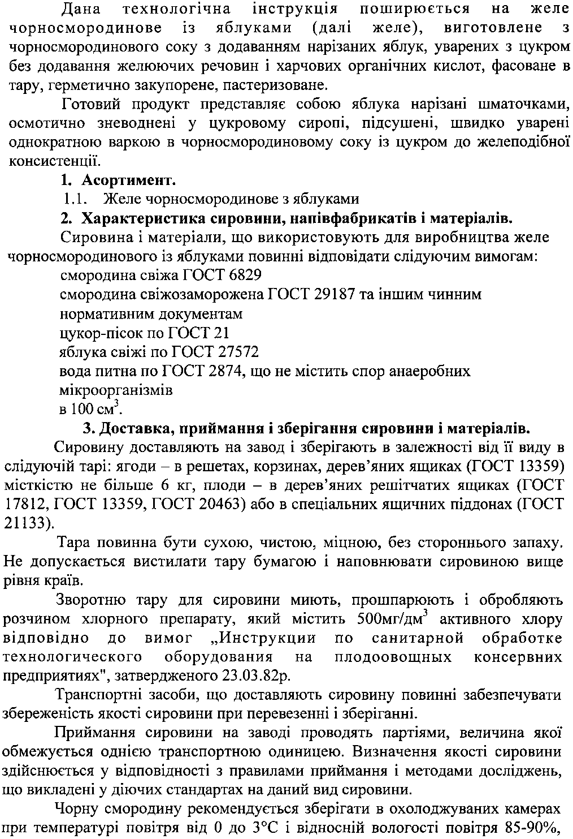

Продовження додатку А
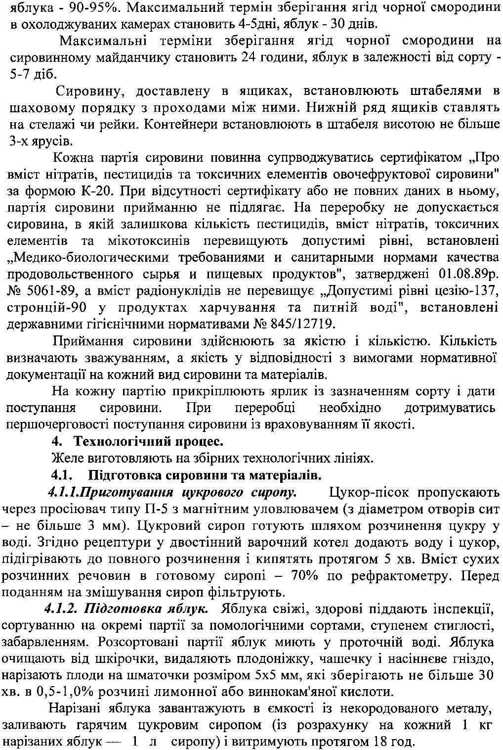

Продовження додатку А

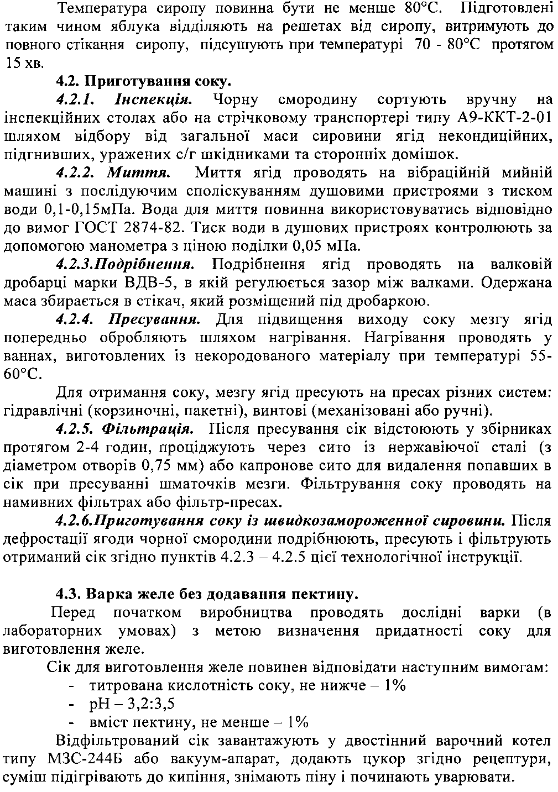

Продовження додатку А

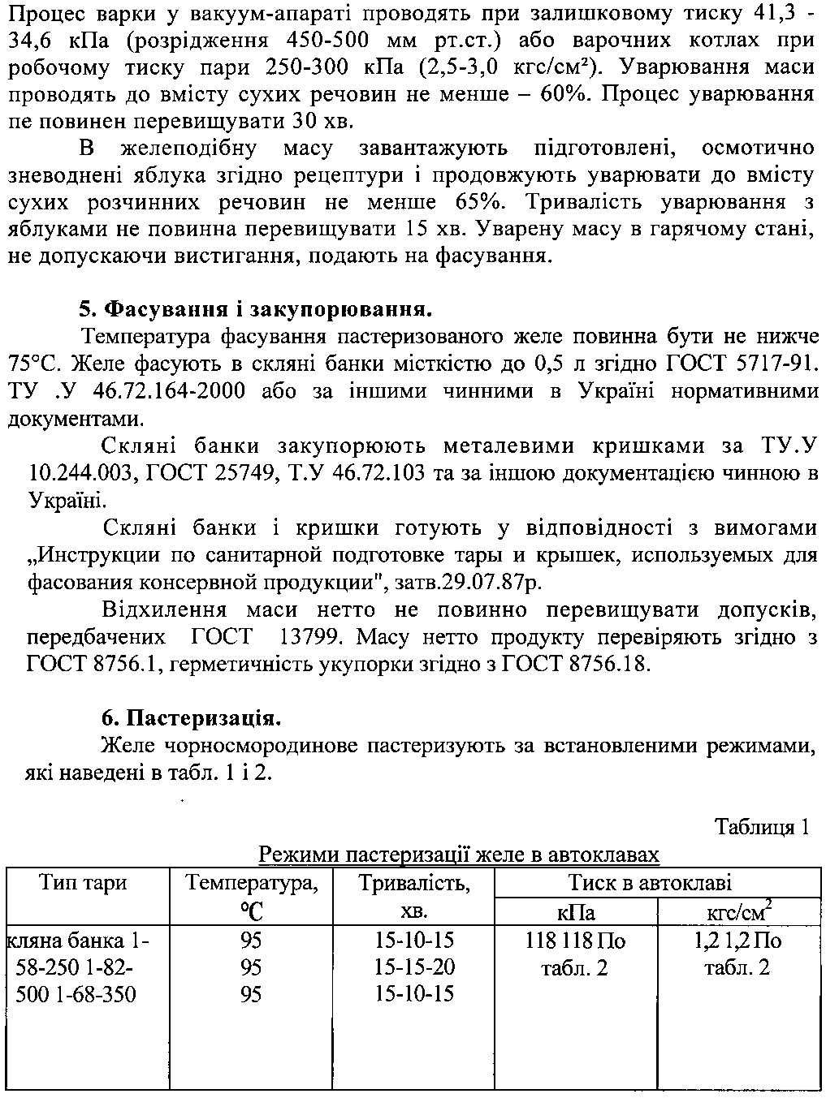

Продовження додатку А

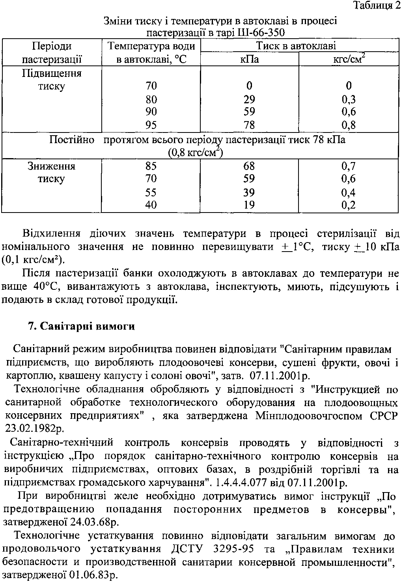

Продовження додатку А
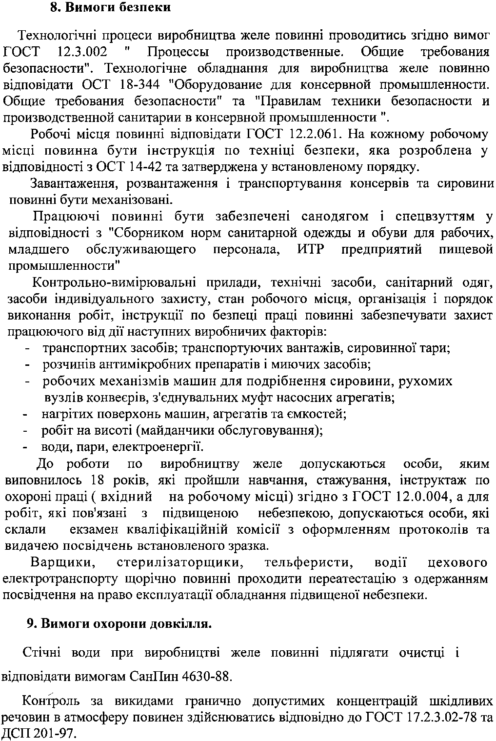

Продовження додатку А

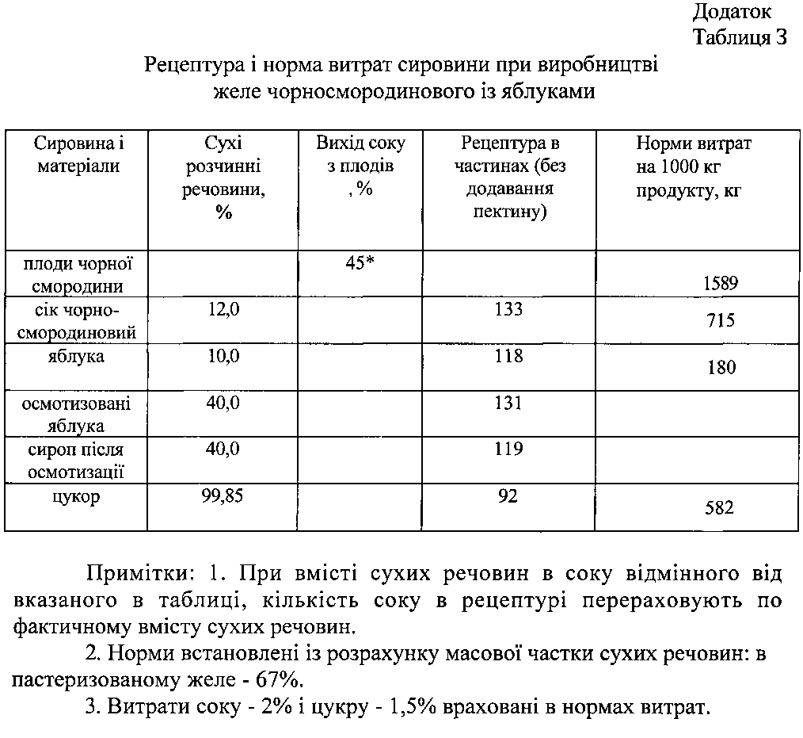

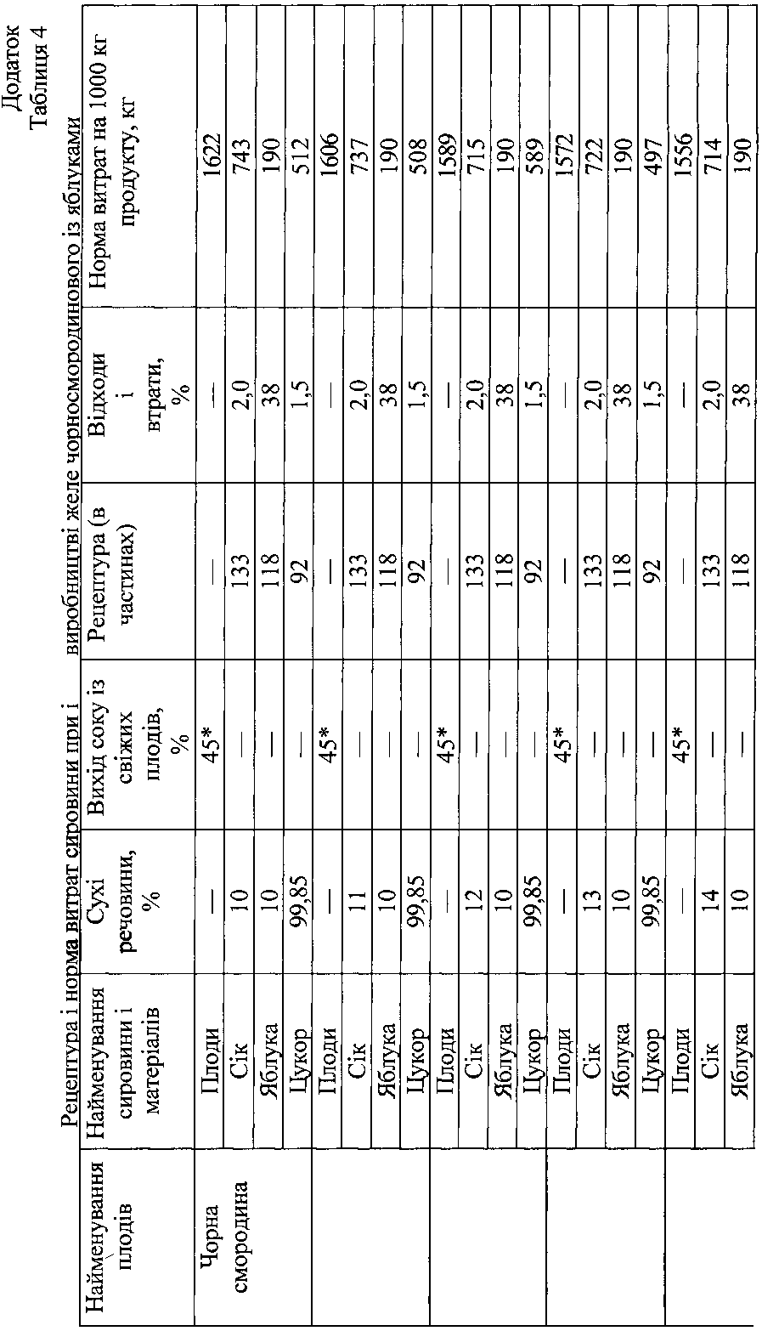
Додаток Б

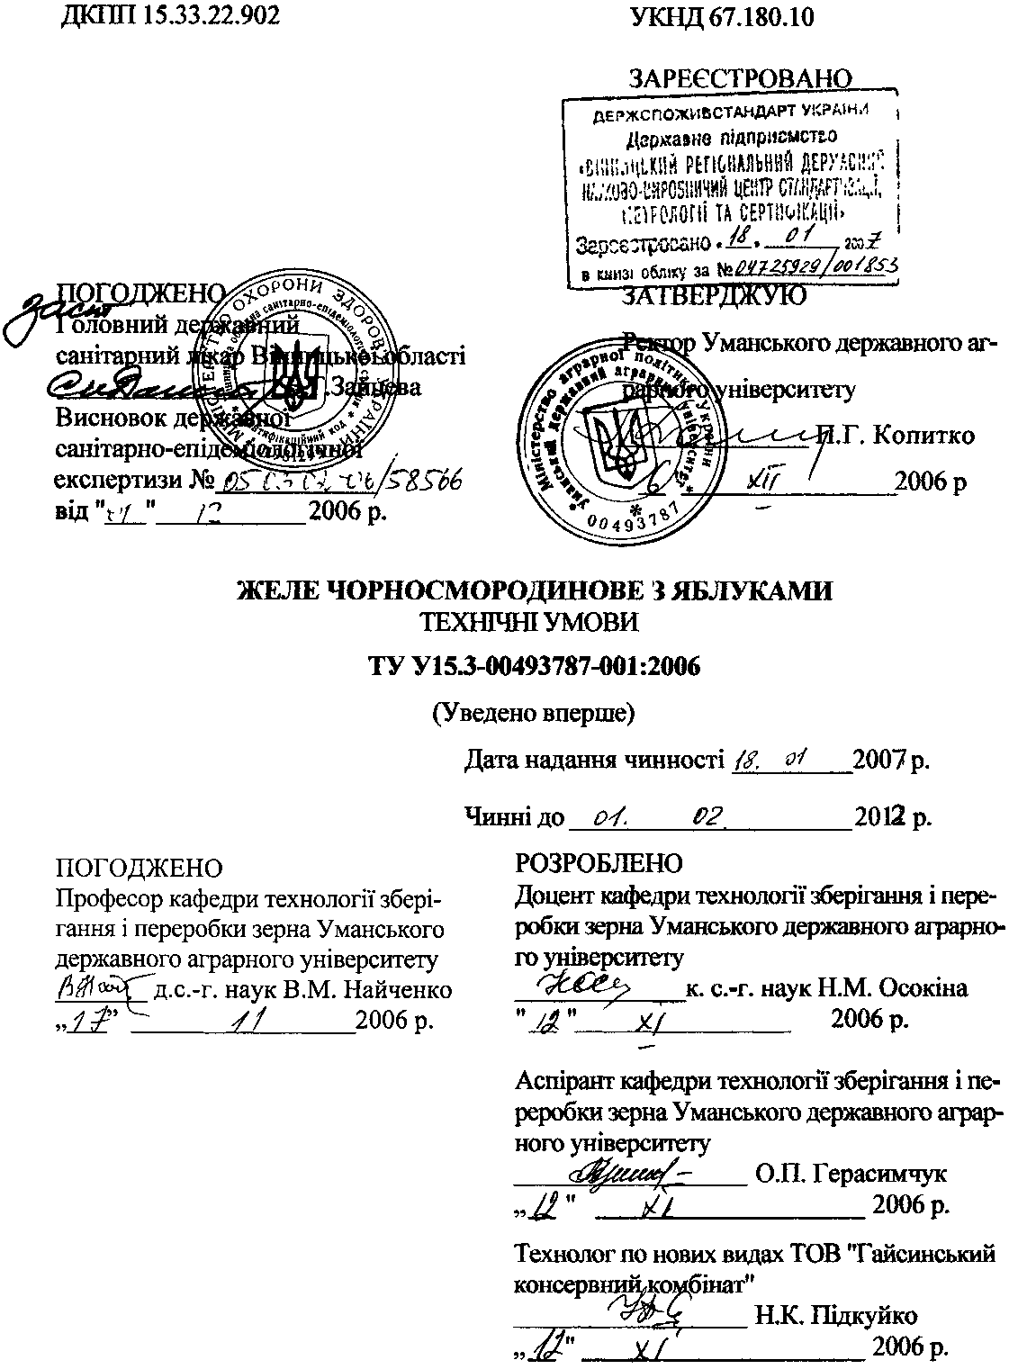

Продовження додатку Б

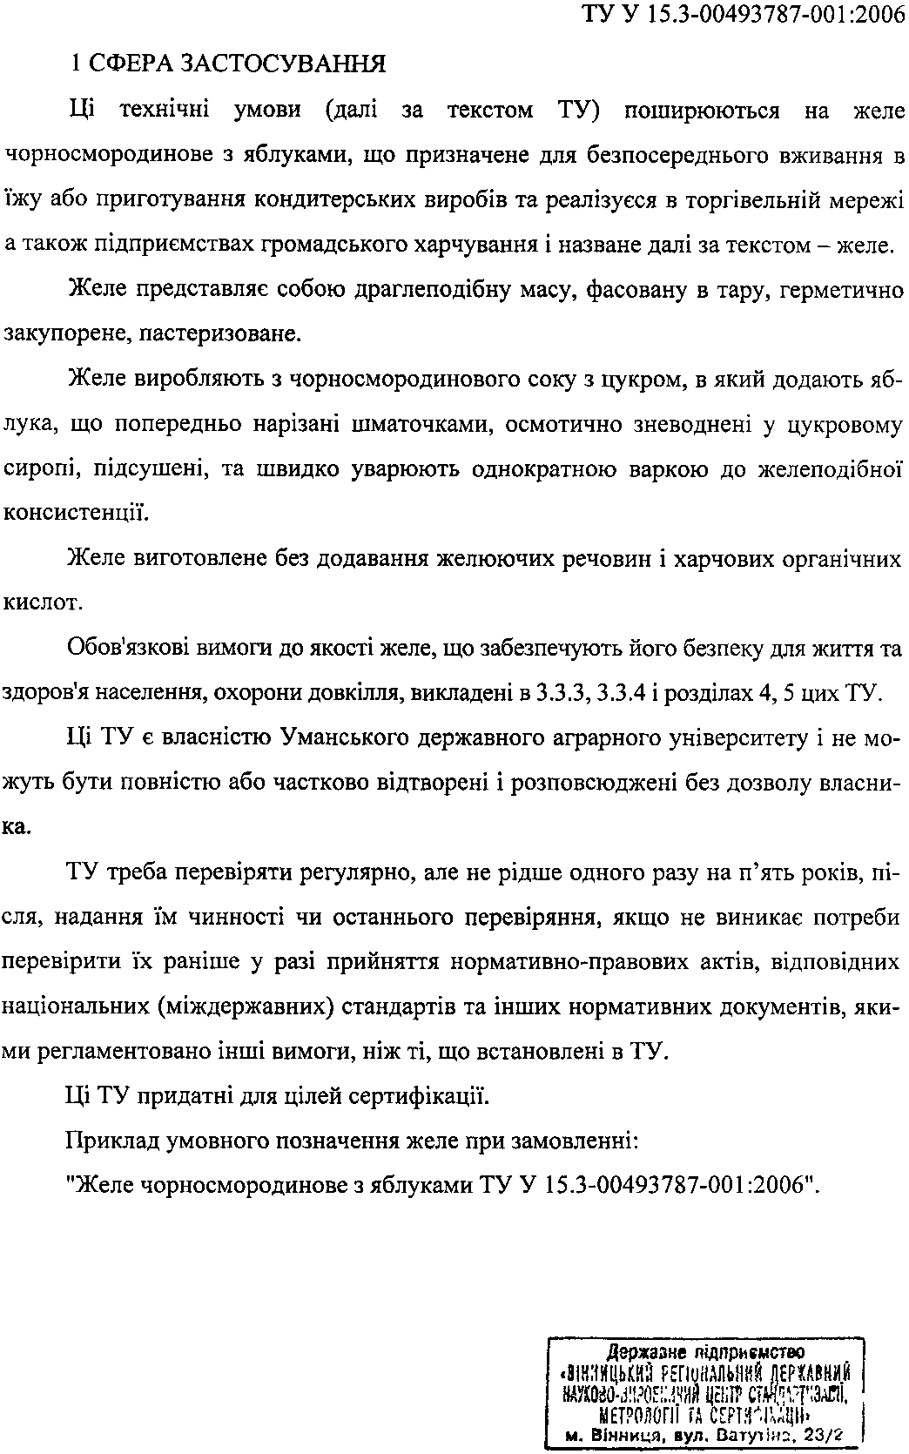

Продовження додатку Б
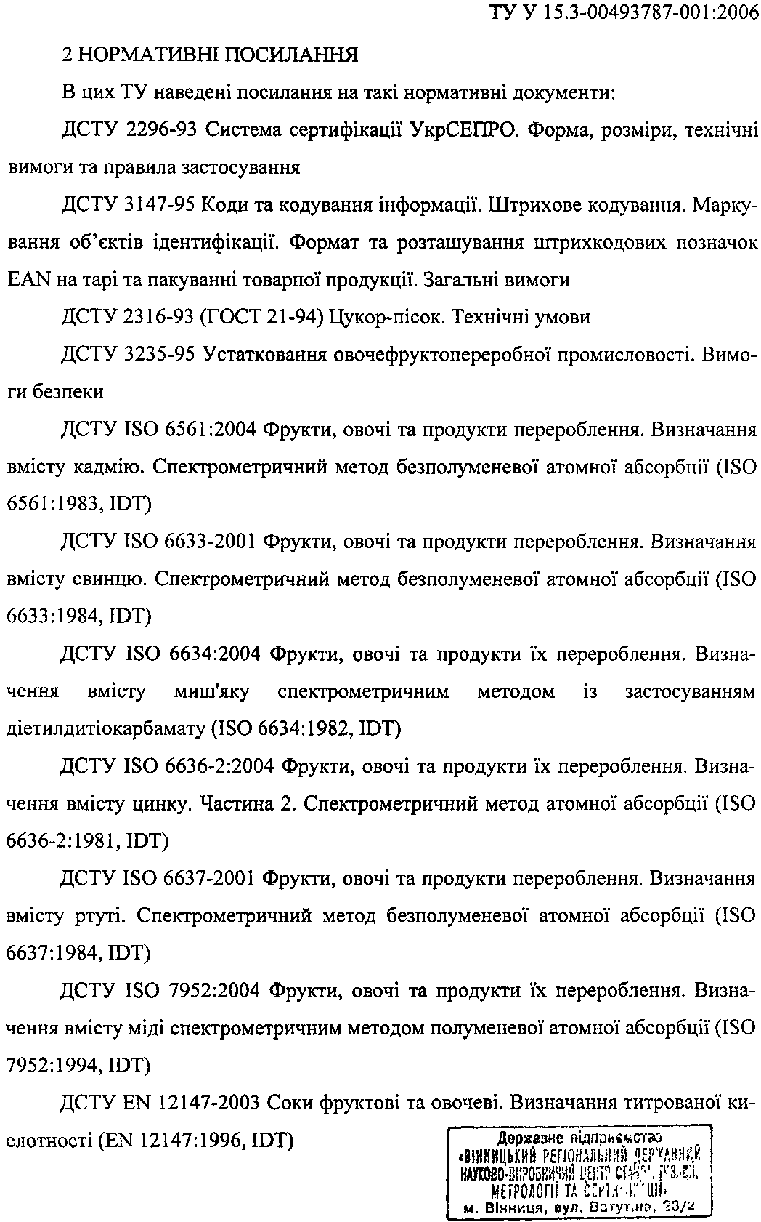

Продовження додатку Б

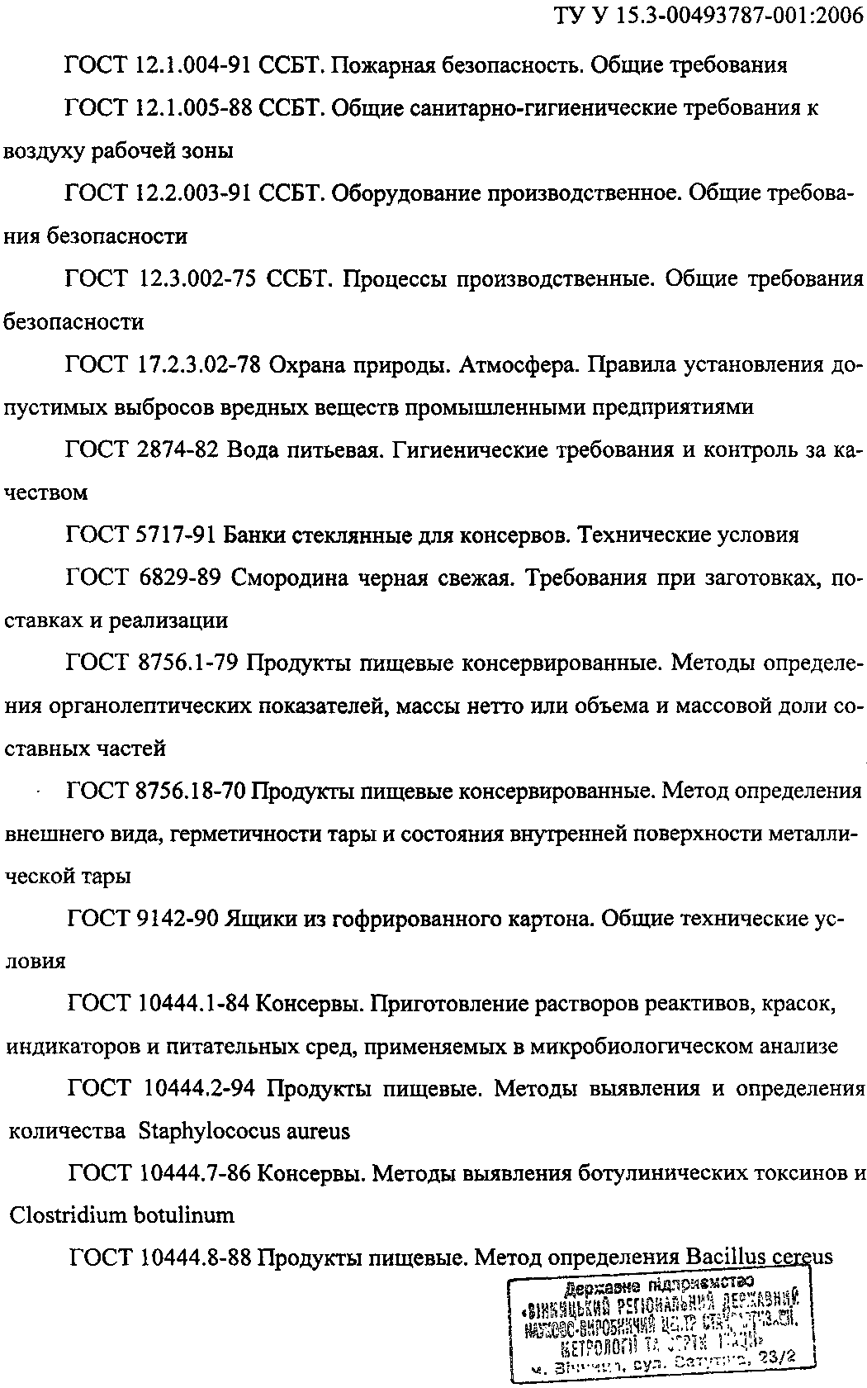

Продовження додатку Б
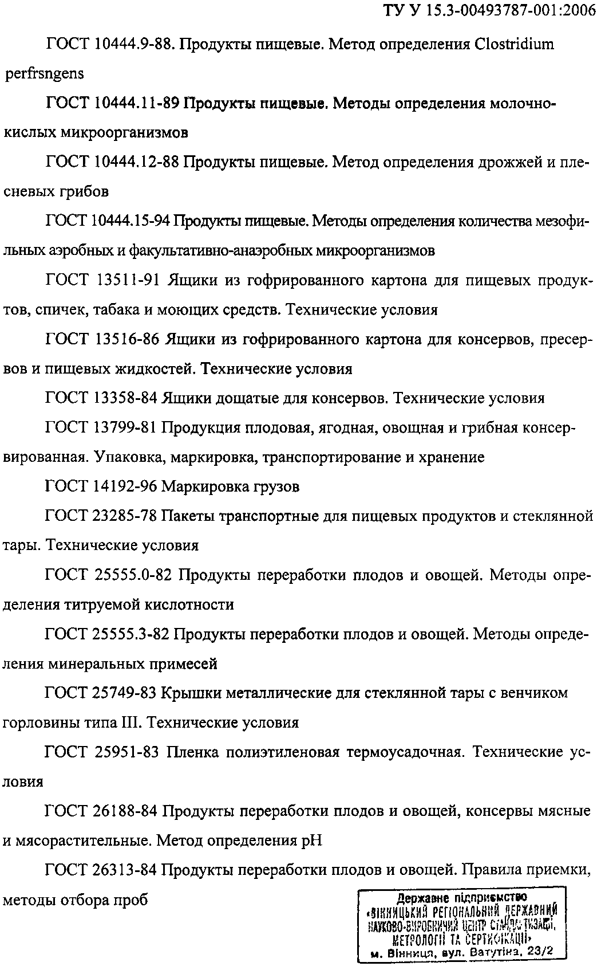

Продовження додатку Б
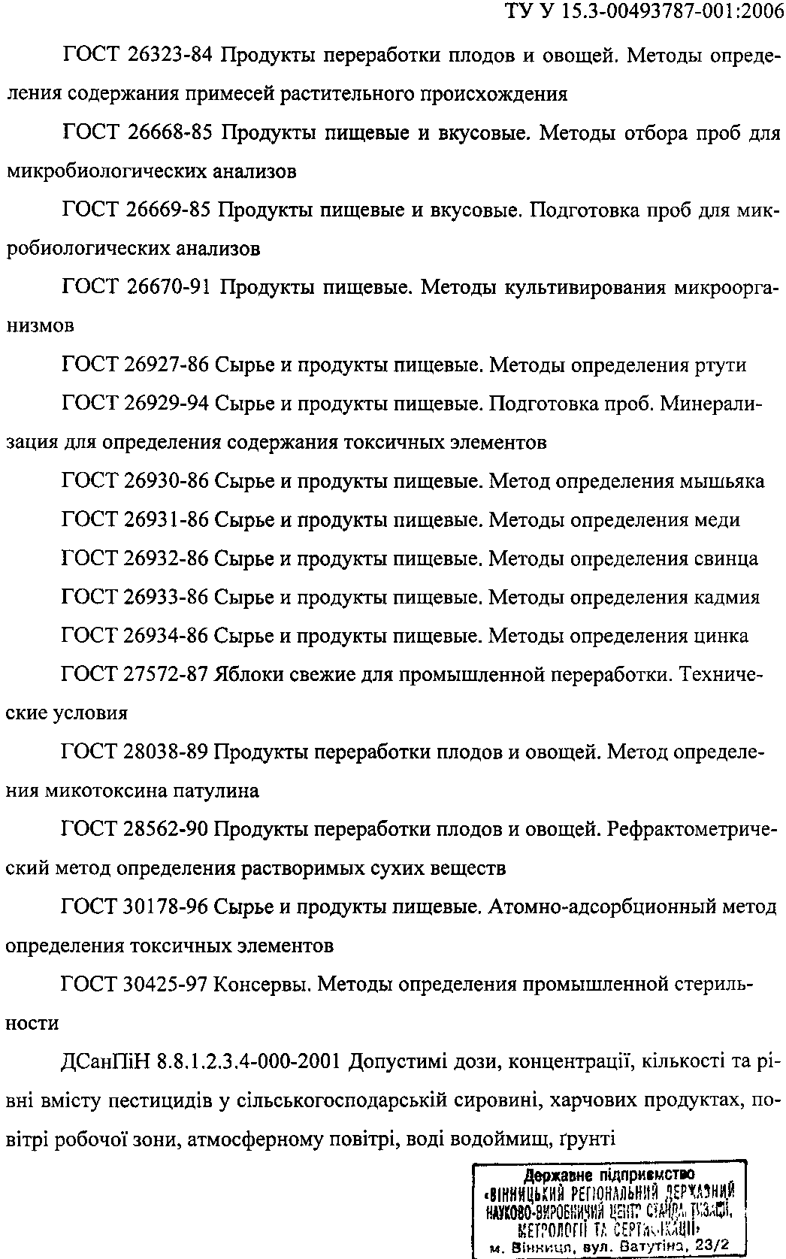

Продовження додатку Б

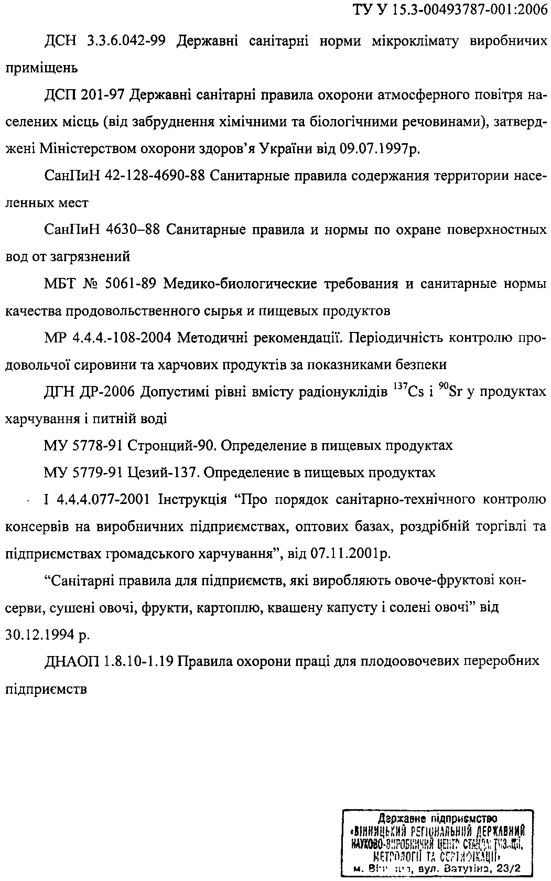

Продовження додатку Б
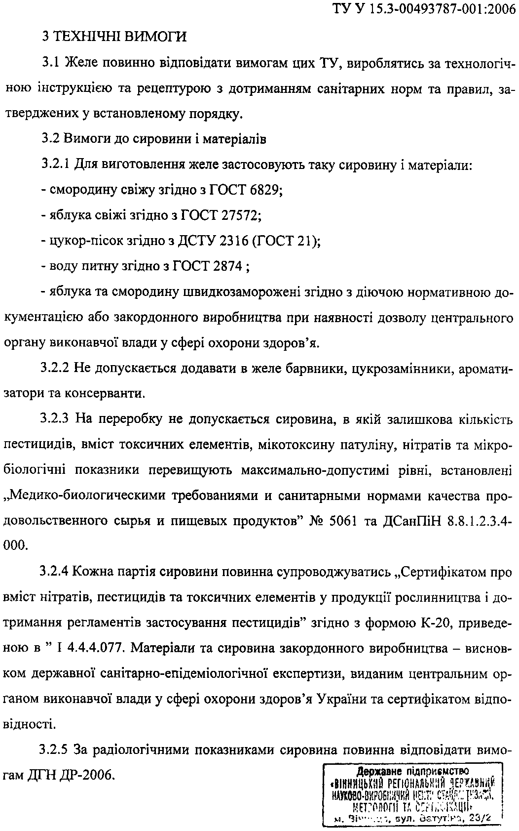

Продовження додатку Б

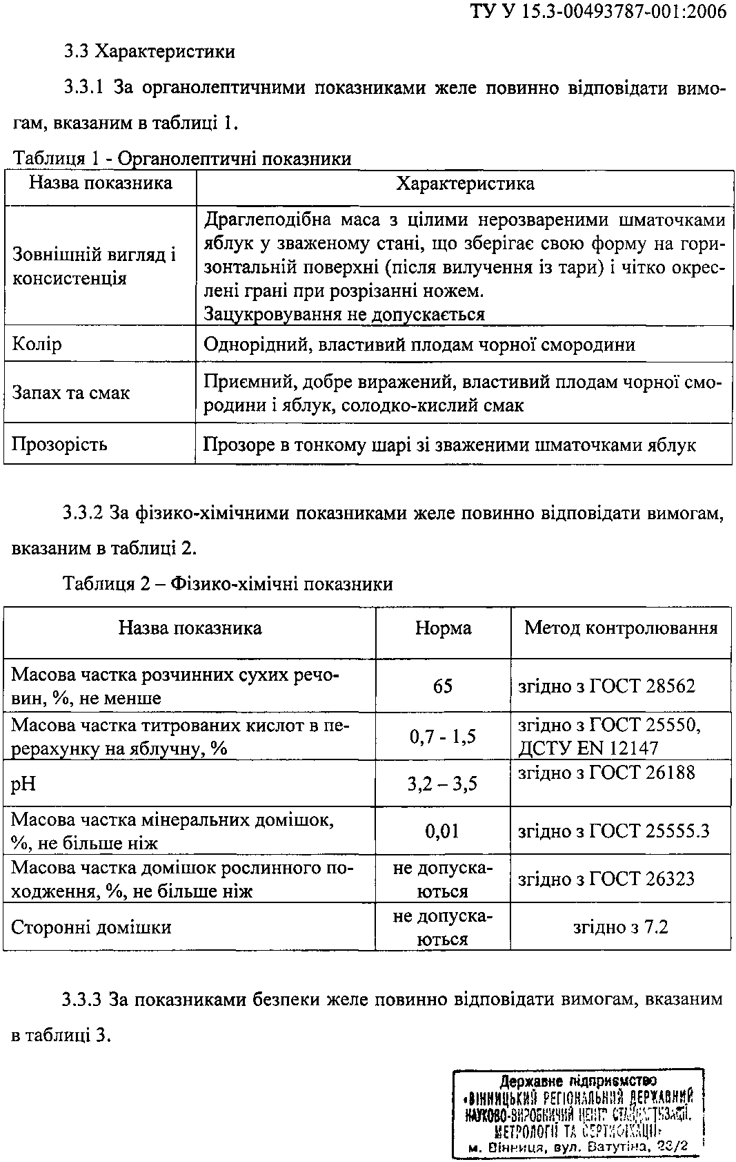

Продовження додатку Б

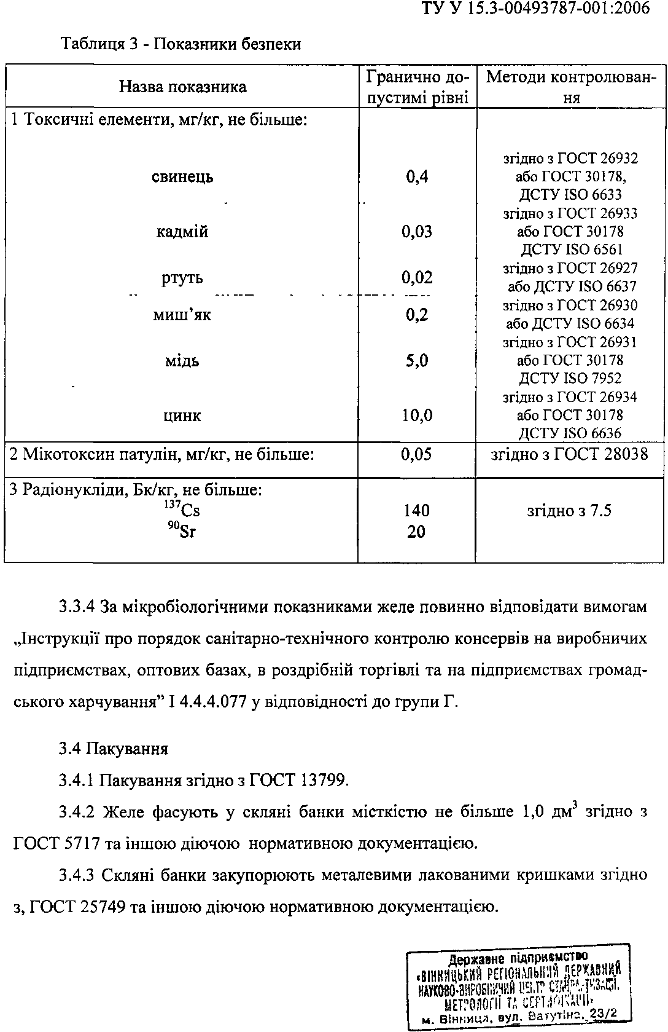

Продовження додатку Б

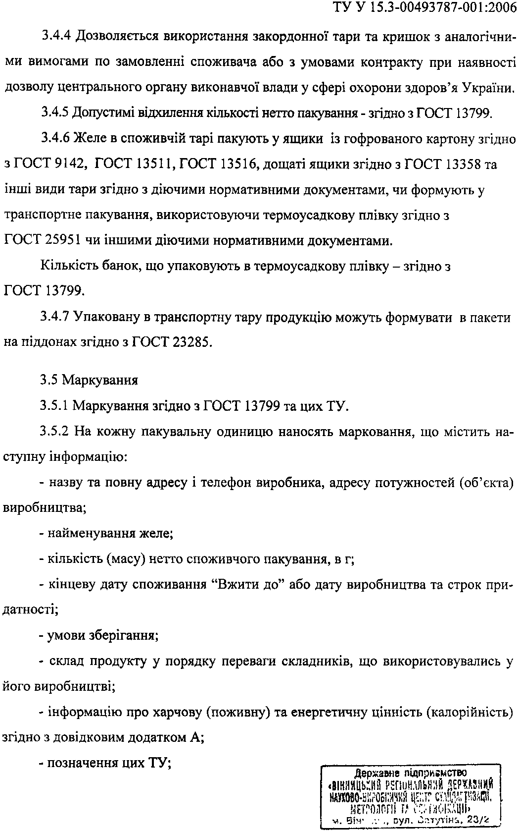

Продовження додатку Б

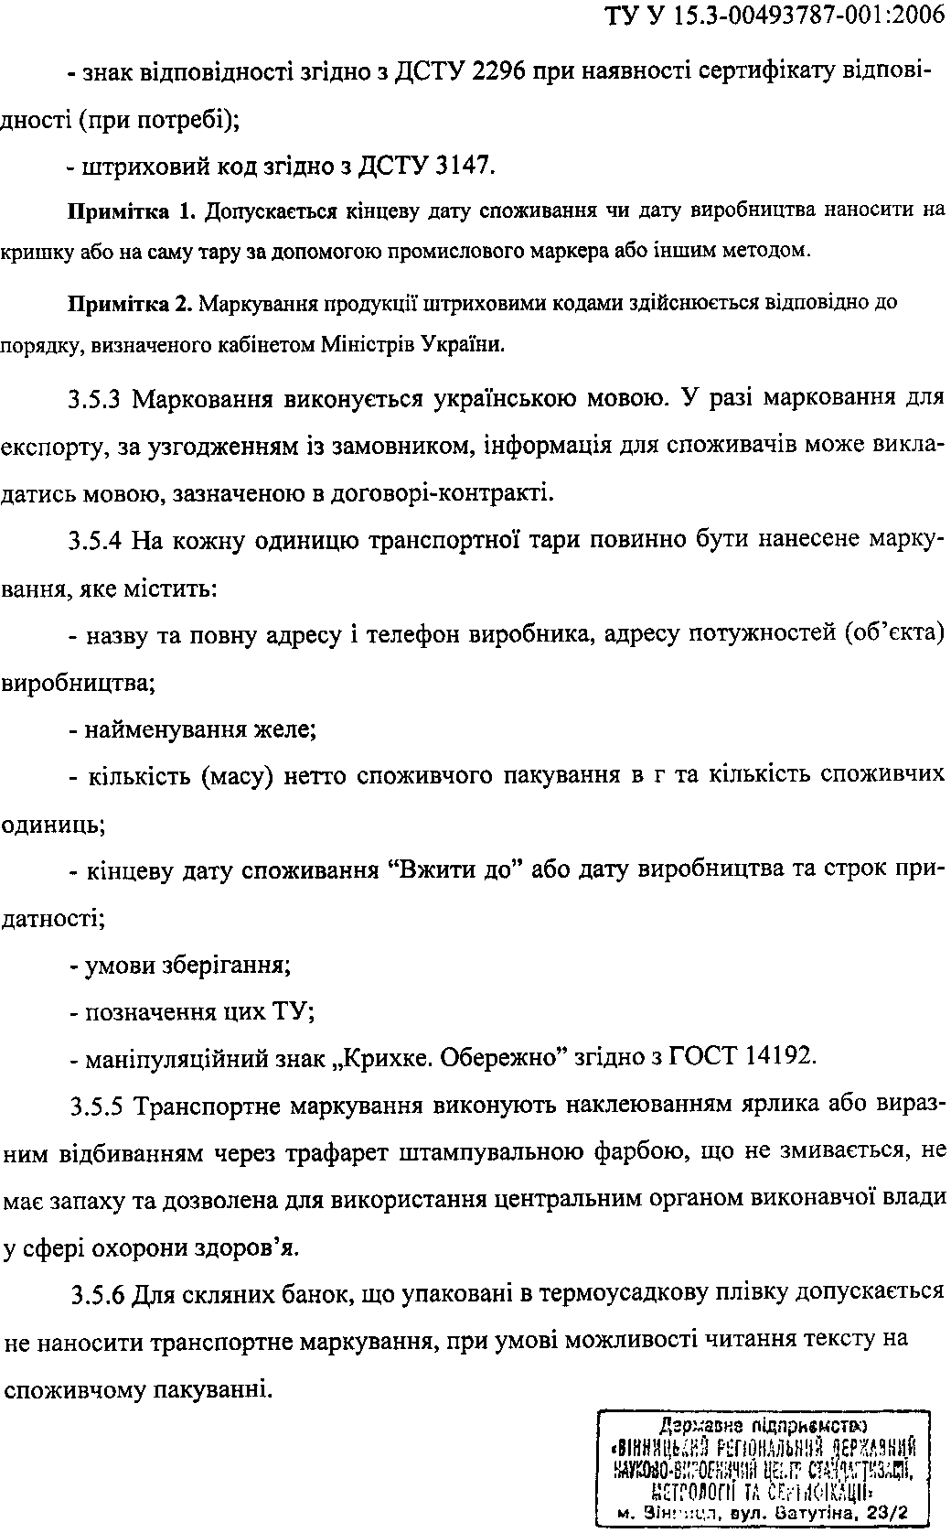

Продовження додатку Б

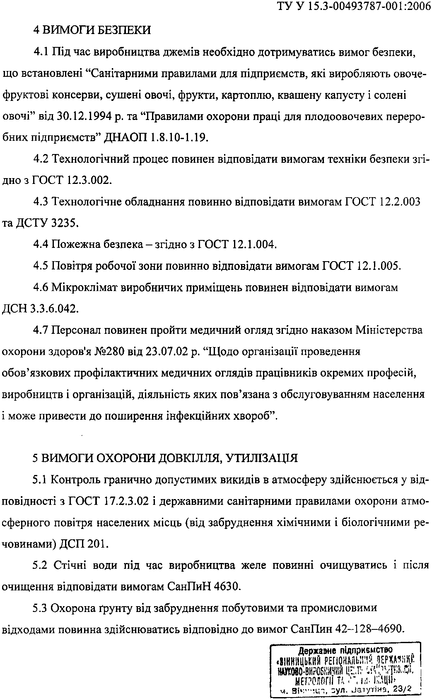

Продовження додатку Б

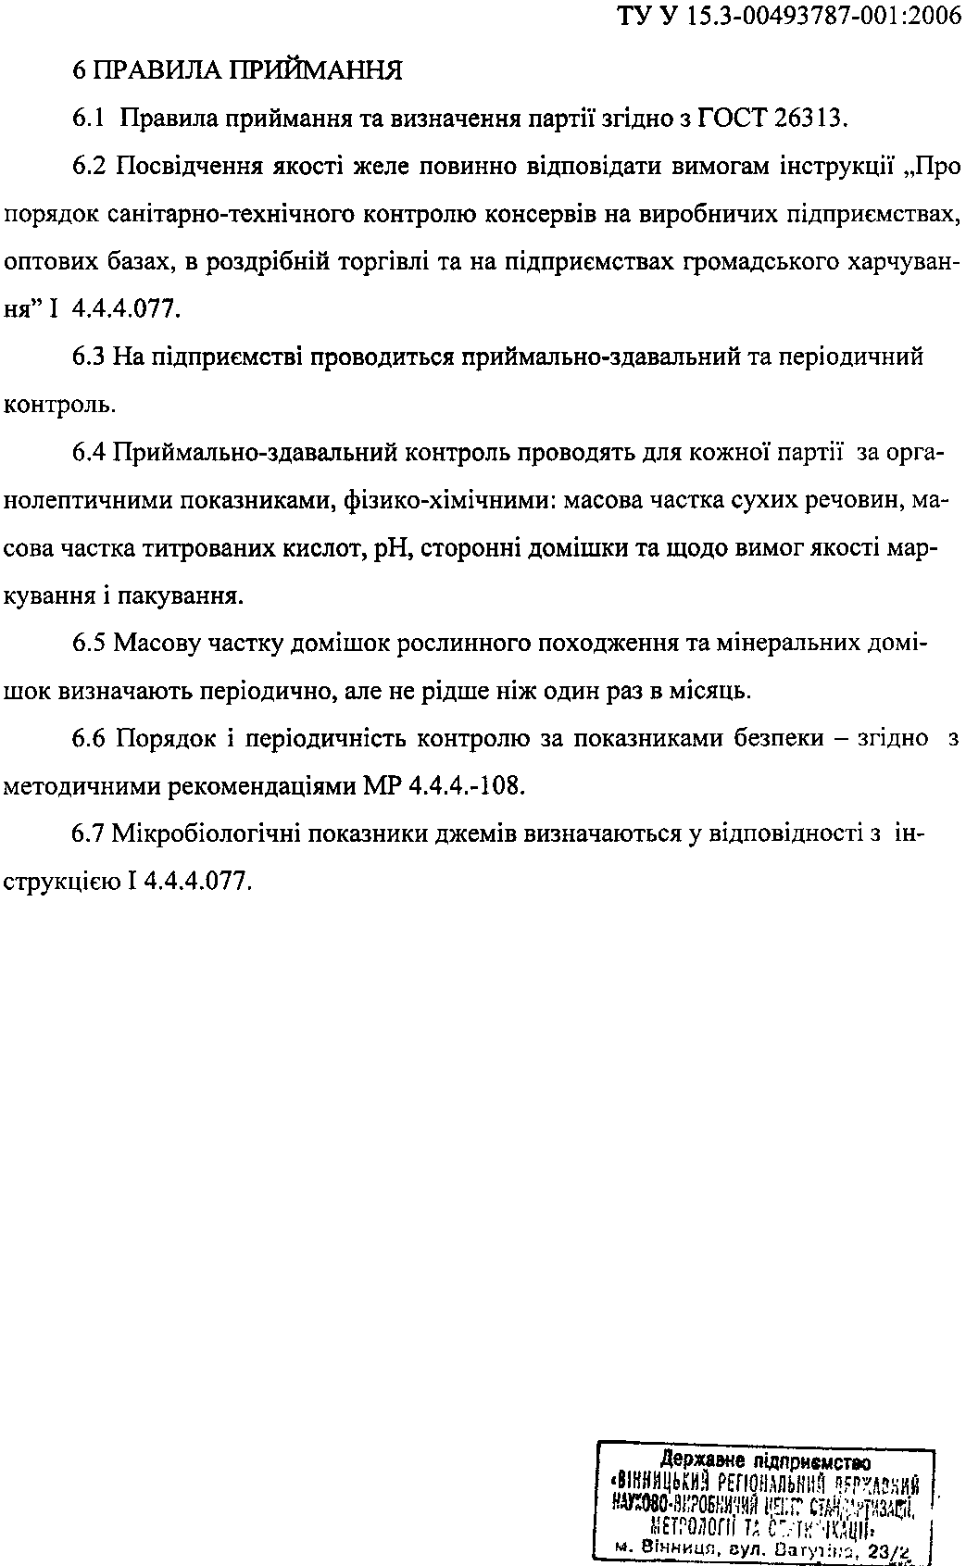

Продовження додатку Б
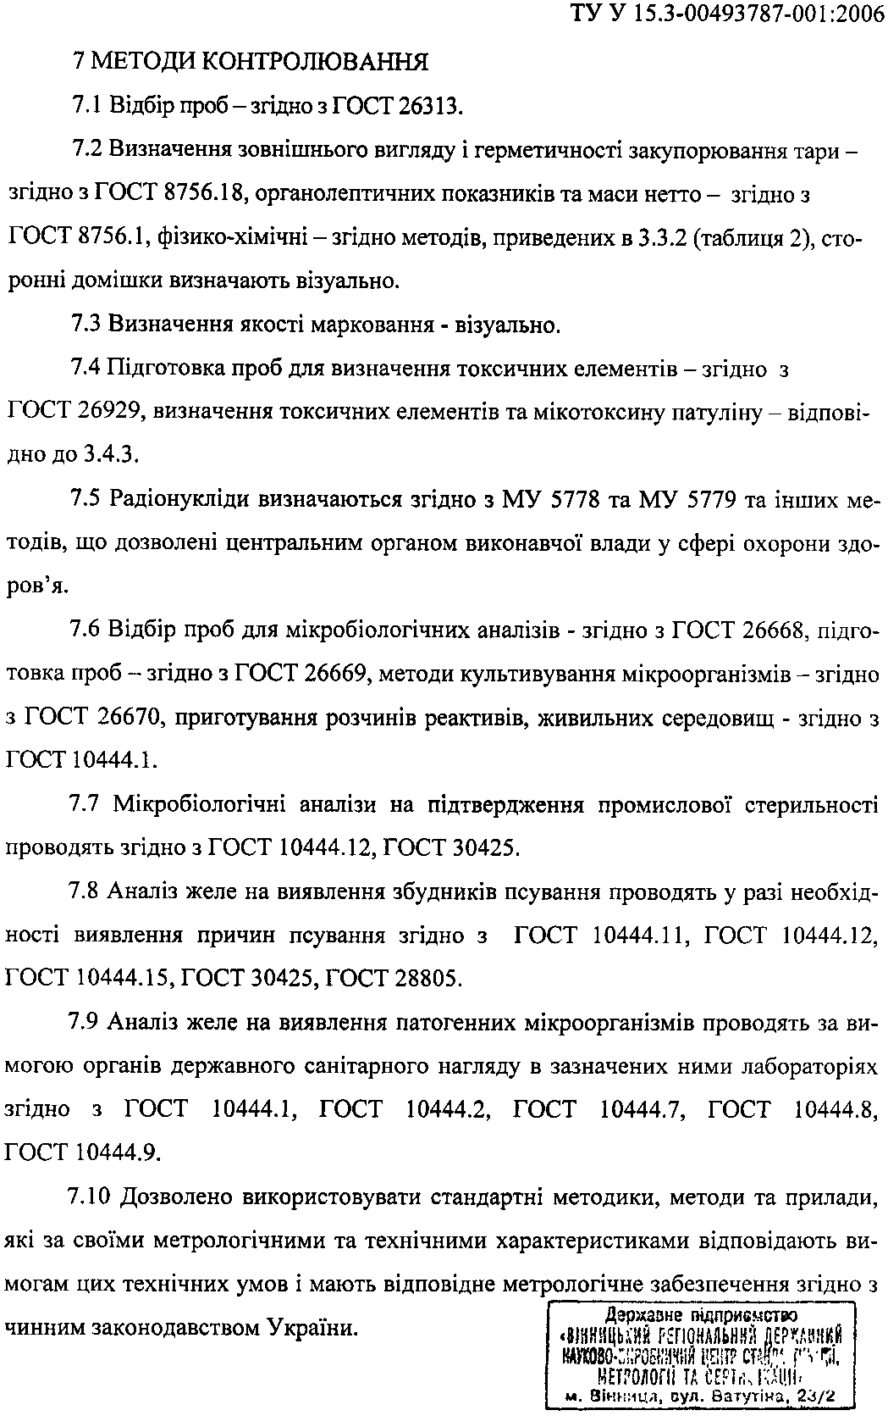

Продовження додатку Б
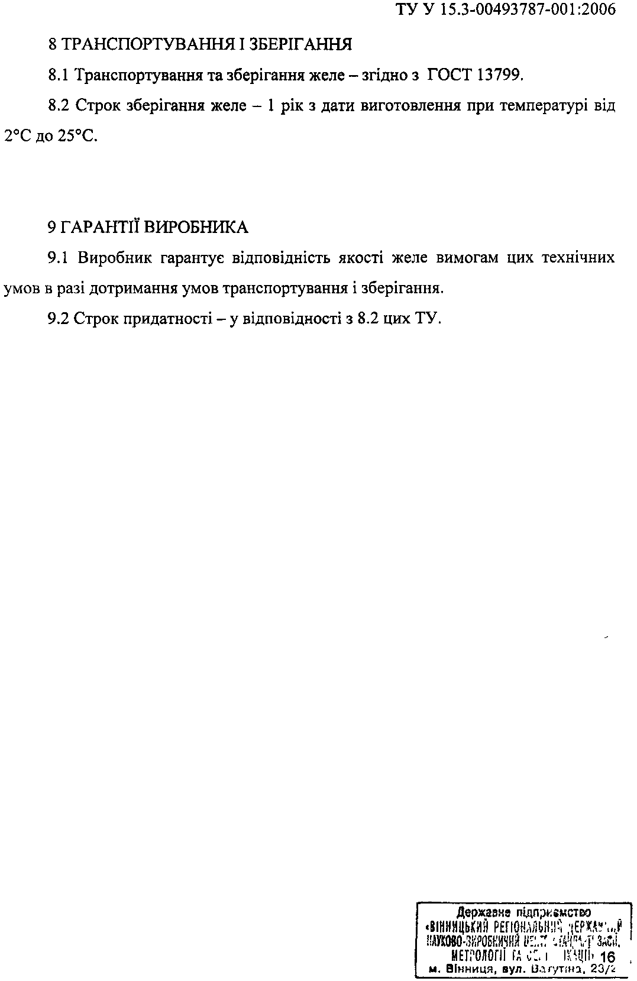

Продовження додатку Б
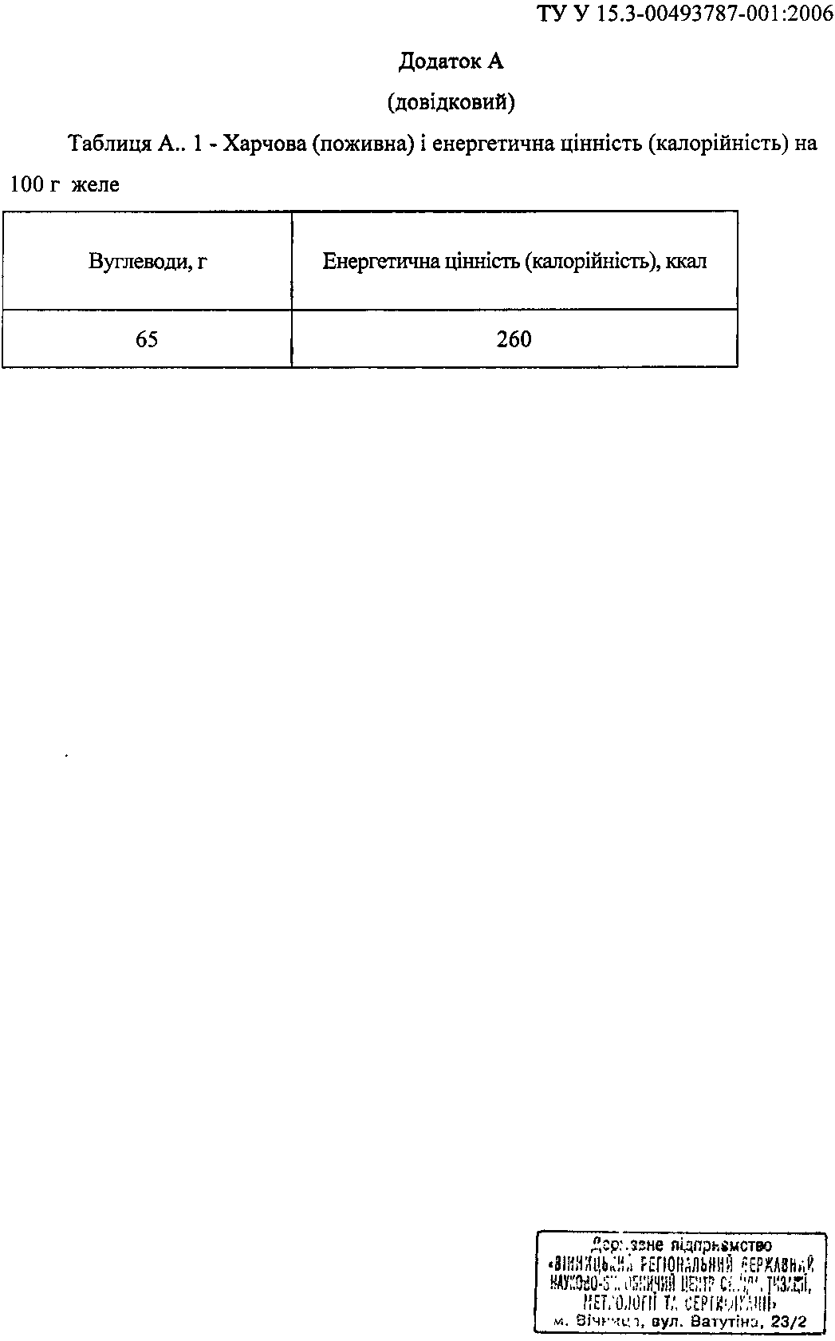

Продовження додатку Б


Додаток В
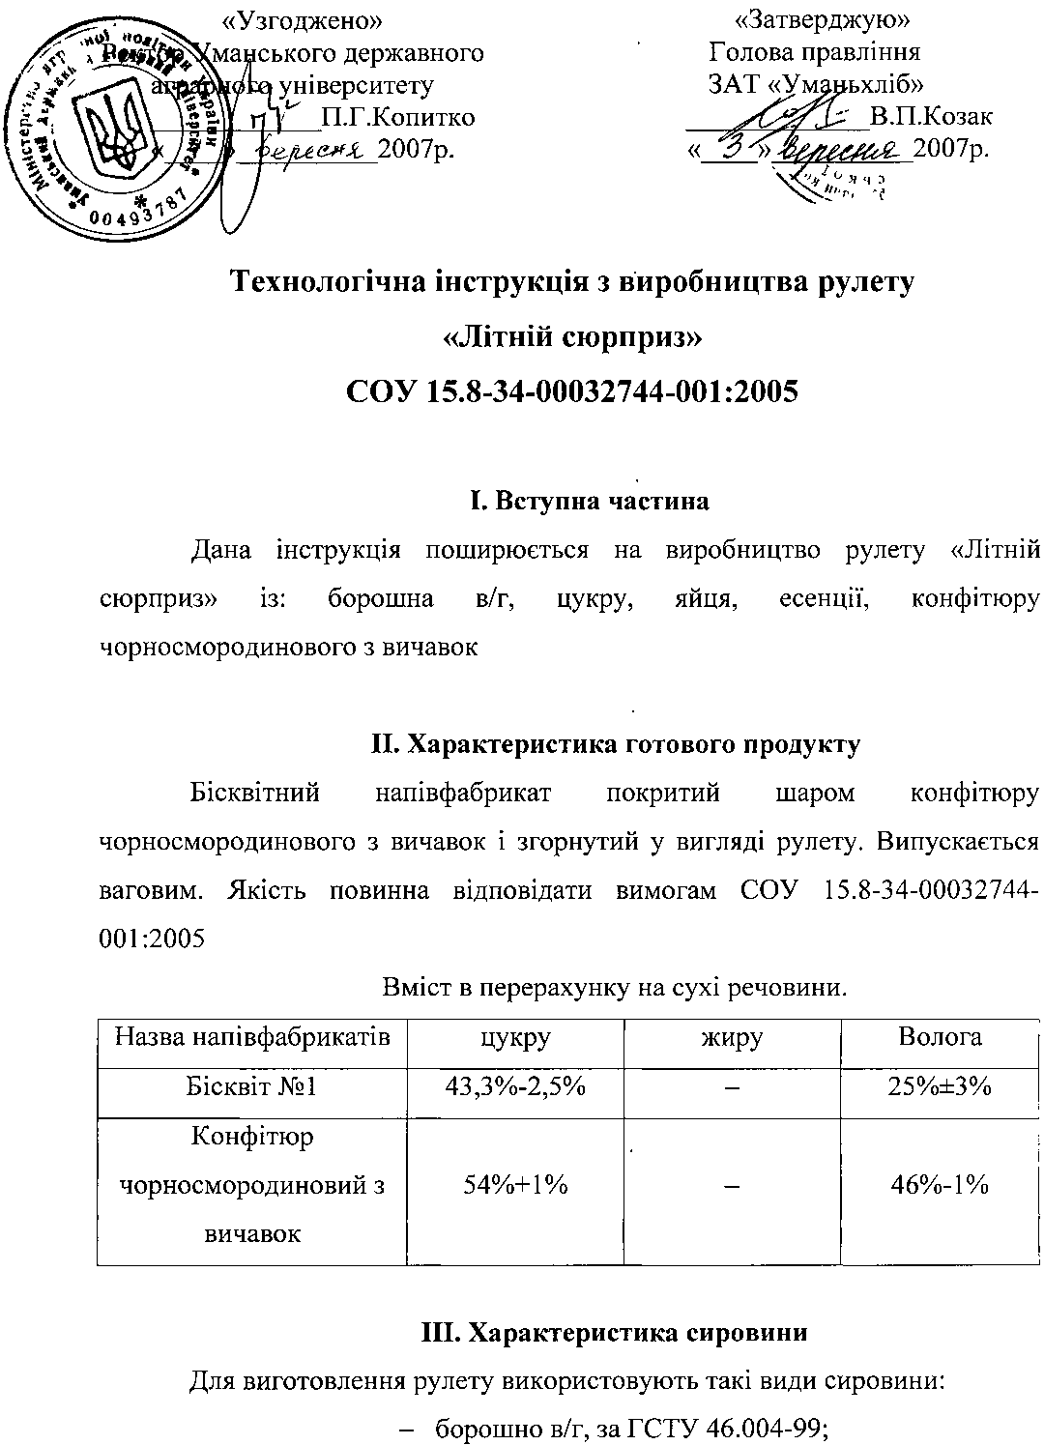

Продовження додатку В

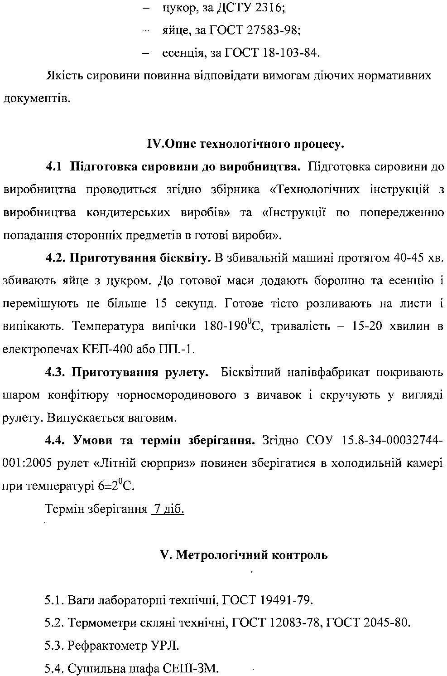

Продовження додатку В

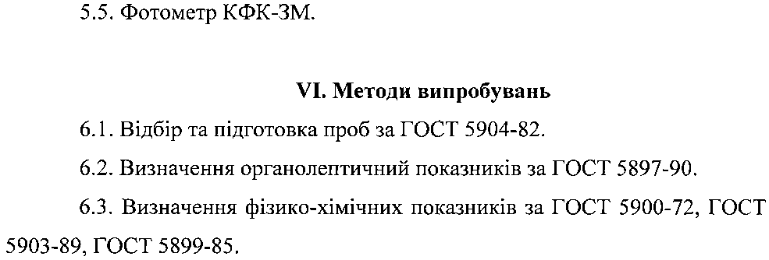

Продовження додатку В

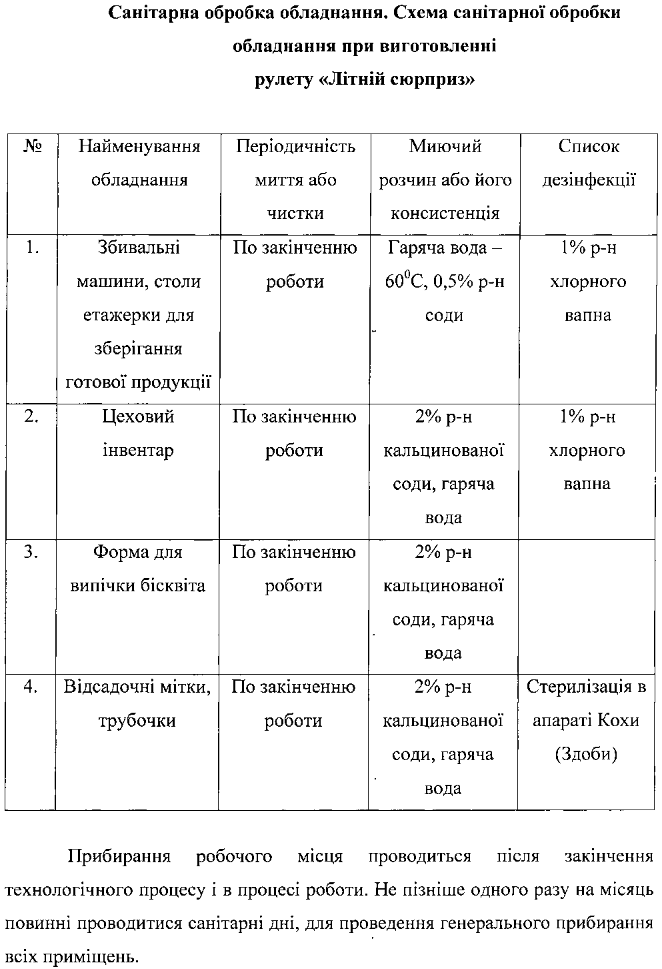

Продовження додатку В

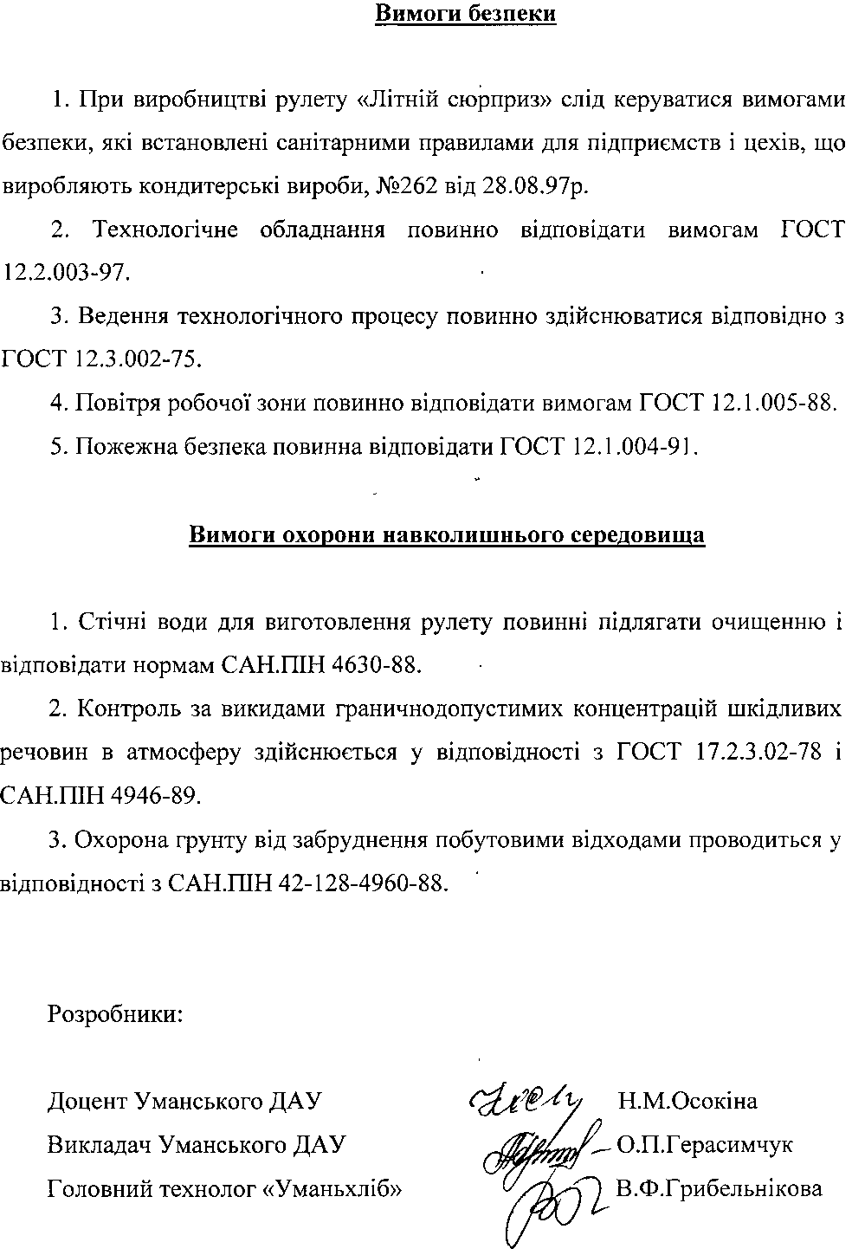

Продовження додатку В

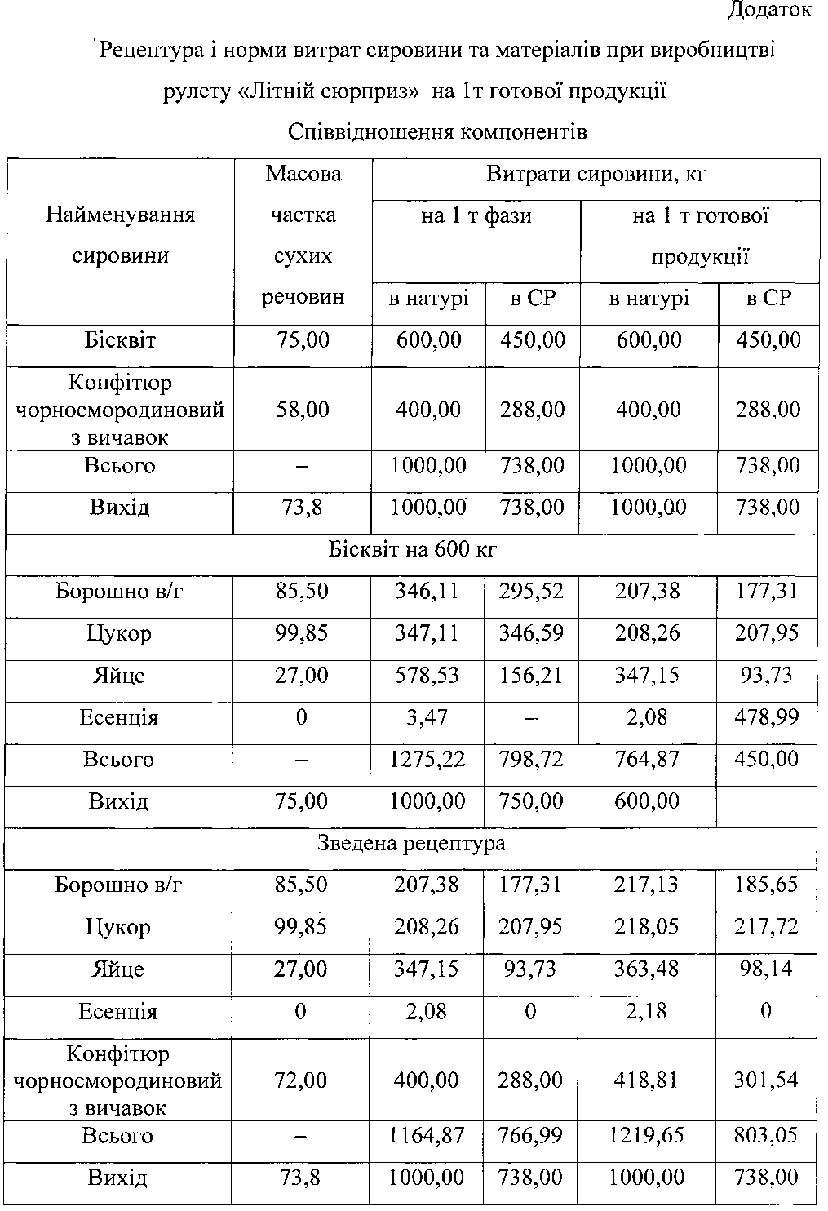

Додаток Г
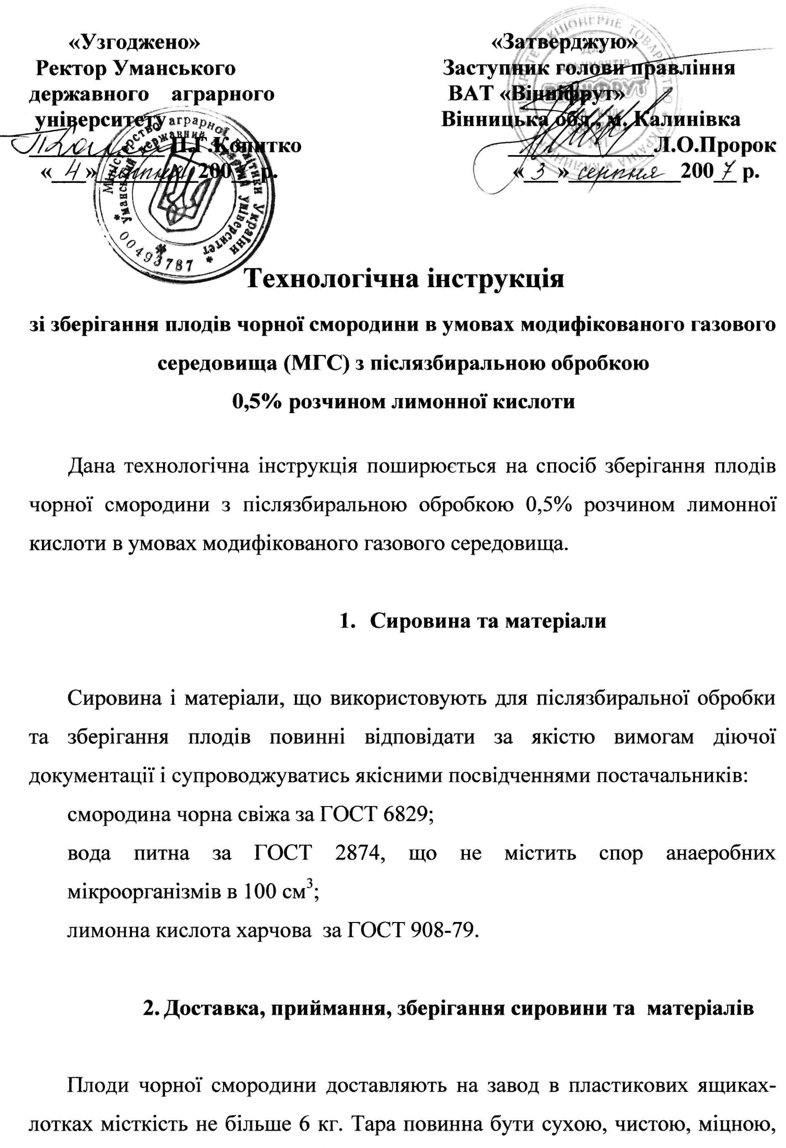
Продовження додатку Г
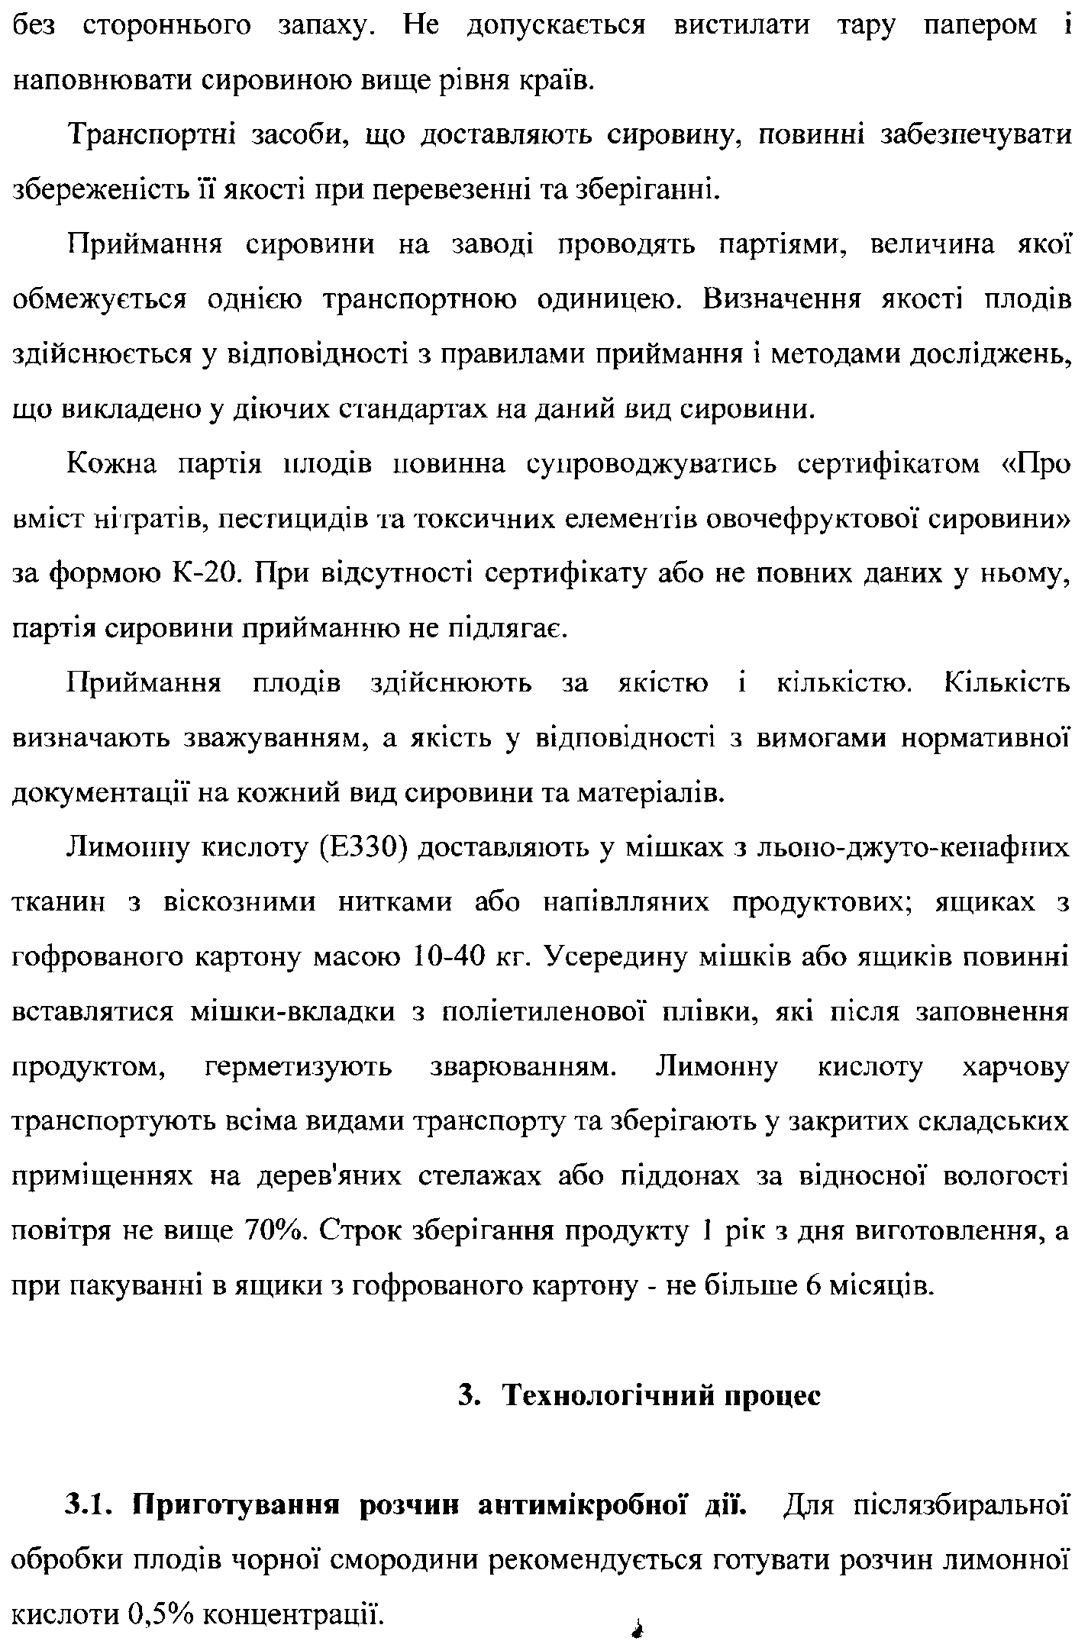
Продовження додатку Г
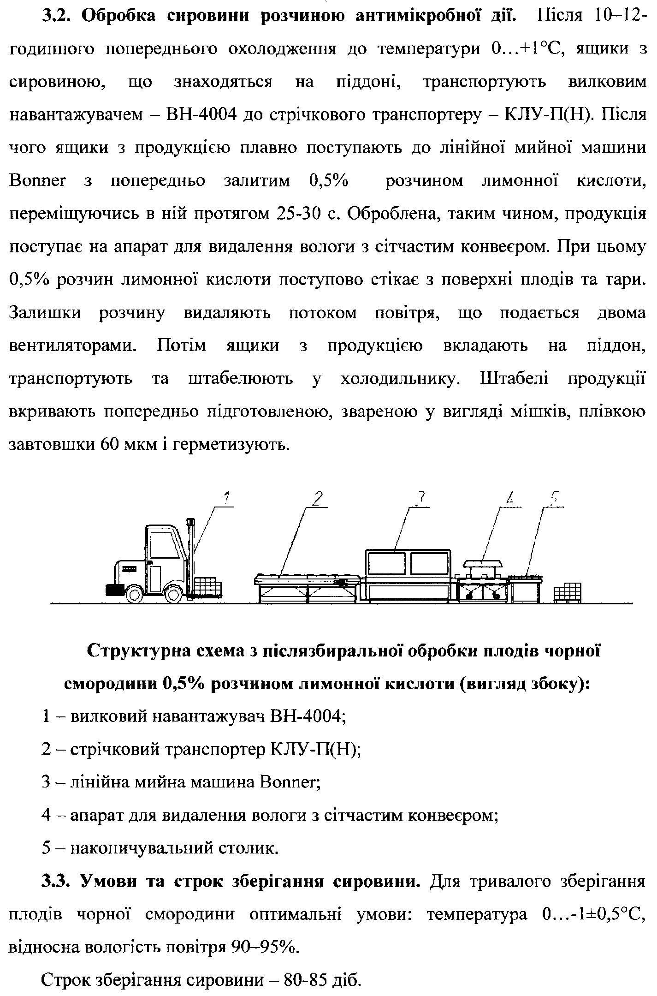
Продовження додатку Г
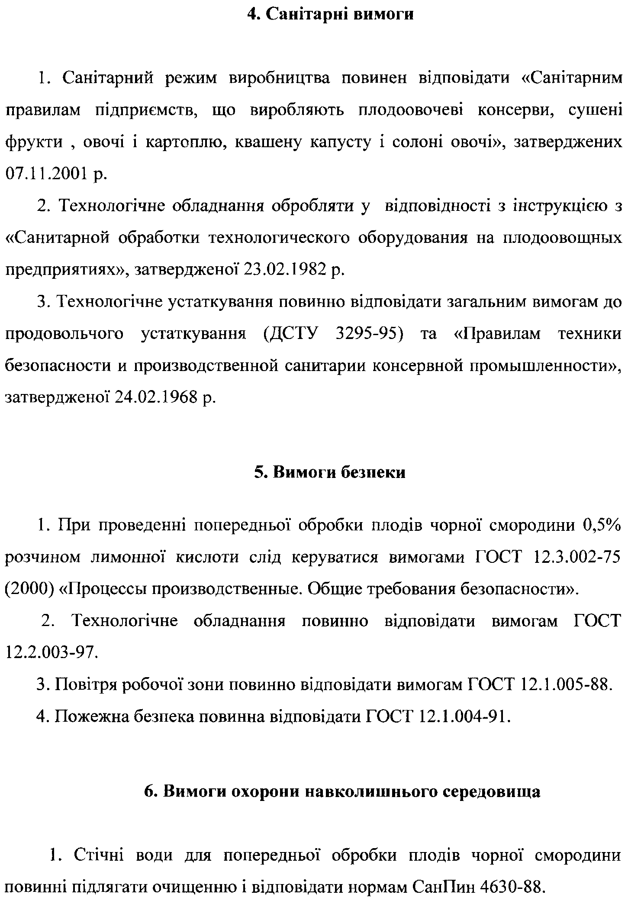
Продовження додатку Г
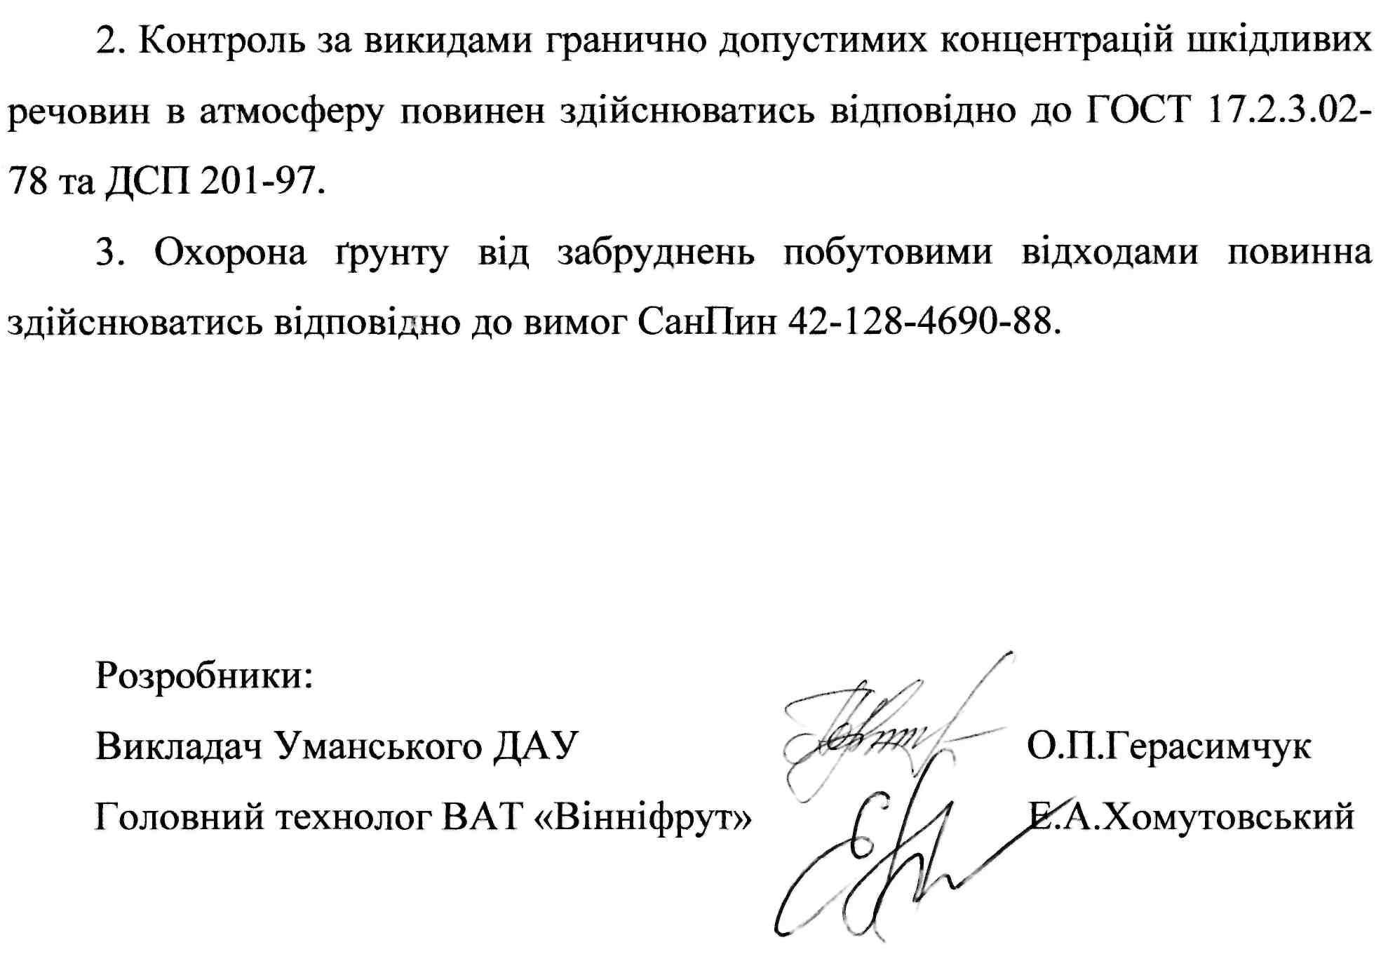

УДК 664.8.03:634.723

In the monograph scientifically grounded the innovative elements of the refrigerating technology of the storage of black currant fruit in the usual, modified and regulated gas environments, including using substances of antimicrobial action. The influence of solutions of citric, sorbic acids, sodium benzoate and ethyl alcohol on microbiological insemination of seeds, partial loss of mass, change of the main components of the chemical composition of black currant fruit during storage is analyzed.
The research on the development of new technological approaches in improving the complex processing of black currant fruit during the production of chernosmorodin gel with the attraction of other crops and the confectionery of chernosmorodinum from excrescences is presented. The developed recommendations for production are theoretically substantiated.
The monograph is intended for scientists, students, practitioners and specialists, owners of various categories of enterprises.

Наукове видання

ОСОКІНА Н.М., ГЕРАСИМЧУК О.П.

НАУКОВЕ ОБГРУНТУВАННЯ ІННОВАЦІЙНИХ ТЕХНОЛОГІЙ ТРИВАЛОГО ЗБЕРІГАННЯ І ПЕРЕРОБКИ ПЛОДІВ ЧОРНОЇ СМОРОДИНИ

Монографія

Підписано до друку _____________
Формат 60х84/16.
Папір офсетний. Ум. друк. акр. 14,54
Тираж 300 прим.
Замовлення №____

Видавничо-поліграфічний центр «Візаві»
20305, м. Умань, вул. Тищика, 18/19
Тел.. (04744) 4-64-88, 4-67-77
e-mail:vizavi08@mail.ru
Свідоцтво суб’єкта видавничої справи
ДК №2521 від 08.06.2006.

